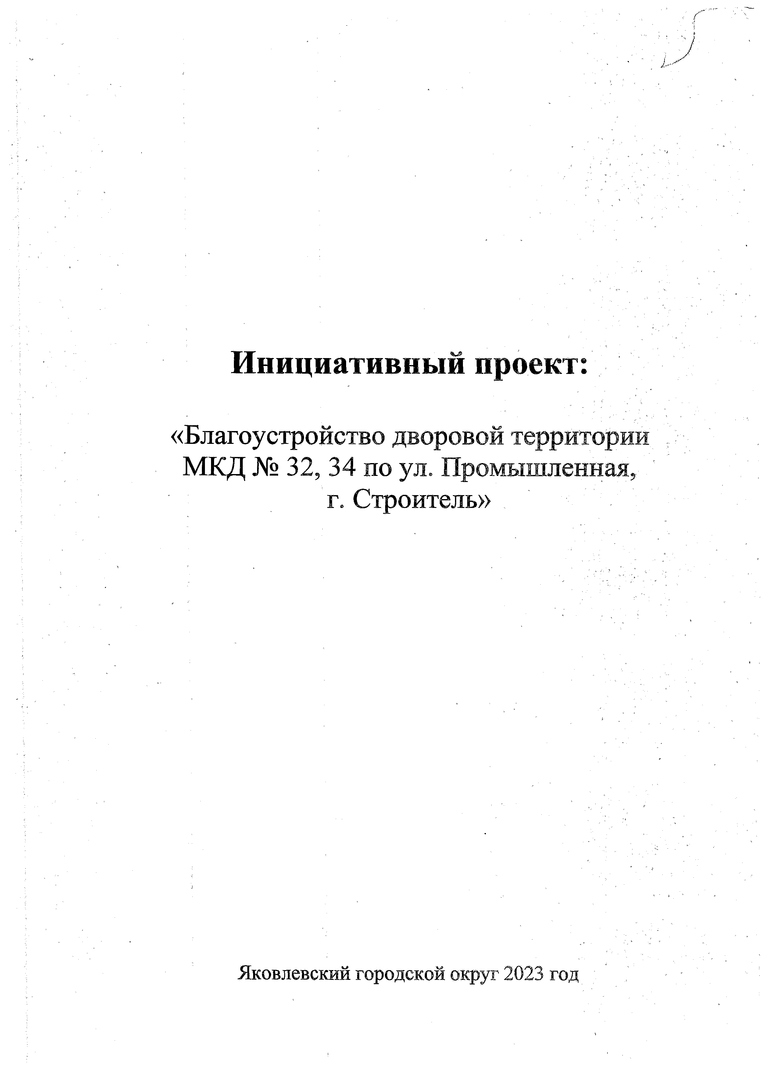

Инициативный проект
• •

«Благоустройство дворовой территории
МКД № 32, 34 по ул. Промышленная, г. Строитель»

Яковлевский городской округ 2023 год

Реестр докум ентов по инициативном у проекту
«Б лагоустройство дворовой территории М К Д № 3 2 ,3 4 по ул. П ром ы ш ленная, г. С троитель»

№  п/п | Наименование документа | Кол-во  листов
1. | Отчет | - 3
2. | Копия Муниципального контракта № 08-3108-31-03 от 14.04.2023 г., приложение к контракту | 17 '
3. | Акт о приемке выполненных работ № 1 от 12.05.2023 г.  (К С 2№ 1) | 32
4. | Справка о стоимости выполненных работ и затрат № 1 от 12.05.2023 г. (КС-3 № 1) | 1
5. | Платежное поручение № 29771 от 29.05.2023 г. | 1
6. | Платежное поручение № 29772 от 29.05,2023 г. | ' 1
7. | Платежное поручение № 29782 от 29.05.2023 г. | 1
8. | Независимая гарантия 10600767 от 11.04.2023 г. | 2
9. | Акт приемки законченного строительством объекта приемочной комиссией № 1 от 31.05.2023 г. (К С -14) | 3
10 | Протокол группы общ ественного контроля от 19.05.2023 г. | 2
И. | Фото | 1" •
 | В сего документов: | - 64

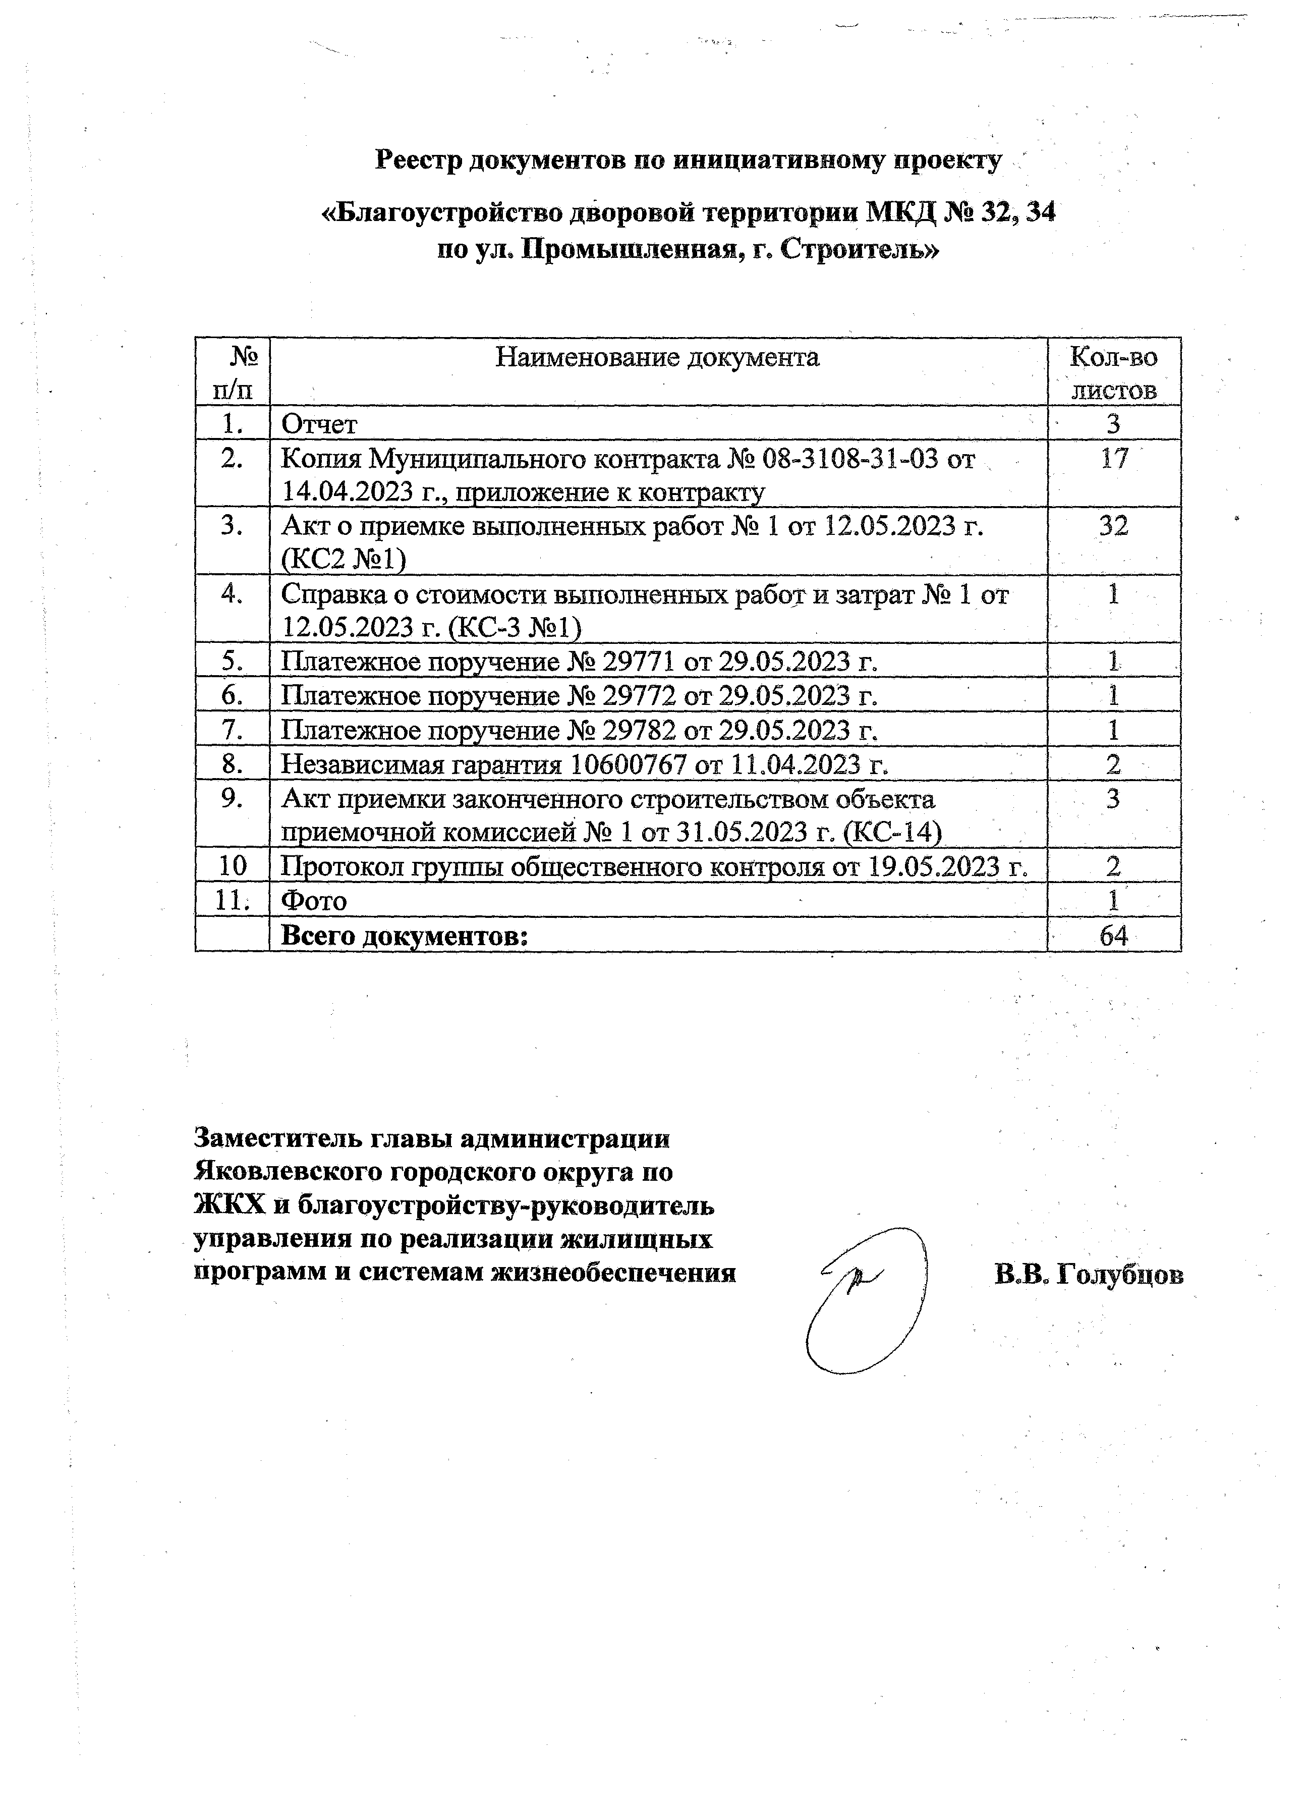
Зам еститель главы администрации Я ковлевского городского округа по
Ж К Х и благоустройству-руководитель управления по реализации ж илищ ны х програм м и системам ж изнеобеспечения

В.В„ Голубцов

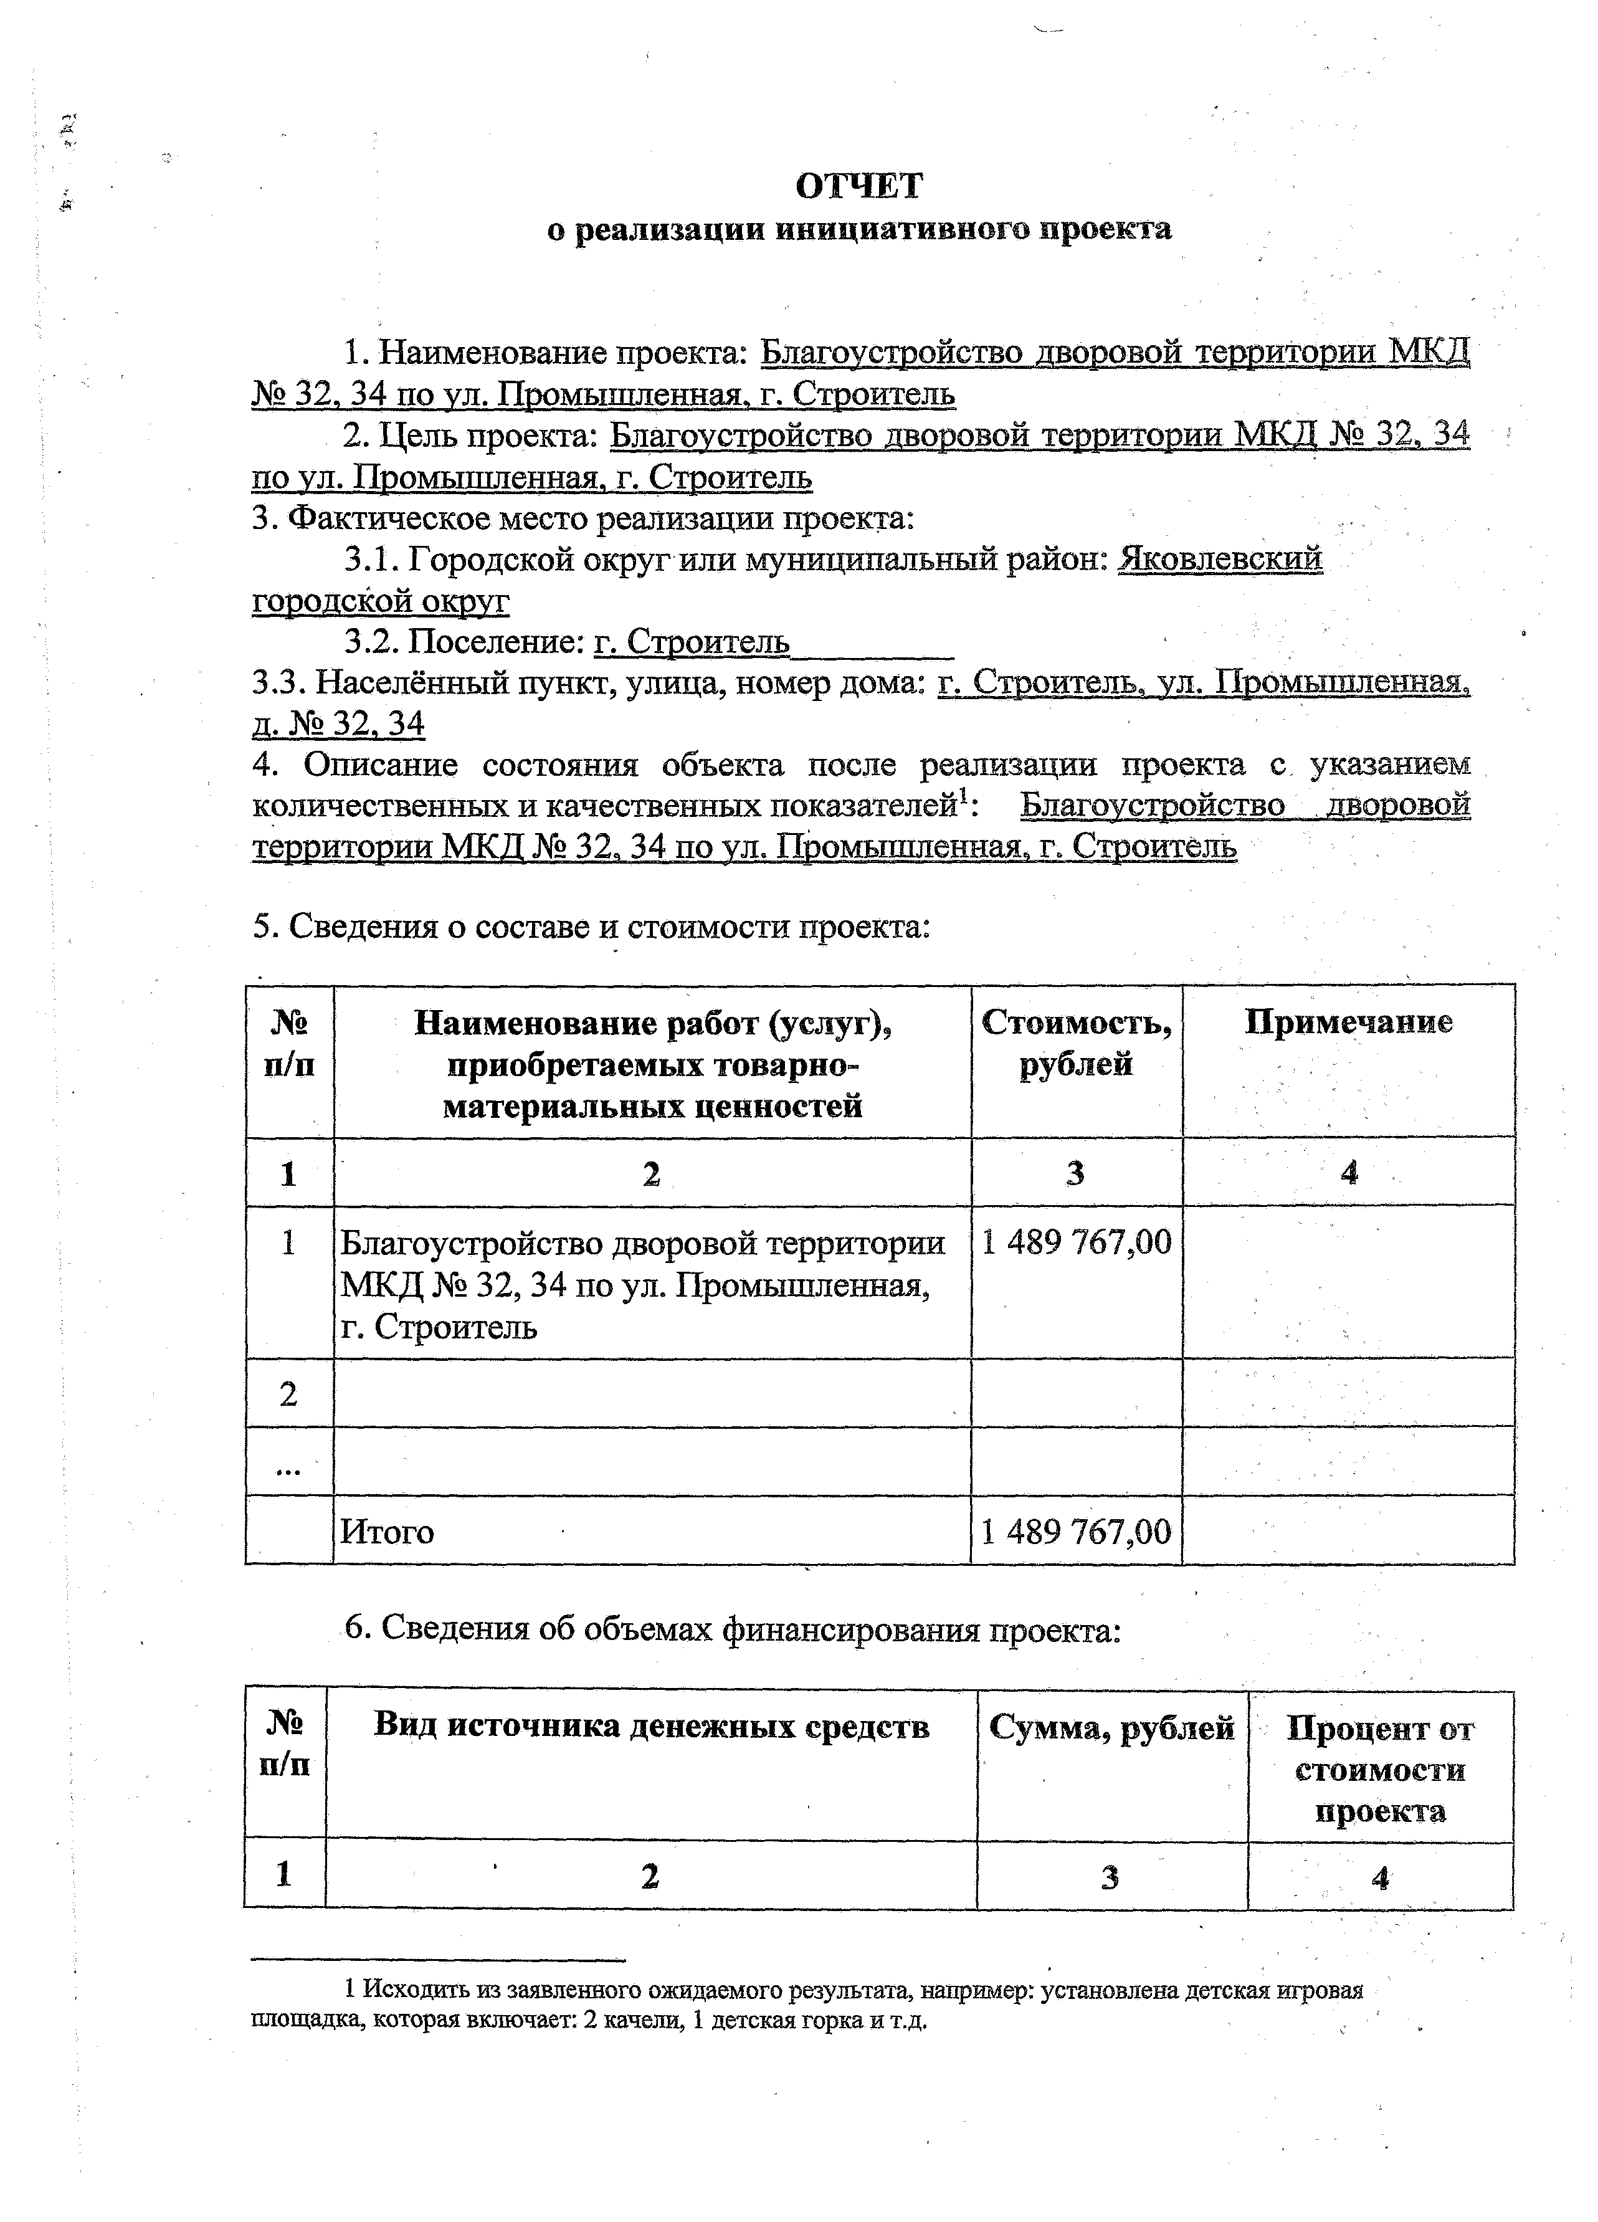
ОТЧЕТ
о реализации инициативного проекта

- Наименование проекта: Благоустройство дворовой территории М КД
№ 32. 34 по уд. Промышленная, г. Строитель
- Цель проекта: Благоустройство дворовой территории М КД № 32, 34 по ул. Промышленная, г. Строитель
- Фактическое место реализации проекта:
  - . Городской округ или муниципальный район: Яковлевский городской округ
  - . Поселение: г. Строитель
  - Населённый пункт, улица, номер дома: г. Строитель, ул. Промышленная, д. № 32. 34
- Описание состояния объекта после реализации проекта с указанием количественных и качественных показателей1: Благоустройство . дворовой территории М КД № 32. 34 по у л . Промышленная, г. Строитель

- Сведения о составе и стоимости проекта:

№  п/п | Наименование работ (услуг), приобретаемых товарно­ материальных ценностей | Стоимость, рублей | Примечание
1 | 2 | 3 | 4 ■
1 | Благоустройство дворовой территории М КД № 32, 34 по ул. Промышленная, г. Строитель | 1 489 767,00
2
...
 | Итого | 1 489 767,00

- Сведения об объемах финансирования проекта:

№  п/п | Вид источника денежных средств | Сумма, рублей | 1 П роцент от  стоимости  проекта
1 | 2 | 3 | 4

- Исходить из заявленного ожидаемого результата, например: установлена детская игровая площадка, которая включает: 2 качели, 1 детская горка и т.д.

1 | Общая стоимость реализованного инициативного проекта | 1 4 8 9 767,00
2 | Денежные средства, всего, в том числе за счет: | 1 489 767 ,00
2.1 | областного бюджета | 1 413 400 ,00
2.2 | местного бюджета | 76 367,00
2.3 | населения
2.5 | инициативных платежей
2.6 | индивидуальных предпринимателей, юридических лиц (за исключением бюджетных учреждений, государственных и муниципальных предприятий), общественных  организаций
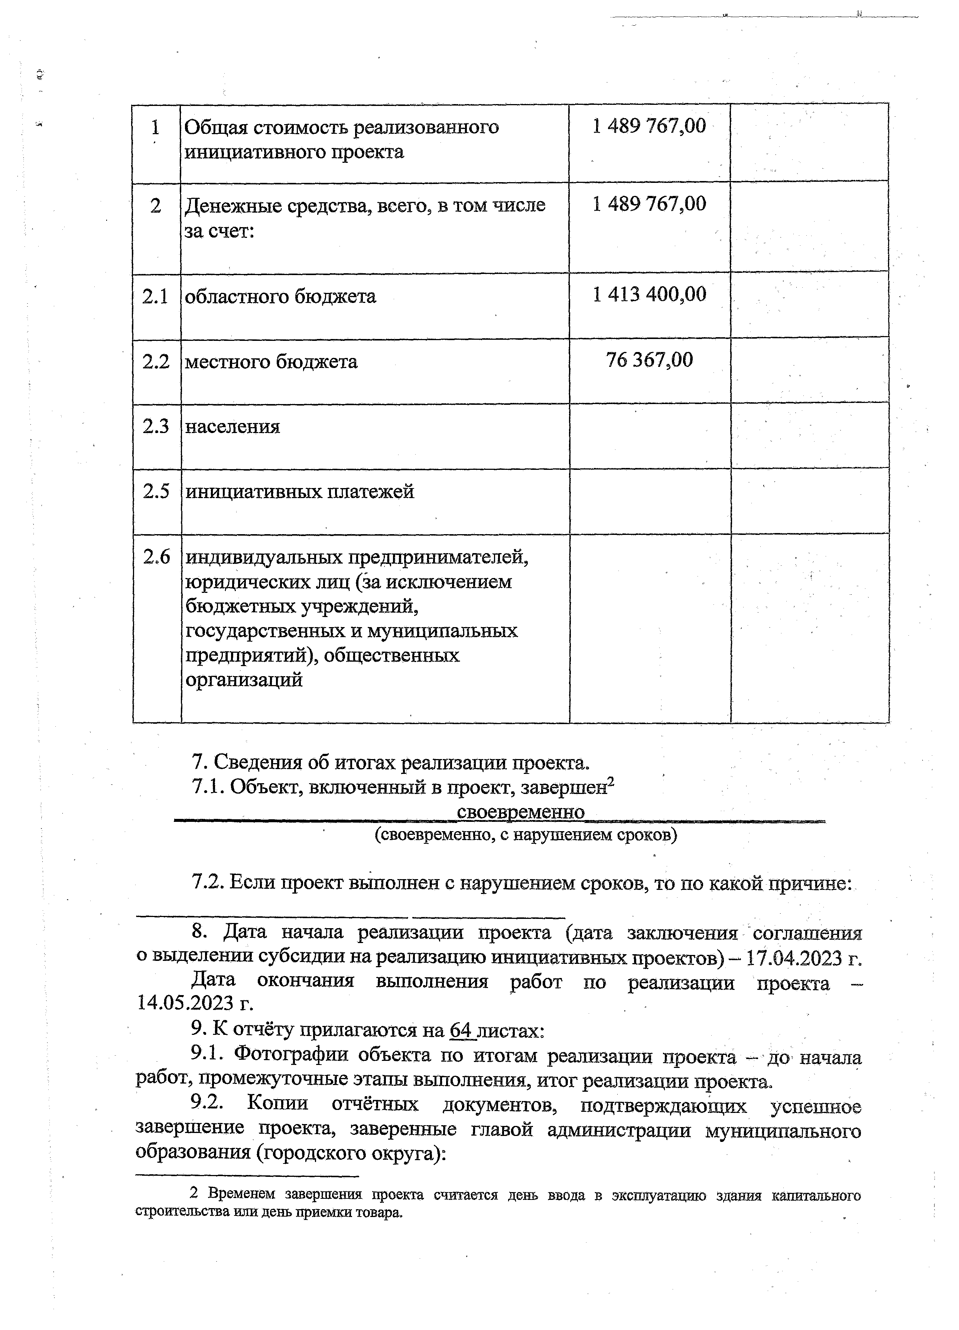

- Сведения об итогах реализации проекта. 7.1. Объект, включенный в проект, завершен2
своевременно

(св о ев р ем ен н о , с н ар уш ен и ем ср ок ов )

7.2. Если проект выполнен с нарушением сроков, то по какой причине:

- Дата начала реализации проекта (дата заключения соглашения о выделении субсидии на реализацию инициативных проектов) - 17.04.2023 г. Дата окончания выполнения работ по реализации проекта -
14.05.2023 г.
- К отчёту прилагаются на 64 листах:
  - Фотографии объекта по итогам реализации проекта - до начала работ, промежуточные этапы выполнения, итог реализации проекта.
  - . Копии отчётных документов, подтверждающ их успеш ное завершение проекта, заверенные главой администрации муниципального образования (городского округа):

- Временем завершения проекта считается день ввода в эксплуатацию здания капитального строительства или день приемки товара.

- копии контрактов (договоров); смет на выполнение работ;
-копии актов приёмки-передач; накладных, счетов; актов' ввода в эксплуатацию; платёжных поручения; другие первичные документы, касающиеся реализации инициативного проекта;
  - Копия протокола группы общ ественного контроля за реализацией инициативных проектов, подтверждающего успеш ное завершение инициативного проекта на 2 листах.
Достоверность сведений подтверждаю

Глава администрации Яковлевского городского окр;

Заместитель главы администрации Яковлевекого городского оьдэуга - руководитель управления финансов и налоговой политики

О .А. М едведев

Т.И. Дахова

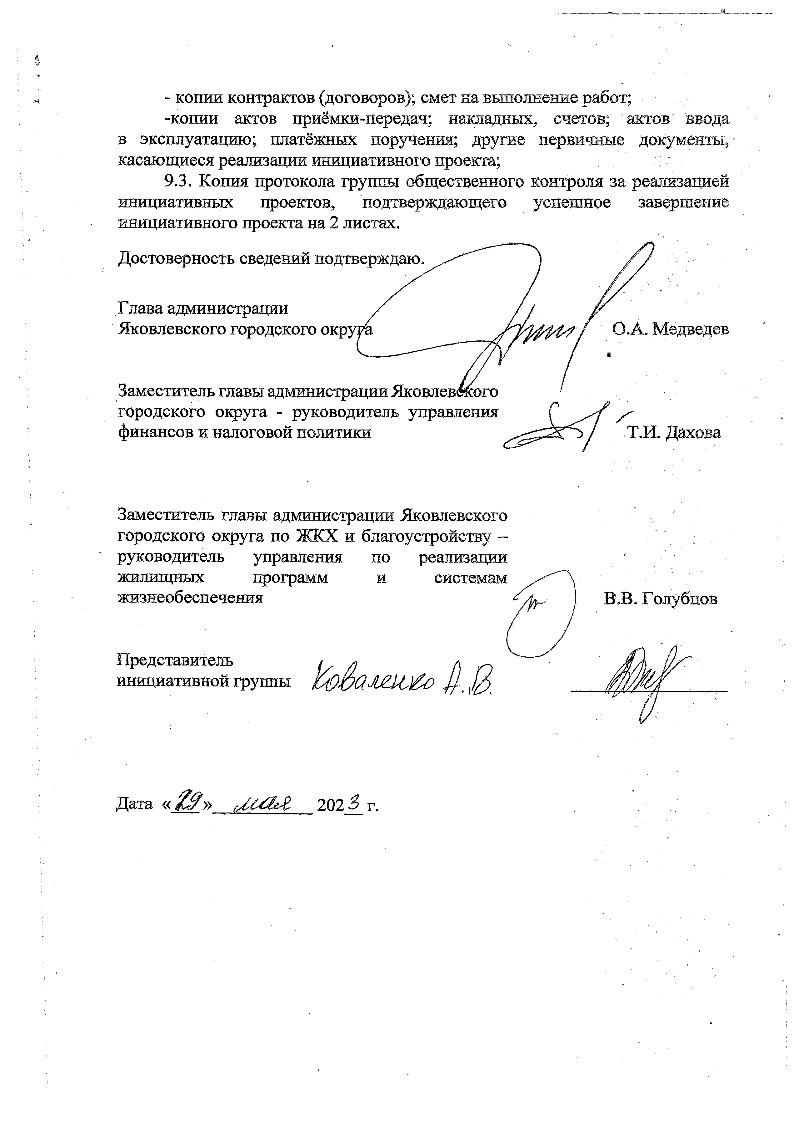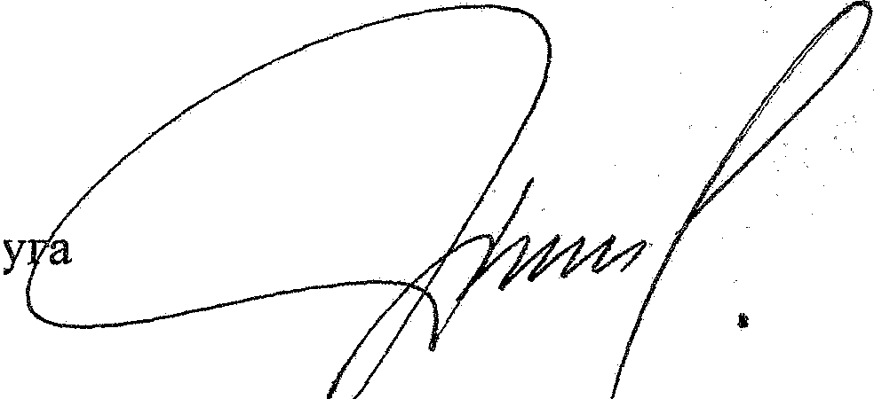

Заместитель главы администрации Яковлевского городского округа по ЖКХ и благоустройству - руководитель управления по реализации

Д а т а « 202 £_ г.

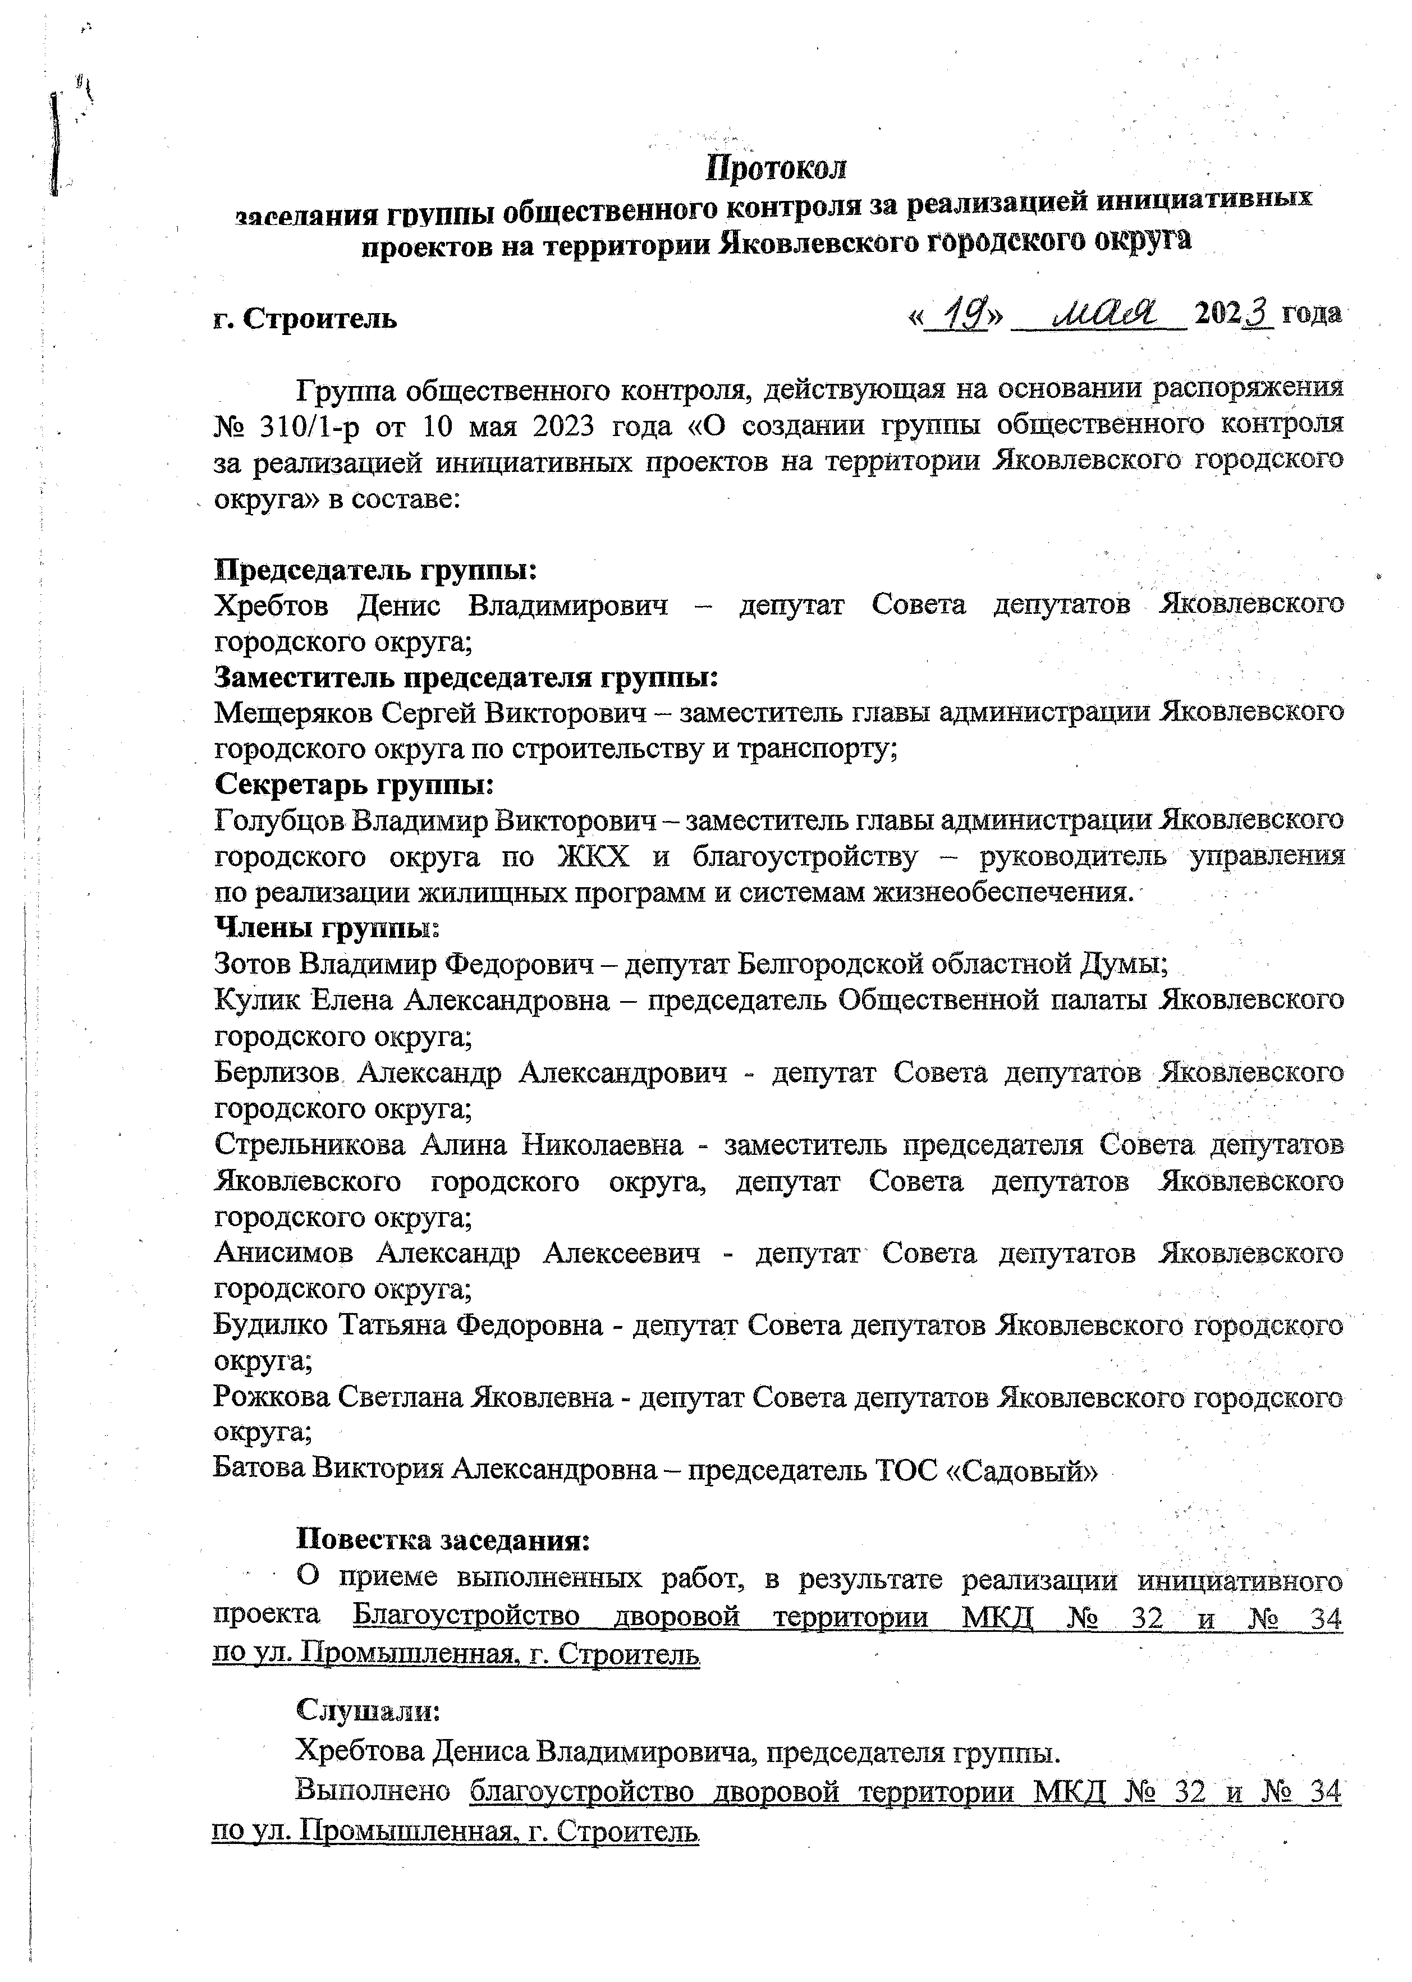
Протокол
заседания группы общественного контроля за реализацией инициативных проектов на территории Яковлевского городского округа
г. Строитель « j£ f» tMXZeflL 202,3 года Группа общественного контроля, действующая на основании распоряжения
№ 310/1-р от 10 мая 2023 года «О создании группы общественного контроля за реализацией инициативных проектов на территории Яковлевского городского округа» в составе:

П редседатель группы:
Хребтов Денис Владимирович - депутат Совета депутатов Яковлевского городского округа;

Заместитель председателя группы:
Мещеряков Сергей Викторович - заместитель главы администрации Яковлевского городского округа по строительству и транспорту;

Секретарь группы:
Голубцов Владимир Викторович - заместитель главы администрации Яковлевского городского округа по ЖКХ и благоустройству - руководитель управления по реализации жилищных программ и системам жизнеобеспечения.
Члены группы:
Зотов Владимир Федорович - депутат Белгородской областной Думы;
Кулик Елена Александровна - председатель Общественной палаты Яковлевского городского округа;
Берлизов Александр Александрович - депутат Совета депутатов Яковлевского
городского округа;
Стрельникова Алина Николаевна - заместитель председателя Совета депутатов Яковлевского городского округа, депутат Совета депутатов Яковлевского городского округа;
Анисимов Александр Алексеевич - депутат Совета депутатов Яковлевского городского округа;
Будилко Татьяна Федоровна - депутат Совета депутатов Яковлевского городского округа;
Рожкова Светлана Яковлевна - депутат Совета депутатов Яковлевского городского округа;
Батова Виктория Александровна - председатель ТОС «Садовый»

П овестка заседания:
- - О приеме выполненных работ, в результате реализации инициативного проекта Благоустройство дворовой территории МКД № 32 и № 34 по ул. Промышленная, г. Строитель

Слушали:
Хребтова Дениса Владимировича, председателя группы.  Выполнено благоустройство дворовой территории МКД | № 32 | и №. 34
по ул. Промышленная, г. Строитель. |  | .

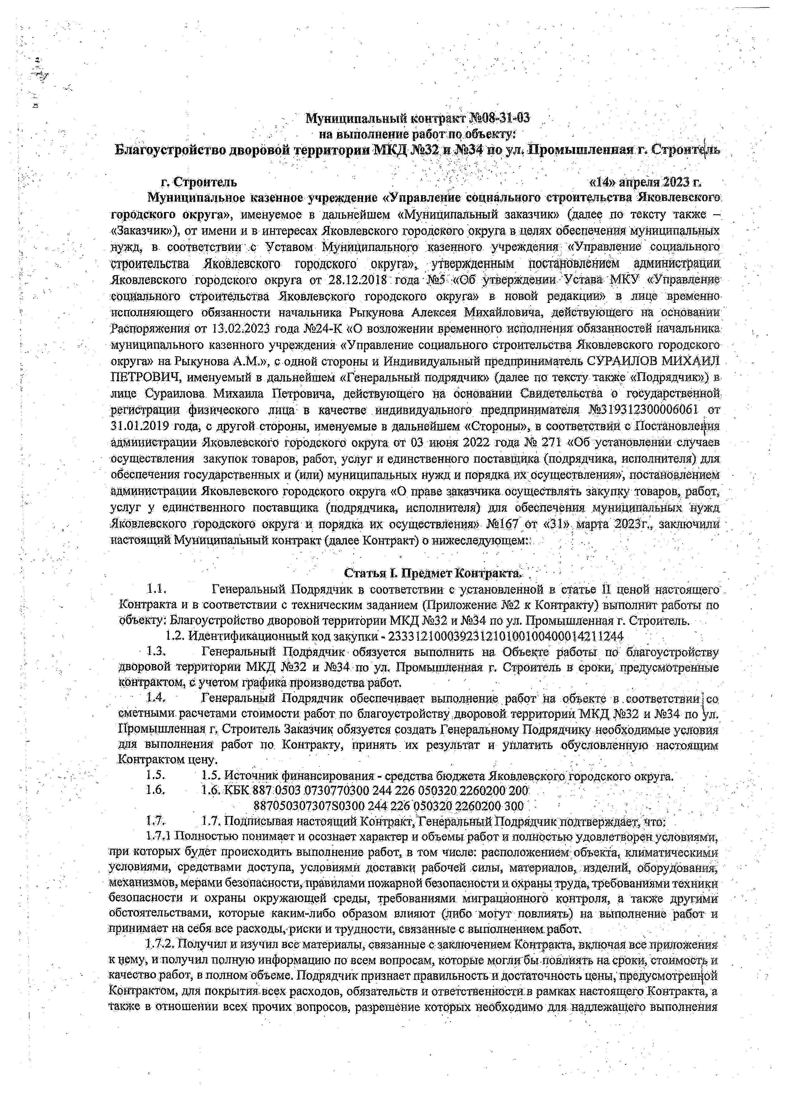
  - Муниципальный контракт Jf®08»31»i3'
на выполнение работ;пе..объегау» .
Б л агоустр ой ств о двор ов ой тер р итор ии М К Д № 32 и № 34 но у д . П р ом ы ш л ен н ая г. С троитель

г. Строитель . ’ ' •• «14» апреля 2023 г.
Муниципальное казенное учреждение «Управление социального строительства Яковлевского городского округа», именуемое в дальнейшем «Муниципальный заказчик» (далее по тексту также -
«Заказчик»), от имени и в интересах Яковлевского городского округа в целях обеспечения муниципальных нужд, в соответствии с Уставом Муниципального казенного учреждения «Управление социального строительства Яковлевского городского округа», утвержденным постановлением администрации Яковлевского городского округа от 28.12.2018 года №5 «Об утверждении Устава МКУ «Управление социального строительства Яковлевского городского округа» в новой редакции» з лице временно исполняющего обязанности начальника Рыкунова Алексея Михайловича, действующего на основании Распоряжения от 13.02.2023 года №24-К «С возложении временного исполнения обязанностей иачалшика муниципального казенного учреждения «Управление социального строительства Яковлевского городского округа» на Рыкунова А.М.», с одной стороны и Индивидуальный предприниматель СУРАИЛОВ МИХАИЛ ПЕТРОВИЧ, именуемый в дальнейшем «Генеральный подрядчик» (далее по тексту также «Подрядчик») в лице Сураилова Михаила Петровича, действующего на основании Свидетельства о государственной регистрации физического лица в качестве индивидуального предпринимателя № 319312300006061 от 31.01.2019 года, с другой стороны, именуемые в дальнейшем «Стороны», в соответствии с Постановления администрации Яковлевского городского округа от 03 июня 2022 года № 271 «Об установлении случаев Осуществления закупок товаров, работ, услуг и единственного поставщика (подрядчика, исполнителя) для обеспечения государственных и (или) муниципальных нужд и порядка их осуществления», постановлением администрации Яковлевского городского округа «О праве заказчика осуществлять закупку товаров, работ, услуг у единственного поставщика (подрядчика, исполнителя) для обеспечения муниципальных нужд Яковлевского городского округа и порядка их осуществления» № 167 от «31» марта 2023 г., заключали настоящий Муниципальный контракт (далее Контракт) о нижеследующем:
. . . " • * ' ■ ' -у- ■ ' -
Статья L Предмет Контракта. ’’ -
1.1. Генеральный Подрядчик в соответствии с установленной в статье II ценой настоящего Контракта и в соответствии с техническим заданием (Приложение №2 к Контракту) выполнит работы по объекту: Благоустройство дворовой территории МКД №32 и № 34 по ул. Промышленная г. Строитель.
1.2, Идентификационный код закупки> 233312100039231210100100400014211244
  - Генеральный Подрядчик обязуется выполнить на Объекте работы по благоустройству дворовой территории МКД № 32 и №34 по ул. Промышленная г. Строитель в сроки, предусмотренные контрактом, с учетом графика производства работ.
  - Генеральный Подрядчик обеспечивает выполнение работ на объекте в соответствии Iсо сметными расчетами стоимости работ по благоустройству дворовой территории МКД №32 и № 34 по Ул. Промышленная г, Строитель Заказчик обязуется создать Генеральному Подрядчику необходимые условия для выполнения работ по Контракту, принять их результат и уплатить обусловленную настоящим Контрактом цену.
  - 1.5, Источник финансирования - средства бюджета Яковлевского городского округа. 1.6. 1.6. КБК 887 0503 0730770300 244 226 050320 2260200 200!
887050307307S0300 244 226 050320 2260200 300
1,7.. 1.7, Подписывая настоящий Контракт, Генеральный Подрядчик подтверждает, что:
1.7.1 Полностью понимает и осознает характер и объемы работ и полностью удовлетворен условиями, при которых будет происходить выполнение работ, в том числе: расположением объекта, климатическими условиями, средствами доступа, условиями доставки рабочей силы, материалов, изделий, оборудования, механизмов, мерами безопасности, правилами пожарной безопасности и охраны груда, требованиями техники безопасности к охраны окружающей среды, требованиями миграционного контроля, а также другими обстоятельствами, которые каким-либо образом влияют (дибо могут повлиять) на выполнение работ и принимает на себя все расходы,-риски и трудности, связанные с выполнением, работ.
1.7.2. Получил и изучил все материалы, связанные с заключением Контракта, включая все приложения к нему, и получил полную информацию по всем вопросам, которые .могли бы -повлиять на сроки, стоимость и качество работ, в полном объеме. Подрядчик признает правильность и достаточность цены, предусмотренной Контрактом, для покрытия всех расходов, обязательств й ответственности з рамках настоящего Контракта, а
также в отношении всех прочих вопросов, разрешение которых необходимо для надлежащего выполнения

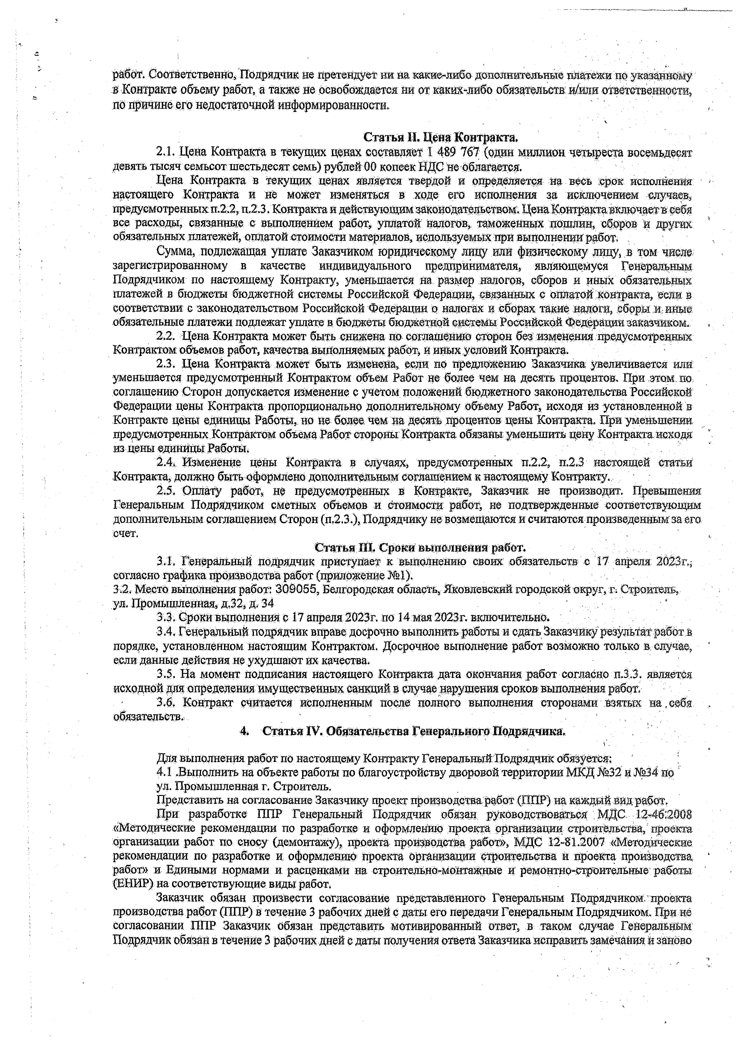
раббт. Соответственна, Подрядчик не претендует ни на каки«ш бо донолштельнке платежи по указанному' в Контракте объему работ, а также не освобождается М от каких-либо обязательств и/или ответственности, по причине его недостаточной информированности.

. . ‘ v
Статья II. Цена Контракта.
  - Цена Контракта в текущих ценах составляет 1 489 767 (один миллион четыреста восемьдесят девять тысяч семьсот шестьдесят семь) рублей 00 копеек НДС не облагается.
Цена Контракта в текущих ценах является твердой к определяется на весь срок исполнения настоящего Контракта и не может изменяться в ходе его исполнения за исключением случаев, предусмотренных п.2.2, п.2,3. Контракта и действующим законодательством. Цена Контракта включает в себя все расходы, связанные с выполнением работ, уплатой налогов, таможенных пошлин, сборов и других обязательных платежей, оплатой стоимости материалов, используемых при выполнении работ.
Сумма, подлежащая уплате Заказчиком юридическому лицу или физическому лицу, в том числе зарегистрированному в качестве индивидуального предпринимателя, являющемуся Генеральным Подрядчиком по настоящему Контракту, уменьшается на размер налогов, сборов и иных обязательных платежей в бюджета бюджетной системы Российской Федерации, связанных с оплатой контракта, еслн в соответствий е законодательством Российской Федерации о налогах и сборах такие налоги, сборы и иные обязательные платежи подлежат уплате в бюджеты бюджетной системы Российской Федерации заказчиком.
  - Цена Контракта может быть снижена по соглашению сторон без изменения предусмотренных Контрактом объемов работ, качества выполняемых работ, и иных условий Контракта.
  - Цена Контракта может быть изменена, если по предложению Заказчика увеличивается нлй уменьшается предусмотренный Контрактом объем Работ не более чем на десять процентов. При этом, по, соглашению Сторон допускается изменение с учетом положений бюджетного законодательства Российской Федерации цены Контракта пропорционально дополнительному объему Работ, исходя из установленной в Контракте цены единицы Работы, но не более чем на десять процентов цены Контракта. При уменьшении предусмотренных Контрактом объема Работ’ стороны Контракта обязаны уменьшить цену Контракта исходя из цены единицы Работы.
  - Изменение цены Контракта в случаях, предусмотренных п.2.2, я.2,3 настоящей статьи Контракта, должно быть оформлено дополнительным соглашением к настоящему Контракту.
  - Оплату работ, не предусмотренных в Контракте, Заказчик не протводит. Превышения Генеральным Подрядчиком сметных объемов и стоимости работ, не подтвержденные соответствующим дополнительным соглашением Сторон (п.2.3.), Подрядчику не возмещаются и считаются/Произведенным за его счет, .
Статья III. Сроки выполнения работ.
  - Генеральный подрядчик приступает к выполнению своих: обязательств е 17 апреля 2023 г,,т согласно графика производства работ (приложение №1).
  - Место выполнения работ: 309055 , Белгородская область, Дковлевский городской округ,г. Строитель, ул. Промышленная, д,32, д. 34
  - Сроки выполнения с 17 апреля 2023г. по 14 мая 2023г. вюдачительнб.
  - Генеральиый подрядчик вправе досрочно выполнить работы и едать Заказчику результат работ в порядке, установленном настоящим Контрактом. Досрочное выполнение работ возможно только в случае, если данные действия не ухудшают их качества,
  - На момент подписания настоящего Контракта дата окончания работ согласно п.3.3, является исходной для определения имущественных санкций в случае нарушения сроков выполнения работ.
  - Контракт считается исполненным после полного выполнения сторонами взятых на,себя обязательств.. ' . • ,
4. Статья IV. Обязательства Генерального Подрядчика,

Для выполнения работ по настоящему Контракту ГенеральныйЦодрядчик обязуется- ‘ ;
4.1 .Выполнить на объекте работы по благоустройству дворовой территорий МКД № 32 и № 34 но ! ул. Промышленная г. Строитель.
Представить на согласование Заказчику проект производства работ (ППР) на каждый вид работ. При разработке ППР Генеральный Подрядчик обязан руководствоваться МДС 12-46:2008
«Методические рекомендации по разработке и оформлению проекта организации строительства, проекта
организации работ по сносу (демонтажу), проекта производства работ», МДС 12-81.2007 «Методические рекомендации по разработке и оформлению проекта организации строительства и проекта производства работ» и Едиными нормами и расценками на строительно-монтажные и ремонтно-строительные работы (ЕНИР) на соответствующие виды работ.
Заказчик обязан произвести согласование представленного Генеральным Подрядчиком, проекта производства работ (ППР) в течение 3 рабочих дней с даты его передачи Генеральным Подрядчиком. При не согласовании ППР Заказчик обязан представить мотивированный ответ, в таком случае Генеральным Подрядчик обязан в течение 3 рабочих дней с даты получения ответа Заказчика исправить замечания и заново

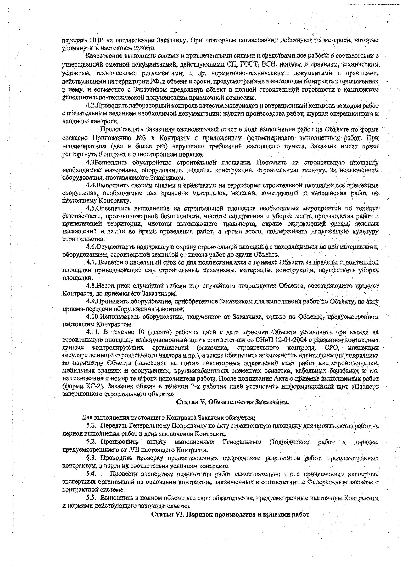
передать IffiP на согласование Заказчику. При повторном согласований действуют те же сроки, которые упомянуты в настоящем пункте.
Качественно выполнить своими и привлеченными силами и средствами все работы в соответствии с-
утвержденной сметной документацией, действующими СП, ГОСТ, ВСН, нормам и правилам, техническим условиям, техническими регламентами, й др, нормативно-техническими документами и правилами, действующими на территории РФ, в объеме и сроки, предусмотренные в настоящем Контракте и приложениях к нему, и совместно с Заказчиком предъявить объект в полной строительной готовности с комплектом исполнительно-технической документации приемочной комиссии..
4.2. Проводить лабораторный контроль качества материалов и операционный контроль за ходом работ с обязательным ведением необходимой документации: журнал производства работ, журнал операционного и
входного контроля.
Предоставлять Заказчику еженедельный отчет о ходе выполнения работ на Объекте по форме согласно Приложению № 3 к Контракту с приложением фотоматериалов выполненных работ, При неоднократном (два и более раз) нарушении требований настоящего пункта, Заказчик имеет право расторгнуть Контракт в одностороннем порядке.
4.3Выполшть обустройство строительной площадки. Поставить на строительную площадку необходимые материалы, оборудование, изделия, конструкции, строительную- технику, за исключением оборудования, поставляемого Заказчиком.
  - Вьшоянить своими силами и средствами на территорий строительной площадки все временные сооружения,, необходимые для хранения материалов, изделий, конструкций •& выполнения работ по настоящему Контракту.
  - Обеспечить выполнение на строительной площадке необходимых мероприятий по технике безопасности, противопожарной безопасности, чистоте содержания и уборке места производства работ и прилегающей территории, чистоты выезжающего транспорта, охране окружающей среды, зеленых насаждений и земли во время проведения работ, а кроме этого, поддерживать надлежащую культуру строительства.
4.6.0существить надлежащую охрану строительной площадки с находящимися на ней материалами, оборудованием, строительной техникой от начала работ до сдачи Объекта.
  - Вывезти в недельный срок со дня подписания акта о приемке Объекта за пределы строительной площадки принадлежащие ему строительные механизмы, материалы, конструкции, осуществить уборку площадки. ' •
  - Н есш риск случайной гибели или случайного повреждения: Объекта, составляющего предмет Контракта, до приёмки его Заказчиком.
  - Принимать оборудование, приобретенное Заказчиком.да,вьшолнеййя работ по Объекту, по акту приема-передачи оборудования в монтаж.
4Д0.Использовать оборудование, полученное от Заказчика, только на- Объевде,г''предуемотренкоМ- настоящим Контрактом .
4.11.' В течение 10 (десяти) рабочих дней с даты приемки Объекта установить при въезде на строительную площадку информационный щит в соответствий со СНиП 12-01-2004 с указанием контактных данных контролирующих организаций (заказчика, строительного контроля, СРО, инспекции государственного строительного надзора и пр.), а также обеспечить возможность идентификации подрядчика по периметру Объекта (нанесение на щитах инвентарных ограждений мест работ вне стройплощадки, мобильных зданиях и сооружениях, крупногабаритных элементах оснастки, кабельных барабанах к т.и, наименования и номер телефона исполнителя работ). После подписания Акта о приемке выполненных работ (форма КС-2), Заказчик обязан в течении 2-х рабочих дней установить информационный щит «Паспорт завершенного строительного объекта»
Статья V, Обязательства Заказчика,

Для въшолненвя настоящего Контракта Заказчик обязуется::
5 Д , Передать Генеральному Подрядчику по акту стрдитедьную площадку для.пройзводства работ. Ш период выполнения работ в день заключения Контракта.
  - Производить оплату выполненных Генеральным .ЙодрадчйкРм работ в: поря®®, предусмотренном в ст .VII настоящего Контракта. >
  - Проводить проверку предоставленных подрядчиком результатов работ, предусмотрещ ш контрактом, в части их соответствия условиям контракта, ■
  - Провести экспертизу результатов работ самостоятельно или с привлечением экспертов, экспертных организаций на оснований контрактов, заключенных в соответствии: с Федеральным законом о контрактной системе.
  - Выполнить в: полном объеме вс© свои обязательства, Гфедуемотреяные наетоящщ. Контрактам и нормами действующею законодательства.
С татш VI. Порядок ИрОйзбодетва » приемки: работ

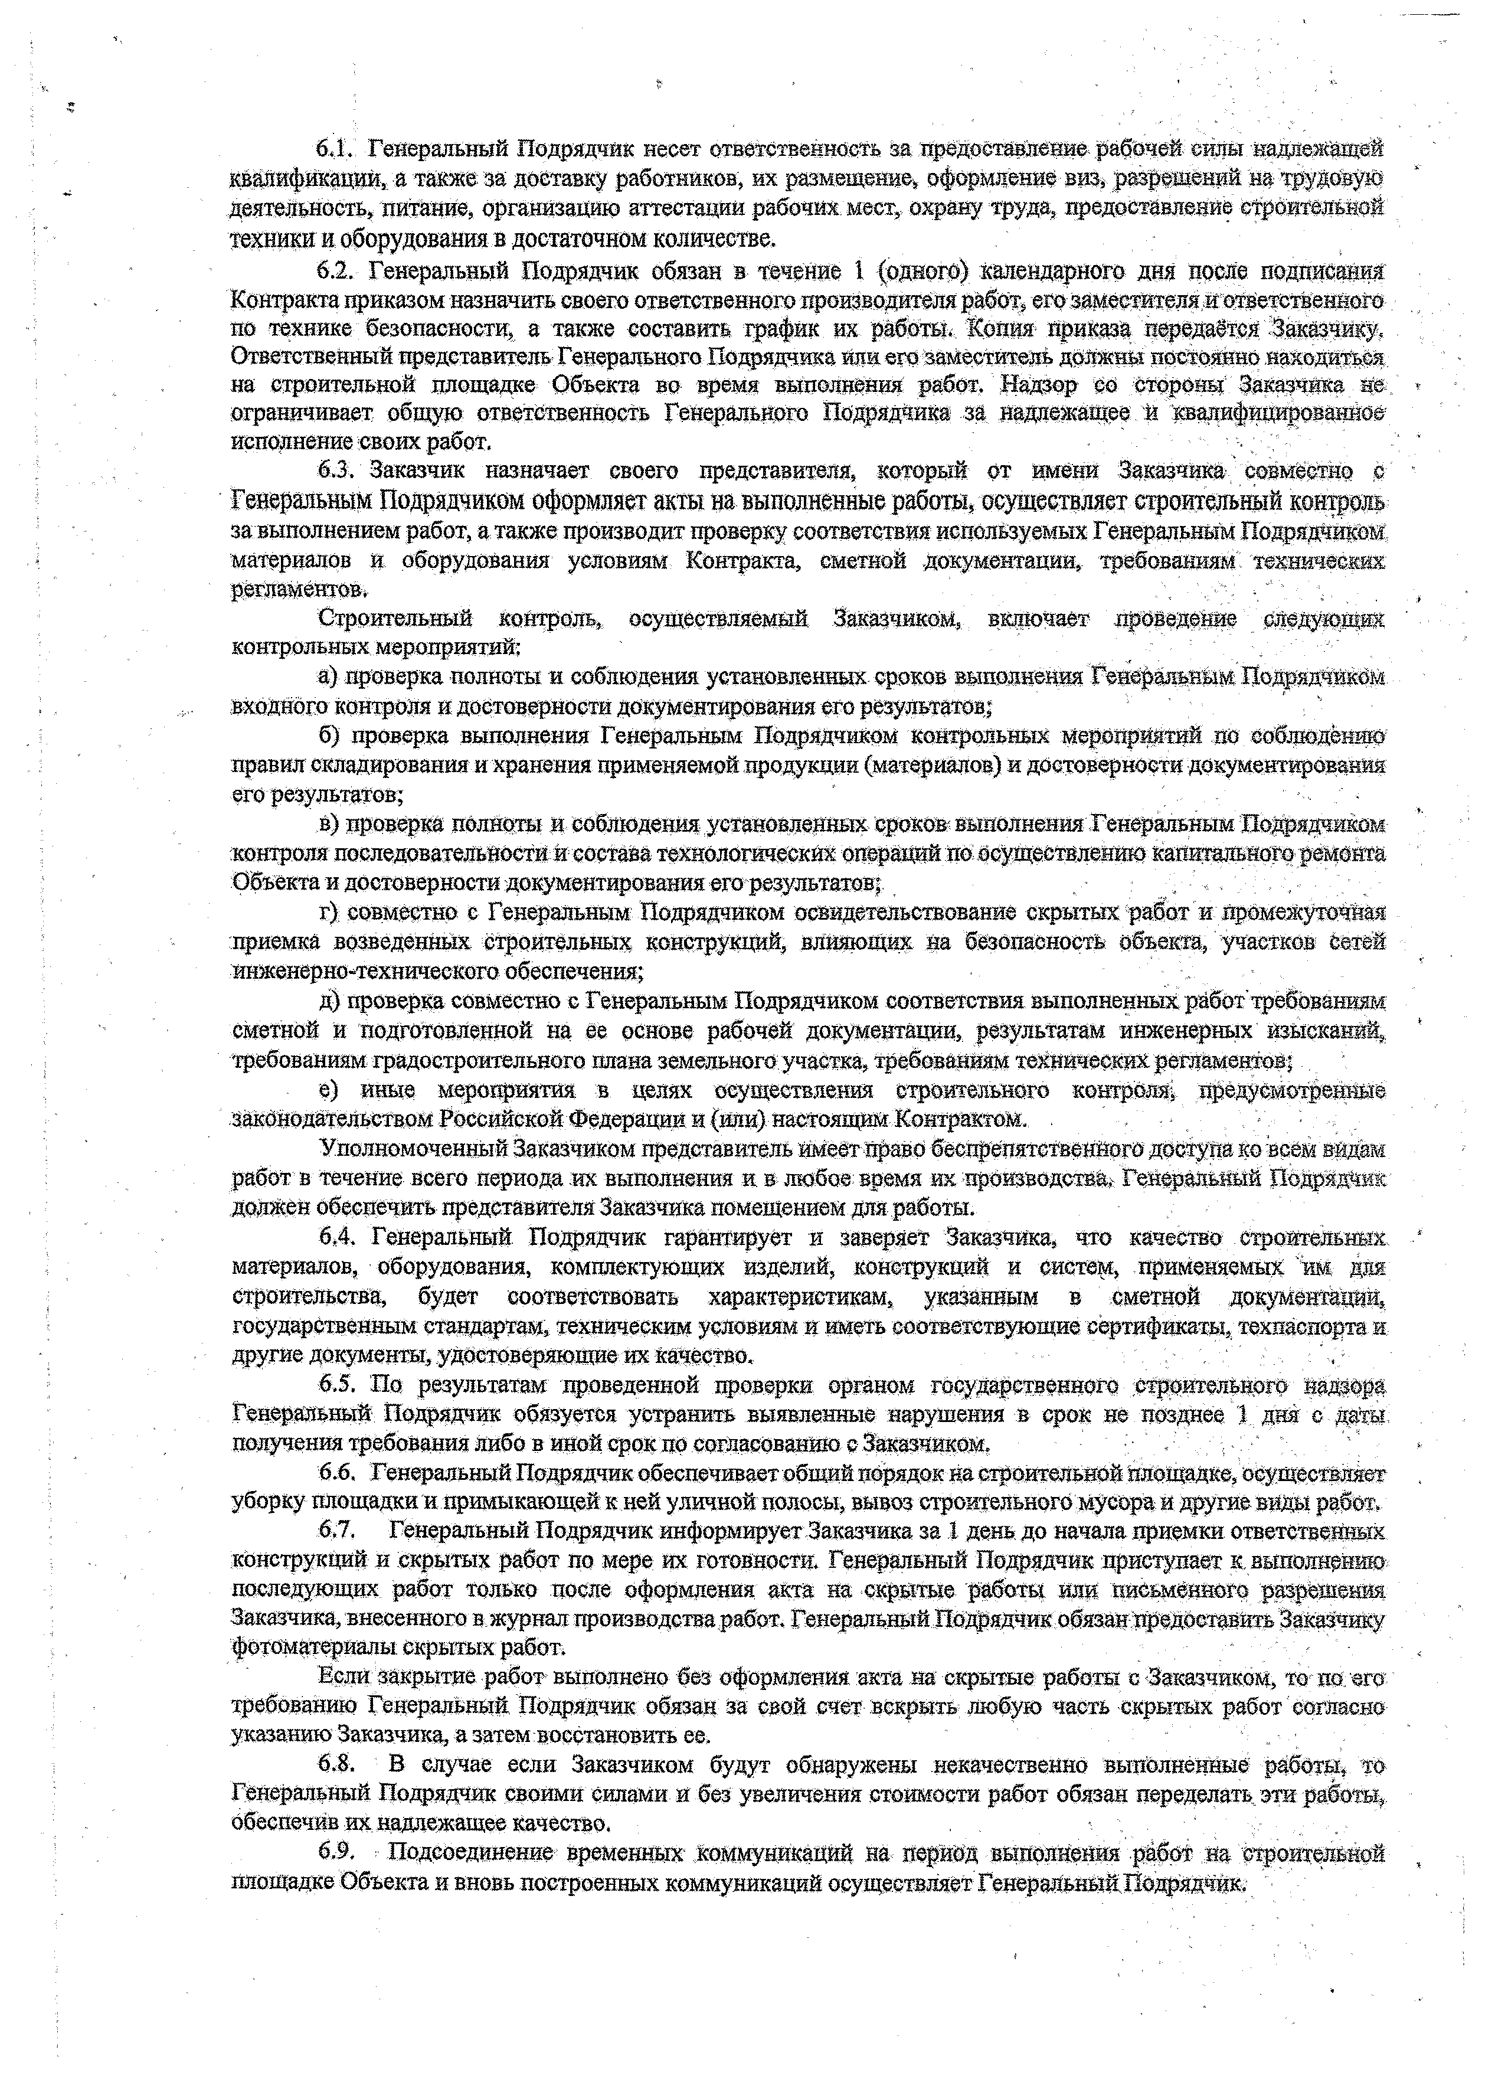
  - Генеральный Подрядчик несет ответственность за предоставление рабочей силы надлежащей квалификации, а также за доставку работников, их размещение, оформление виз, разрешений на трудовую деятельность, питание, организацию аттестаций рабочих, мест, охрану труда, предоставление строительной техники и оборудования в достаточном количестве.
  - Генеральный Подрядчик обязан в течение 1 (одного) календарного дня после подписания Контракта приказом назначить своего ответственного производителя работ, его заместителя и ответственного по технике безопасности, а также составить график их работы. Копия приказа передаётся Заказчику. Ответственный представитель Генерального Подрядчика или его заместитель должны постоянно находиться на строительной площадке Объекта во время выполнения работ. Надзор со стороны Заказчика не ограничивает общую ответственность Генерального Подрядчика за надлежащее и квалифицированное исполнение своих работ,
  - Заказчик назначает своего представителя, который от имени Заказчика совместно е Генеральным Подрядчиком оформляет акты на выполненные работы, осуществляет строительный контроль за выполнением работ, а также производит проверку соответствия используемых Генеральным Подрядчиком, материалов и оборудования условиям Контракта, сметной документации, требованиям технических регламентов.
Строительный контроль, осуществляемый Заказчиком, включает проведение ейедующш контрольных мероприятий;
а) проверка полноты и соблюдения установленных, сроков выполнения Генеральным Подрядчиком входного контроля и достоверности документирования его результатов;
б) проверка выполнения Генеральным Подрядчиком контрольных мероприятий по соблюдению правил складирования и хранения применяемой продукции (материалов) и достоверности документирований его результатов;
в) проверка полноты и соблюдения установленных сроков выполнения Генеральным Подрядчиком контроля последовательности и состава технологических операций по осуществлению капитального ремонта Объекта и достоверности документировавш его результатов;
г) совместно с Генеральным Подрядчиком освидетельствование скрытых работ и промежуточная приемка возведенных строительных конструкций, влщюощх на безопасность объекта, участков сетей инженерно-технического обеспечения;
д) проверка совместно с Генеральным Подрядчиком соответствия выполненных работ'требованиям сметной и подготовленной на ее основе рабочей документации, результатам инженерных изысканий, требованиям градостроительного плана земельного, участка, требованиям технических регламентов;
е) иные мероприятия, в целях осуществления строительного контроля, предусмотренные
законодательством Российской Федерации и (ш и ) настоящим Контрактом.
Уполномоченный Заказчиком представитель имеет право беспрепятственного доступа ко всем видам работ в течение всего периода .их выполнения к в любое время их производства. Генеральный Подрядчик должен обеспечить представителя Заказчика помещением для работы.
  - Генеральный. Подрядчик гарантирует и заверяет Заказчика, что качество стройгельшх. материалов, оборудования, комплектующих изделий, конструкций и систем, применяемых им для строительства, будет соответствовать характеристикам, указанным в сметной документквдй, государственным стандартам, техническим условиям и иметь соответствующие сертификаты, техпаспорта и другие документы, удостоверяющие их качество, ,
  - По результатам проведенной проверки органом государственного строительного надзора Генеральный Подрядчик обязуется устранить выявленные нарушения в срок не позднее 1 дня с даты, получения требования либо в иной срок по еощаеованйю с Заказчиком.
  - Генеральный Подрядчик обеспечивает общий порядок на строительной площадке, осуществляет уборку площадки и примыкающей к ней уличной полосы, вывоз строительного мусора и другие виды работ,
  - Генеральный Подрядчик информирует Заказчика за 1 день до начала приемки ответственных конструкций и скрытых работ по мере их готовности. Генеральный Подрядчик приступает к выполнению последующих работ только после оформления акта на скрытые работы или письменного разрешения Заказчика, внесенного в журнал производстваработ. Генеральный Подрядчик обязан предоставить Заказчику фотоматериалы скрытых работ.
Если закрытие работ выполнено без оформления акта на скрытые работы е -Заказчиком, то по его- требованию Генеральный Подрядчик обязан т свой счет вскрыть любую часть -скрытых работ согласно указанию Заказчика, а затем восстановить ее,
  - В случае если Заказчиком будут обнаружены .некачественно выполненные работы, то Генеральный Подрядчик своими силами й без увеличения стоимости работ обязан переделать эти работы,, обеспечив их надлежащее качество.
  - ■Подсоединение времещ их .коммуникаций на период выполнения работ на строительной Площадке Объекта и вновь построенных коммуникаций осуществляет Генеральный Подрядчик,

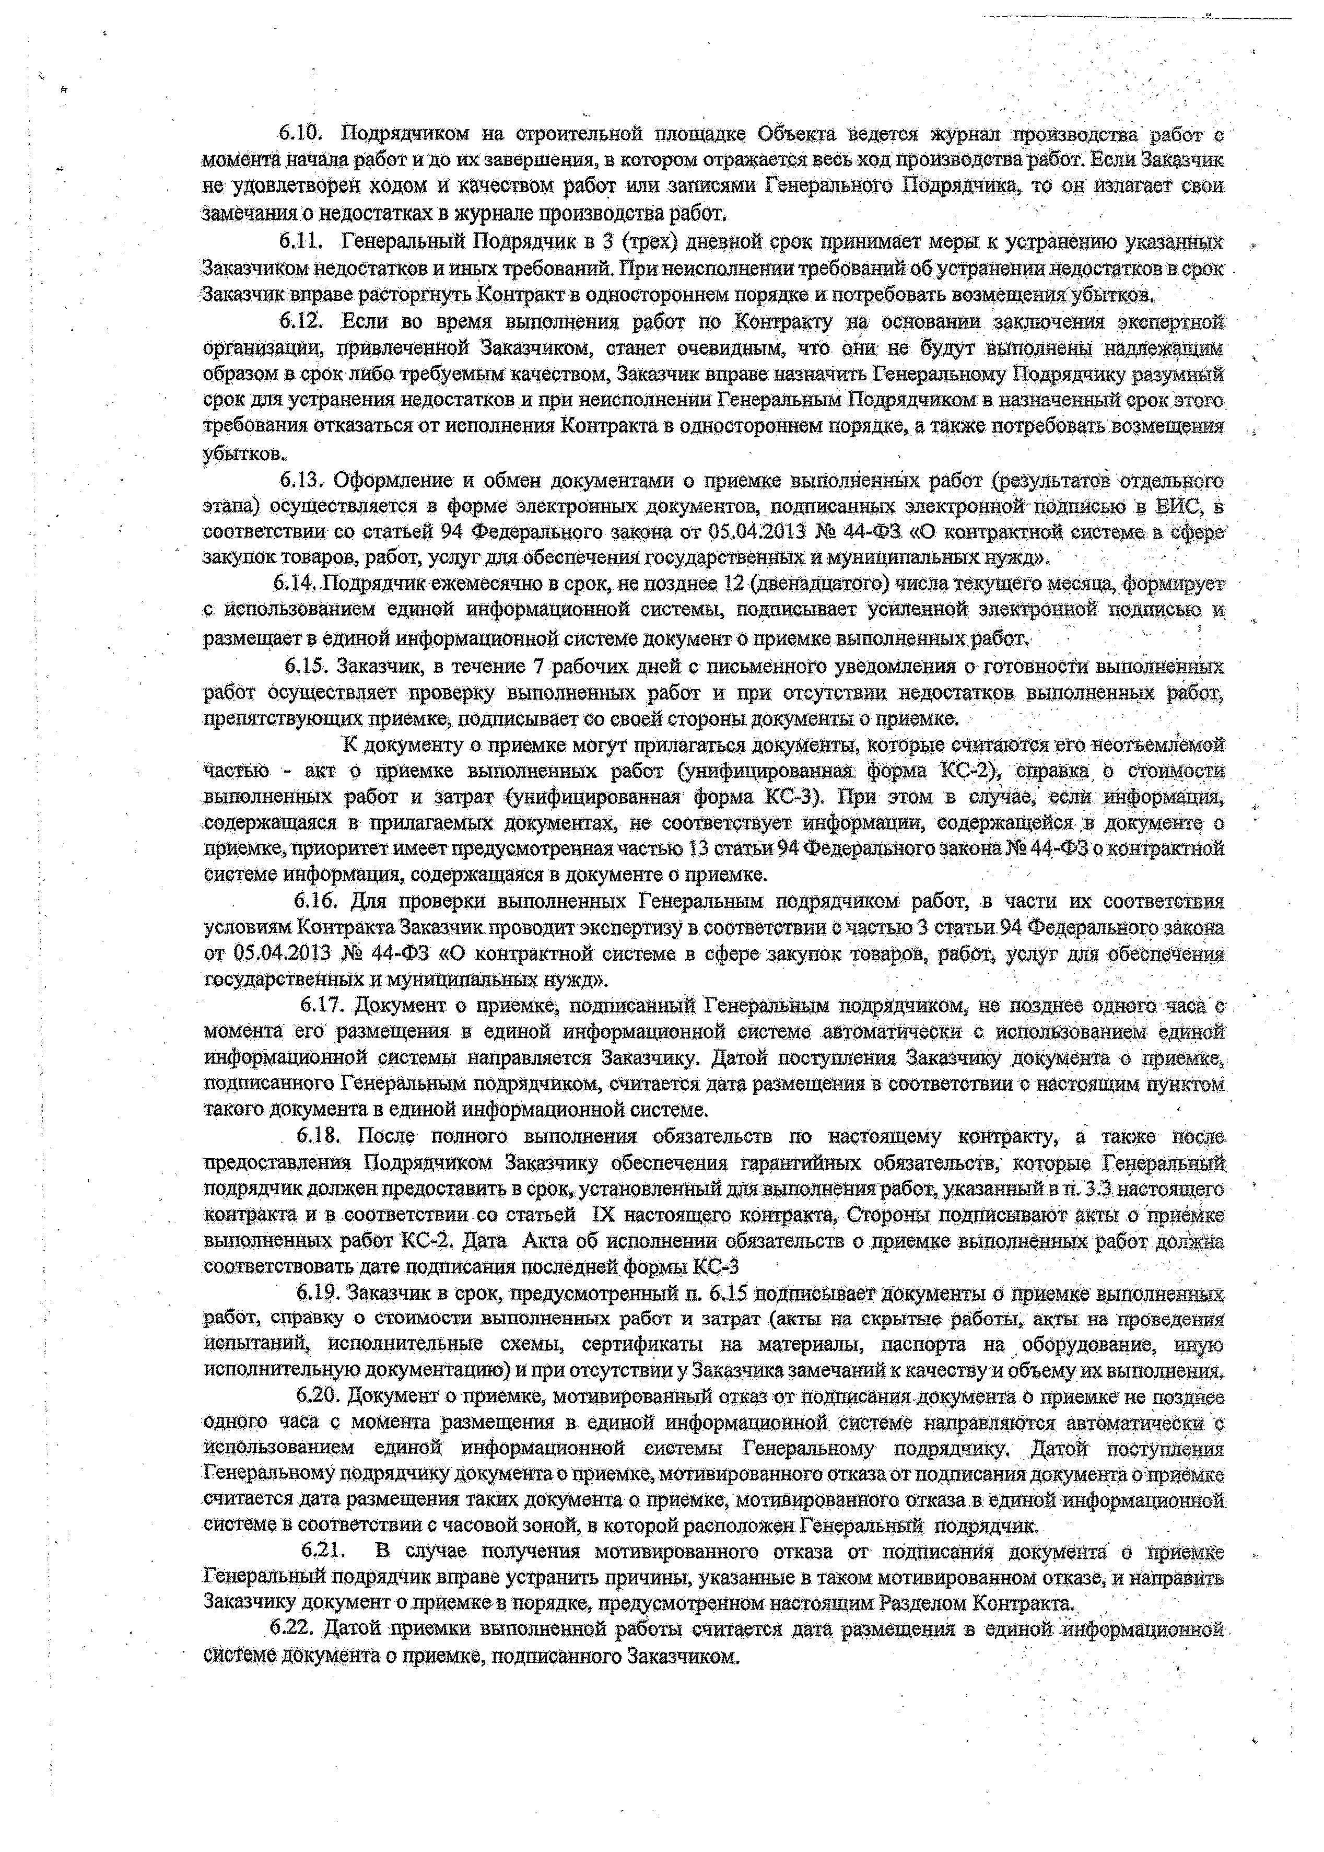
  - Подрядчиком на строительной даощадке Объекта йедетея журнал производства работ с момента начала работ и до их завершения, в котором отражается весь ход производства работ. Если Заказчик не удовлетворен ходом и качеством работ или записями Генерального Подрядчика, то он излагает свой замечания о недостатках в журнале производства работ.
  - Генеральный Подрядчик в 3 (трех) дневной срок принимает меры к устранению указанных Заказчиком недостатков и иных требований. При неисполнении требований об устранении недостатков в срок Заказчик вправе расторгнуть Контракта одностороннем порядке и потребовать возмещения убытков.
  - Если во время выполнения работ по Контракту на основании заключения экспертной организации, привлеченной Заказчиком, станет очевидным, что они не будут выполнены надлежащим образом в срок либо требуемым качеством, Заказчик вправе: назначить Генеральному Подрядчику разумный срок для устранения недостатков и при неисполнении Генеральным Подрядчиком в назначенный срок этого требования отказаться от исполнения Контракта в одностороннем порядке, а также потребовать возмещения убытков.
  - Оформление и обмен документами о приемке выйолйенвдх работ (результатов отдельного этапа) осуществляется в ферме электронных документов, подписанных электронной подписью в ЕИС, в соответствии со статьей 94 Федерального закона от 05,04.2013 Ха 44-ФЕ «О контрактной системе в сфере закупок товаров, работ, услуг для обеспечения государственных и муниципальных нужд».
  - Подрядчик ежемесячно в срок, не позднее 12 (двенадцатого) числа текущего месяца, формирует с использованием единой информационной системы, подписывает усиленной электронной подписью и размещает в единой информационной системе документ о приемке выполненных работ,
  - Заказчик, в течение 7 рабочих дней с письменного уведомления о готовности выполненных работ осуществляет проверку выполненных работ и при отсутствии недостатков выполненных работ, препятствующих приемке,, подписывает со своей стороны документы о приемке.
К документу о приемке могут прилагаться документы, которые считаются его неотъемлемой частью - акт о приемке выполненных работ (унифицированная, форма КС-2), справка о стоимости выполненных работ и затрат (унифицированная форма КС-3). При этом в случае, если информация, содержащаяся в прилагаемых документах, не соответствует информации, содержащейся в документе о приемке, приоритет имеет предусмотренная частью 13 статьи 94 Федерального закона Ха 44-ФЗ о контрактной системе информация, содержащаяся в документе о приемке.
  - Для проверки выполненных Генеральным подрядчиком работ, в Части их соответствия условиям Контракта Заказчик проводит экспертизу в соответствии с частью 3 статьи 94 Федерального закона от 05,04.2013 № 44-ФЗ «О контрактной системе в сфере закупок товаров, работ, услуг для обеспечения государственных и муниципальных нужд».
  - Документ о приемке, подписанный Генералщым подрядчиком, не позднее одного часа с момента его размещения в единой информационной системе автоматически с использованием единой информационной системы направляется Заказчику. Датой поступления Заказчику документа о приемке, подписанного Генеральным подрядчиком, считается дата размещения в соответствии с настоящим пунктом такого документа в единой информационной системе.
  - После полного выполнения обязательств по настоящему контракту, а также после предоставления Подрядчиком Заказчику обеспечения гарантийных обязательств, которые Генеральный подрядчик должен предоставить в срок, установленный для выполнения работ, указанный в п. 3.3 настоящего контракта и в соответствии со статьей IX настоящего контракта. Стороны подписывают акты о приемке выполненных работ КС-2. Дата Акта об исполнении обязательств о приемке выполненных работ должна соответствовать дате подписания последней формы КС-3
  - Заказчик в срок, предусмотренный д. 6,15 яодш еййает документы о приемке выполненных работ, справку о стоимости выполненных работ и затрат (акты на скрытые работы, акты на проведения испытаний, исполнительные схемы, сертификаты на материалы, паспорта на оборудование, иную исполнительную документацию) и при отсутствии у Заказчвда замечаний к качеству и объему их выполнения.
  - Документ о приемке, мотивированный отказ от подписания документа о приемке не позднее одного часа с момента размещения в единой информационной системе направляются автоматически с использованием единой информационной системы Генеральному подрядчику. Датой поступления Генеральному подрядчику документа о приемке, мотивированного отказа от подписания документа о приемке считается дата размещения таких документа о приемке, мотивированного отказа в единой информационной системе в соответствии е часовой зоной, в которой расположен Генеральный подрядчик.
  - В случае получения мотивированного отказа от подписания документа о приемке Генеральный подрядчик вправе устранить причины, указанные в таком мотивированном отказе, и направить Заказчику документ о,приемке в порядке, предусмотренном настоящим Разделом Контракта.
  - Датой приемки выполненной работы считается дата размещения в единой информационной системе документа о приемке, подписанного Заказчиком.

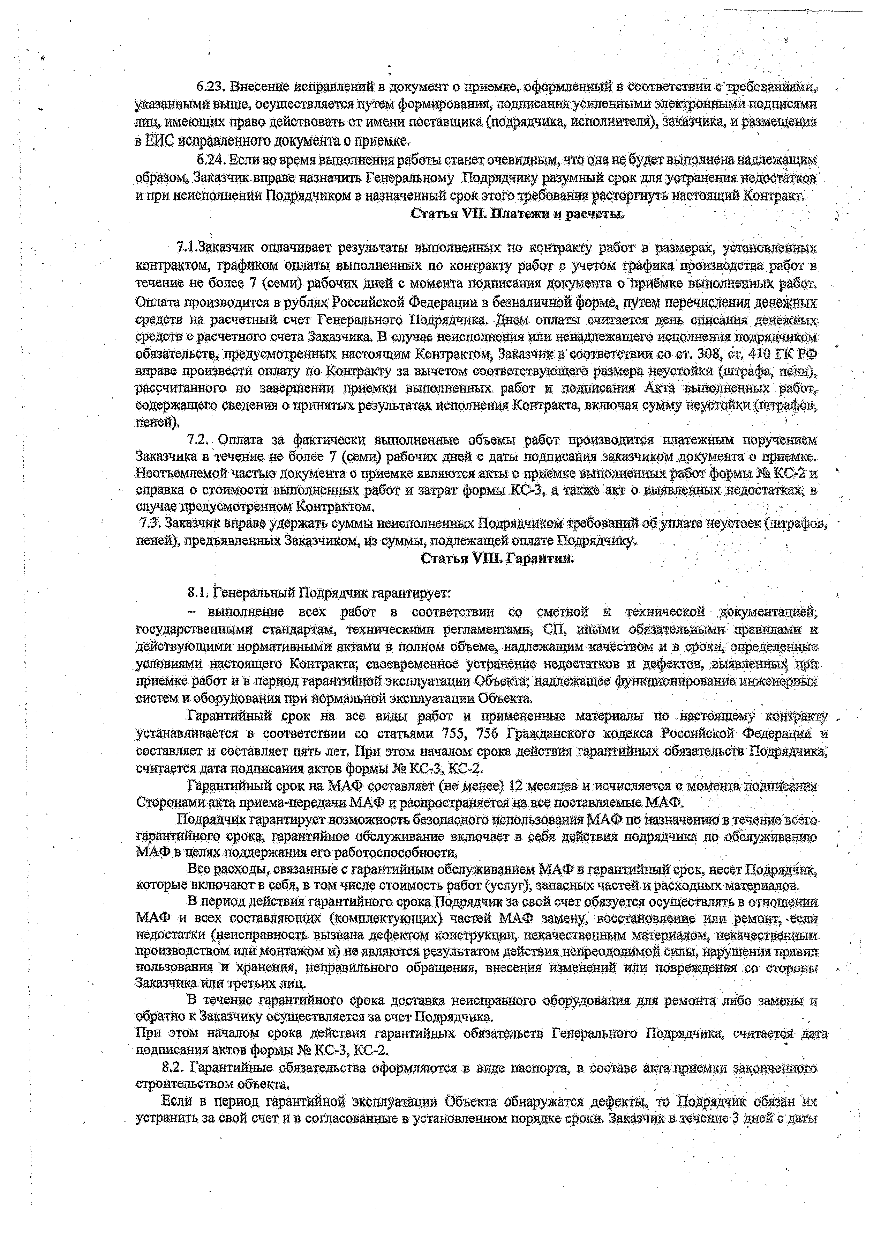
  - Внесение исправлений в документ о приемке, оформленный в соответствии с требованиями,, указанными выше, осуществляется путем формирования, подписания усиленными электронными подписями лиц, имеющих право действовать от имени поставщика {подрядчика, исполнителя), заказчика, и размещения в ЕИС исправленного документа о приемке.
  - Если во время выполнения работы станет очевидным, что ока не будет выполнена надлежащим образом, Заказчик вправе назначить Генеральному Подрядчику разумный срок для устранения недостатков и при неисполнении Подрядчиком в назначенный срок этого требования расторгнуть настоящий Контракт.
Статья VII. Платежи м расчеты,

7Л.Закешик оплачивает результаты выполненных по контракту работ а размерах, установленных контрактом, Графиком оплаты выполненных по контракту работ с учетом графика производства работ в течение не более 7 (семи) рабочих дней с момента подписания документа о приёмке выполненных работ. Оплата производится в рублях Российской Федерации в безналичной форме, путем перечисления денежных средств на расчетный счет Генерального Подрядчика. Днем оплаты считается день списания денежных средств с расчетного счета Заказчика, В случае неисполнения или ненадлежащего исполнения подрядчиком обязательств, предусмотренных настоящим Контрактом, Заказчик в соответствии со ст. 308, ст. 410 ГК РФ вправе произвести оплату по Контракту за вычетом соответствующего размера неустойки (штрафа, пени), рассчитанного; по завершении приемки выполненных работ и подписания Акта выполненных работ,, содержащего сведения о принятых результатах Исполнения Контракта, включая сумму неустойки (штрафов, пеней). '
7.2. Оплата за фактически выполненные объемы работ производится платежным поручением Заказчика в течение не более 7 (семи) рабочих дней с даты подписания заказчиком документа о приемке,
Неотъемлемой частью документа о приемке являются акты о приемке выполненных работ формы Кй КС-2 и справка о стоимости выполненных работ и затрат формы КС-3, а также акт о выявленных недостатках, в случае предусмотренном Контрактом.
7 3 Заказчик вправе удержать суммы неисполненных Подрядчиком требований об уплате неустоек (штрафов, пеней), предъявленных Заказчиком, из суммы, подлежащей оплате Подрядчику* ...... - г
Статья VIII. Гарантии. . '

8.1, Генеральный Подрядчик гарантирует:
- выполнение всех работ в соответствии со сметкой к технической документацией, государственными стандартам, техническими регламентами, СП, иными обязательными правилами к действующими нормативными актами в полном объеме, надлежащим качеством и в сроки, определенные условиями настоящего Контракта; своевременное устранение недостатков и дефектов, выявленных при приемке работ и в период гарантийной эксплуатации Объекта; надлежащее функционирование инженерных систем и оборудования при нормальной эксплуатации Объекта.
Гарантийный срок на все виды работ и тфимеяеннме материалы по настоящему контракту устанавливается в соответствии ео статьями 755, 756 Гражданского кодекса Российской Федерации и составляет и составляет пять лет. При этом началом срока действия гарантийных обязательств Подрядчика, считается дата подписания актов формы № КС-3, КС-2.
Гарантийный срок на МАФ составляет (не менее) 12 месяцев ижсчисляетея е момента подписания Сторонами акта приема-передачи МАФ и распространяется на все поставляемые, МАФ,
Подрядчик гарантирует возможность безопасного использования МАФ по назначению в течение всего гарантийного срока, гарантийное обслуживание включает в себя действия подрядчика по обслуживанию МАФ в целях поддержания его работоспособности,
Все расходы, связанные с гарантийным обслуживанием МАФ в гарантийный срок, несет Подрядчик, которые включают в себя, в том числе стоимость работ (услуг), запасных частей и расходных материалов.
В период действия гарантийного срока Подрядчик за свой счет обязуется осуществлять в отношении МАФ и всех составляющих (комплектующих) частей МАФ замену, восстановление или ремонт, -если: недостатки (неисправность вызвана дефектом конструкции, некачественным материалом, некачественным; производством или монтажом и) не являются результатом действия непреодолимой силы, нарушения правил пользования и хранения, неправильного обращения, внесения изменений или повреждения со стороны Заказчика или третьих лиц.
В течение гарантийного срока доставка неисправного оборудования для ремонта либо замены; и обратно к Заказчику осуществляется за счет Подрядчика. . При этом началом срока действия гарантийных обязательств Генерального Подрядчика, считается да® подписания актов формы № КС-3, КС-2.
  - Гарантийные обязательства оформляются в виде паспорта, в составе акта приемки законченного, строительством объекта, , ■ . • ■ -
1елй в период гарантийной э к е щ у а ш ш Объекта обнаружатся дефекты, то Подрядчик обязан их устранить за свой счет и в согласованные в установленном порядке сроки. Заказчик в течение 3 дней с даты

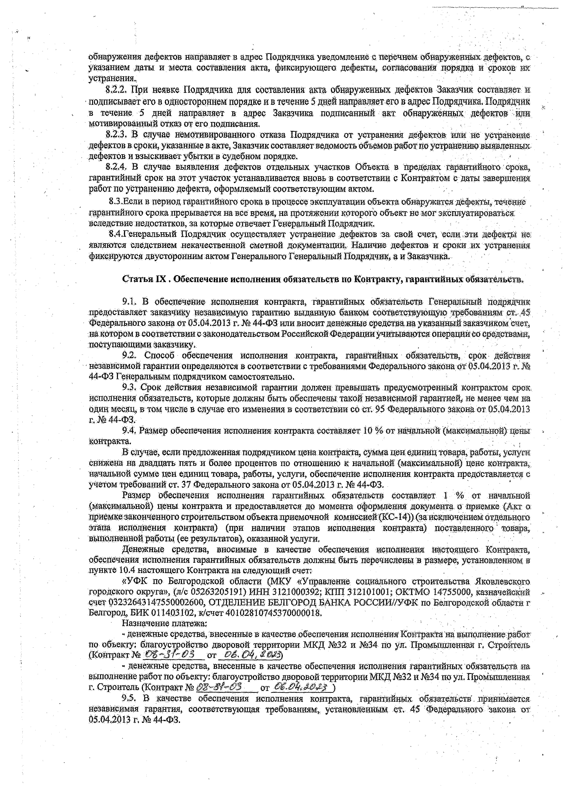
обнаружения дефектов направляет в адрес Подрядчика уведомление с перечнем обнаруженных дефектов,, а указанием даты и места составления акта, фиксирующем: дефекты, согласования порядка и сроков ах: устранения.
    - При неявке Подрядчика для составления акта обнаруженных дефектов Заказчик составляет и
■подписывает его в одностороннем порядке и в течение 5 дней направляет его в адрес Подрядчика. Подрядчик в течение 5 дней направляет в адрес Заказчика подписанный акт обнаруженных дефектов или мотивированный отказ от его подписания.
    - В случае немотивированного отказа Подрядчика от устранения дефектов или не устранение дефектов в сроки, указанные в акте, Заказчик составляет ведомость объемов работ по устранению выявленных, дефектов и взыскивает убытки в судебном порядке.
    - В случае выявления дефектов отдельных участков. Объекта в пределах гарантийного срока, гарантийный срок на этот участок устанавливается вновь в соответствии с Контрактом с даты завершения работ по устранению дефекта, оформляемый соответствующим актом.
  - Если в период гарантийного срока в процессе эксплуатации объекта обнаружатся дефекты, течение , гарантийного срока прерывается на все время, на протяжении которого объект не мог эксплуатироваться вследствие недостатков, за которые отвечает Генеральный Подрядчик.
  - Генеральный Подрядчик осуществляет устранение дефектов за свой счет, если эти дефекты не: являются следствием некачественной сметной документации. 'Наличие дефектов и сроки их устранен® фиксируются двусторонним актом Генерального Генеральный Подрядчик, а и Заказчика.

Статья I X . Обеспечение исполнения обязательств по Контракту, гарантийных обязательств,

  - В обеспечение йсполнешя контракта, гарантийных обязательств Генеральный подрядчик предоставляет заказчику независимую гарантию выданную банком соответствующую требованиям ст. 45 Федерального закона от 05.04.2013 г. № 44-ФЗ или вносит денежные средства на указанный заказчиком ’счет, на котором в соответствии с законодательством Российской Федерации учитываются операций со средствами, поступающими заказчику,
  - Способ обеспечения исполнения контракта, гарантийных обязательств, срок действия независимой гарантии определяются в соответствий с требованиями Федерального закона от 05.04.2013 г. Ха 44-ФЗ Генеральным подрядчиком самостоятельно,
  - Срок действия независимой гарантии должен превышать предусмотренный контрактом срок исполнения обязательств, которые должны быть обеспечены, такой независимой гарантией, не менее чем на один месяц, в том числе в случае его изменения в соответствии со ст. 95 Федерального закона от 05.04.2013 г. № 44-ФЗ.
  - Размер обеспечения исполненияконтракта составляет 10 % от начальной (максимальной) цены контракта.
В случае, если гфедложенная подрядчиком цена.контракта, сумма цен единиц товара, работы, услуги
сн и ж ет на двадцать гать и более процентов по отношению к начальной (максимальной) цене контракта, начальной сумме цен единиц товара, работы, услуги, обеспечение исполнения контракта предоставляется с учетом требований ст. 37 Федерального закона от 05.04.2013 г. № 44-ФЗ.
Размер обеспечения исполнения гарантийных обязательств составляет I % от начальной (максимальной) цены контракта и предоставляется до момента оформления документа о приемке (Акт а приемке законченного строительством объекта приемочной комиссией (КС- 4 \) (за исключением отдельного этапа исполнения контракта) (при наличии этапов исполнения контакта; поставленного товара, выполненной работы (ее результатов), оказанной услуги.
Денежные средства, вносимые в качестве обеспечения исполнения настоящего Контракта, обеспечения исполнения гарантийных обязательств должны быть перечислены в размере, установленном в пункте 10.4 настоящего Контракта на следующий счет:
«УФК по Белгородской области (МКУ «Управление социального строительства Яковлезского городского округа», (л/с 05263205191) ИНН 3121000392; КПП 312101001; ОКТМО 14755000, казначейский счет 03232643147550002600, ОТДЕЛЕНИЕ БЕЛГОРОД БАНКА РОССИИ//УФК по Белгородской области г Белгород, БИК 011403102, к/счет 40102810745370000018.
Назначение платежа: . .
- денежные средства, внесенные в качестве обеспечения исполнения Контракта на выполнение работ по объекту: благоустройство дворовой территории МКД № 32 и № 34 по ул. Промышленная г. Строитель (Контракт № от Ъб, 0 4 , £ йХЗ)
- денежные средства, внесенные в качестве обеспечения исполнения гарантийных обязательств га выполнение работ по объекту: благоустройство дворовой территории МКД №32 и № 34 по ул. Промышленная г. Строитель (Контракт от С€.&н, <№£$ )
  - В качестве обеспечения исполнения контракта, гарантийных обязательств принимается независимая гарантия, соответствующая требованиям, установленным ст, 45 Федерального закона от 05.04.2013 г. № 44-ФЗ. .

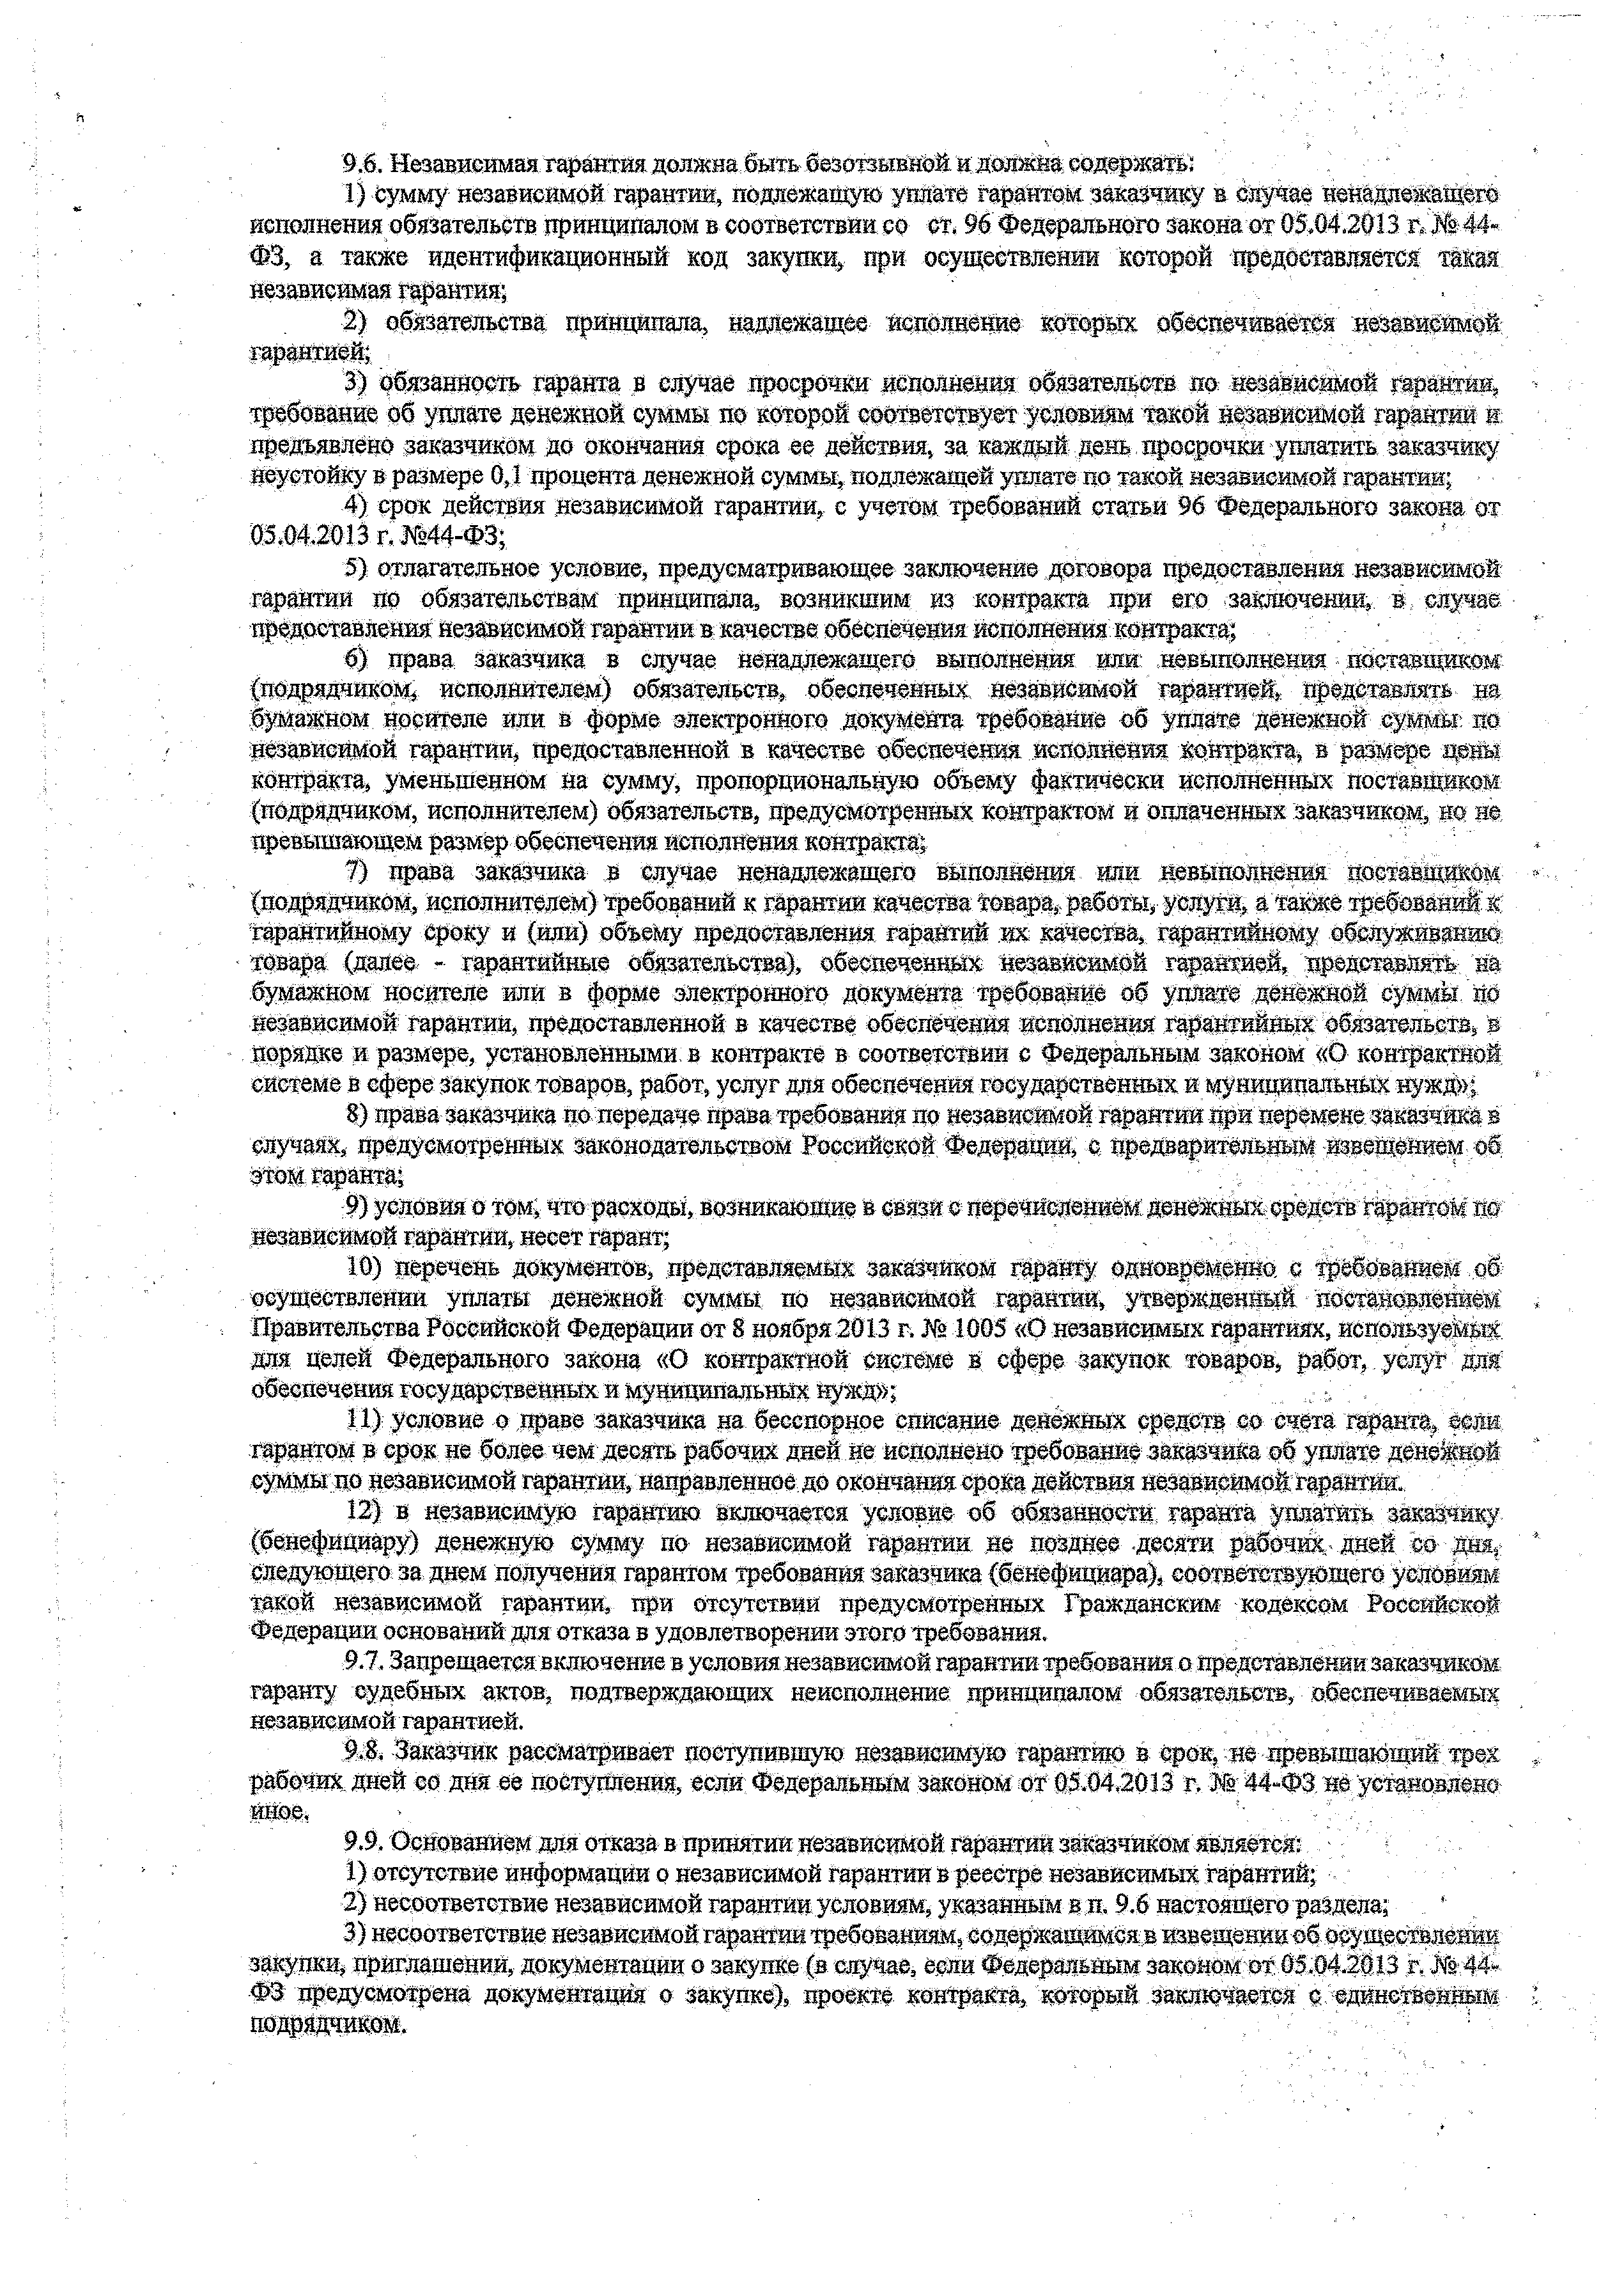
  - Независимая гарантия должна быть безотзывной и должна содержать: •
1} Оумму независимой гарантии, подлежащую уплате гарантом заказчику в случае ненадлежащего исполнения обязательств принципалом в соответствии со ст. 96 Федерального закона от 05.04.2013 г. Jfs 44- ФЗ, а также идентификационный код закупки» при осуществлении которой предоставляется такая независимая гарантия; .
- обязательства принципала, щ даеш щ ее йедолненце Шорьхх ф ь щ ч т й & т везшщймрй; гарантией;
- обязанность гаранта в случае просрочки исполнения обязательств по независимой гарантии, требование об уплате денежной суммы по которой соответствует условиям такой независимой гарантии и предъявлено заказчиком до окончания срока ее действия, за каждый день просрочки уплатить заказчику неустойку в размере 0,1 процента денежной суммы, подлежащей уплате по такой независимой гарантии;
- срок действия независимой гарантии» с учетом требований статьи 96 Федерального закона от 05.04.2013 Г.М44-ФЗ;
- отлагательное условие, предусматривающее заключение договора предоставления независимой гарантии по обязательствам принципала, возникшим из контракта при его заключении, в случае предоставления независимой гарантии в качестве обеспечения исполнения контракта;
- права заказчика в случае ненадлежащего выполнения или невыполнения поставщиком (подрядчиком, исполнителем) обязательств, обеспеченных независимой гарантией, представлять на бумажном носителе или в форме электронного документа требование об уплате денежной суммы по независимой гарантии, предоставленной в качестве обеспечения исполнения контракта, в размере цены контракта, уменьшенном на сумму, пропорциональную объему фактически исполненных поставщиком (подрядчиком, исполнителем) обязательств, предусмотренных контрактом н оплаченных заказчиком, но не превышающем размер обеспечения исполнения контракта;
- права заказчика в случае ненадлежащего выполнения или невыполнения поставщиком (подрядчиком, исполнителем) требований к гарантии качества товара, работы, услуги, а также требований к гарантийному сроку и (или) объему предоставления гарантий их качества, гарантийному обслуживанию товара (далее - гарантийные обязательства), обеспеченных независимой гарантией, представлять на бумажном носителе или в форме электронного документа требование об уплате денежной суммы по независимой гарантии, предоставленной в качестве обеспечения исполнения гарантийных обязательств, в порядке и размере, установленными в контракте в соответствии с Федеральным законом «О контрактной' системе в сфере закупок товаров, работ, услуг для обеспечения государственных и муниципальных нужд»;
- права заказчика по передаче права требования по независимой гарантии при перемене заказчика в случаях, предусмотренных законодательством Российской Федерации, с предварительным извещением об этом гаранта; • '
- условия о том, что расходы, возникшыщр в связи с перечислением денежных средств гарантом ш независимой гарантии, несет гарант;
- перечень документов, представляемых заказчиком гаранту одновременно с требованием об осуществлении уплаты денежной суммы по независимой гарантий, утвержденный постановлением Правительства Российской Федерации от 8 ноября 2013 г. № 1005 «О независимых гарантиях, используемые для целей Федерального закона «О контрактной системе в сфере закупок товаров, работ,.услуг для обеспечения государственных и муниципальных нужд»; •
- условие о праве заказчика на бесспорное списание денежных средств со счета гаранта, если гарантом в срок не более чем десять рабочих дней не исполнено требование заказчика об уплате денежной суммы по независимой гарантии, направленное до окончания срока действия независимой гарантии.
- в независимую гарантию включается условие об обязанности гаранта уплатить заказчику (бенефициару) денежную сумму гю независимой гарантии не позднее десяти рабочих дней со дня. следующего за днем получения гарантом требования заказчика (бенефициара), соответствующего условиям такой независимой гарантии, при отсутствии предусмотренных Гражданским кодексом Российской Федерации оснований для отказа в удовлетворении этого требования.
  - Запрещается: включение в условия независимой гарантии требования о представлении заказчиком гаранту судебных актов, подтверждающих неисполнение: „принципалом обязательств, обеспечиваемых независимой гарантией.
  - Заказчик рассматривает поступившую независимую гарантию в срок, не превышающий трех рабочих дней со дня ее поступления, если Федеральным законом от 05.04,2013 г. № 44-ФЗ не установлено иное.
  - Основанием для отказа в принятии независимой гарантии заказчиком является:
- отсутствие информации о независимой гарантии в реестре независимых гарантий;
- несоответствие независимой гарантии условиям, указанным в п, 9.6 настоящего раздела;
- несоответствие независимой гарантии требованиям, содержащимся в извещении об осуществлении закупки, приглашении, документации о закупке (в случае, если Федеральным законом от 05.04.2013 г. № 44- ФЗ предусмотрена документация о закупке), проекте контракта, который заключается с единственным подрядчиком.

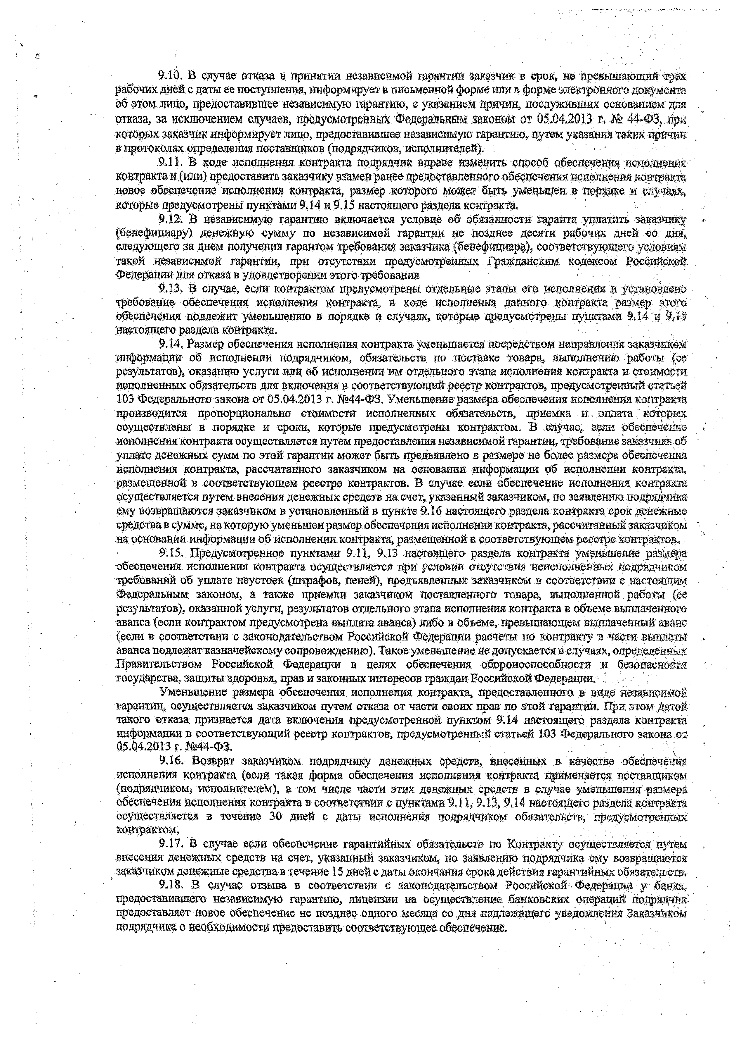
9.1Q. В- случае отказа в принятии независимой гарантии заказчик в срок, не превышающий'трех рабочих дней с даты ее поступления, информирует в письменной форме или в форме электронного документа об этом лицо, предоставившее независимую гарантию, с указанием причин, послуживших основанием для отказа, за исключением случаев, предусмотренных Федеральным законом от 05.04,2013 Г; Д® 44-ФЗ, при которых заказчик информирует лицо, предоставившее независимую гарантию, путем указаний таких причин в протоколах определения поставщиков (подрядчиков, исполнителей).
  - В ходе исполнения контракта подрядчик вправе изменить способ обеспечения исполнения контракта и (или) предоставить заказчику взамен ранее предоставленного обеспечения исполнения контракта новое обеспечение исполнения контракта, размер которого может быть уменьшен в порядке и случаях, которые предусмотрены пунктами 9.14 и 9.15 настоящего раздела контракта,
  - В независимую гарантию включается условие об обязанности гаранта уплатить заказчику (бенефициару) денежную сумму по независимой гарантии не позднее десяти рабочих дней со дня, следующего за днем получения гарантом требования заказчика (бенефициара), соответствующего условиям такой независимой гарантии, при отсутствии предусмотренных Гражданским кодексом Российской Федерации для отказа в удовлетворении этого требования
  - В случае, если контрактом предусмотрены отдельные этапы его исполнения и установлено требование обеспечения исполнения контракта, в ходе исполнения данного контракта размер этого обеспечения подлежит уменьшению в порядке и случаях, которые предусмотрены пунктами 9.14 и 9.15 настоящего раздела контракта.
  - Размер обеспечения исполнения контракта уменьшается посредством направления заказчиком информации об исполнении подрядчиком, обязательств по поставке товара, выполнению работы (ез результатов), оказанию услуги или об исполнении им отдельного этапа исполнения контракта и стоимости исполненных обязательств для включения в соответствующий реестр контрактов, предусмотренный статьей 103 Федерального закона от 05.04.2013 г. №44-ФЗ. Уменьшение размера обеспечения исполнения контракта производится пропорционально стоимости исполненных обязательств, приемка и оплата которых осуществлены в порядке и сроки, которые предусмотрены контрактом. В случае, если обеспечение исполнения контракта осуществляется путем предоставления независимой гарантии, требование заказчика об уплате денежных сумм по этой гарантии может быть предъявлено в размере не более размера обеспечения исполнения контракта, рассчитанного заказчиком на оснований информации об исполнении контракта, размещенной в соответствующем реестре контрактов. В случае если обеспечение исполнения контракта осуществляется путем внесения денежных средств на счет, указанный заказчиком, по заявлению подрядчика ему возвращаются заказчиком в установленный в пункте 9,16,настоящего раздела контракта срок денежные средства в сумме, на которую уменьшен размер обеспечения исполнения контракта, рассчитанный заказчиком на основании информации об исполнении контракта, размещенной в соответствующем реестре контрактов.
  - Предусмотренное пунктами 9.11, 9.13 настоящего раздела контракта уменьшение размера обеспечения исполнения контракта осуществляется при условии отсутствия неисполненных подрядчиком требований об уплате неустоек (штрафов, пеней), предъявленных заказчиком в соответствии с настоящим Федеральным законом, а также приемки заказчиком поставленного товара, выполненной работы (ее результатов), оказанной услуги, результатов отдельного этапа исполнения контракта в объеме выплаченного аванса (если контрактом предусмотрена выплата аванса) либо в объеме, превышающем выплаченный аванс (если в соответствии с законодательством Российской Федерации расчеты по контракту в части вьщщты аванса подлежат казначейскому сопровождению). Такое уменьшение не допускается в случаях, определенных Правительством Российской. Федерации в целях обеспечения обороноспособности и безопасности государства, защиты здоровья, прав: и законных интересов граждан Российской Федерации. ,
Уменьшение размера обеспечения исполнения контракта, предоставленного в виде независимой гарантии, осуществляется заказчиком путем отказа от части своих прав по этой гарантии. При этом датой такого отказа признается дата включения предусмотренной пунктом 9.14 настоящего раздела контракта информации в соответствующий реестр контрактов, предусмотренный статьей 103 Федерального закона от 05.04.2013 г, №44-ФЗ.
  - Возврат заказчиком подрядчику денежных средств, внесенных в качестве обеспечения исполнения контракта (если такая форма обеспечения исполнения контракта применяется поставщиком (подрядчиком, исполнителем), в том числе части этих денежных средств в случае уменьшения размера обеспечения исполнения контракта в соответствии с пунктами 9 .11,9.13, 9.14 настоящего раздела контракта осуществляется в течение 30 дней с даты исполнения подрядчиком обязательств, предусмотренных контрактом.
  - В случае если обеспечение гарантийных обязательств по Контракту осуществляется югутем внесения денежных средств на счет, указанный заказчиком, по заявлению подрядчика ему возвращаются заказчиком денежные средства в течение 15 дней с даты окончания срока действия гарантийных обязательств,
  - В случае отзыва в соответствии е законодательством Российской Федерации у банка, предоставившего независимую, гарантию, лицензии на осуществление банковских операций подрядчик- предоставляет новое обеспечение не позднее одного месяца со дня надлежащего уведомления Заказчиком

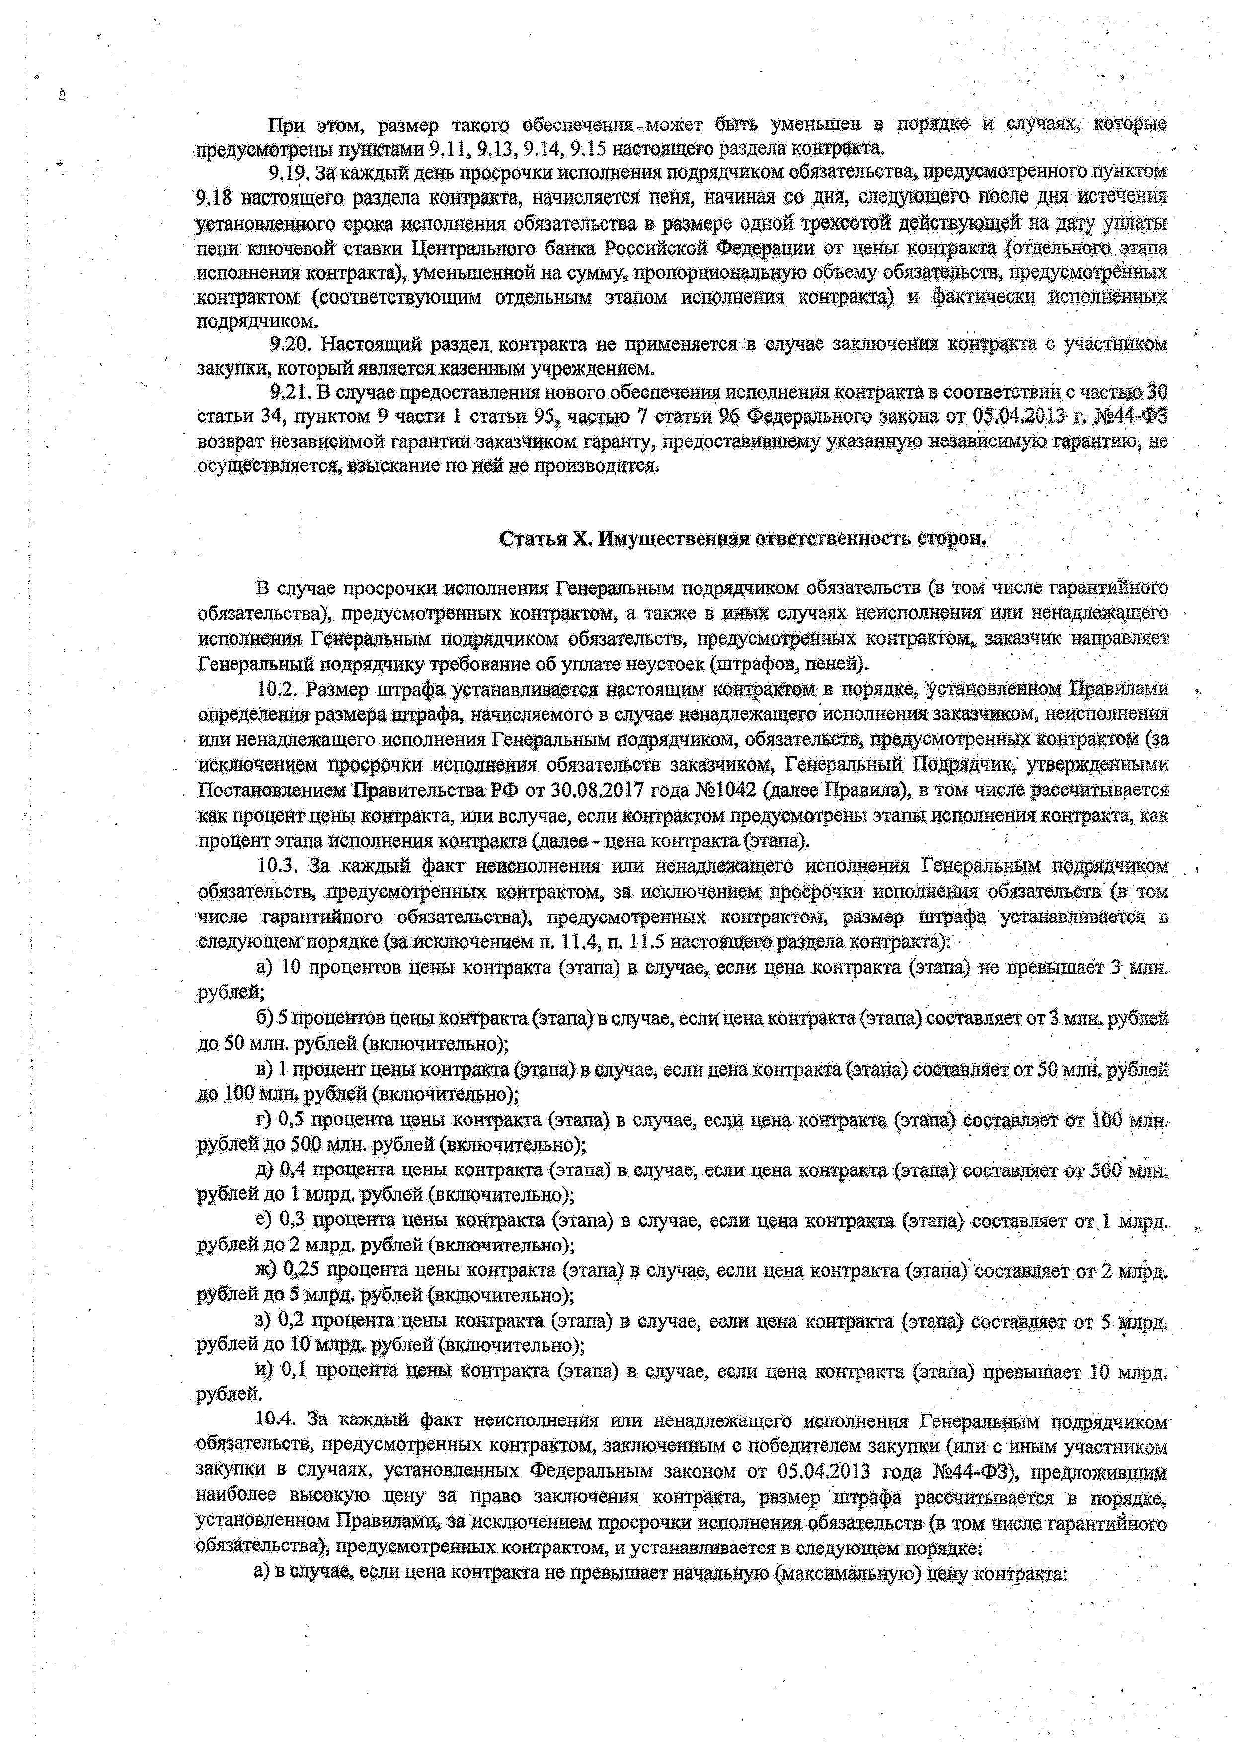
При этом, размер такого обеспечении <-может быть уменьшен в порядке и случаях, которые предусмотрены пунктами 9 .11 ,9 .13 ,9 .14 ,9 .15 настоящего раздела контракта.
  - За каждый день просрочки исполнения подрядчиком обязательства, предусмотренного пунктом
9.18 настоящего раздела контракта, начисляется пеня, начиная со дня, следующего после дня истечения установленного срока исполнения обязательства в размере одной трехсотой действующей на дату уплаты пени ключевой ставки Центрального банка Российской Федерации от цены контракта (отдельного этапа исполнения контракта),, уменьшенной на сумму, пропорциональную объему обязательств, предусмотренных контрактом: (соответствующим отдельным этапом исполнения контракта) к фактически исполненных подрядчиком.
  - Настоящий раздел, контракта не применяется в случае заключения контракта с участником закупки, который является казенным учреждением.
  - В случае предоставления нового.обеепеченш исполнения контракта в соответствии с частью 30 статьи 34, пунктом 9 части 1 статьи 95, частью 7 статьи 96 Федерального закона от 05.04.2013 г. №44-ФЗ возврат независимой гарантии заказчиком гаранту, предоставившему указанную независимую гарантию, ие осуществляется, взыскание по ней не производится.

В случае просрочки исполнения Генеральным подрядчиком обязательств (в том числе гарантийного обязательства), предусмотренных контрактом, а также в иных случаях неисполнения или ненадлежащего исполнения Генеральным подрядчиком обязательств, предусмотренных контрактом, заказчик направляет Генеральный подрядчику требование об уплате неустоек (штрафов, пеней).
  - Размер штрафа устанавливается настоящим контрактом в порядке, установленном Правилами определения размера штрафа, начисляемого в случае ненадлежащего исполнения заказчиком, неисполнения или ненадлежащего исполнения Генеральным подрядчиком, обязательств, предусмотренных контрактом (за исключением просрочки исполнения обязательств заказчиком, Генеральный Подрядчик, утвержденными Постановлением Правительства РФ от 30.08.2017 года № 1042 (далее Правила), в том числе рассчитывается как процент цены контракта, или вслучае, если контрактом предусмотрены этапы исполнения контракта, как процент этана исполнения контракта (далее - цена контракта (этапа).
  - За каждый факт неисполнения или ненадлежащего исполнения Генеральным подрядчиком обязательств, предусмотренных контрактом, за исключением просрочки исполнения обязательств (в том числе гарантийного обязательства), предусмотренных контрактом, размер штрафа устанавливается в след ующем порядке (за исключением п. 11,4, п. 11.5 настоящего раздела контракта):
а) Ю процентов цены контракта (этапа) в случае, если цена контракта (этапа) не превышает 3 мин., рублей;
б) 5 йродентрв цены контракта (этапа) вслучае, если цена контракта (этапа) составляет от 1 м ш , рублей до 50 млн. рублей (включительно);
в) 1 процент цены контракта (этапа) в случае, если цена контракта (этапа) срйхавШт от 50 млй, рублей до 100 млн. рублей (включительно); -
г) 0,5 процента цены контракта (этапа) в случае, если цена контракта (этапа) составляет от 106 щщ, рублей до 500 млн. рублей (включительно);
д) 0,4 процента цены контракта (этапа) в. случае, если цена контракта (этапа) составляет от 500 млн., рублей до 1 млрд, рублей (включительно);
е) 0,3 процента цены контракта (этапа) в случае, если цена контракта (этапа) составляет ох.1 млрд, рублей до 2 млрд, рублей (включительно);
ж) 0,25 процента цены контракт (этапа) в случае, если цена, контракта (этапа* оставляет от 2 млрд, рублей до 5 млрд, рублей (включительно); ’ .
з) 0,2 процента цены контракта (этапа) в случае, если цена контракта (этапа) составляет от 5 млрд,
рублей до 10 млрд, рублей (включительно);
и) 0,1 процента цены Контракта (этапа) в, случае, если цена контракта (этапа) превышает .10 м лрд,' рублей.
  - За каждый факт неисполнения или ненадлежащего исполнения ГенерщьяЫм подрядчиком обязательств, предусмотренных контрактом, заключенным с победителем закупки (или с иным участником закупки в случаях, установленных Федеральным законом от 05.04.2013 года Ш 4 -Ф З), предложивший наиболее высокую цену за право заключения; контракта, размер штрафа расщитываетея в норядкО, установленном Правилами, за исвщючением просрочки исполнения обязательств (в том числе гарантийного обязательства), предусмотренных контрактом, и устанавливаетея в следующем порядке:
а) в случае, если цена контракта не превышает начальную (максимальную) цейу контракта?

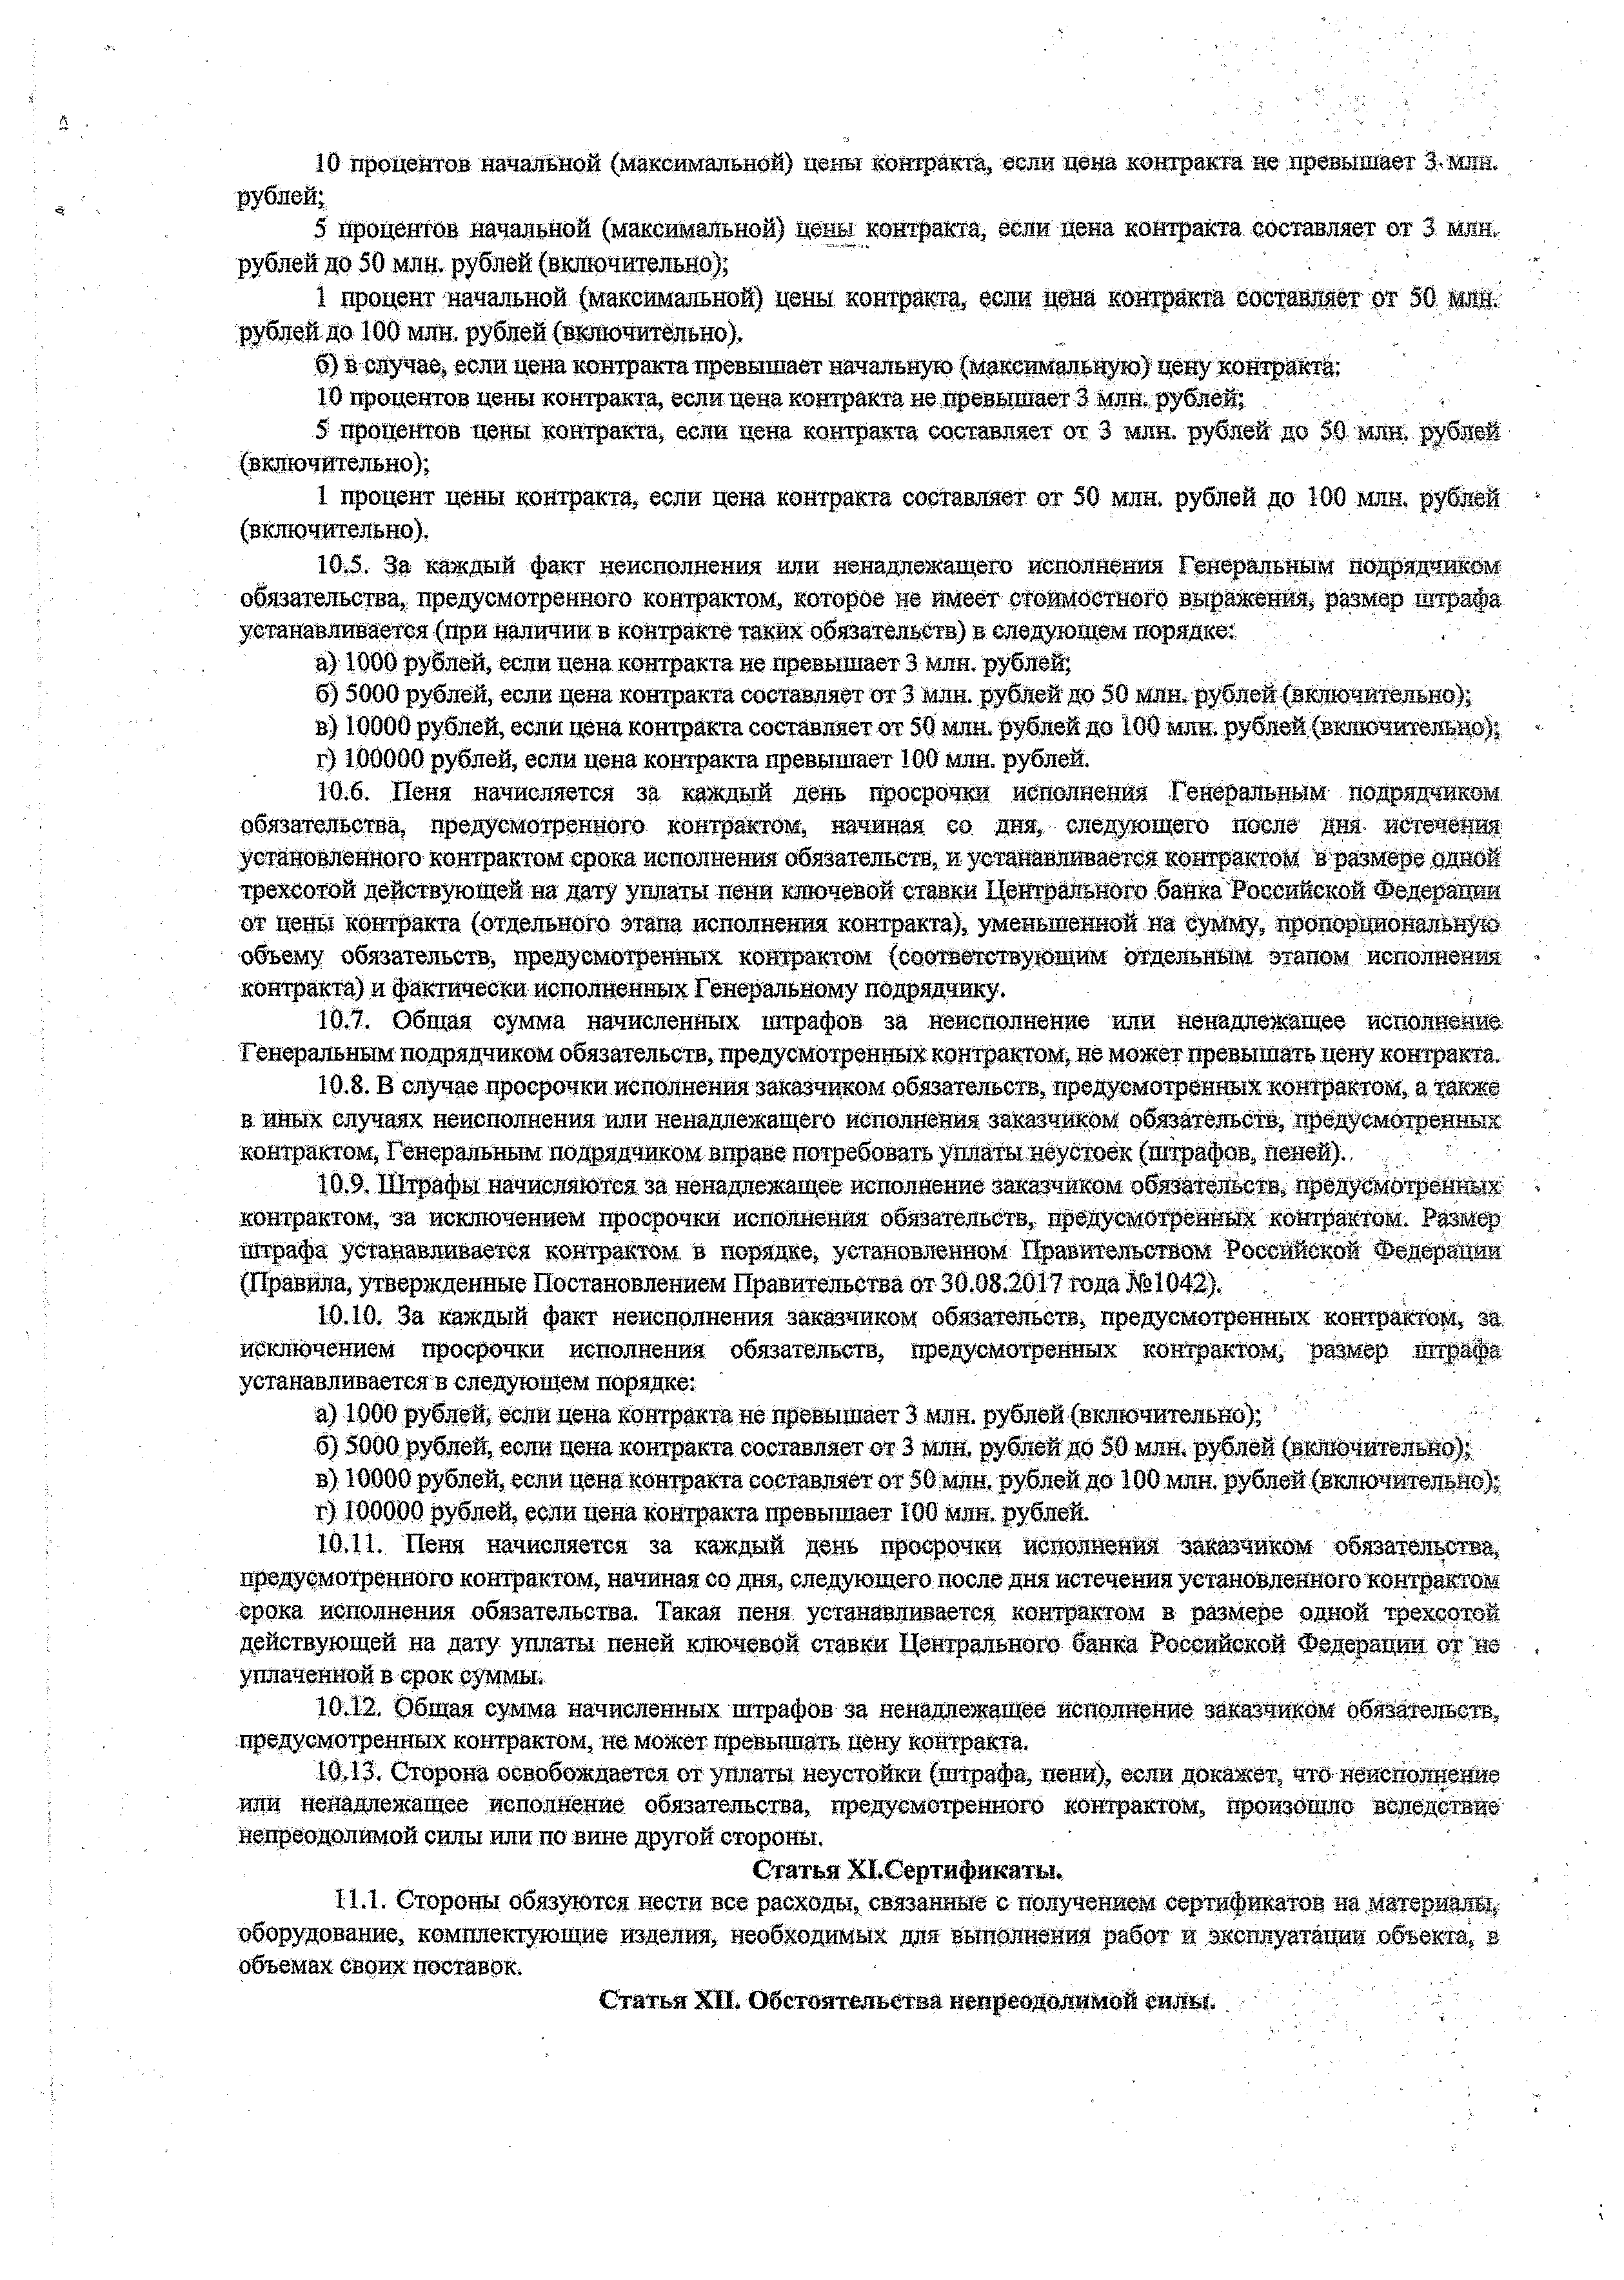
10 процентов начальной (максимальной) цены кошракта, если цена контракта ще ,превышает ЗтМяй. рублей;
5 процентов начальной (максимальной) цены контракта, если цена контракта-составляет от 3 ш , рублей до 50 млн, рублей (включительно); '
1 процент начальной (максимальной) цены контракта, если цена контракта составляет от 50 млн. рублей до 100 млн, рублей (включительно),
б) в случае^ если цена контракта превышает начальную (максимальную) цену контр Ш |:
10 процентов цены контракта, если цена контракта не превышает 3 млн. рублей;
5 процентов цены контракта, если цена контракта составляет от 3 млн. рублей до $0 млн. рублей (включительно);
1 процент цены контракта, если цена контракта составляет от 50 млн, рублей до 100 млн, рублей (включительно),
  - За каждый факт неисполнения или ненадлежащего исполнения Генеральным подрядчиком обязательства, предусмотренного контрактом, которое не имеет стоимостного выражения, размер штрафа устанавливается (при наличии в контракте таких обязательств) б следующем порядке:, . , .
а) 1000 рублей, если цена контракта не превышает 3 млн. рублей;
б) 5000 рублей, если цена контракта составляет от 3 млн. рублей до 50 млн, рублей (включительно);
в) 10000 рублей, если цена контракта составляет от 50 млн, рублей до 100 млн, рублей (включительно); г) 100000 рублей, если цена контракта превышает 100 млн. рублей.
  - Пеня начисляется за каждый день просрочки исполнения Генеральным подрядчиком обязательства, предусмотренного контрактом, начиная со дня, следующего после дня истечения установленного контрактом срока исполнения обязательств, и устанавливается контрактом в размере .одной трехсотой действующей на дату уплаты пени ключевой ставки Центрального банка Российской Федерации от цены контракта (отдельного этапа исполнения контракта), уменьшенной на сумму, пропорциональную объему обязательств, предусмотренных контрактом (соответствующим отдельным этапом исполнения контракта) и фактически исполненных Генеральному подрядчику.
  - Общая сумма начисленных штрафов за неисполнение или ненадлежащее исполнение Генеральным подрядчиком обязательств, предусмотренных контрактом, не может превышать цену контракта.
  - В случае просрочки исполнения заказчиком обязательств, предусмотренных контрактом, а также в иных случаях неисполнения или ненадлежащего исполнения заказчиком обязательств, предусмотренных контрастом, Генеральным подрядчиком вправе потребовать уплаты неустоек (штрафов, пеней).
  - Штрафы начисляются за ненадлежащее исполнение заказчиком обязательств, предусмотренных контрактом, за исключением просрочки исполнения обязательств, предусмотренных контрактом. Размер штрафа устанавливается контрактом в порядке, установленном Правительством Российской Федерации (Правила, утвержденные Постановлением Правительства от 30.08,2017 года № 1042).
  - За каждый факт неисполнения заказчиком обязательств, предусмотренных контрактом, за исключением просрочки исполнения обязательств, предусмотренных контрактом, размер штрафа устанавливается в следующем порядке:
а) 1000 рублей, если цена контракта не превышает 3 млн. рублей (включительно); ; б) 5000 рублей, если цена контракта составляет от 3 млн, рублей до 50 млн. рублей (включительно);
в) 10000 рублей, если цена контракта составляет от 50 млн. рублей до 100 млн. рублей (включительно); г) 100000 рублей, если цена контракта превышает 100 млн. рублей.
  - Пеня начисляется за каждый день просрочки исполнения заказчиком обязательства, предусмотренного контрактом, начиная со дня, следующего после дня истечения установленного контрактом срока исполнения обязательства. Такая пеня устанавливается контрактом в размере одной трехсотой действующей на дату уплаты пеней ключевой ставки Центрального банка Российской Федерации от не уплаченной в срок суммы. ,
  - Общая сумма начисленных штрафов за ненадлежащее исполнение заказчиком обязательств, предусмотренных контрактом, не может превышать Цену контракта.
  - Сторона освобождается от уплаты неустойки (штрафа, пени), если докажет, что неисполнение или ненадлежащее исполнение обязательства, предусмотренного контрактом, произошло вследствие непреодолимой силы или по вине другой стороны.
Статья ^ С ер ти ф и к аты ,
11.1, Стороны обязуются нести все расходы, связанные с получением сертификатов на материалы, оборудование, комплектующие изделия, необходимых для выполнения работ и эксплуатации объекта, а
объемах своих поставок.

Статья XII. Обстоятельства непреодолимой силы, -•

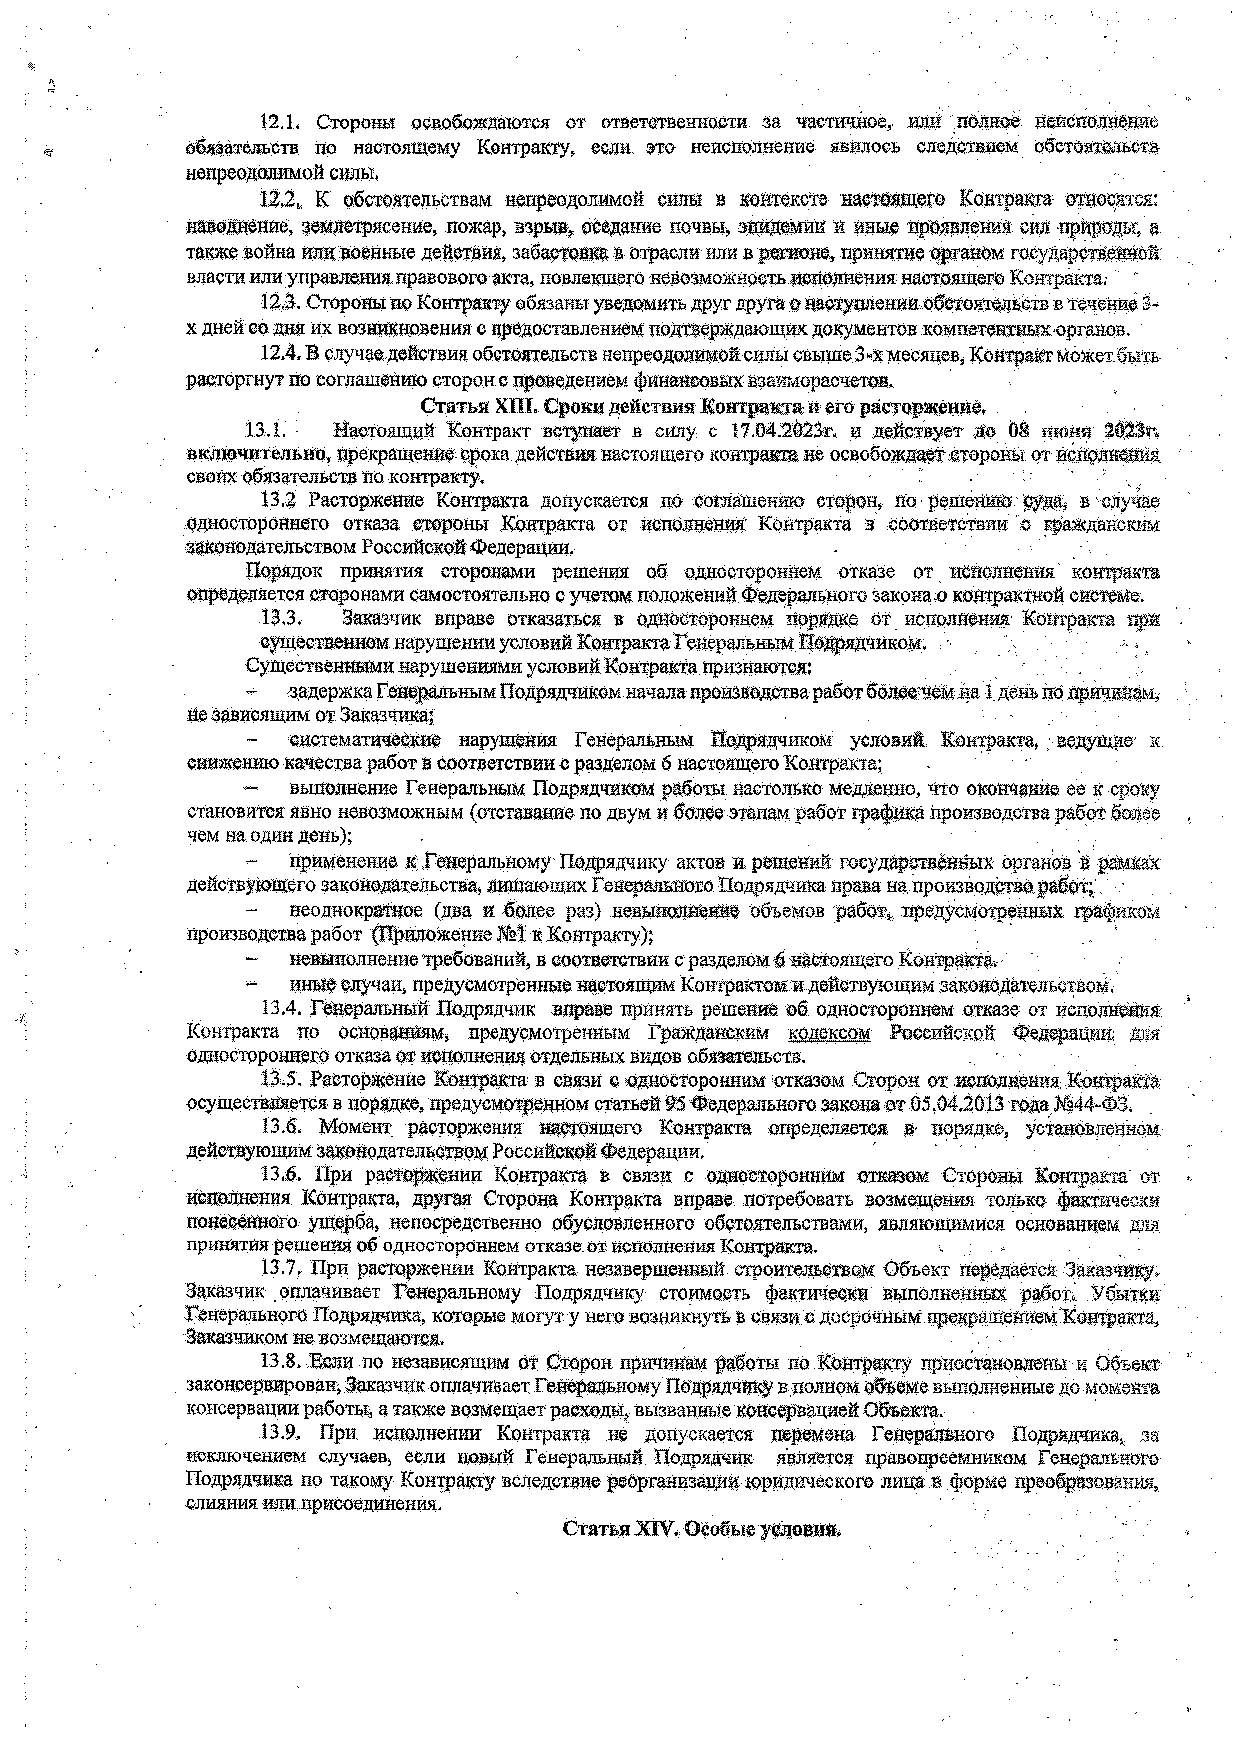
  - Стороны освобождаются от ответственности за частичное, иди полное неисполнение обязательств йо настоящему Контракту, если это неисполнение явилось следствием обстоятельств непреодолимой силы.
  - К обстоятельствам: непреодолимой силы в контексте настоящего Контракта относятся: наводнение, землетрясение, пожар, взрыв, оседание почвы, эпидемии и иные проявления сил природы, а также война или военные действия, забастовка в отрасли или в регионе, принятие органом государственной власти или управления правового акта, повлекшего невозможность исполнения настоящего Контракта.
  - Стороны по Контракту обязаны уведомить друг друга о наступлении обстоятельств в течение 3- х дней со дня их возникновения с предоставлением подтверждающих документов компетентных органов.
  - В случае действия обстоятельств непреодолимой силы свыше 3-х месяцев, Контракт может быть расторгнут по еотащ ению сз орон с проведением финансовых взаиморасчетов.
Статья ХШ. Сроки действия Контракта и его расторжение.
1.3.1, • Настоящий Контракт вступает в силу е 17.04.2023г. и действует до 08 нюня 2023г. включительно, прекращение срока действия настоящего контракта не освобождает стороны от исполнения
своих обязательств по контракту.
13.2 Расторжение Контракта допускается по соглашению сторон, по решению суда, в случае одностороннего отказа стороны Контракта от исполнения Контракта в соответствии е гражданским законодательством Российской Федерации.
Порядок принятия сторонами решения об одностороннем отказе от исполнения контракта определяется сторонами самостоятельно с учетом положений Федерального закона о контрактной системе,
  - Заказчик вправе отказаться в одностороннем порядке от исполнения Контракта при существенном нарушении условий Контракта Гекеральным Подрядчиком.
Существенными нарушениями условий Контракта признаются; '
« задержка Генеральным Подрядчиком.начала производства работ более чем на 1 день по причинам, Не зависящим от:Заказчика;
- систематические нарушения Генеральным Подрядчиком условий Контракта,, ведущие* ж
снижению качества работ в соответствии с разделом б настоящего Контракта;
- выполнение Генеральным Подрядчиком работы настолько медленно, что окончание ее к сроку становится явно невозможным (отставание по двум и более этапам работ графика производства работ более чем на один день);
- применение к Генеральному Подрядчику актов и решений государственных органов в рамках, действующего законодательства, лишающих Геиералкшш Подрядчика права на производство работ;
неоднократное (два и более раз) невыпояйенйе объемов работ,, предусмотрекных графиком производства работ (Приложение Ш к Контракту); ,, ‘
невыполнение требований, в соответствии с разделом 4 настоящего Контракта,
иные случаи, предусмотренные настоящим Контрактом и действующим законодательством.
  - Генеральный Подрядчик вправе принять решение об одностороннем отказе от исполнения Контракта по основаниям, предусмотренным Гражданским кодексом Российской Федерации и л Одностороннего отказа от исполнения отдельных ввдов обязательств.
  - Расторжение Контракта в связи с односторонним отказом Сторон от исполнения Контракта осуществляется в порядке, предусмотренном статьей 95 Федерального закона от 05.04.2013 года ЛЫ4-ФЗ.
  - Момент расторжения настоящего Контракта определяется в порядке, установленном, действующим законодательством Российской Федерации.
  - При расторжении Контракта в связи с односторонним отказом Стороны Контракта от исполнения Контракта, другая Сторона Контракта вправе потребовать возмещения только фактически понесенного ущерба, непосредственно обусловленного обстоятельствами, являющимися основанием для принятия решения об одностороннем отказе от исполнения Контракта.
  - При расторжении Контракта незавершенный строительством Объект передается Заказчику. Заказчик оплачивает Генеральному Подрядчику стоимость фактически выполненных работ. Убытки Генерального Подрядчика, которые могут у него возникнуть в связи с досрочным прекращением Контракта, Заказчиком не возмещаются.
  - Если по независящим от Сторон причинам работы по Контракту приостановлены и Объект законсервирован, Заказчик оплачивает Генеральному Подрядчику в полном объеме выполненные до момента консервации работы, а также возмещает расходы, вызванные консервацией Объекта.
  - При исполнении Контракта не допускается перемена Генерального Подрядчика, за исключением случаев, если новый Генеральный Подрядчик является правопреемником Генерального Подрядчика по такому Контракту вследствие реорганизации юридического лица в,форме преобразования, слияния или присоединения. / ,
Статья XIV. Особые условия. '

14.1 . Если при выполнений работ на объекте обнаруживаются ЦрештеТвия к надлежащему исполнению Контракта, каждая из сторон обязана принять все зависящие от неб разумные меры по устранению таких препятствий.
Обмен документами при применении мер ответственности и совершении иных действий в связи с нарушением Подрядчиком или Заказчиком условий контракта осуществляется с использованием единой информационной системы путем направления электронных уведомлений. Такие уведомления формируются с использованием единой информационной системы, подписываются усиленной электронной подписью лица, имеющего право действовать от имени Заказчика, Подрядчика, и размещаются в единой информационной системе без размещения на официальном сайте в порядке, установленном частью 16 статьи 94 Федерального закона №44-ФЗ.
  - При исполнении Контракта изменение его условий допускается в соответствии со статьей
95 Федерального закона от 05.04.2013 года №44-ФЗ. Все изменения и дополнения к настоящему Контракту считаются действительными, если оформлены в надлежащем порядке и подписаны сторонами. .
  - Во всем остальном, что не предусмотрено настоящим Контрактом, применяются нормы законодательства Российской Федерации.
  - Спорные вопросы, возникающие в ходе исполнения настоящего Контракта, разрешаются
по взаимному согласию, а при невозможности разрешить вопросы по согласию, они разрешаются арбитражным судом Белгородской области в установленном порядке.
  - Ущерб, нанесенный третьему лицу в результате выполнения работ на Объекте по вине Генерального Подрядчика, компенсируется Генерщьньш Подрядчиком, а по вине Заказчика- соответственно Заказчиком.
  - Все указанные в Контракте Приложения являются его неотъемлемой частью.
  - Настоящий Контракт составлен в электронном виде, который Стороны вправе изготовить и подписать в трех экземплярах на бумажном носителе по одному для каждой из сторон и финансирующему органу.
Приложщие .кЖо1г гр щ уг ' , .
- График производства работ, 1
- Техническое задание.
- Форма еженедельного отчета подрядчика о ходе выполнения работ по объекту.
- График оплаты выполненных по контракту работ. ?
- Проект сметы:контракта . ‘ , •

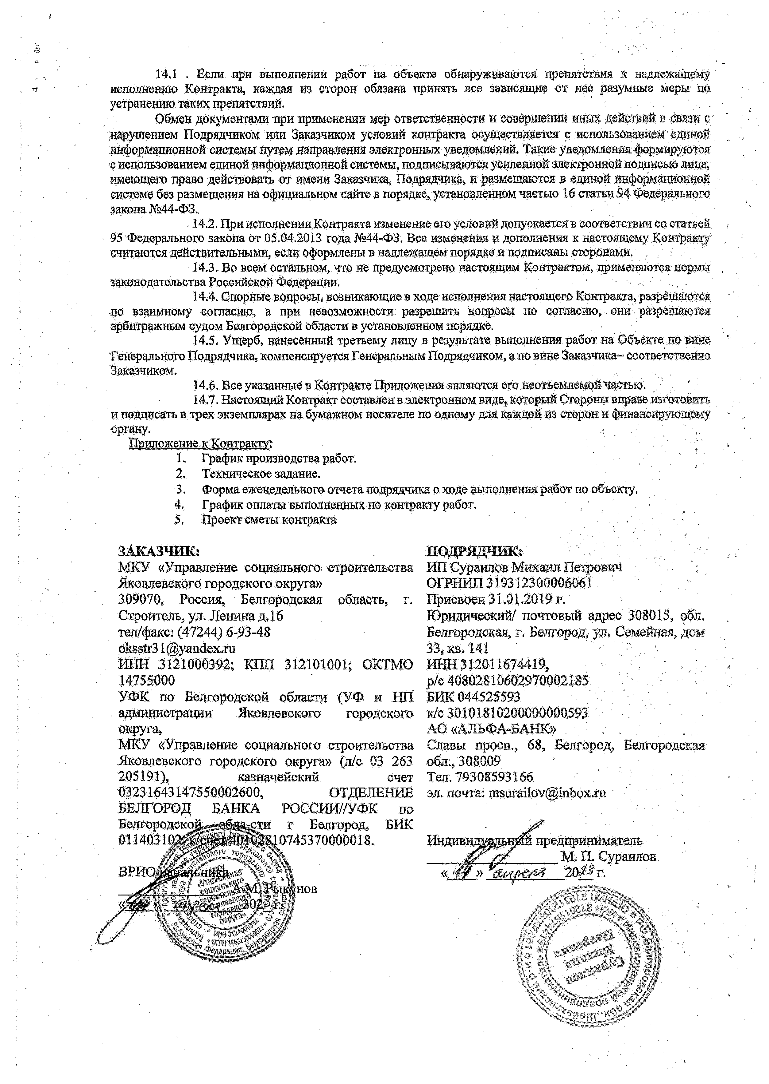ЗА К А ЗЧ И К :
М КУ «Управление социального строительства Яковлевского городского округа»
309070 , Россия, Белгородская область, г.
Строитель, ул. Ленина д.16 тел/факс: (47244 ) 6 -93 -48 oksstr3 l@ yandex.ru
ИНН 3121000392 ; К П П 3121010:01; QKTMG
14755000
УФ К по Белгородской области (У Ф и Н И администрации Яковлевского городского округа,
М КУ «Управление социального строительства Яковлевского городского округа» (л/с 03 263
205191 ), казначейский счет
03231643147550002600 , ОТДЕЛЕНИЕ БЕЛГОРОД БАНКА РОССИИ//УФК по
П О Д Р Я Д Ч И К : •' . ■
И П Сураю юв М ихаил Петрович • ‘; ОГРНИН 319312300006061 '
Присвоен 31 .01 .2019 г.
Ю ридический/ почтовый адрес 308015 , рбл. Белгородская, г, Белгород,', ул, Семейная, д о м 33 , кв, 141 -' !
ИНН 312011674419 , ' / р/с 40802810602970002185
БИК 044525593
к/с 30101810200000000593
АО «АЛЬФ А-БАНК» . /
Славы проси., 68 , Белгород, Белгородская обл., 308009
Тел. 79308593166.
зл. почта: rnsurailo¥@ ipb6x,fu

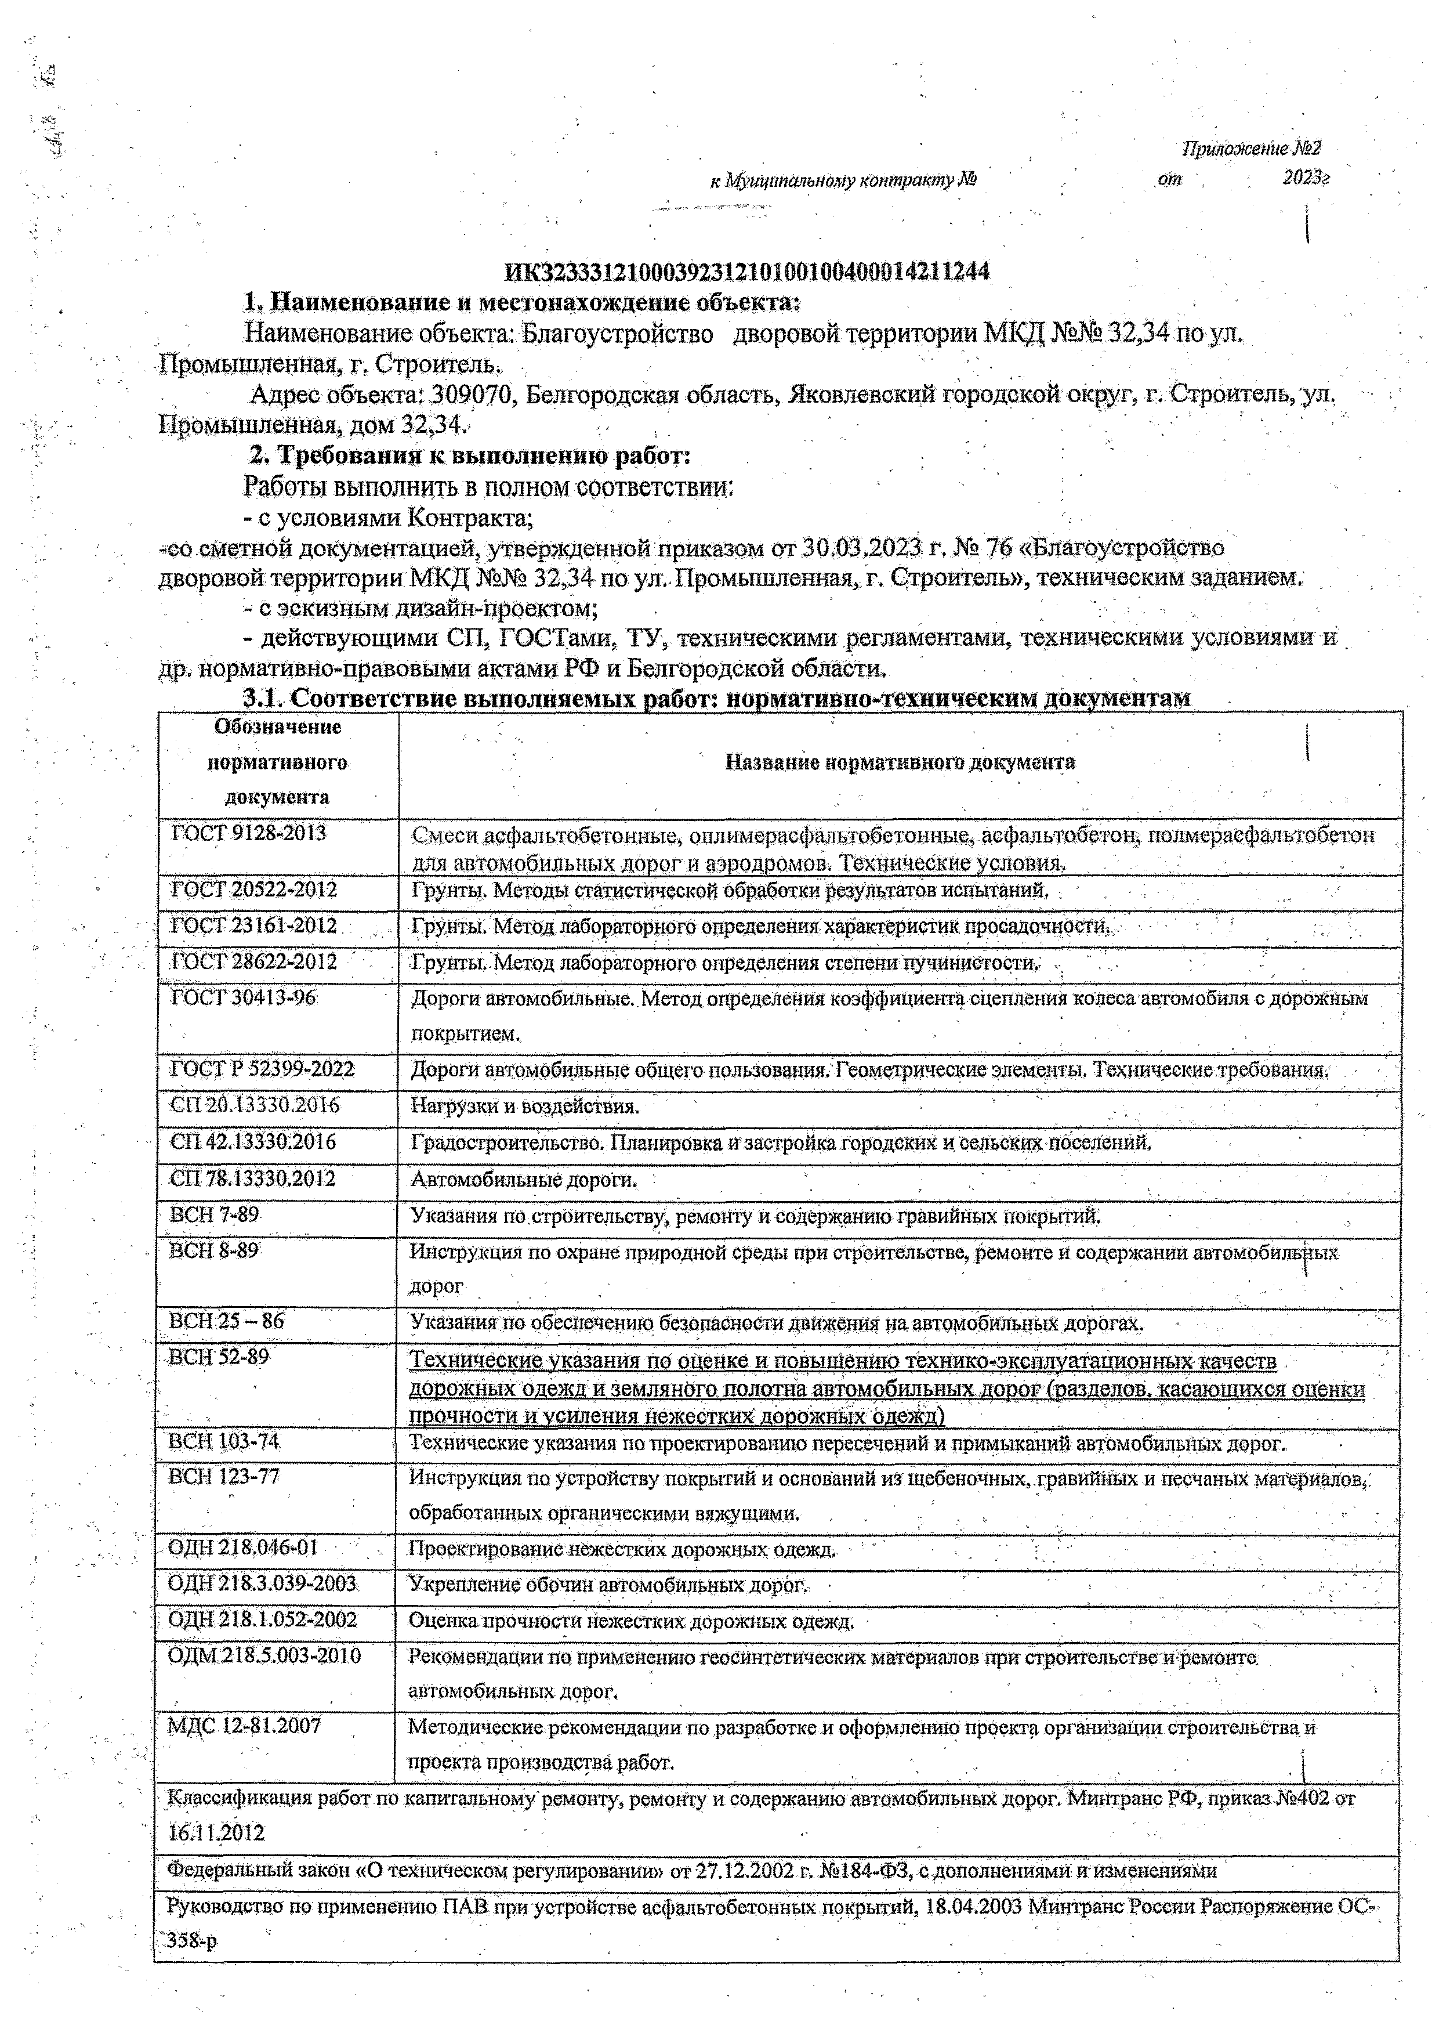
■’ ' , ' ЛртШениеЖеЗ кМуицгтШънШукъшрашуЯЬ , от , 2023г

\ ' ■’; ■ ■ - ! - i
ИК323331210003923121010010G4Q9G14211244
- Н аи м ен ов ан и е и м естон ахож ден ие объекта:
Наименование объекта: Благоустройство дворовой территории М В Д Ш й 3 2 ,3 4 по ул.; Промышленная, г. Строитель. ’
А дрес объекта: 309070 , Белгородская область, Я ковлевсщ й городской'округ, г. С троитель,уд, Промышленная, дом 32 ,34 .
- . Т р ебов ан и я к вы полнению работ:

Работы выполнять в полном соответствии:
- с условиями Контракта;
-со сметной документацией, утвержденной приказом от 30 .03 .2023 г. № 76 «Благоустройство дворовой территории М КД № № 32 ,34 по ул. Промышленная, г. Строитель», техническим заданием,
- с эскизным дизайн-проектом; . , .
- действую щ ими СП, ГОСТами, ТУ, техническими регламентами, техническими условиями и . др. нормативно-правовыми актами РФ и Белгородской области.
3 .1 . С оотв етств и е вы пол н я ем ы х работ: н орм ати вно-техни ч еск и м док ум ен там
Обозначение  нормативного документа | Название нормативное документа |  |  |  |  | ^
РОСТ 9128-2013 | Смеси асфальтобетонные, оияимерасфавьтобетовные, асфальтобетон, поямераефЭдьтрбетон , для автомобильных дорог и аэродромов. Технические условия. - •
ГОСТ20522-2012 | Грунты. Методы статистической обработки результатов испытаний, •
ГОСТ23161-2012 | Грунты. Метод лабораторного определения характеристик просадочности. |  | - ‘
ГОСТ28622-2012 ' | ■Грунты. Метод лабораторного определения степенипучинистости.- - | :
ГОСТ30413-96 | Дороги автомобильные..Методопределения коэффициента сцепления колеса автомобиля с дороЖйью  покрытием. ■ .
ГОСТР 52399-2022 | Дороги автомобильные общего пользования.'Геометрические элементы. Технические требования.
СИ20.13330.2016 | Нагрузкии воздействия, ’ .
СП42.13330.2016 | Градостроительство. Планировкаизастройкаго.родских исельских поселений, |  |  |  | '
СП78.13330.2012 | Автомобильныедороги, ■ ■
ВСН 7-89 | Указания по.строительству, ремонту и содержанию гравийных покрытий;
ВСН 8-89 | Инструкция по охране природной среды при строительстве, ремонте и содержанииавтомобильных  дорог , ' - ‘ - -
ВСН25 -86 | Указания по обеспечению безопасности движения на автомобильных дорогах.
ВСН52-89 | Технические указания по оценке и повышению технико-эксплуатационных качеств .
 | доюожных одежд и земляного полотна автомобильных довог Разделов, касающихся опенки
 | точности и усиления нежестких дополотых одежд)
ВСН 103-74. | Технические указания попроектированию пересечений и примыканий автомобильных дорог., •
ВСН 123-77 | Инструкция по устройству покрытий и оснований из щебеночных,.гравийных и песчаных материалов^:  обработанных органическими вяжущими. , . . ; ,
ОДН218.046-01 | Проектирование нежесткихдорожных одежд, |  | - '
ОДН 218.3.039-2003 | Укрепление обочин автомобильныхдорог,- ■ ’ * -, ' ■
ОДН218.1.052-2002 | Оценкапрочности нежестких дорожных одежд. |  |  | .
ОДМ2 18.5.003-2010 | Рекомендации по применению шоейнтстичеекйх материалов при строительствеи ремонте,  автомобильных дорог, *
МДе 12-81.2007 | Методические рекомендации поразработке и оформлению проекта организации строительстваи  проекта производстваработ. *, _|
Клас ификация работ по капитальному ремонту, ремонту исодержаниюавтомобильныхдорог. Минтранс РФ, приказ-№402 от
16.11.2012
Федеральный закон «Отехническом регулировании» от27Л2.2002т, №184-ФЗ, с.дополнениями и:изменениями
Руководство по применению: ПАВ: при устройстве асфшштобетонных покрытий, 18.04.2003 Минтранс РоссииРаспоряжение GCw
358-р • -

Fj4roBD.teTiie no-грунтам м -хой^ш аяям . у кр еп л ен н ы м «o’pi <U1i,4> v,ntSiH 1>Я)1 VHi! I* 1М» ДЮЗ \1| ЬИЫ.к 12 V!l ! к-й с -
®ЦШ . .. ч
Рэдмецдавди но таявден-шо и устранению Вален ни нереетмй движимv а .«•*:,.!«»„ ыдк». \4 х г. !2 ш ш ш р Ьытряншш OL*
5:5б-р' . .
1 ’ О НИШИ! [ >>скмр< niilflO \ ‘ИЦ И Ч)рО! UH'Olii ! ((. U И 1 ) vH-JW.i 1U I*1p I 'l l i l I 1'. \4I t Mi.4 i‘ ■ЯИ1 t лащЧ.а
дфре$т.н$ ш сзипутио грчдйст|к»л«31ыггву М инор»» России, М.КВ)?,
; ^ 1р-шгйщикие реш м иищ ин но рвйоктуи содсржшнш ивэтэмвйнаьитвх дер<>г общего шдьз&шнйя,у:№, bhcs .xiom крвтгрдмсгРФ
■iff 1 Ш М Р Ш ОС-ШПШ-т
Ч е ю шчеоли. pi.Msvu.ii, Hiiii »ч> v t а . I v 1н\ почры'Чй 1 uv к ьа нм ннц’Г»>н*)ЧНЫ\ I{а.иштдл ипейчапш м^гсрвано», 'Обработимых шмргаиич-ешсйми вяжущими. утв, риепормкеилем Минтранса Росаян © ШЛ-(й:1-рот }5,07,2ОШ I Мелодические рекомендации' sro ремонту немеШ’обетонпых покрытий !(иу0мобвд(Ы[мх дорос, уга, распоряжением МщЕфзнея, ;
| Poccmf М: ОС*-Ш!-р от 9 OictsrfipB 2902 г. ' ' ‘ ■ . I j И,» н.ю 11к н \Ч) Ht*|.v 01 Р 01 ’ПО/ N I "Обутверждений в введении в дейегйис,!fopaauca В@еа®>го011{шч>я(идмнл1с>|и:иыиз1!1? .
] мй'рющ у в ш рыйоянеиия работ.при строитеаяешд рйзмнетрунинй. кадщтдащом ремонте uiitomte.Ktgftft&itmsn 5 ©рвддащдшт'1.

3,2. Т&штчтте харак тери сти к и и с и о д ь д у ем ш 5ште§>аадву

Ш
И'.
я.
:Намменщшщ.й
мя'ге’рнал!,||Ых ресурсов-

-Смеси асфйдвшбето'шм-.»
- плотное мед к<о.ери ист ые
Показатели матершевад-

- СЗ.юташттмо ГОеГАЩ-ШЗ
Fl:i'iCl j)VКЦ1|>г | 1Н> - У'Ш-Сь\тицю |  | псут | LШ Ч-Н.(М:Х
З^глйыи г1Ш .у | ^щrrm й | хш^тполтш |  | аз !сщн>не
:(рЙ1;'1-СЛ I ■«■(’) | Щш-Ш' ii№ |  | , ;.Ofs\
:0б- | 2Ш, ©уКНН | '1'Ц?Г>4 " ■
.пе6бх{?лмМй | уктпъ | копщхсткоо. |  | жпшпт
.ГШ-КсОШ^ШШ
ттт&тт | уктть | KQHKpCiUOi?
тщтгёпя
 |  | « |  | ' ■
!H?'OC}SO.:Ub\:>U | fiU\Siri% | .[U-HiKpe'l'noe
пащ^ыия
i^o6xcvui^rq | уш ш ь | . 'K()HK{3a‘mt?.e.

,,S!PlifiESaJ®-!' ___

Смесь щйбиточйо» йееч.шзй. готовая, .щебень
09. м-чогн.ьк Фогщых, пород М ©С номер смоем (Д, I ртымев- яерш 04Ю мм

Ююхпвтсгит Ш Г Г 25607- 2 Ш

Смеси асфмигойггоиные 1 т с (Дчтдетстанс ГОСТРЩСЗОМ
aидя ;&& тип i 1марка II
4, ['руб!.* ег-адмме беещшщые.

гйр»'чеда(]к>рмйр01шгмьг.р Со ci.ini.ii -фаской н-з стааи марок 13. 20, 25,, 1шр©йшг .тив!мстрр>#: ре
i Mpitix 57 ши 'гщтщниа
j Шздсм не= *1ш ве 5 мм
- СРОТПОТТНИС Г(К.Л' '8734-78

.«U. М атери ал ы . х, ;дс„иш и конструктивны е ш игмеМ ы, йопйяьауймьге в- Рроаееее п р ш тодств а , работ, .должны им ен, документ ы. пи ’д'верж дшошие кгд^сык» a c o o j тд-стоие пожарной,
©«зопаш-юети, Применяемые материгиы, ичделия ч конструктивные члемонч u h o i ые. лрмшчкмтс
:бьгвш.нх 13 унспребленин недопустимо.

  - С оояк .\т работ м о дл о е дп и о х ttii # 6 b № ’i© ;убйва.пы а •сметной jnosy Menггариил . д3 ниодваи-ы к 1 ехнпчеекомз «манию:

МС : г;|жкаэ о б у т а ^ ж д ен и и сметной дрйуме^гтций &.здок-||к>|Гвом виде,

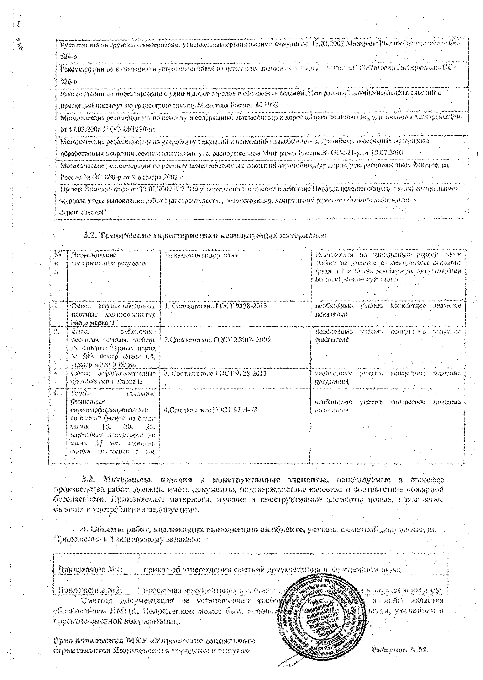Придожсние jV:>2: : ifj)OL*KJнал Д(ЖЧЧП-;'П'!,: .1 n '.-..1 ..
Сметшил ;юкумс!!тцци>! не уеи-шаилноие-;- rpec-t оСюимакмнем ПМЦК. Подрядчиком мотал <‘ш;ть -е ноли ирисы но-сметном докумен гащш.

Е|ШО начальника М К'У «Ун| гда.;т 1!ие соцш ш ьно»«
стром тельстка ЯкОВ.ДТ!«Ч.ЧМО !ор.т ЛТ.-Г.; 5s VTPT
■Ц!^КЩК':Н»ЙМ дер© ,| н aiiiftn? автщетоя
ytca'PwsiiniM R

Рык^’иой A. М.

/

    - ' Щшфжёте.№4
кхушщшииштмр ШшщШтуМ от Щ$.г

Порядковый номерэтапа выполнения контрактаи

Графикшматы'выполнения, работ то объекту;
Благоустройство f. Сгр*»(ы1ь-

1
Суммакоплатев руб; (указывается

’ (или)
комплекса работи(или) айдаработи (или) части работ отдельного видаработ

Наименование видаработ'-

сроквыплатыаванса размераванса?
призаключени контрактапо итогам '
•г проведения- . аукциона)'
подлежащегоквыплате
Июнь 2023 гада Июнь 2023 года | ' |  | 12,95:  дез
Июнь 2023 года | ■ | ' | 25 Д

Срокиоплатыза вид
. работ
\ Дрл*дидарабртв'/4

- в Подготовительные работы
% Установка бортового камня (БР 100 20 8)

i s ."

Установка бортового камня (БР 1003015)

А. Устойство покрытия из
асфальтобетона
5: Устройство площадкидля сушки
белья
Июнь 2023 года 34,82

Июнь 2023 года ' 9,2

t

б. Отмостка •?Июнь 2023 года '• 7,1

Итого
Благоустройство дворовой территории МКД Л»Л"° 32,34 по ул. Промышленная, г.
Строитель

ЛЮ-

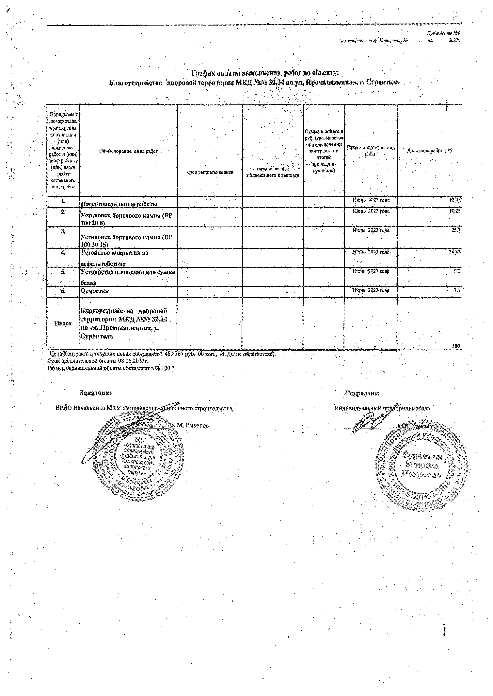"Ц«на,Котракта в текущих аенагйосташгает 1 4 Ш 767 руб,. 00 коп„ «НДСлй облагается^). Срок окончательной оплати (Шй.НШг.
Размер окончательной оплаты еосташтяетд % 100." . ■

Заказчик: Подрядчик:

    - ■ . ЩшюЯ1Шще АШ
KMmmunmbiimtV ЁочтраШуХд . от _ _20'_а Проект сметы контракта
«Благоустройство деоровой территории МЕД Л»32 и Л 34 по у&'Цромьтленвйй:! г. Строитель?):
Адрес! 309070 Бедгородсца» область Яковлевскнй городской округ г. Oi роитель ул» Йромышленная ДОй3%34

Стоимость работ, руб . Стоимость работ в
Мраздела

Начальная

, 1:.о.
*

Наименование работ и затрат Ед-изм .
Количество
. (объем
., ■работ) ■

на единицу
; измерения.
ценах на дату' утверждения сметной
документаций на ПТквартал 2022г.
(максимальная) цене контракт! с учетом- : прогнозной инфляции на период выполнения работ

1 2 . . . . ^ ’ 4 5- " " б 7
.1 Подготовительные работы м2 506 267,96 160 777,00
■ ■ 9160 777,00

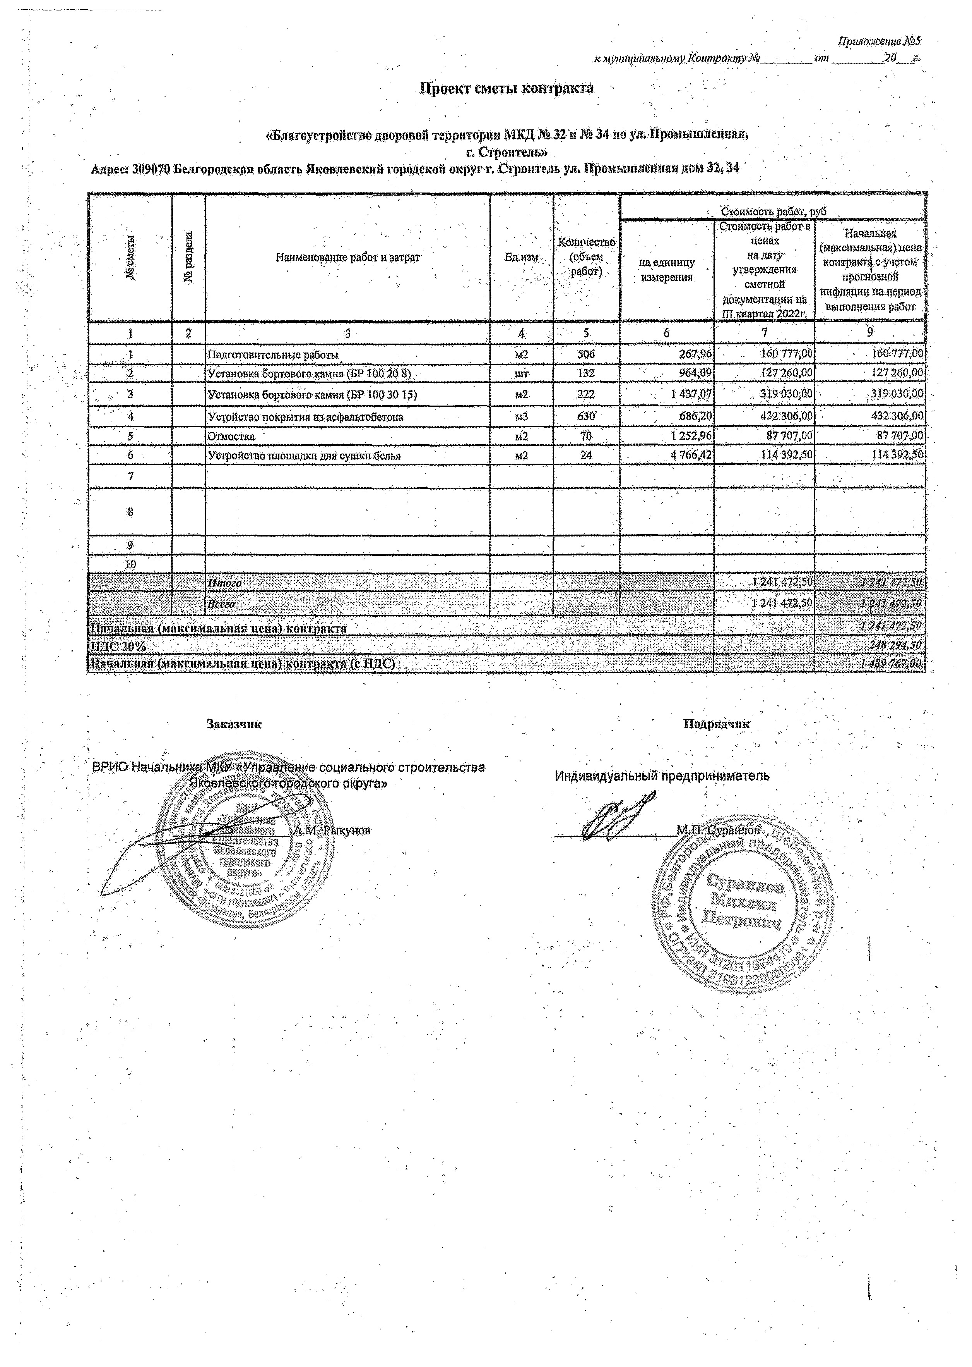. 'а Установка бортового камня (ЕР 100 20 S) .цгг 132 964,09 .127260,00 127 260,00
■; ■з Установка бортового камня (БР 100 30 15) м2 222 . 1 437,07 319 030,00 319 030,00
\ 4 Устойство покрытия щ-асфаяьтобетона ’м3 630г ; 686,20 ’ 432 306,00 432.306,00
' 9 . Отмостка м2 70 ' ' 1252,96 87707*00 87 707,00
6 ' Устройство площадки для сушки белья м2 24 . 4766,42 114 392,50 114 392,50 7

' 9
Л
Итого  Всего | г ' ; , , ,1341 472,50  124147250 | . | 1 241 472,50  2 f41 4/3,^0
Начальная (максимальная цена)дсонттокта : | 1241472,50
НДС 20% | 240 294,50
Начальная (максимальная цена) контакта (с НДС) | 1 489 767,00

Заказчик

ВРИО НачййьнйК|[г1^Ш%¥ярэет№ме социального строательсТеа
1 Йковлё=йркр|р городского округа.»

Д.МгРыкуной

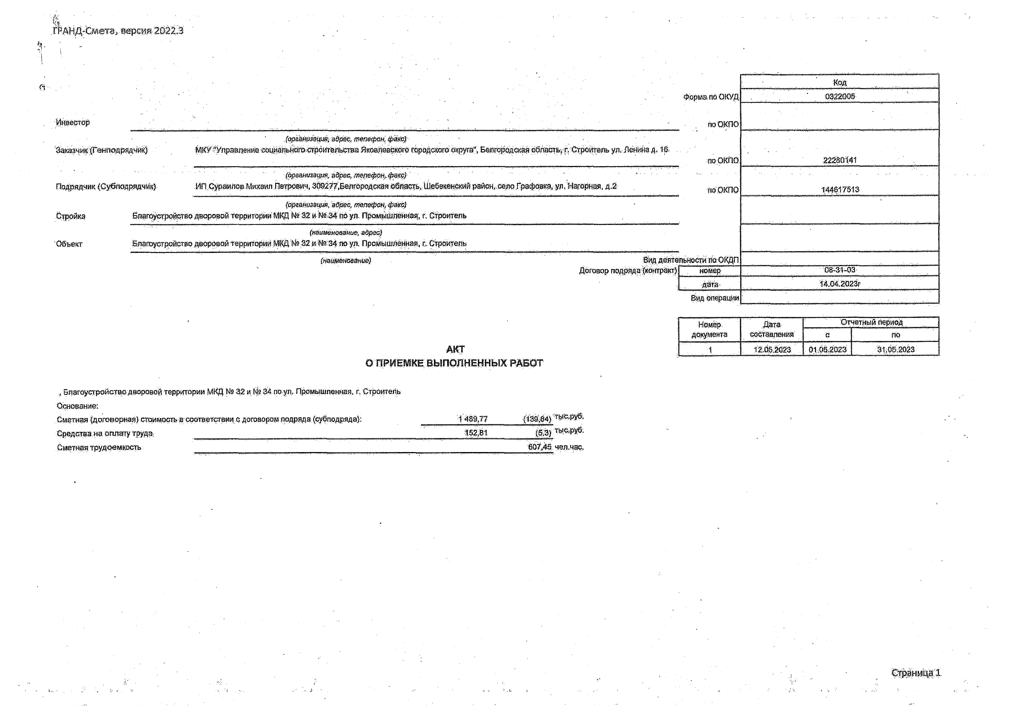
2022.3
\

 |  |  |  |  | . |  | ' т | ........................
 |  | Форма, по ОКУД |  |  | . | , | - 0322005-
Инвестор |  |  |  | . по ОКНО
Закаачш (ГенподрядМШ} |  | (органтеишц еврее, телефон, фат): •  MKY'Управданив-адиальноготтгровд-'еяьства Яковлеве»» тородоюг»-Округа", Белгородок#рйшотъ, г. Строитель уя,Ленина д, 16.
 |  |  |  | лорКПО | 22280141
ШДрядчик (Суелвдрядчй'й. |  | (орттизащю, адрес, телефон,.фасе)  ИП.СдоаиЛов Михаил.Петрович, ЗОШАБедгародская обметь, Щебекенскийрайон, седа.Графоига, ур, Нагорн», 4-2 |  | лоОКПО | 144817513
Стройка | (дезншцив, еврее, телефон, факв)  Благоустройстводворовой Территории МВД№ 32 и №34 т ул. Промышленная, г, Строитель
Объект | (титиоеаше, адрес)  Благоуетрюйство дворовой территории МВД № 32 и №34 по уя, ПрошшяОнная, L & p m m *
 | (титношт) |  | Вйд деятельности шгОКДП
 |  | Договор подряда;(контракг) |  | номер | 08-31-03
 |  |  |  | 'дата- | 14,04.202it
 |  |  |  | Вид операции

Номер. документа | Дата- составления | Отчетный период
 |  | С | ПО
1 | 12,05.2023 | 01 :652023 | 3105 .2023
О ПРИЕМКЕ ВЫПОЛНЕННЫХ РАБОТ

, Б лагоустройство дворовой территории МКД № 32 и (ф 34 по ул. Промыш ленная, г. Строитель Основание:  С метная (договорная) стоимость в соответствий с договором подряда, (субподряда): | 1 488 .7 ? | (139 ,84 ) тыс.руб.
С редства н а оплату трудэ: | 152,81 | (Si3) звд&руб.
С м етная трудоем кость |  | 607 ,45 чел.,чае.

СШнйОЙ'1

ГРАНД-С«ёта, версия:Ш 2 :3

Номер

по позиции.-

Обоснование .наийочоваше работ иедграг,

Ещница ; ' •M’StaesttfSMws ”

Кожместо 1_

на единицу юзффицмемты seem с учетом
"Сштная стоимость в.базисном уровне мен {s'
текущемурознецви frp. S) для ресурсов,
.отсутствующихв СНБ), руб.

т единицу «раффиедеиты: всеш

«мдевд.

.Сметная сготоогь s . текущемуровне цен,
:pyS.

порядку па смете
коэффициентов ;

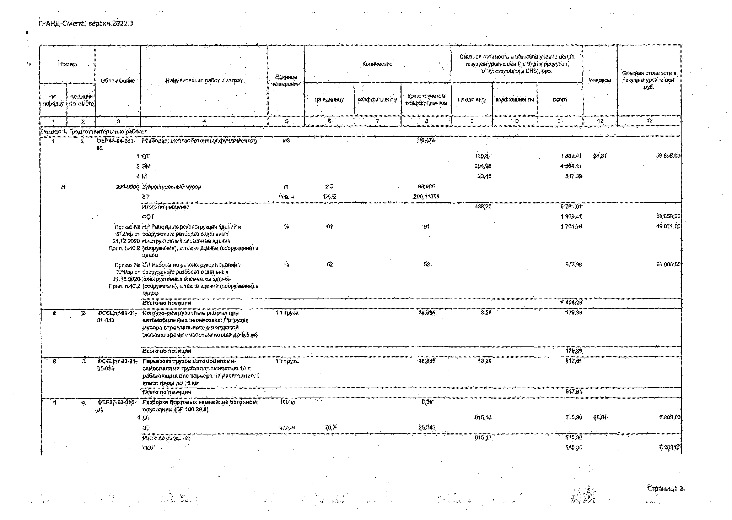
% 2 3 4 5 ", В- ,. 7 В 9 10 11 ■« п
Раздал 1, Подготовйтййьйыеработы
1 | 1 |  | ФЕР4б-в44»1- 1»едбойа^8йезоеетондаф:#ундамеМбй ' 03 |  | - м3 | ЧЩ;4№
 |  | 1 от |  |  |  |  |  |  |  |  | 1 88841 | 28,81 | 58:858,,00
 |  | 2 ЭМ |  |  |  |  |  | 294:88 |  |  | 4 6е4,21
 |  | 4-м |  |  |  |  |  | 22;« |  |  | 347,за
Я |  | вар-ШО. Сгфбитемшй Мусор |  |  | т |  | m m s
 |  | ЗТ |  |  | чеп.-ч | 13,32 | 208,11388
 |  | Итого по рабцефф |  |  |  |  |  | 4 3 » 2 2 ............. |  |  | 8 7 й * Г
 |  | ФОТ |  |  |  |  |  |  |  |  | 1 869,41 |  | S3 858,00
 |  | Прите № HP Рабата по реконструкции зданий и 812/пр от сооружений: разборка отдельных  21.12.2020 коиструктивных эяементоаздания  Прип, п.40.2 (вооружения), а также зданий (сооружений) в целом |  |  | % | 01 | 91 |  |  |  | 1 701,16 |  | 49011,00
 |  | Приказ № СП Работы по реконструкции зданий, и 774/пр от сооружений: разборка отдельных  .11.12.2020 конструктивныхэлементов здания  Прил. 0.40.2 (сооружения), а также зданий,(«!оруженйЙ) а |  |  | % | 52 | ■52.. |  |  |  | 072,69 |  | 28 006,00
 |  |  |  | целом
 |  |  |  | всего по позиции |  |  |  |  |  |  | 3 454,26
%. | :2 |  | ФССЦп.(*01:*01г 01-043. | Погрузо-ретгрузочиые работы при автомобильных перваозках: Погрузка | 1 т груза | 38,685; |  | 3,28. | ' | ' | 126 89
 |  |  |  | мусора строительного с погрузкой экскаваторами емкостью ковша до 0,5 м3
 |  |  | Всего по позиций |  |  |  |  |  | 126,89
$■ | 3 |  | ФССЦит-ОЗ-ат- Перевозка грузов автомобилями- |  | 1 т.труза | - з а д е |  | 1 W | 517,61
01415 самосвалами грузоподъемностью TOт работающих вне карьера на расстояние:1
.класс груза до 15 км
- Всего во: позиции ч 517,61::
4 | ФЁР2?-Ог-010- :Разборка'бортовых,камивй:иай»оимом; |  | 100 М | 0,35
01 |  | основании (6Р 400 20.в)  г т |  |  |  |  | 215,30 |  | 6 203,60
 |  | З Т | Чер.-ч | 1 0 | 26,«46
 |  | :Итого по расценке |  |  |  | 61513 | 215,30 | ‘ ■
 |  | ■ФОТ |  |  |  |  | 215,30 |  | 16203#!

ётраийр %,

-ГРАМД-Шета, Версий 2022.3
ч
l’ а 3 4 .5 I /в:. 7 , ' * ' _{ч} 10 к п 13
Приказ №НРАвтоМОййоУйме дороги ' %■ , 14?' 14? 316,49, 9.118,00 ШЛтрог
21.12,2020
Прия.П.21 {8
ред. пр, № 836/прлт 02.08.2021)
ПриказNs ©ПАвтомобильные дороги % 95 38 204,54. 5893,00 77Д/ир,от
11.12.202S
Прил, п.21
Всего яо позиции ......... 736,33-

-г 5 <МЖ14пг*0«1-
01-043
Погрузо-развдрючмью работы при
автрмобияькыхяврееозкак: Погрузка мусора строительного «.погрузкой, экскаваторами емкость» ковшада-0,8 м3
выво» мусора
1 тгруза 1,4- 3,2®' 459

Всего по позиций 45&

S % ФССЦпг-ОЗФ)* 01-ОШ
Перевозка грузов амош'бйляда*- самосвалами фузоподъемнэстыо 10-т- рзбота»щи*«не карьера us расстояние:-.1
класс груза до 16км
Ттгруза 1Д п т . 18,73

Всего го позиции 18,13

7 Т ФЕЙЙ0-О№

01
1 ОТ  ЗТ | чел.-ч | 76,? | 38,35 | 615,13 | 307,5? | .'28,81 | 8 861,00
Итого по.расценке  ФОТ |  |  |  | 6.15,13 | .307,5?  307 67 |  | 8 861,00

Разборка бортовых камней: На бетонном основаиии (SP100 3016)
100 м ofs

812/пр от 21.12,2020 Пр». п.21 .(а
ред, пр, №■ 638/прот 02.03.20211-
Приказ Ns СПАетомойирьив» дороцт 774/пр.от
11.12,2020
Прил.п.21

% ■147 147 462,13 13028,00

%■ :95 95 292,19 8418,0В

Всет.па позиции 1 051,8»

:8 8 ФССЦпг-01-01-
01-043
Шгрузо^развдзочнш-работы при автомобильныхперевозках;Погрузка мусора строительного с погрузкой экскаваторами емкость», ковша.-до,0,5:м3 вывоз, мусора
1 т груза. .3,28- 18 24

всего,по псш ции " ' 16,24

р: "Я ©CCiJm-03-21- 07-04*
Перевозка-грузов явтомовйлями- самосваламигрухоподьвмноетыо10т- работаищшс вне карквра'»,:ра«ктвшй01;;|: класс фузадо19 км

1тгруза 4,95 t®,8$

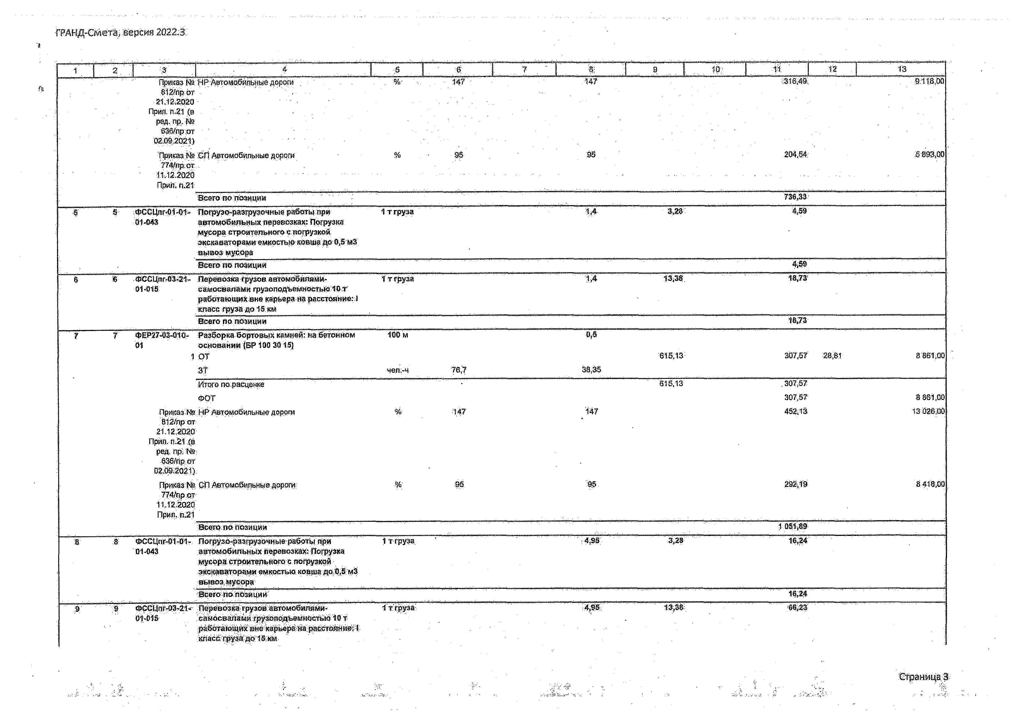
:6т|заммЦа;3:.

ГРАНД-Сш:ёт%,8врсия 2022 3

Всего до позиции 68,23
1.2 13

. Ш ' . 1 0 ФЕЙТЛМТг"-. Срезке поверхностного.с л о й -
01 - -асфальтобетонных дорожных покрытий с.; применением фрезпри ширин» фрезерования д о .2200'мМ(Твлшйна СПОИ; др. 5 см.
10О м2 ■ • • .8,3

1 от . . . 2,35 |  |  |  |  |  |  | 14,81 | 2ЙЙ | 42-7,00
2 ЭМ 769,36 |  |  |  |  |  |  | А 846,97
3 «тм; Oli: 4,98 |  |  |  |  | ' | ‘ | 31,37 | 28,81 | Э В З Д )
4;М 0,13 |  |  |  |  |  |  | 0,82
ЗТ | ЧЙЯ.-Ч. | 0,25 | 1,575:;
ЗТм Итргоро.расценке | ч©л<~ч | 0,39 | 2.457' | '771)84 | 48 2,60
ФОТ |  |  |  |  | 46,18 |  |  | 1331 00
Приказ № HPАвтомобильные дорой-  81-2/прот |  | « 7 | Т47 |  | 67,38 |  |  | 1 957,00

21.32,2020
Прил, П.21 (в рад. пр. № 836/пр от 02:0912021)
Приказ № СПАвтомобильные дороги 774/прот
11,12.2020
Прил. п.21
 |  | всего ш позиции |  |  |  | 4 974,35
11 | 11 | ФСеЦнг-03,21- Перевозка грузов автомобтаями- | 1 тгруза | Щ и | 13,8S | 994.67

% 95 д а 43,87 1264,00

01-016 самосвалами грузоподъемностью 10 т работающих вне карьера нарас тояние; 1 класс груза до 1S км
Всего по позиции 994,67
Итоги «о .разделу 1 ПодгетояитадЬйые работы •

Итого пряные затрат» (справочно) в-том числе:
13 011,44

Оплата труда рабочих | 2 407,08
Эксплуатации машин | 11 158,14
в таа числа ormata труда машинист® (Ош) | 31.37
Материалы | 348.21
Строительные работы | 17081,70
Строительные, работы | 16 218,83

атом чйсле:
оплата, труда
эксплуатация машин и мехашзша
в том числе опиата труда машй®й-ов'|^1;М|
ра|ерй®5Ь).

2 407,09
9 411,18
31.37
348.21

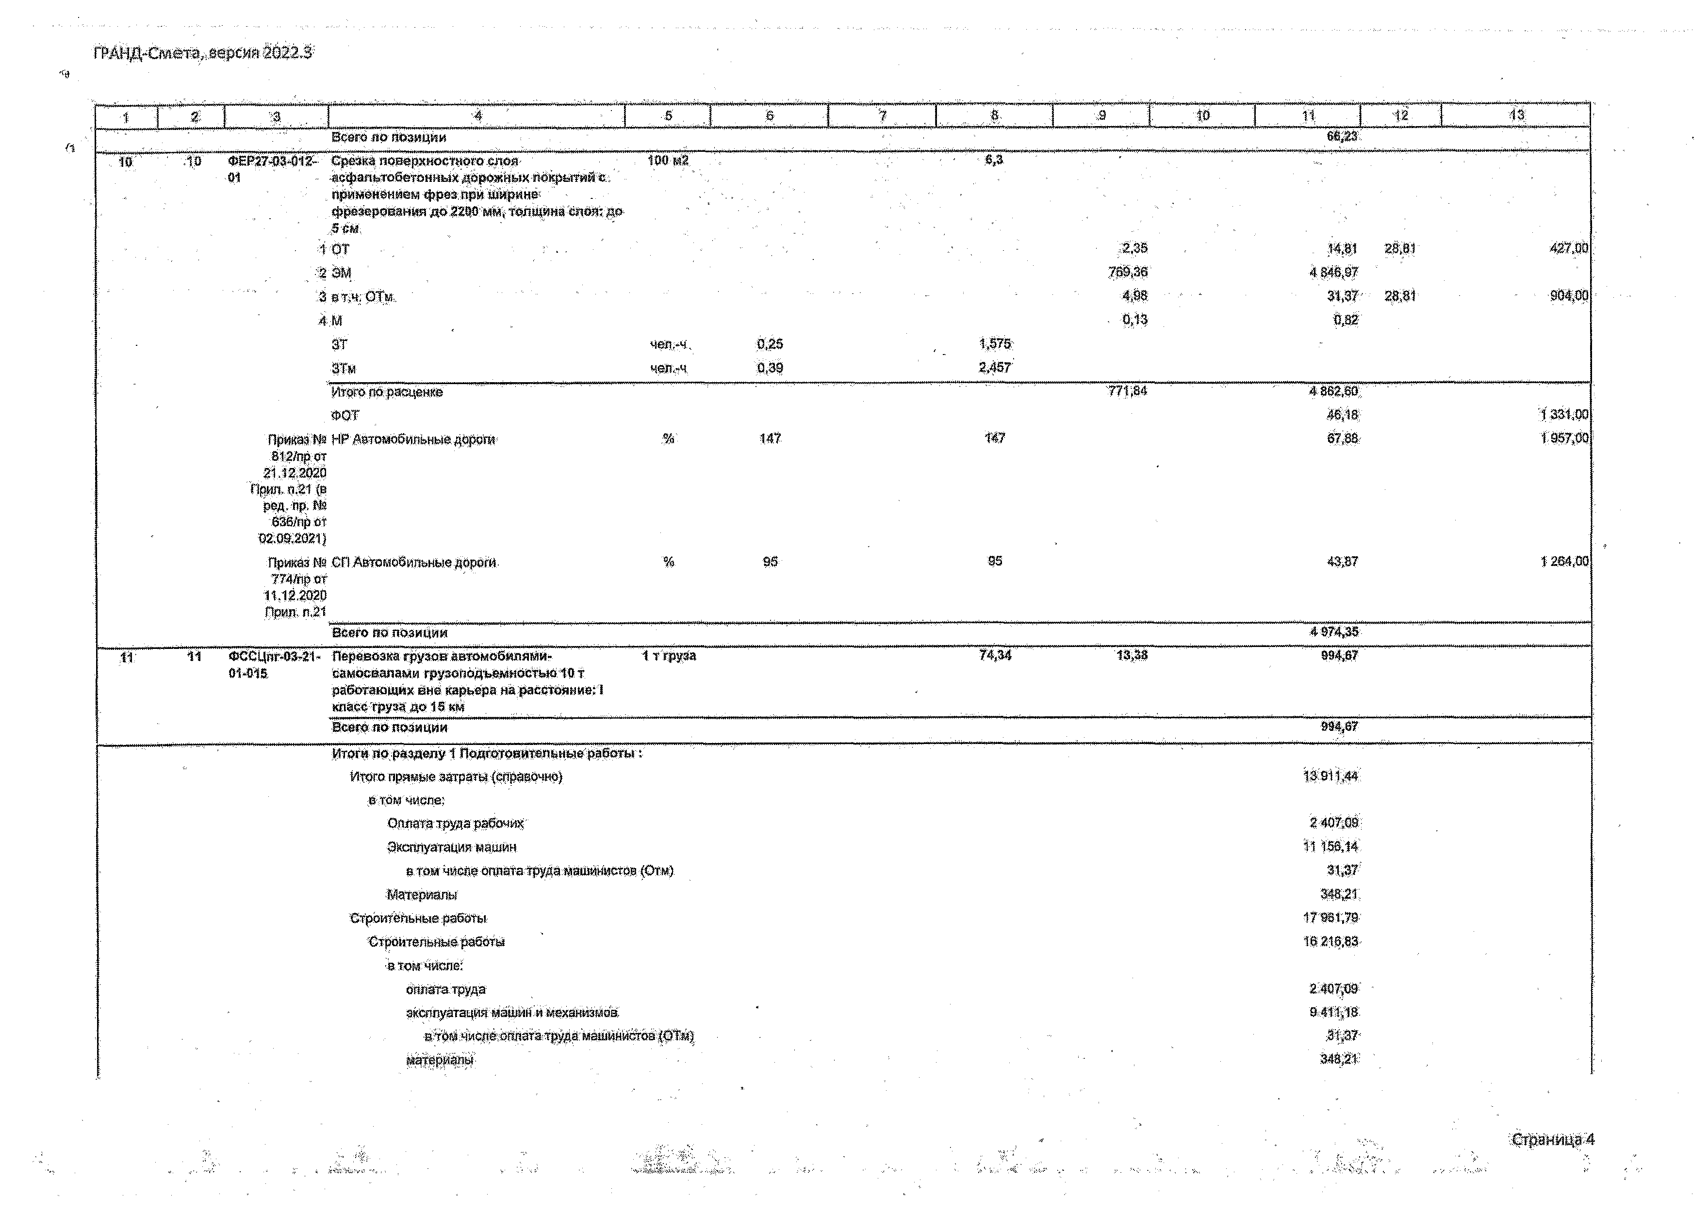

Щ-;'-»■',

ГРАНД-Омета, версия 2022,3

1. j О ' ' ) ' -4 ■ 5 ' :7 |- 8 » - . 1 ' ТО, 14' | п | 'ft -
найщныа расходы -2837,00-.
. , сметная прибыль-, 1512,69
Граюмргныёрйоа^ вакггрищхпьргрс^^ 1 744,96
Итого ФОТ(оцоавочио) -2 438,48
Итогонакладные расходы {оорвеоинр} 1 537,88
Итогосметная прибыль (справочно) 1612,69
Итого по разделу 1 Подгеговитряьньт работы 17 961,79
Раад&я.1.Шанбвкабортоаого»мНя(БР-10О2а8) ' ;
- 12 ФЕРО1-01-01Ф-, Разработка грунта е погрузкой на 1000-»& 0,802788 08 • a»rowo6HnH<aMocBanwai«:fflBawpaMHi;
ковшомвместимостью: 0,25 м3,, групп»
грунтов 2

1 от |  |  |  | 210,60 | 0,58: | 28,81 | 17,00
2 ЭЫ |  |  |  | 5268,41 | 14,38
.3-в т.ч,:-ОТм |  |  |  | ш т | 2,48 |  | 7100
4 М |  |  |  | 4,84 | 0,01
зт | чел.-м | г г | 0,073872
3:Ти | чея.-ч | 77,4 | 0,211:7864
Итого по расценке |  |  |  | 5470,38 | 14,97
ФОТ |  |  |  |  | 3,04 |  | 88,00
Приказ №г HP Земляные работу, выполняемые 812/пр от механизированным способом | Щ | 92 | 82 |  | 2.80 |  | 8100

21.T2.2020 Прил, П.1,1
Приказ Ш £П Зешшые работы, выполняемые 774/пр от мехаиизироваикыя способом 1112.2020-
.Прил.кИ

% 46: 46 140 40,00

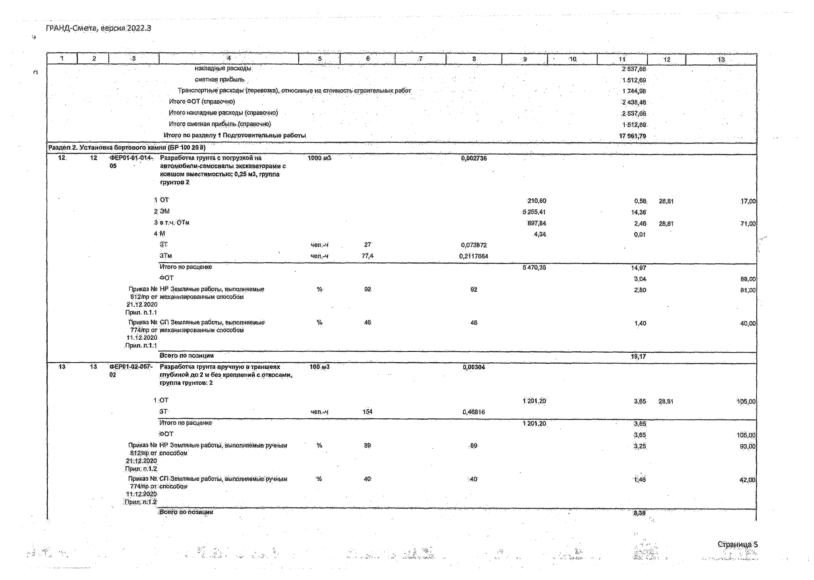
всего я©позиции 1917
- 13 ФЕР01-024067- Разработка грунта вручную в траншеях 100*3 0,00304 02 Шубиной, до.2 и без креплений с откосами,.
Груша грунтов: 2

1 ОТ |  |  |  | 4 20120 |  | 3,05. | 28,81 | 100,00
зт | чем : | 154 | 0,46816
Итого пвйасцёнк®; |  |  |  | 1201,20 | - | 3,65
Ш |  |  |  |  |  | 3,68 |  | 106,00
Приказ №: -HP Земляные работа, швдияёйые ручным  812/пр от способом 2112.2020  Прил? пД;2. | - ■%, | 80 | -80 |  |  | 3.25 |  | 03.00
Приказ №. СП Земляныеработы, шлмняеШе рунным |  | 40: | Ш ' |  |  | 'i$ 4 |  | 42,00
7Т4МР от способом 11.12.2020
Ррил. п.1,2
iS « W -йо-прУцйй " "' ЩТ.'

' ~ 1 V :■- ч ■ '-.V- . ,, ■з; . - -Г1 > - Ш " й Г- д .;;. •,

‘ГРАНД-Смета, версия 2022.3
’ г 2 ...........'а . | 4 . . . . . . ...... 8........ I.. 3 ' 1 8 ■:$ | 1» И :i l I 13

« « ФОвЦягЛ-1-01ч Пофузо-разгруеочше работ» при
01-039 ■ автомобильных перевозках: Погрузка
грунта растительного слоя (земля,
 |  |  | перегной)  -,(Погруэо.ршгрузочнш работы)  Всего по п о з и ц и й | _ ‘ > |  |  |  |  |  | 211
' JS: |  | ' 15 | ФССЦпг-06,-21- Перевозка грузовавтомобилями-  01-015 самосвалами грузоподъемностью 10 т работающих вне-карьере »а расстояние: 1  -класс груза до 15 ш | 1 т груза | - S31 |  | ' | ' | 13 38 | я д а
 |  |  | - Всего по позиции |  |  |  |  |  |  | 71,18
i f |  | is | ФВЧКМйМНО» Установка бортовых камней бетонных; при 9?- .других видак, покрытий | № 0 ' | 0,76
 |  | "1 ОТ |  |  |  |  |  | 580,51 |  | 148,79 | 28,81 | 12,830,00
 |  | 1-ЭМ |  |  |  |  |  | 73,02 |  | .55,80
 |  | 3 вт.н, ОТй |  |  |  |  |  | 8 70 |  | 6,61 | 28,31 | iso;®
 |  | 4М |  |  |  |  |  | 3690,05 |  | 1,:804,44
и |  | 13.2.03.02 Камни бортоаме |  | ¥ | ТОо- | Те-
 |  | э т |  | Ч6Л>Ч | ■69)8 | ' 53,048
 |  | ЗТм |  | чел.-ч | 0.65 | 0,494
 |  | Итогопо рёй'дашде |  |  |  |  |  | 4353,58 |  | 3308,73
 |  | ФОТ |  |  |  |  |  |  |  | 455,40 |  | 13 120,00
 |  | Приказ: № HP Аетрмобильные Дороги 812/пр от  2.1,12,2020  Прип. п.21 (в ред. пр.» 036/лрот 02.09,2021) |  | <8 | 147 | ■147 |  |  |  | 669,44 |  | 18 286,00
 |  | Приказ1* СП.Автшабмльныедорда 774/пр от  1142.2020  :0рИя.п,21 |  | % | 95 | 95 | “ |  |  | 432,S3 |  | 12464 00
 |  |  | всего по- позиции |  |  |  |  |  |  | - 4410,80
АТ: | 17 • |  | b4.1.:02.0S.®06: Смеси бетонные тйжелвгобетрна (КСТ), класс В15 (N1200) | т | ■4,434 |  | " |  | 682,76' | -2 657,94
 |  |  | {Автомобильныедороги)
 |  |  | Всего по позиции |  |  |  |  |  |  | -2:657,94 | '
ЛВ | 16 |  | 04.3.01 08-001:4 Раствор готовый кладочный,Цементный,. надо  (Автомобильные дороги) | мз | -0,0456 |  |  |  | 5Ю{Ш | ,23;70 | -
 |  |  | Всего по позиции |  |  |  |  |  |  | -23)70
' -W | ’ ;19 |  | {M.4,0lffiS«0O06 Смеси бетонные гяжепогр ШТош.{БСТ),: | 4Й | щ т » |  |  |  | щ ы ■ | 2 285 82

. 1 т груза •8,532 3i,86; -1,14

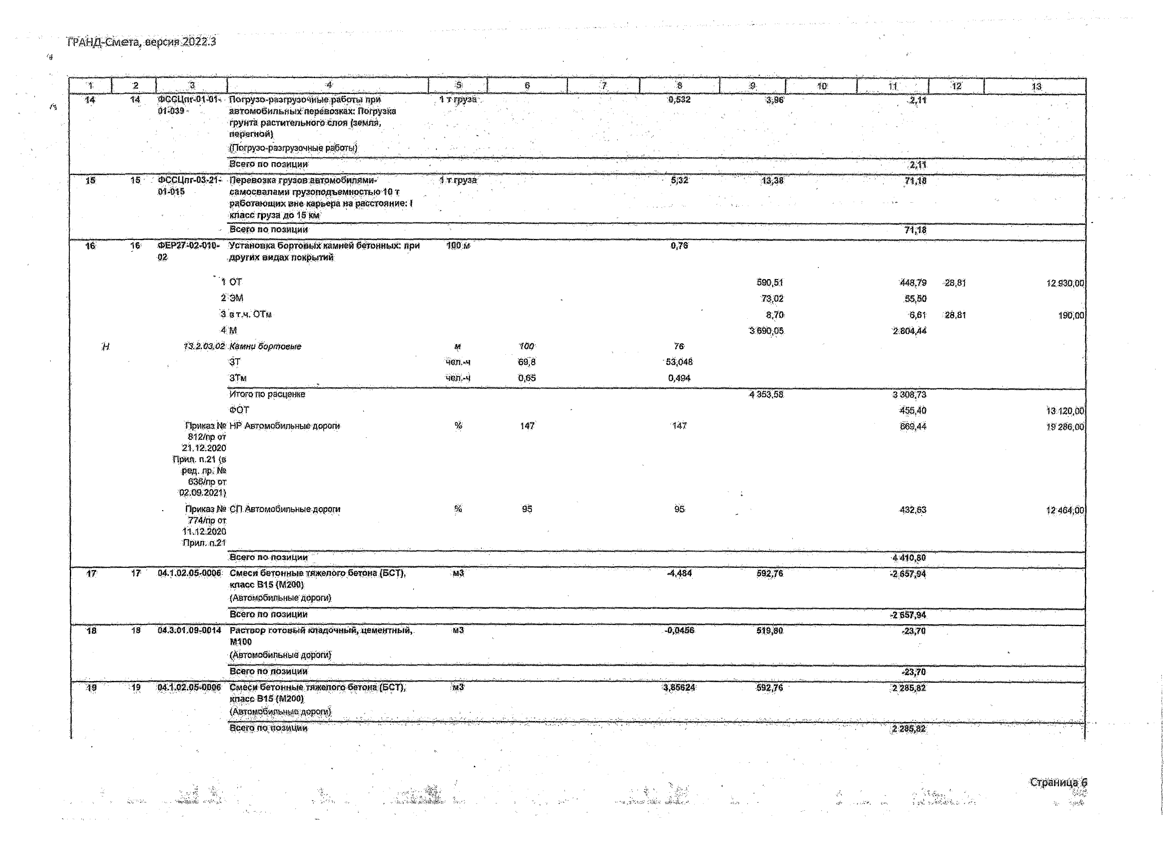

кПаес S15 (ШО0) ’
(Автомобильные дороги)
Всего по позиции- ' " ......‘ ” 2 28582

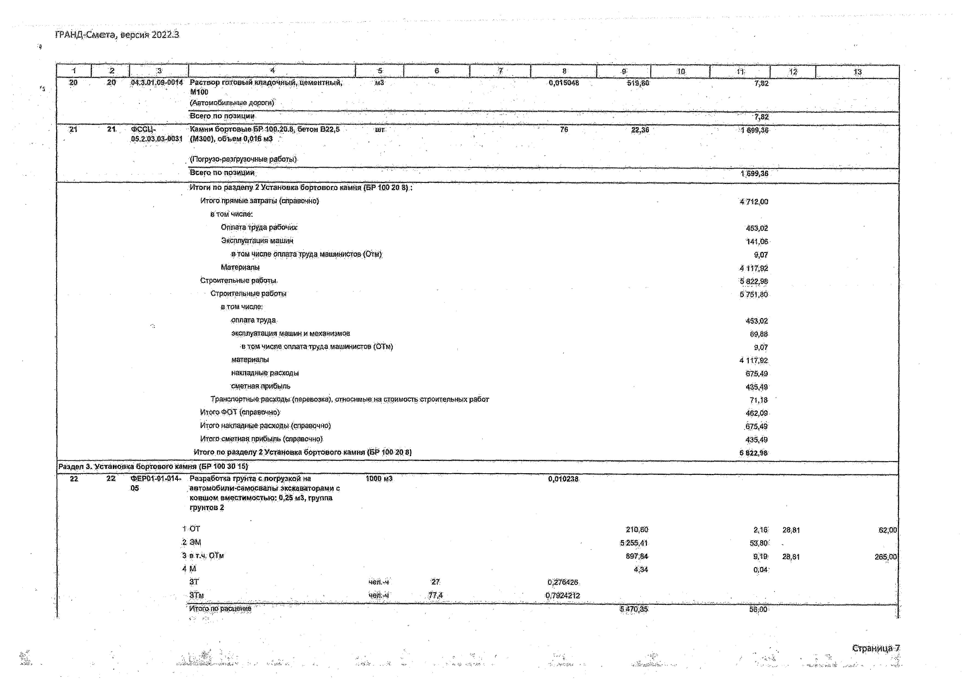
ГРАИД-Сметз, версия 2022.3

Wo ' .
7 | :» | 4 1 | ■5 | | $ | 7 | 1........ ............. - 1 | *0, | 1; | 12
20 | 04.3.01.09-0 14 Раствор готовый :етаяочиый,/ад»иткый, | “«З' |  |  |  |  | 7,82
 |  |  |  |  | 0,315048 | Ш $ й

(Автомобильныедороги)
- Всего по позиции- ' ' - |  |  | 7,82
Т1 ' 21,; «ССЦ- Каши 6ортовЫ®-8Р 100.20.8, бетон B22i® • мит-' ' | 70 | М м ■ | 169 ,36
05.2.03,034031 дазоо), объем 0,018 т • .
(Псгрузо-разгрузочшеработы)-
Всего ш> позиции ' . |  |  | ‘ 1:699,36 ' '
Итоги по раздму.г Установка бортовот вмйя: {5Р IQ020в):;
Итогопрямые затраты (справочно) |  |  | '4‘712,00
атомчисле:
Опиата труде рШочт |  |  | 453,02
Эксплуатация тешмн |  |  | 141,06
в там «щепе оплата труда чашииис7ор (ОТй): |  |  | 9,07
Материалы |  |  | 4 117,92
Строительные работы, |  |  | 5822,98
Строительныеработы |  |  | 5 761,80
в том числе:
аплета *руда. |  |  | 453,02
ш т ут а ц т машин и механизмов |  |  | 69,88
-втом числа аллзта-труда.шшинистор (ЙШ) |  |  | 9,07
материалы |  |  | 4117,82
навдздиые расходы |  |  | 675,49
сметнаяприбыль |  |  | 435,49
Траислортны®расходы ^лертзха), даосимь® на рТСИмасть:0тромтетых работ |  |  | 71,18 '
Итог©ФОТ (справочно) |  |  | 482,03
Итогонакладныерасходы (справочно) |  |  | .675,49
Итогосметная, прибыль (справочно) |  |  | 435,49
■Итого по. разделу 2 Установка бортоев» .камня (BP 1р20,8) |  |  | 582 ,98
Раздел 3,'Установка бортового камня (SP100 3015}
22 22 ФЕР0181.014. Разработкагрунтаспогрузкойна Ш8мЗ | 0,01:0238,
05 автомоёилингамоовалыэхскаватарами с
ковшом вместимостью: 0,25м3,группа
грунтов 2
1 ОТ |  | 210 60 | 2,Ш 28,81 | В2ДО
.2ЭМ |  | 525 ,41 | бзт -
3 в т.ч. ОТм |  | 807,84 | %Щ 26,81 | 2е5;00
4 М |  | 434 | 0104:
ЗТ чей.-ч' <Ш | 0275426
, _ - Ш * . ЧШ;гЧ , $ t $ | 0,7824212
■Итего«>р#и®Ш 1 • - - |  | ik ? 0 s . ■ | 56;00:

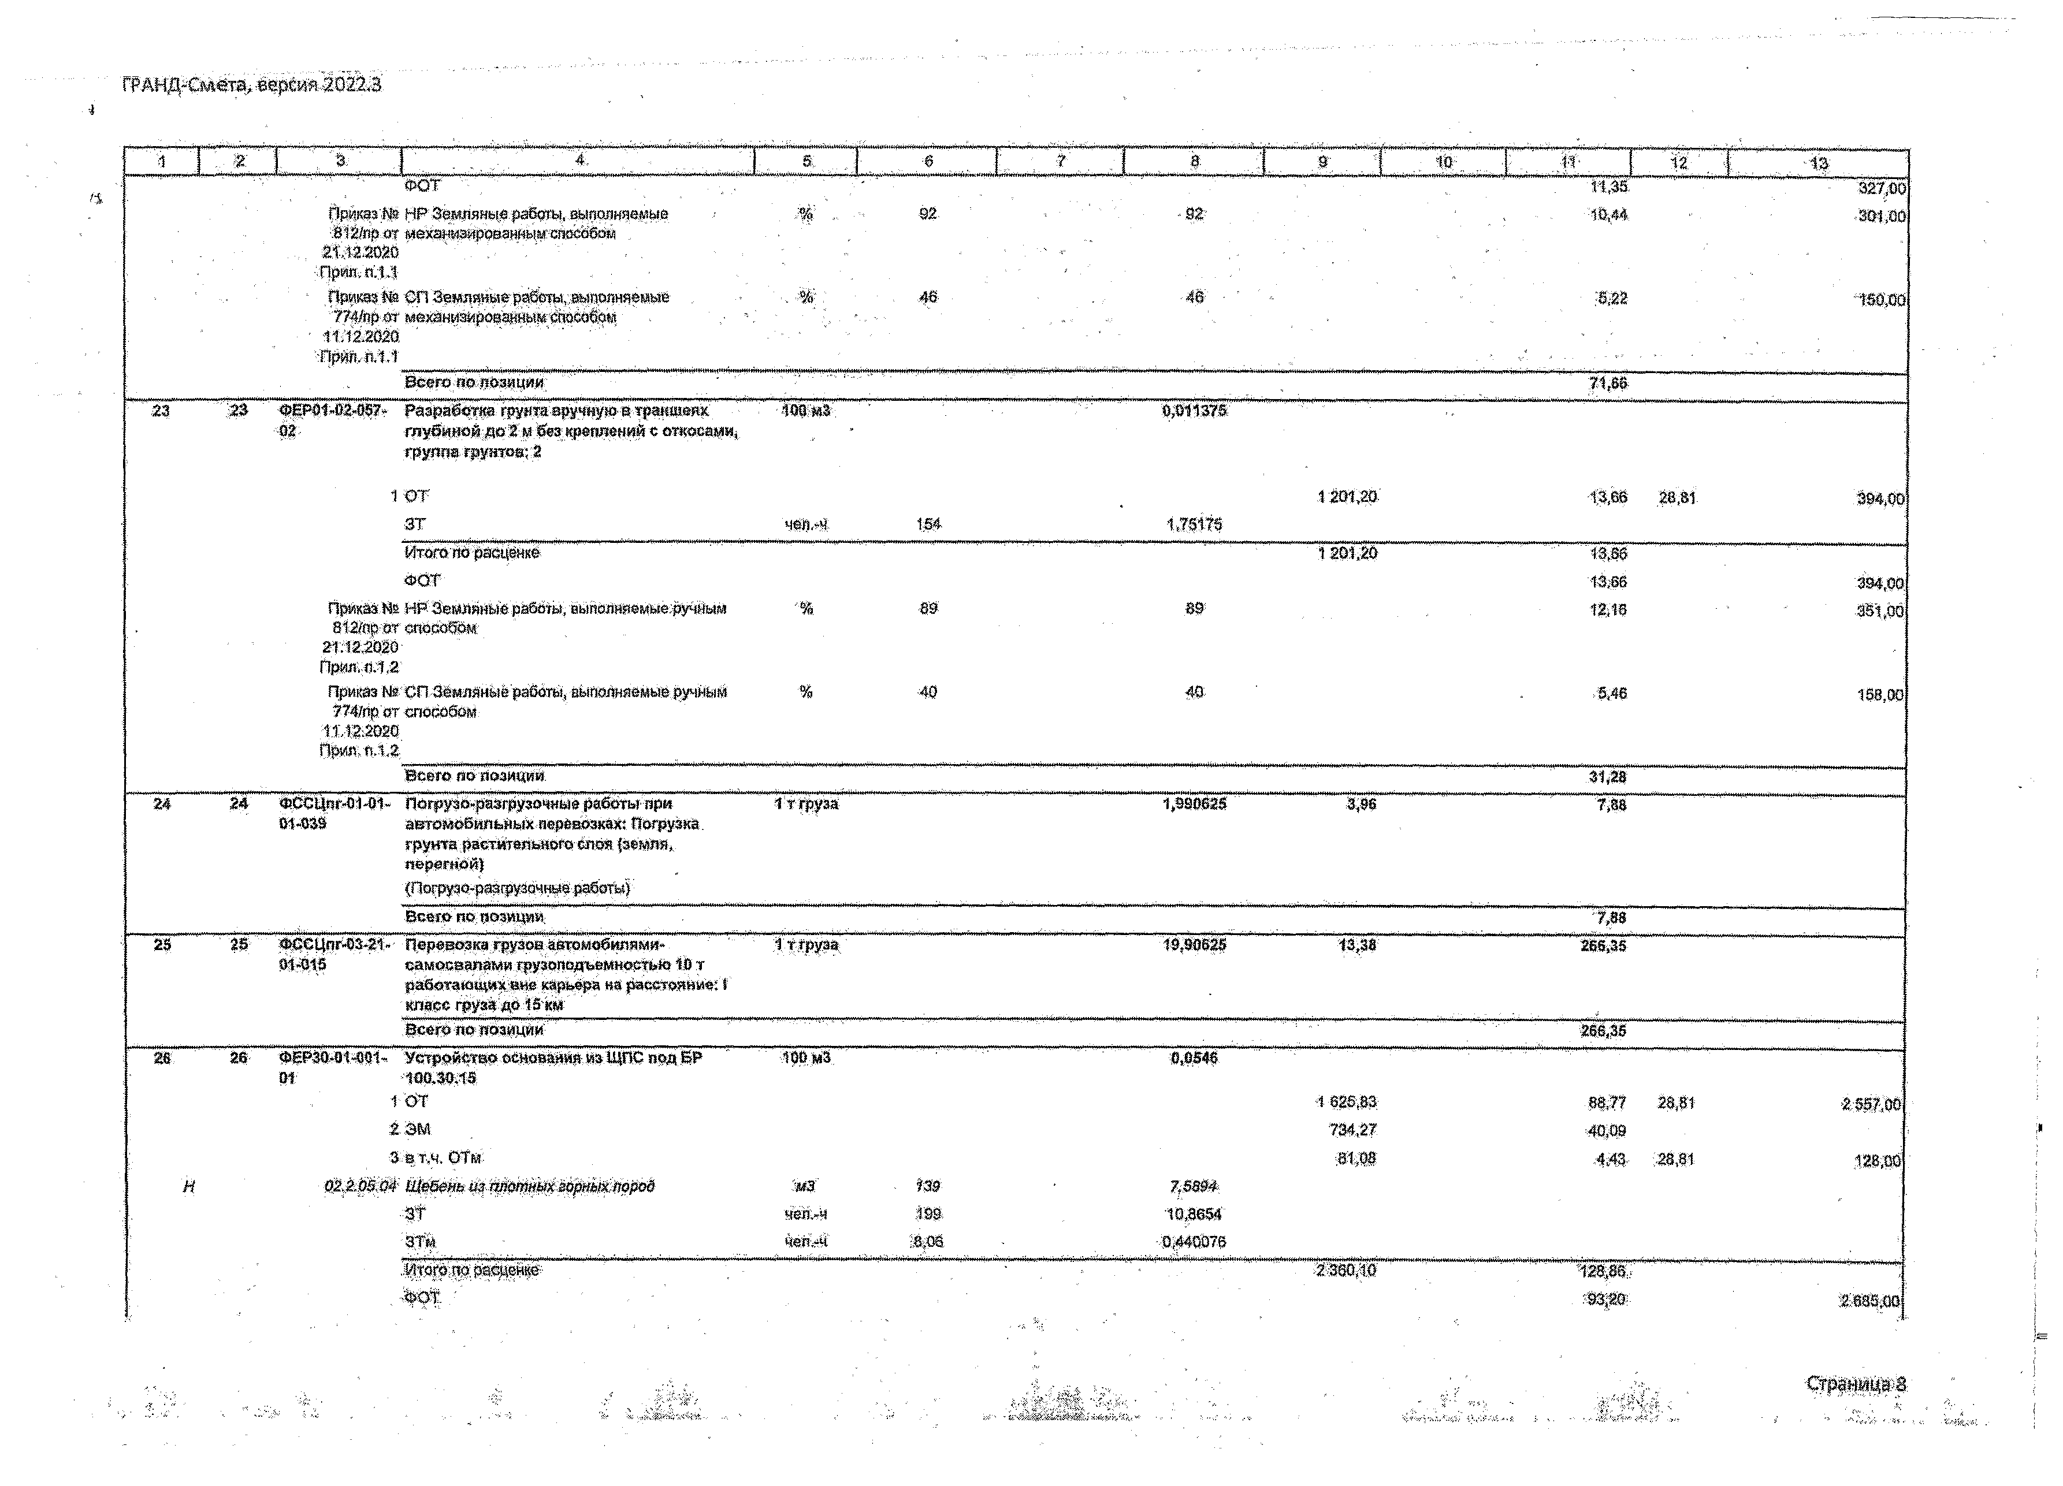
Трт^Сштв,трйт'ж6Шш
-4

' л ' . ш ' |  | ', 'а/' ' . } / ' ' "'4. | 5, | 4 | 7 , . . ® ./ | 2 . f / ТО;./ ... |  |  | 12 | - if
 |  | ФОТ ■ |  |  |  |  | 11,55 |  | 327,00
 |  | Приказ № HP Земляные работы, выполняемые  :812/пр от механюироеанньжтэтссобом  2 % ,ПШ 0  Прш.пЛЛ | X . | 92 | - 92- |  | 10,44 |  | ■301,00
 |  | Приказ Ш СП Земляйие ра&ты, ,мдапняймые  ??4/пр*г мвханизировгдоыкткаОок > \  - 11.12-2020  Прил. п.1.1 | . 8ti | 4& | •40 • ' |  | ш |  | ~'Ж,№
 |  | Всвгвп© ПОЗИЦИИ |  |  |  |  | 71,60
S3 | т | фЕРО1-О2-057» Разработка груда вручную в трашдащ  В2 глубиной до :2м без; креплений с откосами* | 100X5 |  | 0;о№7®;
 |  | группа грунтов; 2
 |  | 1 ОТ |  |  |  | 1201,20. | - 1^,86 | 28,81 | Й94Д)0
 |  | ЗТ | чоп,*я | 154 | 1,75Т?5
 |  | Итого по расценке |  |  |  | 1 201,20 | 18,86
 |  | « о т |  |  |  |  | Ш |  | 394,00
 |  | Приказ№ HP Земляные рабёты, штошй®мые:ручйьм 8Щпр ег способом  21:12.2020  пршмл.г | ’% | 83 | 83 |  | 1Д;18 |  | 351,00
 |  | Приказ № СП Зёмпякыё работы, выполняемые ручным  774/пр от способом 11,12.2020  ПрИЛ Л.1Д; | % | 40 | ТО |  | .5,46 |  | 168,00
 |  | Всего по позиций |  |  |  |  | 31,28
24 | 24 | ФССЦпгЛ1-01- Погрузо-разгрузочиыа работ» при  01-039 автомоВипьяых яерйвозках; Погрузка. | Ттгруза |  | 1,990625 | 1,06 | 7,88
 |  | грунта рзсхитеяшого Стй {зшш, перегной)
 |  | (Пофуэо-разгрузочные.работы)
 |  | Всего по позиции |  |  |  |  | %Ш
25 | т | ФССЦпг 03-Я- Перевозка грузов аатомобипями- 014И5 самосвалами грузоподъемностью 10 т | 1 тгруаа |  | 19,90625 | 15,38 | 266,35
 |  | работающих«ие карьера иа расстояние: f клаве груза до 15'ш
 |  | Всего по позиции |  |  |  |  | Ш.35
26 | 26 | ФЕРЗОЯИ-даИ- Устройство основания из ЩПС под 0 ? 01' Т00.30:1:5 | T00.MS |  | .0,0546
 |  | 1 ОТ |  |  |  | 1 626,83 | 88 77 | 28,8! | - 2557 00
 |  | 2 ЭМ |  |  |  | 734,27 | 40,08
 |  | 3 вт.ч. ОТм |  |  |  | 31 08 | 4,43 | >28,81 | .128,86
И |  | 0Z2.bS.O 4 Щ ебень ш плотных зорит порой | 'Ш | т | 7,5894
 |  | - ЗТ | т п^ч | 1S | ТО,3654
 |  | ЗТЙ. | чел -ч | 8Ш | 0 44007В
 |  | .ЩМдЩ  %0| ' |  |  |  | г 380,io
 |  |  |  |  |  |  | ?S3p8i |  | ШЩШ

- X'• <ШФШ&

№АНЙ-Сйе^/йё#сй*Й1122.3
1 '

1 / 1 . 3 А . ;
1 . | 9 | _ 2 L | - ... : | * | . . J | * _ L | A...
 | .140 |  |  | ,140

Приказ № HP М осты » трубы
812/прот ■' '
21,12.2020.
(Зрия, я.24 <в рец. пр. №
,63б/пр от ■ .
02.092021)

, m ■

11 12.’. . 13
Ж ® ’3”Щ да

Приказ № СП Мосты»,трубы • * А 7?4(йр от  11.12.2020  Прия. п.24 |  |  |  |  | 80 . Ш ' |  |  | 74,56 3148,00
В еш и» ЯРЗИЦШ |  |  |  |  |  |  |  | - ' 333,Й
- п 21 ФССЙ- Смесь щебеночно-песчаная ютовая, щебень > 3 '  Ш#4,84-0121 из плотных горных пород М800, номер  см е си С4, размер зерен .0-80 мм |  |  |  |  | 8 ,« |  | 183,2® | - 4500,90
(Мосты И Трубы)’
- всег«ио’.яозиции |  |  |  | 1 600,99
28 з . ®ЕР2Т«4»19- Установка бортовьж камней SCTOHhbixt Ори оя других видах покрытий |  |  | 1 « |< | 1,®
 |  | 1 <ЗТ |  |  |  |  | SSO.Sl | 1074,73 | 28,81 | 3CS63.00
* |  | 2 ЭМ |  |  |  |  | 73,02 | 132,00
 |  |  |  |  |  |  | 3.70 | 15,83 | 20,81 | 456,00
 |  | 4 М |  |  |  |  | 3 690,05 | 6 715,89
н |  | Ш 2.03,52 К т ш е ф т т е - | Ш | im |  | №
 |  | ЗТ | чел,>м | 69,8" |  | 127,036
 |  | ЗТк | чеп.-м | 0,68 |  | 1,183
 |  | Итого по расценке |  |  |  |  | 4 353,58. | 7823,52
 |  | ФОТ |  |  |  |  |  | 1090,50 |  | 31 419,00
 |  | Приказ № HP Автомобильныедороги 812/лр от  21.12.2020  Пркп.л.гт (в рад, пр. № 638/лрит  02.09.2021) | %. | "147 |  | 147 |  | 1 603.12 |  | 46 186,00
 |  | Приказ № СП АвтрмоЙияьные.доррги 774/яр от  11.12,2020  Прия. п.21 | % | 95 |  | 9S |  | 1036 03 |  | .2.9848,00
 |  | Всего по.позиции |  |  |  |  |  | 10 562,87
29 | 29 | ТЙССЦ. Каши бортовые SP 100.30.18, бетой В30 | art |  |  | 182 | ' 63,12 | f 1487,84

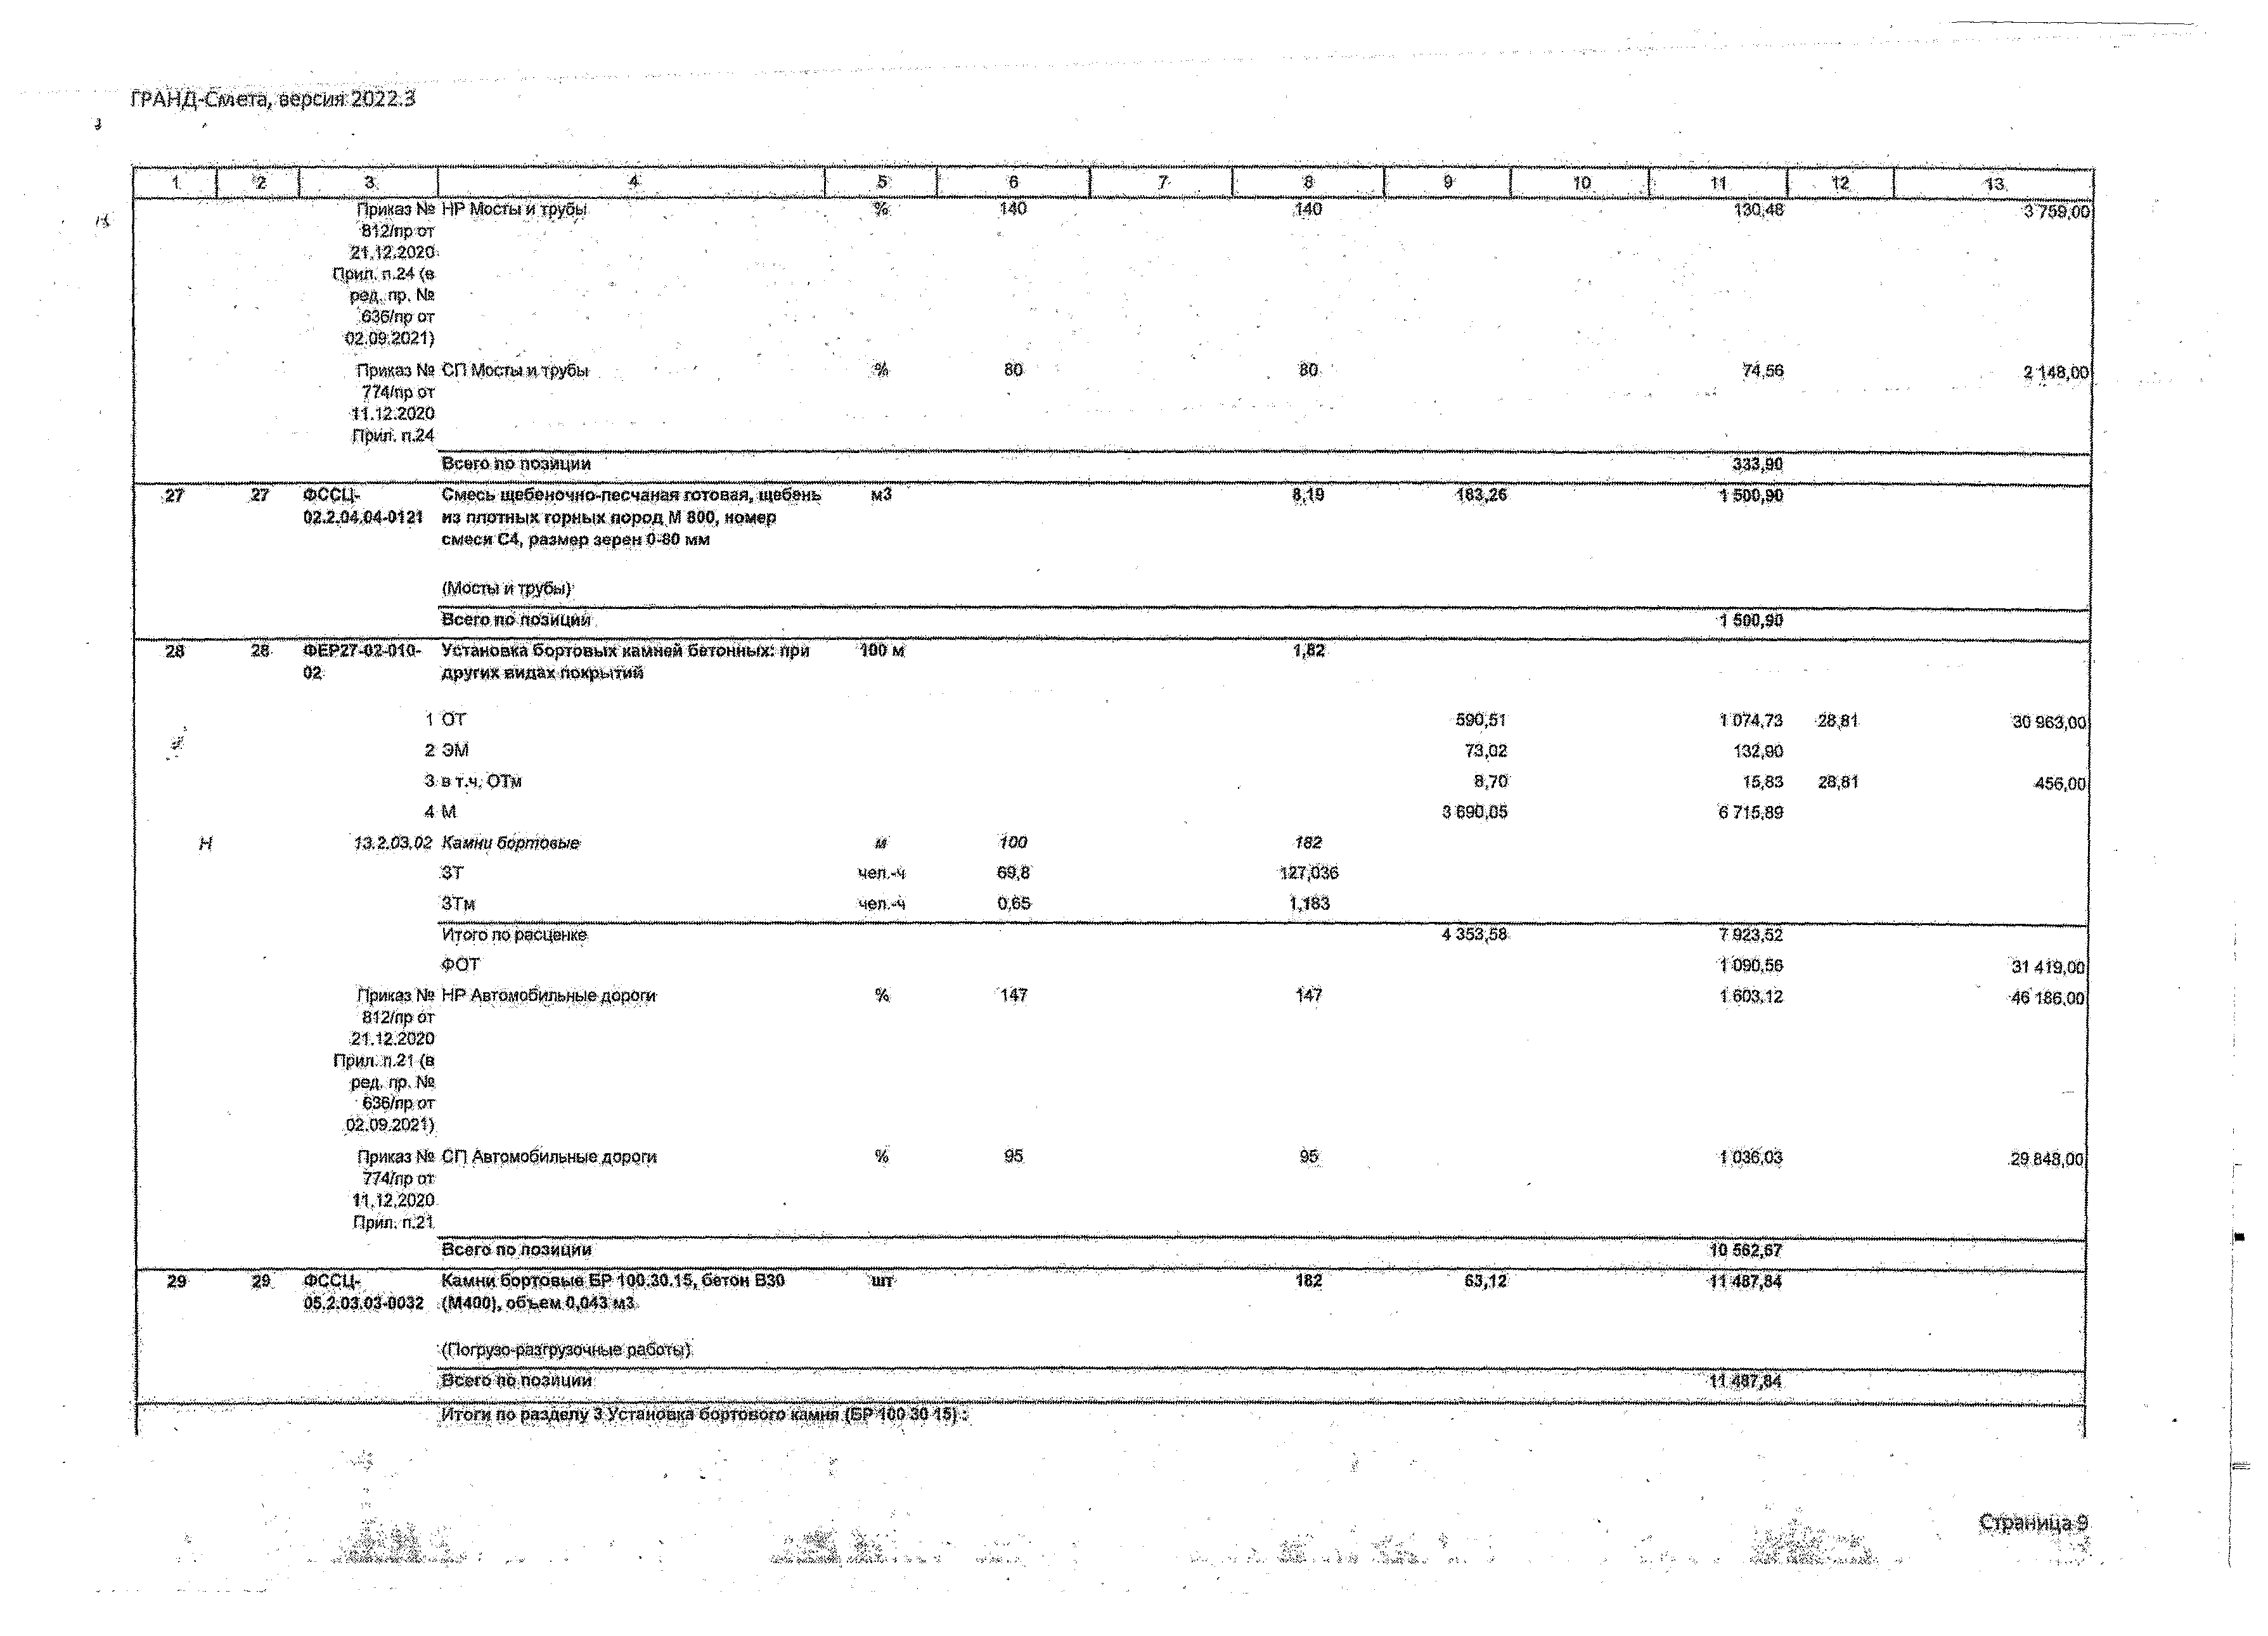03.2.03.034032
(М4О0), объем 0,043 «3

- (Пофузо^разгруяочныв"райста)!
асвгопопозйции 11 487,84
Итоги т разделу ЗУотаиовка 6oprosoi^ щмш-СБР^О&зд

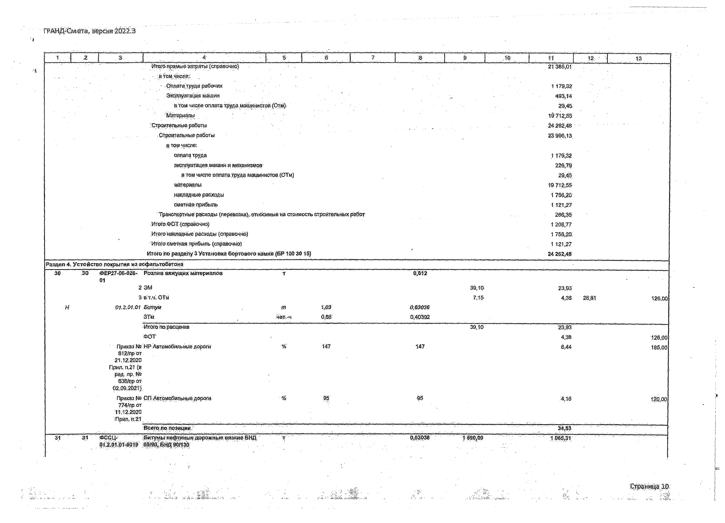
гр д а д й й « з , « pttw - й ш з

Ж Ж , | 4 • | ж ■ . # ' 7' Щ й . ,'Ш . hi П: ■
 | Шго-пря?ды^затраты (спрэеочно) | . 21388,01
..» • | - -.атом числе:. , | '
., • Оплата труда рабочих |  |  |  | 1 179,32
Жетпуатавдя машин  тот чисяе-опдата труда, машинистов(Ош). |  |  | ' | «3(14  29,45
Материалы |  |  |  | 1§712;еа
.Строительные работы |  |  |  | -24282,48 ■
Строительные работы |  |  |  | .23996,13.
в томчисле:
оплата щ т 1 179,32
эксплуатациямашин и механизмов 226,79
,8томчисле оплататруда мданиетовЦОТм] 29,45
т я т я ® 19 712,55
навЯдннв райрды 1 756,20'
щетная прибыль 1 121,27
‘ТрДнблортиыерасходы (йередйЗка)уйТнбеимы« на стоимость-стройтвтшчыхработ 266,35;
,ИтогоФеТ{слравочмо) 1 208,77
Итогонакладные расходы {справочно) 1 755,20,
Итогосиетеая прибыль (справочно) 1 121,27
Итогош разделу 3 Установка бО()тоаада:кашй:{БР 100301S) 24 202,48'
Раздел 4. Уетойство покрытия т асфальтобетона
'
30 | № .ФЕР274® 4)26- Р о зл ив, вяжуэдм* м а т ер л а н о в |  | t |  | ' 0 ,6 1 2
 |  | 01
 |  | 2 ЭМ |  |  |  |  | 38 ,10 |  | 23,93
 |  | 3 в т . ч . ОТм |  |  |  |  | 7;15 |  | 4 ,3 8 | 28,81 | 126,00
 | Н | т,г.(>1Л1 Батуя. | т | 1,03 | 0 ,03030
 |  | ЗТИ | чвИ.-ч | 0,66 | 0 ж е ® 2
 |  | Итого по р а сц е н и |  |  |  |  | 39,10 |  | 23 ,93
 |  | Ф О Т |  |  |  |  |  |  | 4,38 |  | 1,26,00
Приказ №H P Автомйбйяьмвё дороги %■  8 1 2 /яр д а  21.12:2020  П р ил п.21 (в |  |  |  | 147 | 147 |  |  |  | 0,44 |  |  | 185,00
рад, яр,№  838ЙР д а  02,09,2021)  Приказ N#; СП-А втомобильныедороги -°/о  774 /врот  11,12.2020 |  |  |  |  | -98 |  |  |  | - 4,16 |  |  | 1Й0,00
;Прмя, п,21  В с а т .я о л о а и д а и .;  $у ’ ' ' 'Ы' ;<бесц- impimkmifim» Т ' |  |  |  |  | 0 ,63030 | ' ■ |  | 1990 ,00 | ' ;■ ' 34,53-  1 065,31 | "

01 .2,01.014)010 0 /80,БНД907130

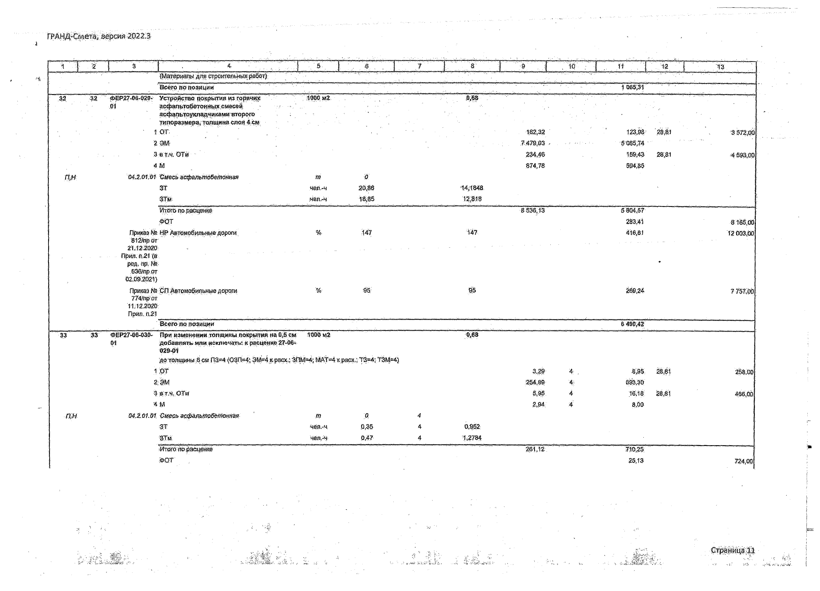
ГРАНД-Смета, версия 2022.3

1 ' ■} i | 2 ' ' " ' j '■ " . ' ' ' ■ 4 |  | - У . " " j , : .......... 8 :: |  | и | i a . " J т а
 | {Материалы д л я « р о кел ь;н ы * р аёет)-
 | В е е т я е п о зи ц и и |  |  |  | - 1 o i s ; $ f
32 32 " | ФЕР274Ш-028- У стр о йство п окры тия и з горячи*  .04 асф апвтабвтонн»,« лм ® « ® * '  а с ф а л ь т о у к л а д ч и к а м и w o p o r o  т д а о р а з ш р а . т о я щ й м а с ш я 4 см | 1000 м 2 |  | % т .
 | - J от. • ■ |  |  | 162,32 | 123,08 | ’ШШ | з - а а д й '
 | я ш |  |  | 7 4 7 9 , 0 3 - | 5QSS,?4
 | з « т э т * |  |  | 234 ,# 6 | 1 SS^3 | 28,81 | 4 ада, оо
 | 4 М |  |  | 874 ,78 | 594,85
r t w | 04.2.01.01 Смесь асфальтобетонная | т | 0
 | ЗТ | чей,«ч | 20 ,86 | 14,1848
 | ЗТм | я'ёл.^ч | i 8 . e s | 12 818
 | Итого по .расценке |  |  | 8 536,13 | 5804 ,5 7
 | # i ) T |  |  |  | 283.41 |  | 8 1 6 5 ,0 0
 | Приказ № H P А втрм рвцяьнце дррош |  | 44 ? | 147 | 416,8) |  | 12003 ,00
812/лрот
21, 12.2020
Прил.я,21{в
РВЯ, пр. №
т вт р т
02,082021)
 | П р и » № СПАвтомобильные дороги  774/прот 11.12.2020  Прил. п.21 | % | S5 | 95 | 2 » , » 7 7 Щ Й
 | - В сего-яо п о зи ц и й |  |  |  | 6 480,42;
33 | 33 ФЕ^Т-Об-ОЗО- Пря «зшнекии толщиныпокрытия яа ОДсм 01 добавлять или исключать: к расценке  029-01 | здое m2 |  | 0,68

1 ОТ |  |  | 3.29 | 4 . | 8,85 28,81 | 258,00
2 ЭМ |  |  | 254 8S | 4- | 093,30
3 о т.ч.ОТм" |  |  | 8,95 | 4 | 16,18 28,81 | 468,00
%М |  |  | 2,04, | 4 | 8,00
04.2,0107 $т » щ ф Ш № < & < г> т » | т 0 | 4
■Ш | чеп.-ч 0,ЗЕ | i 4 | 0952
;ЗТм. | чел.-ч 0,4? | 4 | 1,2784

Итого по расценке | 261,12 | T10.2S
.ФОТ |  | 26.13 | 724,00

  - тр ш д ~С№&г&>вщ тя-шшл
$

вШярйТ'
'Г ' | ' :Й ' | ' з | ".. 4 | - .... - л | 6: '1 . ' ' 7 ’} ' | ...3 .......... Л . , я , . Л | ' " |  | 7 0 | ’ | . | j | . | « | Й ; 1 | - 13
 | Приказ № ИР Автомобильные дороги- |  | ■ ■ % | .147 | 447 | ' |  | ‘ ' | 36,94 |  |  |  |  |  | 1 0 6 4 ,0 0

81.12.2020: ’
Прия.л;21 (в р е д .я р . № ‘
« ( о р д а 02 .032021 ).
П р и м №. СП Актамремпьвые ,дороги: 774/rtp от. .
11.12.2020
Прил.я.21

«5 •-9В

Щ? 8 8 8 0 0

Вввюяо.'Шащии
* • 34 ФСС 14» С м й с и в с ф а л ь т о б е т е й н а в л в о т и м * . 04.2,01,014)059 м ел ко зер н и сты е ти п Б « а р к а Ш

(Материал*д ля строительныхраб от)
В сего я о п о зи ц и и

Итон» п о р а зд е л у 4 У е т о й с ш о вокрм 4 й Я :и;з;рсфапртв 6 егона 1 : Итого прям ые за тр а та {(шрэаочно)
я.том числе:

щ т 4®Ш
/71,06
47 679 ,04

4? т т .

5 5 2 8 3 1 0

О плата труда рабочих  Э кащ уатация машин | 132,S3  6 8 0 2 .9 7
в т о м ч и с т огщ ага труда машинистов {От*} | 179,99
М атериалы | 49 347,20
, 'Строительные работы: | 5 6040 ,38
й Том вдсре;.
о щ а т ат р у д д | 132 .98
эксплуатация м а ш м и механдаиоа | 5802 .97
в том чи сл ео п д ате труд» машинистов (ЙТм) | 179.99
материалы | 4 9 3 4 7 ,2 0
. н а д д а ы е расход»; | 459.99
см етная прибыли | 297.27
.Итого Ф О ¥ {справочно} | 312,92
И тоготш иадны е расх о д ы -{справочно} | 459 .99
Итого сметная прибыль (справочно) | 297.27
Итого п о р а зд е л у 4 У стойство покрытия}*** асф ал ьто б ето н а; | 56 0 4 6 ,3 6

Р а з д е л 5 . У стр о й ств о ш ю в д ш д л я суш ки б е л ь я
35 35. Ф ЁР 014 И 4 И 4 - Р азр аб о тка грунта с погрузкой на
85 автом обю 1 « ч :ам ос!вш ы :зкс:каваторам м С :' х о в ю ам вм ести м о стью : 0 ,25 .и З, г р у и ж
т р у и т в » 2 -

« 0 0 * 3 '« , 0 0 » 5

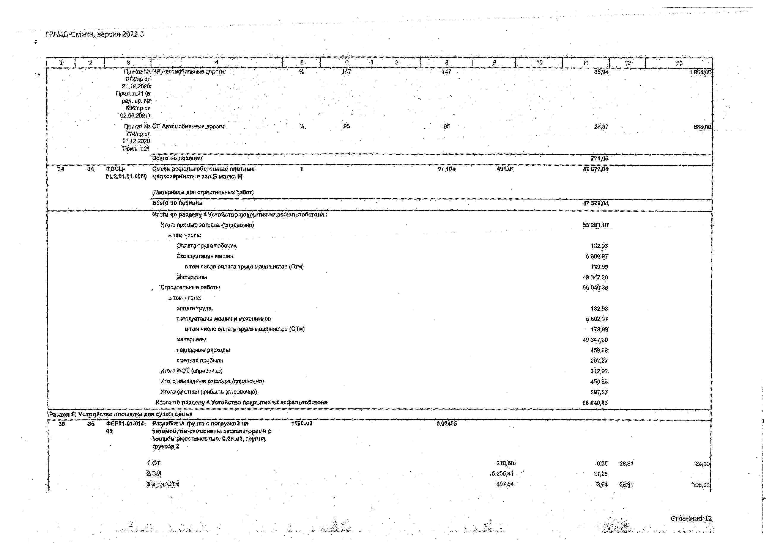
ЧЩ' | 210,60 | - 0,05 2 Ш ' | :ЩЮ
1 г Ш | 5 255,41 ' | Щ2&
,Звт.ч,ОТм | 8 7,84 |  | - '1Й5,00
 | , -::

т т т Ш Ш -

.'■? 4: _ . " 5 .6 j У . ; к- & 14 1 ‘'. is-
<43Й 4,34- ' . 0,02
;ЗТ | чеа-ч | 27- | 010035
ЗТм | ЧЙМ-Ч5 | да | 0,31347
Итого пораецеике |  |  |  | 6470,35: | 22,16
•ФОТ |  |  |  |  | 4,4» | 129,00
Приказ№HP Земляныеработ, вЫдолмйемйе, Ш/пряг механизироваимымйпйеобш |  | - 92 | Й2 |  | 4,13 | 119,00

,2142.3030'
Прта.пЛЛ •
Приказ » СПЗемляные работ,,вмоошяемйе 774/пр от «еханиэйрованныиспособом 11,12,2020
Прил. п.1.1

% 46 46 ‘2,07 69,00

Всего по позиции |  | 28,35.-
;Щ ■щ ФЕИИ-М-Об?-, Разработка гранта врудауивтфаншвя». - 02 глубиной т %мйеа креплений«.откосами,  группа грунтов: 2 | 108 м3- | 0,8045
1 ОТ |  |  |  | 1:201,20 | ЪМ | Ж81 | » и
Ш | чёлл | 1:54 ' | &м3
Итогипо‘расценке. |  |  |  | 1201,20 | 5,41
ФОТ |  |  |  |  | 5.41 |  | 15Ш>
ПриказМ« HPЗемляные работе, выполняемыеручным 812/прот способом | % | ,8 : | 89 |  | 431 |  | 139,00

21.12.2020
ПрИп. п.1,2
ПриказНа СПЗемляные работы, шПедайВЖ®ручным 774/прот способом
11:12.2020,
Прил, п.1.2

% 40 40 2,16 6Ш

 |  | Всего по позиции |  |  |  | 12,38
37 | 37 | .Ф,С.СЦш4)14И- Погрузсьразгрузочные:работы яри- дадаэ автомобильных перевозках: Погрузка |  | 1т.груза: | :w s m | Ш ' 3,12
 |  |  | грунта растительногослоя {земля,
 |  |  | перешей)
 |  |  | {По!рузо#азгррочныеработы^
 |  |  | Всего но позиции |  |  |  |  | 312
‘ "Ш: | - за | ФССЦпг*03г21- | Перевозка грузов автомобилями' | 1т груза: | 7 875 | - | 13 38 | 105,37
 |  | 01-.01S | самосвалами грузоподьемиостыо 10 т-
 |  |  | работающих вне карьера на расстояние:!
 |  |  | класс фуза до 15км
 |  |  | Всего по позиции |  |  |  |  | 1Д5;®‘
за, | ‘ 3» | ФЕР27-0400Ь- | Устройствопоцстцшющих и | 100 м3: ' | Шк:
 |  | 01- | выравнивающихеиошосиова«йй:*(апес®
'1.©Т |  |  |  | 115,49 |  |  |  | ;2:08 | 2831 | зеро
S::3M |  |  |  | 3262,79 |  |  |  | т,т
Шв-Ш-тё |  |  |  | 171,22 |  |  |  | - з р , | т т | :8sp6
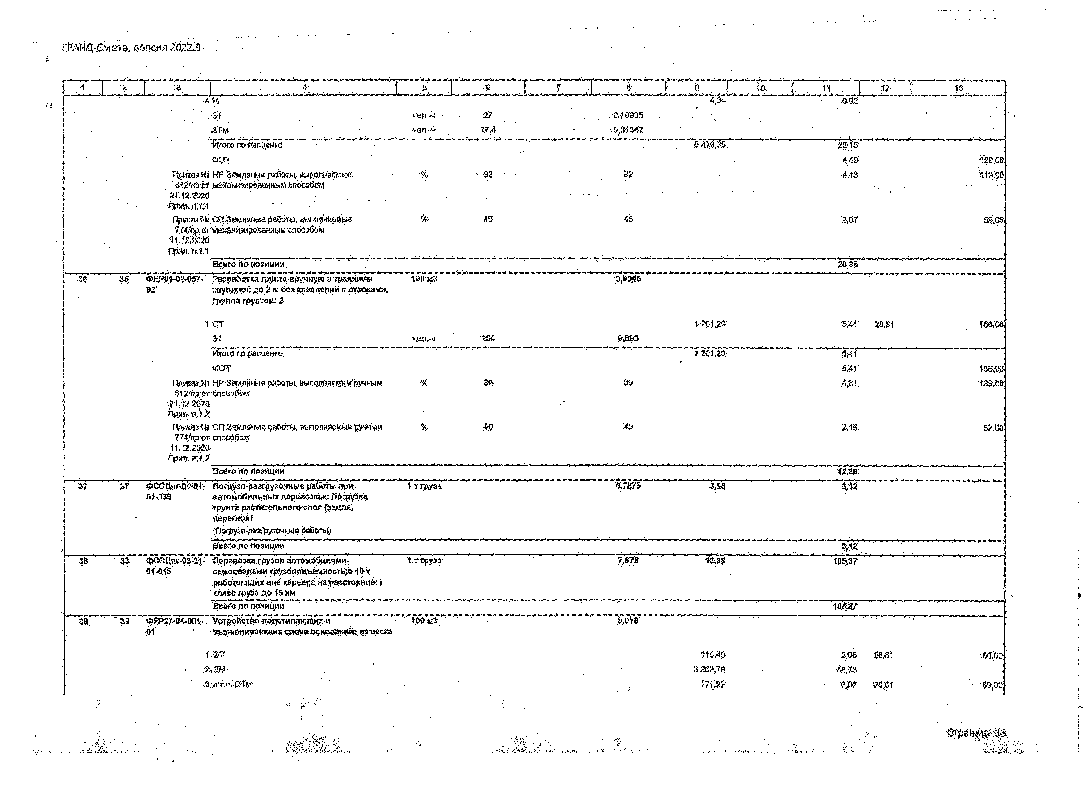

.г . - . * • ч Страница 13

ТРЩЦ-Сляёй,: ШрешМЗМЖ

1 " 2 . ' 3, , "4 ' ". >.. ■ .■ * ........ I J - ’ ^ ^ ' I 9 j " ТО'. ] Т₁ , ® . "4,м ; 12,2 0 " ' . " " ' ' р М
п, н | ЩрММ Песокдтотршщепьнт.рярртррирверый. | ■ ■ ■ »$ | 0 | '
 | ЭТ | 'ЧВЛ.-Ч- | 14,4 |  | 0,2532
ЗТм " ■ ' чея.-ч 13,88 0,24984
Итогепорасценке,;■ :ЗШ,40 ' ; • " 'Йт,оз
ФОТ 4,15 ■ Ш,00:
Пряж» HPАятомовильмувДороги % 147 ■ т ш
812 /ярщ г
■2W2.2020
Прт:Л;21 (в
р е д . п р . »
бЭб/прот
02,0 .2021)

Ярж»№СПАвТШОЙШ1ЬНЫеДОрв»
774/врот 11.12.2020
ПрШкП.21
% 95 Щ. 4,90 « 2,00

ВсегоГК»ПОЗИЦИЙ 73,52

40 ФССЦ- Песок природныйдоястрйитепьвыкгработ
92 З.М.02-ШШ, ередшйокруинаешюзеренразмером свыше5 мм»до$%пашесе- (Аатомобильныедорош)
- MS 1.Э8 -85,26. «ЭЛ

ВсегопоПОЗИЦИ « 3,41
44 41 фЕр2Й7*002- Устройствооснованийтолщиной12 смпод 1Мгда2- «18

в тротуарыиякирпичногоилиизвестнякового щебня
-1 ОТ 205,68 37 00 ,28,81 1* 6,00
2 ОМ 449,89 80,94
3 вт.ч.'ОТи 32,10 5,78 ,28;81 107.00
«Ш 4,88 0,88
а oz2.as.04 щебень известняковыйши трятраП «| 17,4 3132
зт чел-ч 24,з 4,374
ЗТ« чел.-ч 2,92 0,5256
Итогопорасценке да,15 119,82
Ф0 Т 42,78 1233,00

при»,№HPШройот»ШрЫТйЙд !<здщг»Тротуаров,
812/прот мостовых;идаощадокйпроче 21.12,2020,
ПрИЯ. 0.21.1

Приказ№СПУстройство,покрытийДорйда^риуарор,
,774/прот-йостовык иойощадокйп^чео
11.12.2020
Прил. и21.1
% « 3 ИЗ 40,34 1393 00
* 77 1Т ■ ЯШ. :Ш»даО

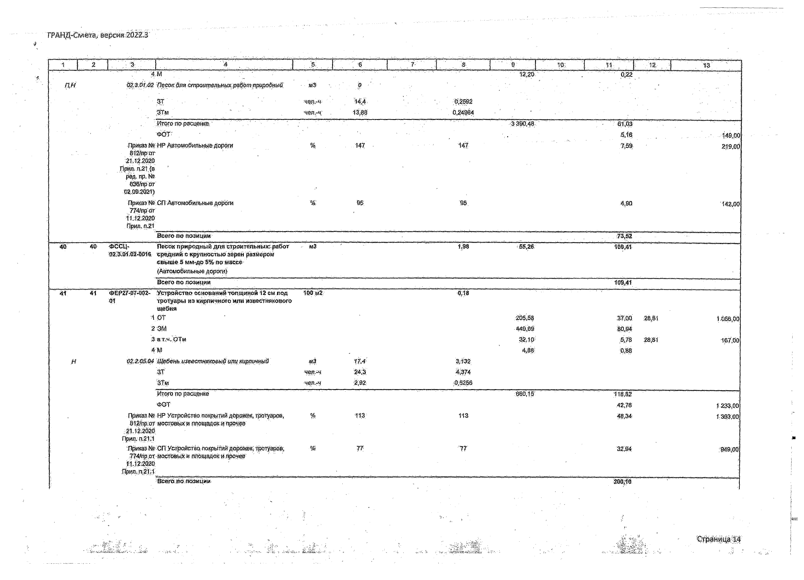
Всего:во.позици - ж $о. '

ш т ш т

ГМ ИЙ-Сигта, иереи» 20223

1 % I 3 I *' т. ) 1 ’ j ' . . -8 в[ | 10 . ,:П; 42 Л%,
- ад Ъ |  | ФССЦ* f Смесь щебенвшммеманая готовая, щебень  02,2,Ш*4-вШ из платеыхгориыхлород М800, номер смеси С4„ размер,»рвв, 0-.8в им v | мз. | 3,24 | - Ш й» | б»,?®
 | • | '.(Аягомобильиыв.дорога)'
 |  | -Вйвго по позиции |  |  |  | т щ • '
й | м | ;ФЕЙ?41?-Й01-. Устройство асфальтобетонных покрытий'  V* ’ .дорожек и трщуарав однослойных, излитой | 100 м21 | 0,1».
Мелкозернистой асфальтобетонной смеси
- -Толщиной З ш .

 | 7 ТЭТ |  |  |  |  | 133,78 | 24,08 |  | 28,81 | 604,00
 | ‘2 ЗМ |  |  |  |  | 57,32: | 10,32
 | 3 ®т.ч. ОТм |  |  |  |  | 0,80 | 0,14 |  | ■28,81 | т
 | 4 Ш |  |  |  |  | 131.40 | 23.6S
м | 04,2.02,01 Смесь аафвтта$тотв!> |  | т | г м | 1,2862
 | ЗТ |  | ч$я -ч | .«;4: | $М 2
 | ЗТМ |  | чеа»ч | 0,07 | 0,0126
 | Йота по расценке. |  |  |  |  | -'322,50 | ' '58,05
 | ФОТ |  |  |  |  |  | - 24,22 |  |  | 808,00
 | Приказ )* HP Устройстве покрытийдорожк, тротуаров, 812/прот мостовых и площадок » прочее  21.12.2020  ПрМЛ; П.21,1 |  | % | 113 | ■1:13 |  | ■27,37 |  |  | 789,00
 | Приказ № СП Устройств» покрытий дорожек, тротуаров, Т?4/пр от мостовых и площадок и прочее  11.12.2020 |  | % | 77 | 77 |  | ’18,85 |  |  | 437,00
 | Прил,Я;21.1
 |  | Всего по позиций |  |  |  |  |  | 10407
44 44 ФЕР2М174Ш1-  02 |  | На каждые 0,8 с» изменения толщины 100 м2: покрытия добавлять к. расценке27“07-00.1-01 |  |  | 9 ,«
 |  | д а 4 см
 |  | до толщины: 4 ж т я ?03П=2;'ЭМ^2 к расх,', 30^*2; ШТ=г*р«ж:. -7:3*2; ТЗМ*2)
 |  | ш |  |  |  | 21,65 | 2 | 1 М 28.87 224,00
*
 | 2 ЭМ |  |  |  |  | 840 | 2 | Ш
н | 04.2.02.01 Смесь аефальта&етенная’ | т | 1.21 | .2 | о л т
 | ЗТ  Итого по расценке | мтм | 1 32 | 2: | 0,8362 | « 0 5 ' |  | ............. 10,78

»©т 7,76 224,00

Приказ N8 HP Устройство покрытий доражак, тротуаров, 812/пр от мостовых и площадок и прочее..
21.12.2020
-ЯрштлгМ-
% и з щ 8 77 25300

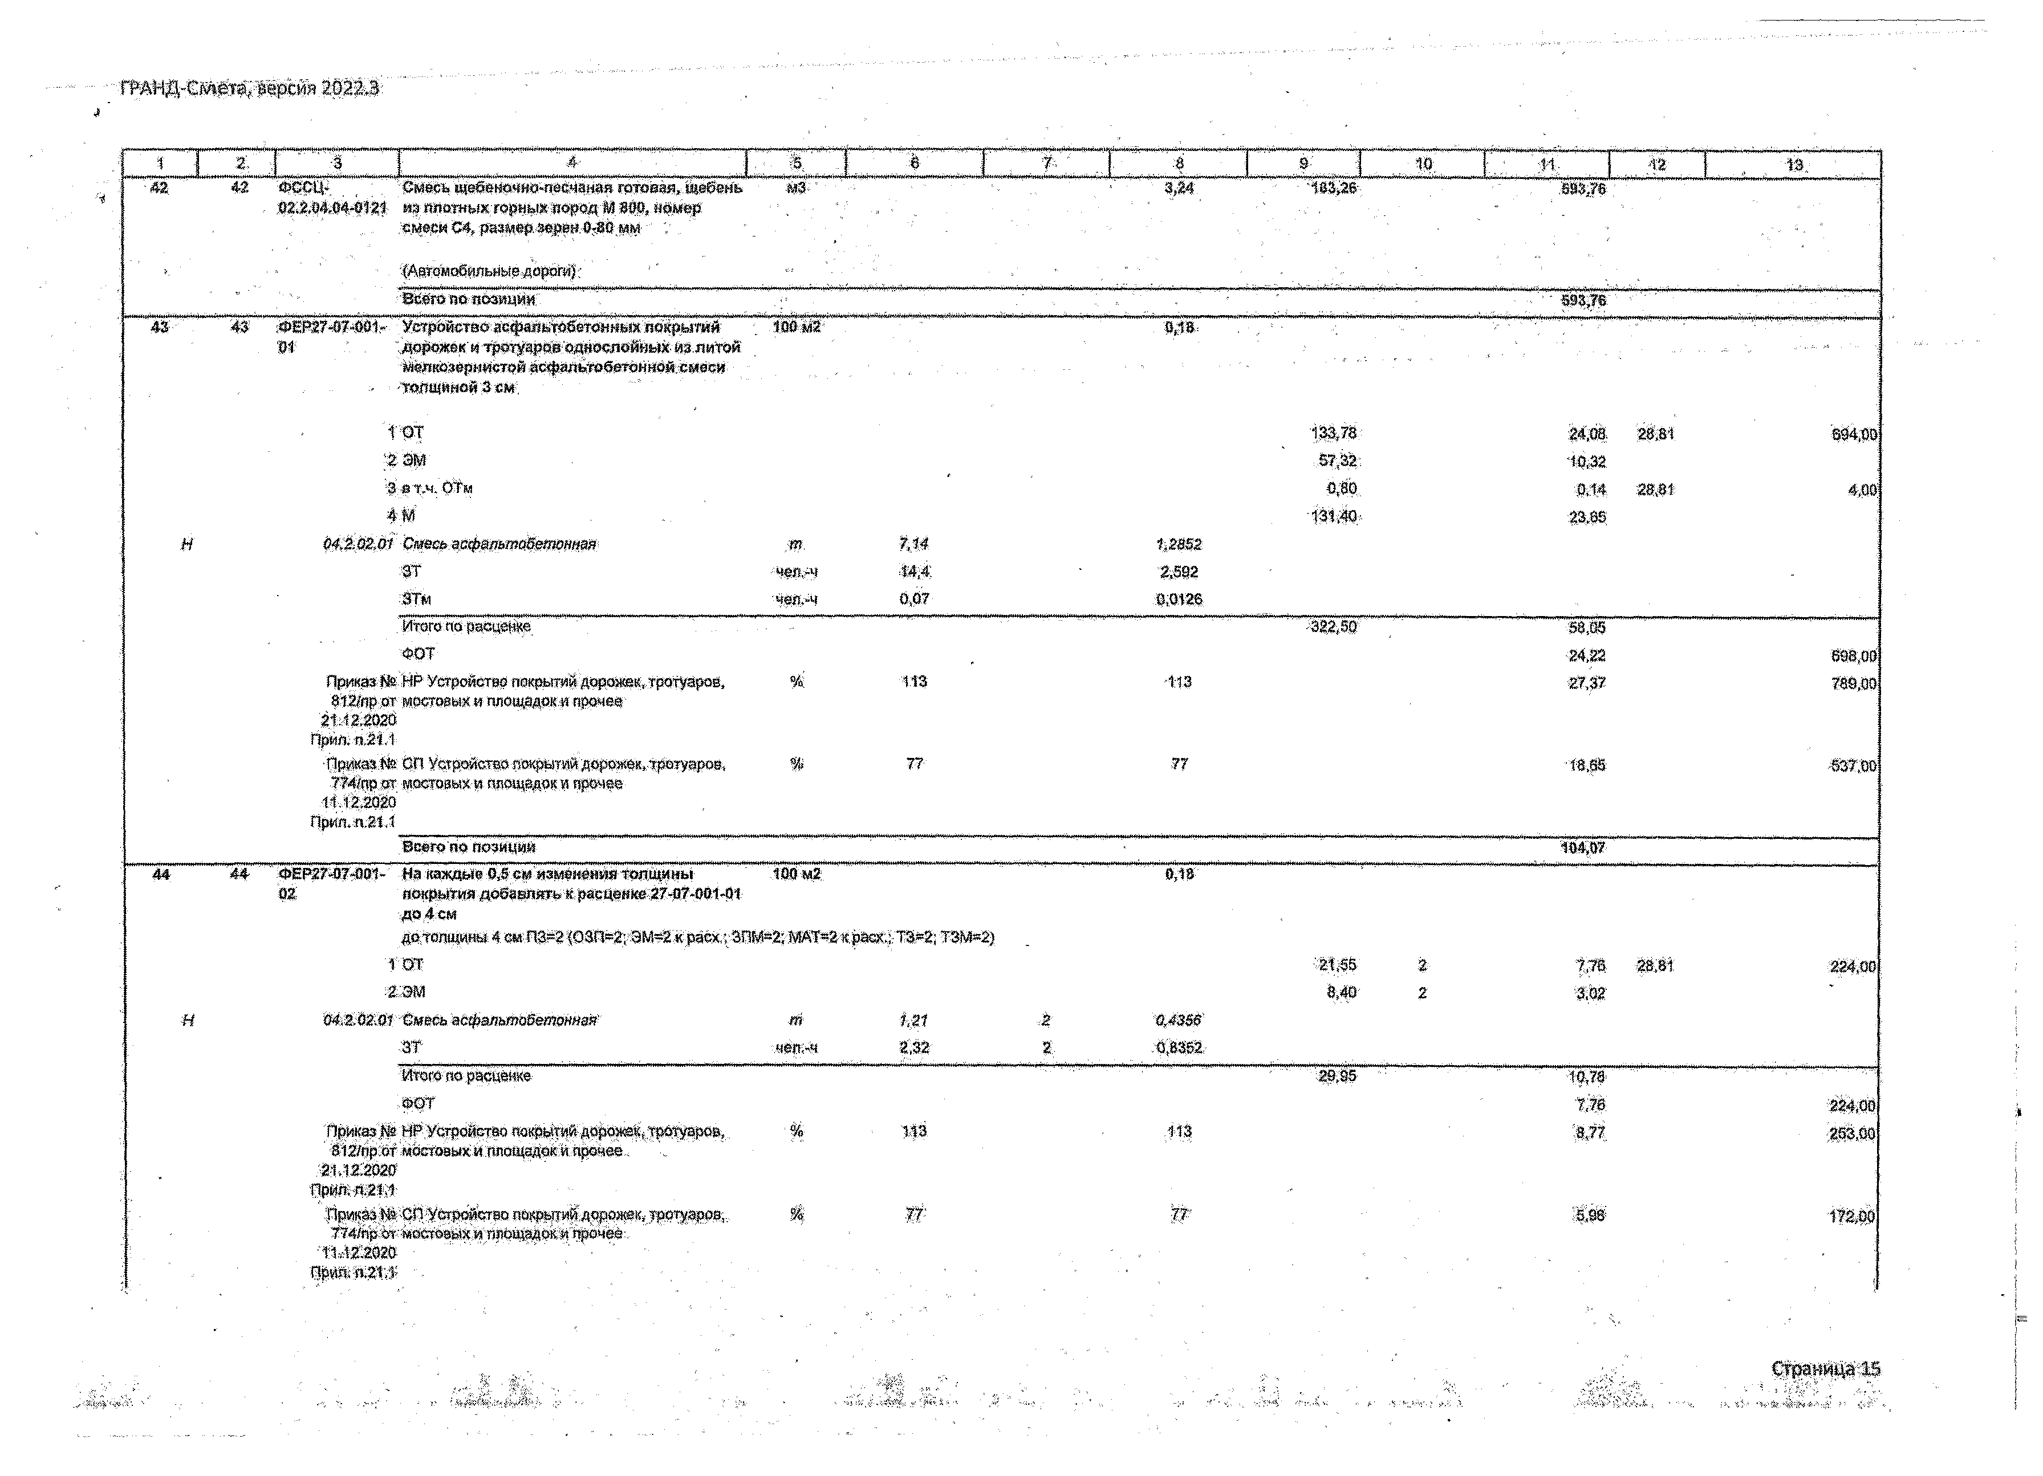
Приказ № СПУстройство покрытиедорожек, тротуаров,, й W 1!й,09 774/пр от мостов» и площадок я прочее
1'1.13Ш20 Лрил, Л21.1

ТРЩ ||-Ш ет^;верЁия ЩШд.

10 11 12 13
Всего «Ю'ЛОЗИ'ЯЙ* 28,63

4S 45’ ФСВЦ- .Смесм;0сфайьто6в*Шные..;пдоти»»гвтшГ
йсг.а-ш лю» марка» V '
{Усагройствв покрытии дорожек, тротуаров, моотазнхй лйбЦадйтт и ирачде}.
1,2208 т &

986,15

Воете по позиция ' 986,15
Огршжцвдавтоовдадкй,даяеушж:8« ш ,
4е | Ш | ФЕШЧй-Обй | Установка метшмических, оград по | 1100» | -..............В,16
 |  | 12 | жвяезобвтоннымстопбамтеезцокошмз;  .сетчатых панелей высотой до 2,2т-

 |  | 1.ОТ |  |  |  |  | 1 416,09 | 228,72 | 28,81 | 6532,00
 |  | £ р |  |  |  |  | 2 812,04 | 449,93
 |  | 3:ВТЛ;0 Т» |  |  |  |  | 320,07 | 61,21 | 28Д1 | 1475,00
 |  | 4 М |  |  |  |  | 104,75 | З Ш :
Н |  | 04.1.02.05 Смее'» 4т Ш т $М *№ »о бетона |  | К® | 1.38 | 0,220В
и |  | sa i.07.27 с т т вырефиш е |  | шт\ | Щ з | - %№
Н |  | os. г, 00.05 гШнеяит т ю Ш Ш Ж <)Ш т т |  | m2 | Ш | 30,24
 |  | ЗТ |  | :ЧШ.-Ч | 14S | 28,84'
 |  | д а |  | «4М* | '23,81 | 3,В096:
 |  | 'Итого до раоцри» |  |  |  |  | 4423,78 | 707 81
 |  | ФОТ |  |  |  |  |  | 277,33 |  | 8007.00
 |  | Приказ № HP Бетонные ижелезобетонные сборные |  | % | 110 | 110 |  | .103,72 |  | в 808,80
 |  | 8Шпр от конструкции « работы в строительстве
 |  | 21.12,2020
 |  |  | Прил. п.7
 |  |  | Приказ №СП Бетонные ижелезобетонные: сборные | %: | 73 | 73 |  | mz,m | ;5 848,00
 |  |  | 774/прот кздетрущии и работы в строительстве
 |  |  | 11.12.2020
 |  |  | Прил. п.7
 |  |  | Всего по позиции |  |  |  |  | 1 216,42'
¥ | ¥ ' |  | ФССЦ- Панели сварные; в комплекте со столбом и | М |  | 16 | 488,02 | 7 808,32
 |  |  | 08.1,9602-0069 крепежом, покрытие цинк-порошковая
эмаль, диаметр прутков горизонтальных 2x6 мм, вертикальных 5 мм, длина 2S9 см, размер ячейки 200x50 мм, .высота 263 см

'(Бетонные и железобетонные сборные конструкция и рэботь а строительство).
всегено полиции 7 808,32

' 48 48 ФССЦ- Омеси бетонные тяжелого бетона (БбД},.
041.02,08-9001 класс вЗ,5;{1ЙЯ>}
т " ........ 0,2206 ':845,60; 120,47

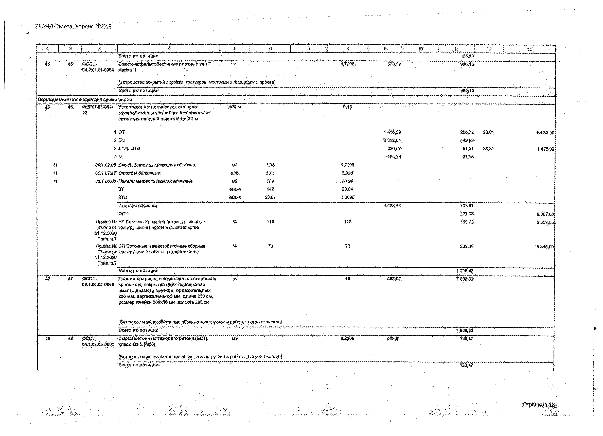
(бетонные и железобетонный сВерные, конструкции и работы а строительств^)
Всего попозици 120,47

Страница 16,

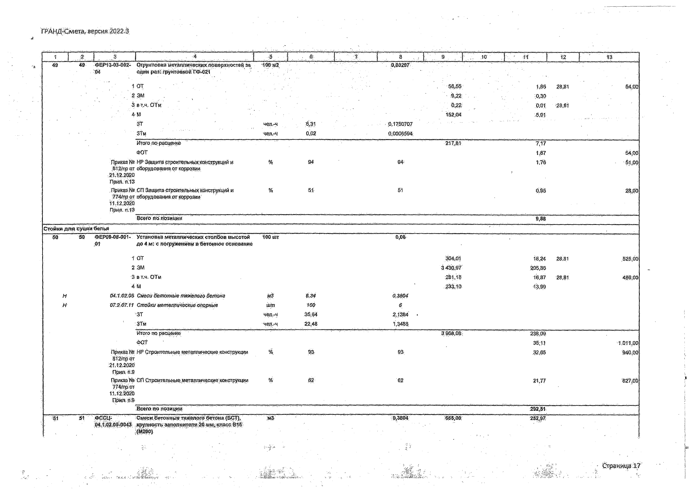
г РАНД -Смете, версия 40л?,3

1 | г | I 3 | 4 | ■$ 1 ., б: |  | ■7 , Й | " ' . , 1 0 | ■■■'• я - 1 1' 12 ' ' т а ’
49 49 | ■ФЕРЙ43«002~ Огрумтовка м’егаяшчёсивж поверхностей за  •Ж один раз,; грунтовкой ГФЛ21 • ' • | 100 м2 |  | ' :«,Ш87
 | * 1 ОТ , |  |  | . 56,55 |  | ш | s m | 54,00
 | . 2 gw |  |  | 8,22 |  | Ш 0
 | 4t в т.ч. бТм: |  |  | 0,22 |  | m i | "28,81
 | 4.» ' |  |  | 152,04 |  | £ М
 | ЗТ | чед.-ч | бде | :0,17S0707
 | зт» | Чел,*4 | Q..02 | 0,0008594::
 | Итого по-раеденяв  ФОТ |  |  | 21Ш |  | 7,17  1,87
 |  |  |  |  |  |  |  | 54.Ш
 | Приказ № ИР Защита сгрои»рьиЫ^КОЙ*РИЦИЙ'И  ,612/лр от оборудования от коррозии 21.12.2020  Прил. п.13  Приказ № СП и  774/пр ОТ аборудоааниярт коррозии' 1112.2020  Прш. пЛв | %  % | S4  51. | 94-  51 |  | 1,76  485 |  | 51,00  2%40
 | Всего пойозиадй |  |  |  |  | - »м
Стоики дня сушки белья |  |  |  |  | '
т so | :ФЁРО®.в8-0Я1- Установка мешийчееки:* столбов высотой #1 до 4 м; с погружением в бетонное основание | изб шт |  | 0,06
 | 1 ОТ |  |  | 304,0:1 |  | 1.8,24 | 28.81 | .025,00
 | г а м |  |  | 3 430,97 |  | 205,68
 | a s m ©Тм |  |  | 281,18 |  | 16,67 | '28,81 | 46®:,00
 | ■4-М |  |  | 233,10 |  | 13,99
и | 04Л,02,05 Смеси бетонныетяжепого бетона | М3 | № | 0,3804
н | 0Т:2М.Н Стойки ю ттличеоте опорные | шт | to o | 6
 | ■ЗТ | чщ&ч | 35,84 | %,1Й84 •
 | ■ЗТм | чел.-ч | 22,48 | 1 ,» 8 :
 | итого по раешк» ' |  |  | 31966.08: |  | 238 09
 | ОСТ |  |  |  |  | 35 11 |  | 1:011,00
 | Приказ:№ HP Стрштепьнка четайяичаокив.данструщии 812/прот  21.12.2020  Прид п.9  ГЦэдив Ns СП©трршвя&даа,^ 774/лрот  11.12.2020  ВРИЯ; W.9 | *  * | 93  £2 | 83:  6.2 |  | .32,05  21,77 |  | Ш.0О  ’627;60
 | .Всего во позиции |  |  |  |  | 292,51
: ф - 'т | ФССЦ- Смеси бетонные тяжелого бетона (БСТ5, M.1.02.0MS43 крупность" аипопнитепя 20 им, класс 815  :т т ь | ■ш |  | .Ш ,о й |  | 252,97

•'г.г-К-ХмъЛ&Х}.

ГРАНД-Ш ета, версия 70723
Л

. 5 % Л . | ■+ f .1 . . e ' _ " у ' | -'-;з ; а " ТО- t l ..... М i s
(Строительные металлические конструкций-
 |  |  | Boero.no позиции |  |  |  |  |  |  |  | 'Щ в ?
52 | ш | ФССЦ- 23.3.03.02-0033 | Трубы етагшные-бесшовны®, горячедеформироваиныо ео смятой фаиай  из тп:и*ар<ж.15,.20,.2й».шру«иым диаметром:; 5? мм, толщина стоики.$мм | ■ | 42. |  |  |  | щ > т - |  | - i s f e s a
 |  |  | (Строительные мвтштяическив-комЬт(зукцш);
 |  |  | Всего ой позиции |  |  |  |  | - 3 247,29
53 S 3 #ЕЙ8®>002^  04 |  |  | Ьгрунтовка жталяичвскизс поверхностей за ода» pas: грунтовкой- ГФ-021 | w o т |  | и м |  | т
1 ОТ |  |  |  | 50,55 |  |  |  |  |  |  | 4,70 | 28,81 ш ; №
% ЭМ |  |  |  | 9,22 |  |  |  |  |  |  | 0,78
3 в т.ч. 0Те |  |  |  | 022 |  |  |  |  |  |  | .0,02 | 28,8:1- 1,00
4 М |  |  |  | 162j04 |  |  |  |  |  |  | а , 89
ЗТ |  |  |  | чел.-ч |  | 5,31 | .0,4501« 8
ЗТм |  |  |  | Чф13Ч |  | о т | 0,001895,0
Итого порасценке................... |  |  |  |  |  |  |  |  | т | ш | щ т
ФОТ |  |  |  |  |  |  |  |  |  |  | 4,81 | 139,00
Приказ № НР Защита строительныхюнструкцйй й, 812/пр от оборудования, от коррозии  21.12:2020  Прил.п.13 |  |  |  | % |  | т | т |  |  |  | 4,52 | 131,00
Приказ!* СП Защитатщюигвльшх конструкций и |  |  |  | % |  | 51 | -51 |  |  |  | г т | 71,00
774/пр.от оборудования от коррозий
.11.12.2020
Прил, п.13
Всего по позиции -25,43.

т » ФЁР13-05МШ4- Окраска металлически* огруитовацньщ
№ поверхностей: эмалью ПФ-115
ТООм2 М 7 4 »

1 ОТ |  |  |  | 19,32 | 1,64 | 28,81' | 47,00
2 ЭМ |  |  |  | 6,01 | 051
3 в т.ч. ОТм- |  |  |  | 0,22 | 0,02 | 28,81 | 1,00
4 М |  |  |  | 138,18 | 11,71
з т | чел.~ч | 2,13 | 0,18®814
зтм | чегь-ч | 0.02 | 0,0016958
Ишопо расценке |  |  |  | 163,49 | 13,88.
ФОТ |  |  |  |  | 1,86 |  | 48,00
Приказ!* НР Защита отроигепьшхгшчетрукций' и 812/яр от оборудований от коррозии |  | М |  |  | 1,65 |  | 45,00
21.12.2020
Прия. «ЛЗ

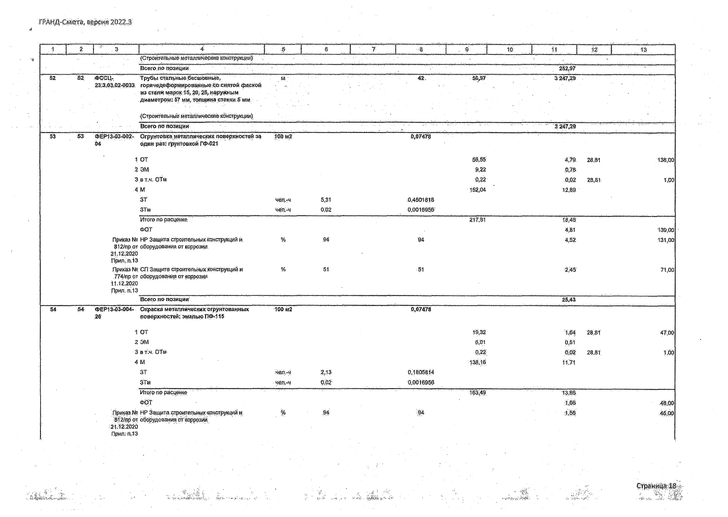
tv. v 5 /•
Страница 18

# АЩ -ф й« Ш :« рсйя 2|i22,3

1 2 | , :з | 4 | . ь . .. | в . . . | . ■?- | -В: | S | к | i t | к | •р
 | Праю» )* СП Защита строительных конструкций и , % |  |  | Si | о1 |  |  | 0,85 |  | 24,00

.«',12:2020
Прия. пЛЗ

Всего по позиции '«,27
Итоги по^аздееда.Уйгройотшшощадки дан едшки^епья': Итогопрямы®затраты (справочно) . .
в том число:

Оплата трйа рабочих.  Фкещудацщ машин | 330,43.  т т
в том чиспеоплата труда шшйнйсгев (Отй) | 30,7?
Материалы | 13231,02
Строитеявные работы | 15 241,32
Строитвгшша работы | « тар а

Раздел 3, Отмостка
в том числе: оплата-труда-
эксплуатация-машин м механизмов
в том число: оплат»труда машивишзв (ОТ60 материалы
накладные расходы сметная прибыла
Транспортные расходы (перевожа)(огнбйгмыёна отоимосгь строитеяьных.работ Итого ФОТ (справочно)
Итогонакладные расходы (справочно) Итогосметная прибыль (справочно)
Итого по разделу 5 Устройство пяощ»д» дая суйхи белья

330,43
83-1;,6?
80,77
13 231,02
447.22
285;Й7
105,37
4 »,20 '
447.22
295,61
13241,32

55 SS #:ER01:4j1<4)14* Раарайоткатрунта с погрузкой на 4000 м3 05 автвмобили.самосвалы акскаваТбрамй с
ковшом вмедаиостькк.О^мЗ, группа грунте®-2
0,01575

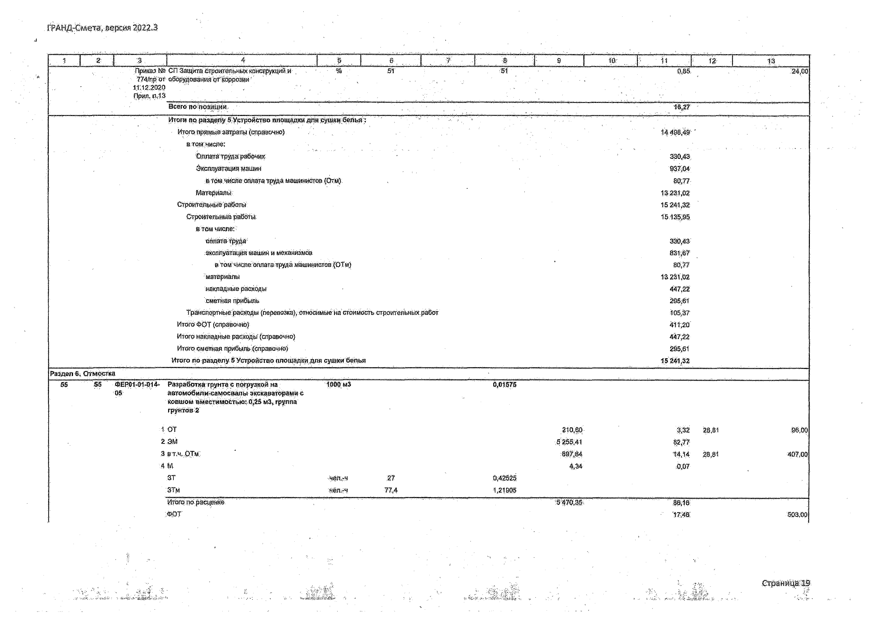
1 о т |  | 210,60 | 3,32 28,81 | 36,00
2 ЭМ |  | 5 255,41 | 82,77
3 вт,ч,отм:- |  | 807,-84 | ■Щ,« 28,81 | 407,-00
4 W |  | 4,34 | :ВДЗ?
зт | чея-ч 27 | 0,42525
'ЗТМ | ■««п*Ч 71,4 | 1,21805
ИтЬюш'раеценкё- |  | 5 470 3S | ................ 86,16
/Ф0Г |  |  | 17,46 | 5,03,00

етрам^ша®

ТРАНД-Ctfiera, версия 2022,3

₁ I г ! 3 [ ■ . 4 j ;,Э -6 ' , :..?■ ... ‘Т-— g.8z
Г ТО- ₁₁ | 12 J" -1.3-

Приказ№HPЗемляныеработы, выполняемые'
т т р от.мехада мроваи ым.спясобом •
2 -1.12:2020 .
-Прия.п.1,1
- % ' ,92' .

' шее 4Й,0

Приказ№ел Земляныеработы;шполмяейые

■774/прс«“механизир!)»И1ымог!Оо бо»'
11 .12.2020 -

:ПрИЛ.П.1:1
%: '46; 40- ■8,03 231,0

Всвгаяо позици 1 0,25

se; ' 56 ФЕШ-02-057- Разработкагрунтавручнуювтраншеях

02 Шубинойдо 2 мбэз крепленийс -откосами,- груп а-грунтав;2
>1 0 0 * 1 а,0 1 ? 5

8 Шпротспособом:
t QT |  |  |  | 1 20 1 ,2 0 - | 21,02 | -28,81; | 606,»
.ЗТ | чел;-;1-'! | 1:54 | & Ш
- .И^рдай^кеш©' |  |  |  | 1 201,20 | 21,02
ФОТ |  |  |  |  | .2,1,02 |  | 6ЗД0
Приказ№HPЗамя ны».ра6 оть1,-«попнявиа©даййЛ  2 1 .12.2020 | % | т | № |  | 18,71 |  | «З®,®
Прия, п.1,2 Приказ» СПЗемлями©работы, выполняемыеручным. | ч | т | т |  | 8,41 |  | 242,0

?74/протспособом-
11,12.2020

Прия,п.1,2
Scareпо.пвзицим 48,14

да' ФСеЦпг-01-01- .Погрузо*разгрузочиывработыпри
01,-039 автомобильныхперевозках; Погруз.»© грунтарастительногослоя (земля,, перегной}

(Погрузо-разгрузочныеработы)
1-т'груза -'3,0625' 3,96 12,13

ВсегоПОПОЗИЦИ 12,13

- .58. ФССЦлг-03-21- Перевозкегрузовавтомобилями-

,01-015 самосваламифузопод-ьвмностио 10т работающихвнекарьеранарас тояний;.! клас груза-до18км
■1 т груза 30,625 13,38 409,76

Se ro полозици 403,76

53 59 "Ф.ЕР27-04-801- Устройствоярнстилающихи

01 «ыравнивающихслоевоснований: из.песка:
10 .M3 0;0б

1ОТ |  | 1 540 | 8,08 | 28:81, | 23 ,0
2 ЭМ | у | ,3-26279 | 2 8,40
■ЗчВТ.ЧЮТм: |  | 1712 | 1 .09 | '28,8!- | 348,0
4 Й |  | 12 20 | 0.85

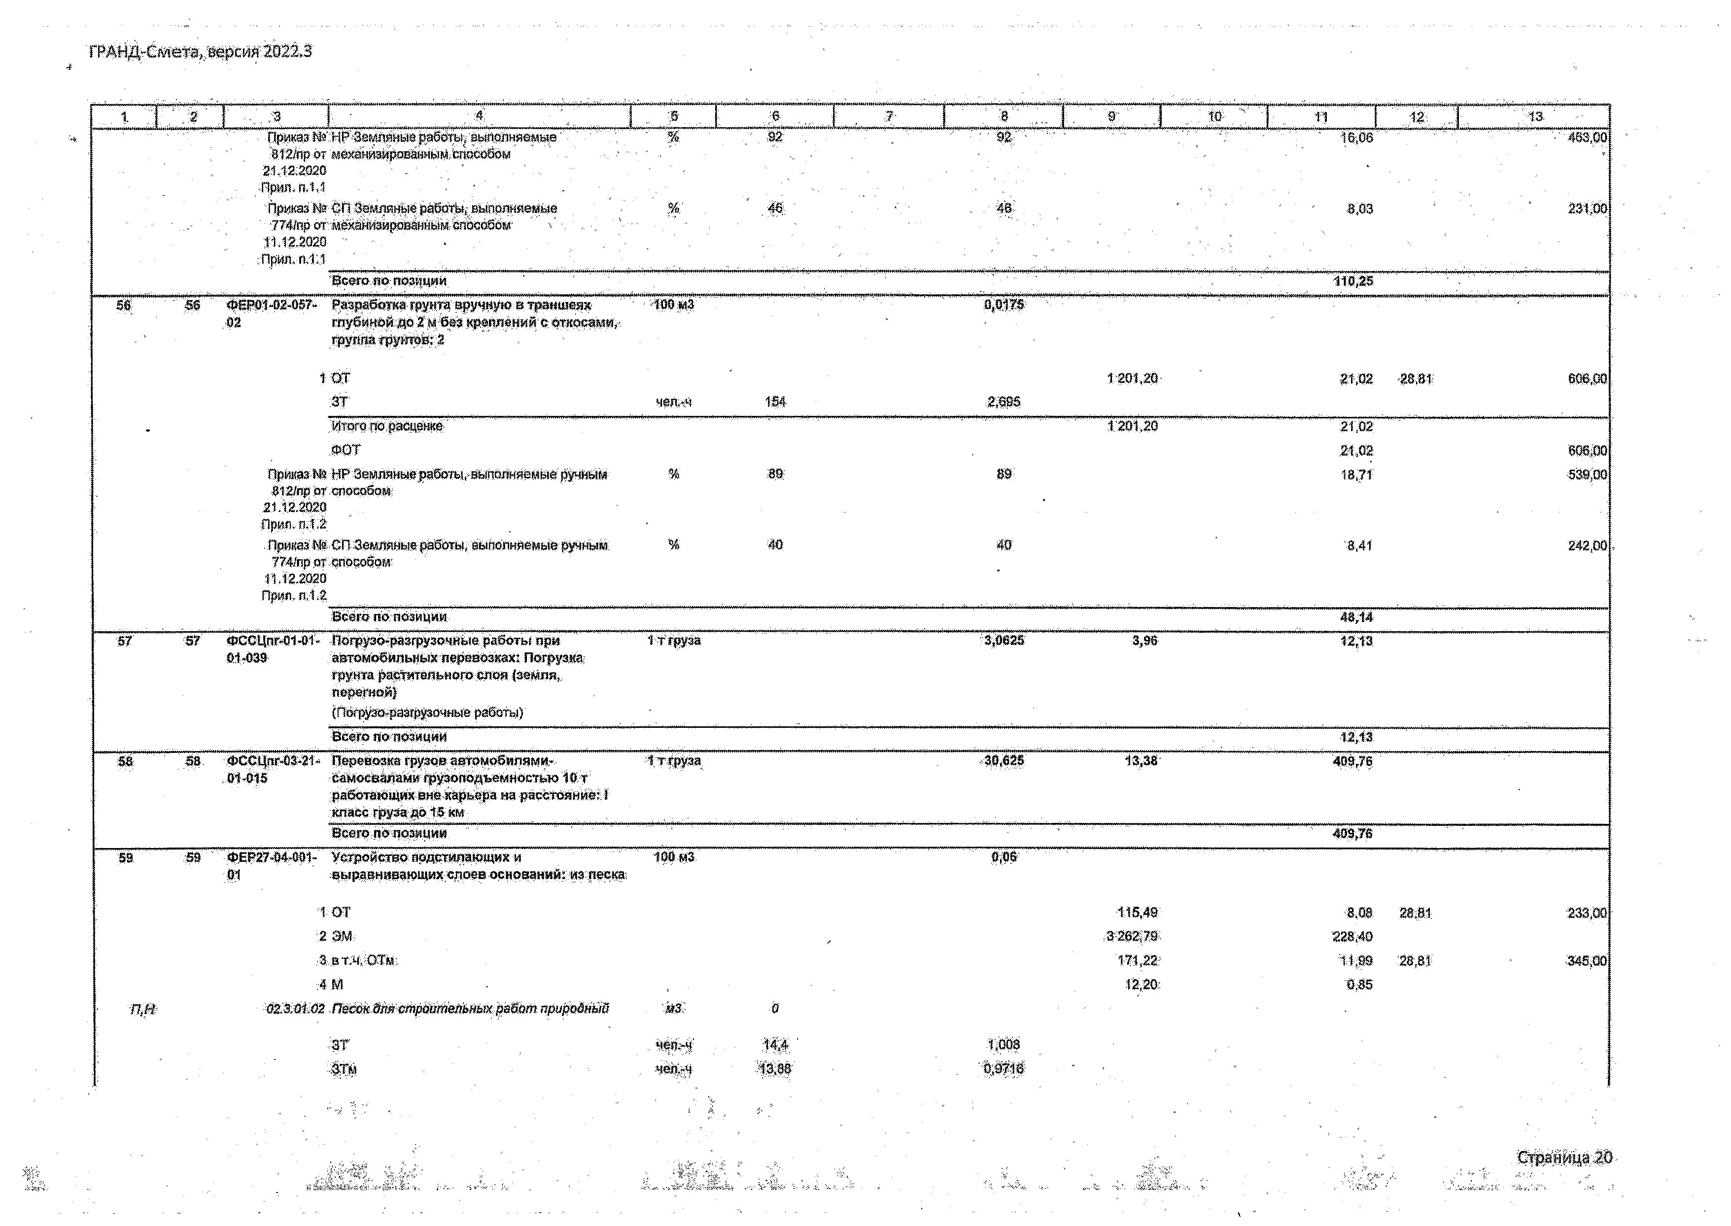
п т 02 3.0102 П Ш ( М я :т ^ 1 ^ № Ш 4 Ш ж прфйны В

таг
'-.ЙЗ:-

Ц*И(:
чейЬЧ
0

13,8

Т0 0 8

' Р |«

Гй А В Д С м а д еерсйя Й Ш .1

" 1' } ' , ;8 .................. ........... .....;.:...:...L 5 . р. Т M l 14 т /is
Итогопорасценке 33 0,48 _{Ш} _{М}
«ОТ, - 20fit 578;во
ПриказИйНЯАвтомобгашныедврогц _{щ} _{■■Щ'} " ■ - Wf 290 _{ш} _{р}

812/прот
21 ,12,2020

Прия. п.21 {» ред.яр; Ne 036/прот 02.0 ,2021)
ПрикаМеСПДатеирбрьныедорати % ,05 'Щ 10,07 5490

?74Лтраг 1 .12.2020
Прл . п.21

8с«©:,попозици 25.5,0
т ваг фсизц - Пе ок-яриродныйдлястроительных:работ М3- ' ' iff ' 85,28 ' 4250 02.3.01.02*0 18 средний&вдпностыозеренразмером

свыше5ми-до8%;помас »
(АВ1ШОбВДЬНЫеДОр0ГИ)

Всею:попозици 425,50

«1 т ФЕйШ-iei. от

Устройояооснованийтопадяной12ш - под тротуарышкирпичногоши известнякового щебня
:«ЙМ2 :o,r:

i GT 205,58 143,91 28.81 414600
2 ЭМ 4 0,69 314,78

3 вШОТм 32.10 2 ,47 28,81 .6470
■4м 4,8 3,42
И 0Z.ZM 04 Щебень ызвестняковыЯ т охррш ^т б и з ' п / 12,1:8
ЗТ чел -ч Щ З 17.01

ЗТм •чея,ч 202 204

Итогопо.расцеике в®,15 402.1

.ФОТ 168,38 47°30

Приказ№HPУстройствопокрытийдороже^д^бтуарй^ 812/Прот мостовыхиплощадокипроче .

21.12.2020
Прия. п.21.1 Приказ№СПУстройствопокрытийдорожек,тротуаров, 7 4/npor мостовыхитшощадок.ипроче

1 .12.2020
Прил. п.21.1

% 1 3 1 3 18 ,01 54160

% ir 7 128,1 3691,0

Всегопопозици Щгз

■8? ' Ж ФС0Ц.

Смесьщебеночиогпесчанаяготовая, щебень
">3- ‘12,5 ' 183,28 2309,08

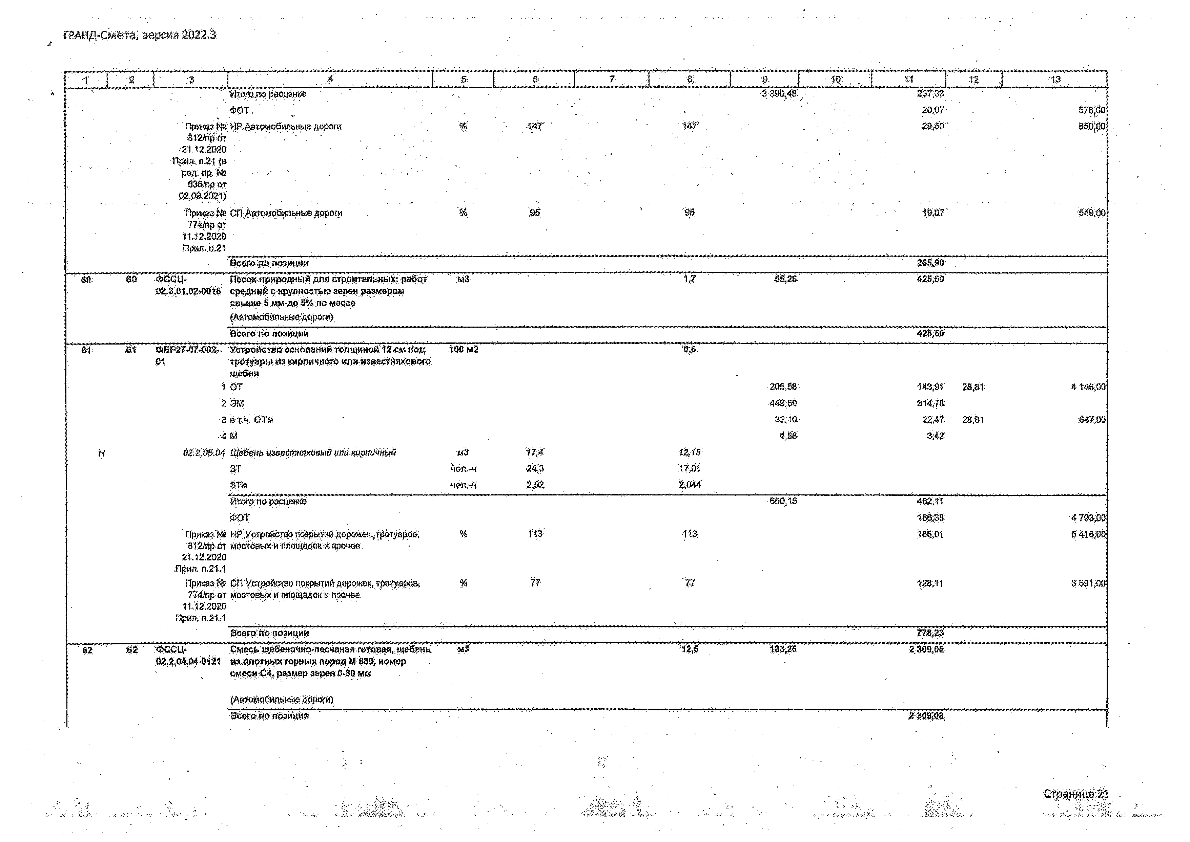
О2.0.О4.04.0Ш шдяотныхтормыхпород №80S, номер смеси:С4, размерзерен0-80мм

{Автомобильны е дороги)
Всогоюаяозиций' ..........

Страница 21

ГРАНД-Смета, версия 2022.3

i » . [ . ж . . . I . ■13
1 | } | .2 | з- | 4 | а | ■$ ■' | ’ | |" | " | 8 | , . 8- | |. | 10-
# |  | .63 | Ф.ЁР27-О7-001-  т | Устройство асфальтобвтонны*ио!«рьгтий; дорожек «тротуаров аднаетойимжшштой мелкозернистой асфальтобетонной-емем ■  ТОЯЩ ИНОЙ-З СМ | ■ад « г |  |  |  |  | й;7 -

 |  | 1.;<ат  2 ЭМ |  |  |  | 133,78  57,32 _ |  | < | ' | '93,85  40,12 | ;28,84 | 2 898,00
 |  | 3 вт.Ч. ОТм |  |  |  | 0,80 |  |  |  | 0,58 | 2 & | 16,00
 |  | 4' м- |  |  |  | 131,40 |  |  |  | 91,98
м | т ш м | е ш ь тфю Ш обвтоннйя | т | 7,14 | 4,Ж
 |  | 3т | чеп.-ч | 14,4 | 10,08
 |  | атм | чел.-ч | 0,0? | 0:049
 |  | Итогопо ржцрнке |  |  |  | 322,50- | ’ |  |  | 225,75
 |  | ФОТ |  |  |  |  |  |  |  | 94 21 |  | 2 714,00
Приказ№ НР.Уетрайотео покрытийдоршек, тротуаров, 81.2/пр от мосгавыхи площадок и прочее  21.12.2020  Прил.п.21.1 |  |  | % | 11$ | 1:Й | 106,48: |  |  |  |  | 3087,00
Приказ Ms СП Устройство покрытийдорода^ тротуаров, 774/лр от мостовых и площадок и прочее  1112.2020  Прил.:п.21,1 |  |  | % | .77- | 77- | пт, |  |  |  |  | 2 :Ш
Всего по позиции |  |  |  |  |  | 404,75
‘ т т ФЕР27-В7-001- Ма каждые 0,8 см изменения толщины 190 м2 02 покрытия добавлять к расценке: 27-07-0014)1
д о 4 см
до толщины 4 см пз=г (ОЗП=2; ЭМ=2 к рвех,; ЗГ1М=2; МАТ=2 кфа»*:Т3=2;ТЗМ=2)
1 ОТ 21,85 г 30,17 .2s;s! 889.00
2 ЭМ.. 8ДО: :2 11,76-

н оседает Смесь а Щ а Ш обет нная
ЗТ
т
чедгч
Ш 2
1.32 2
% Ж
3,248

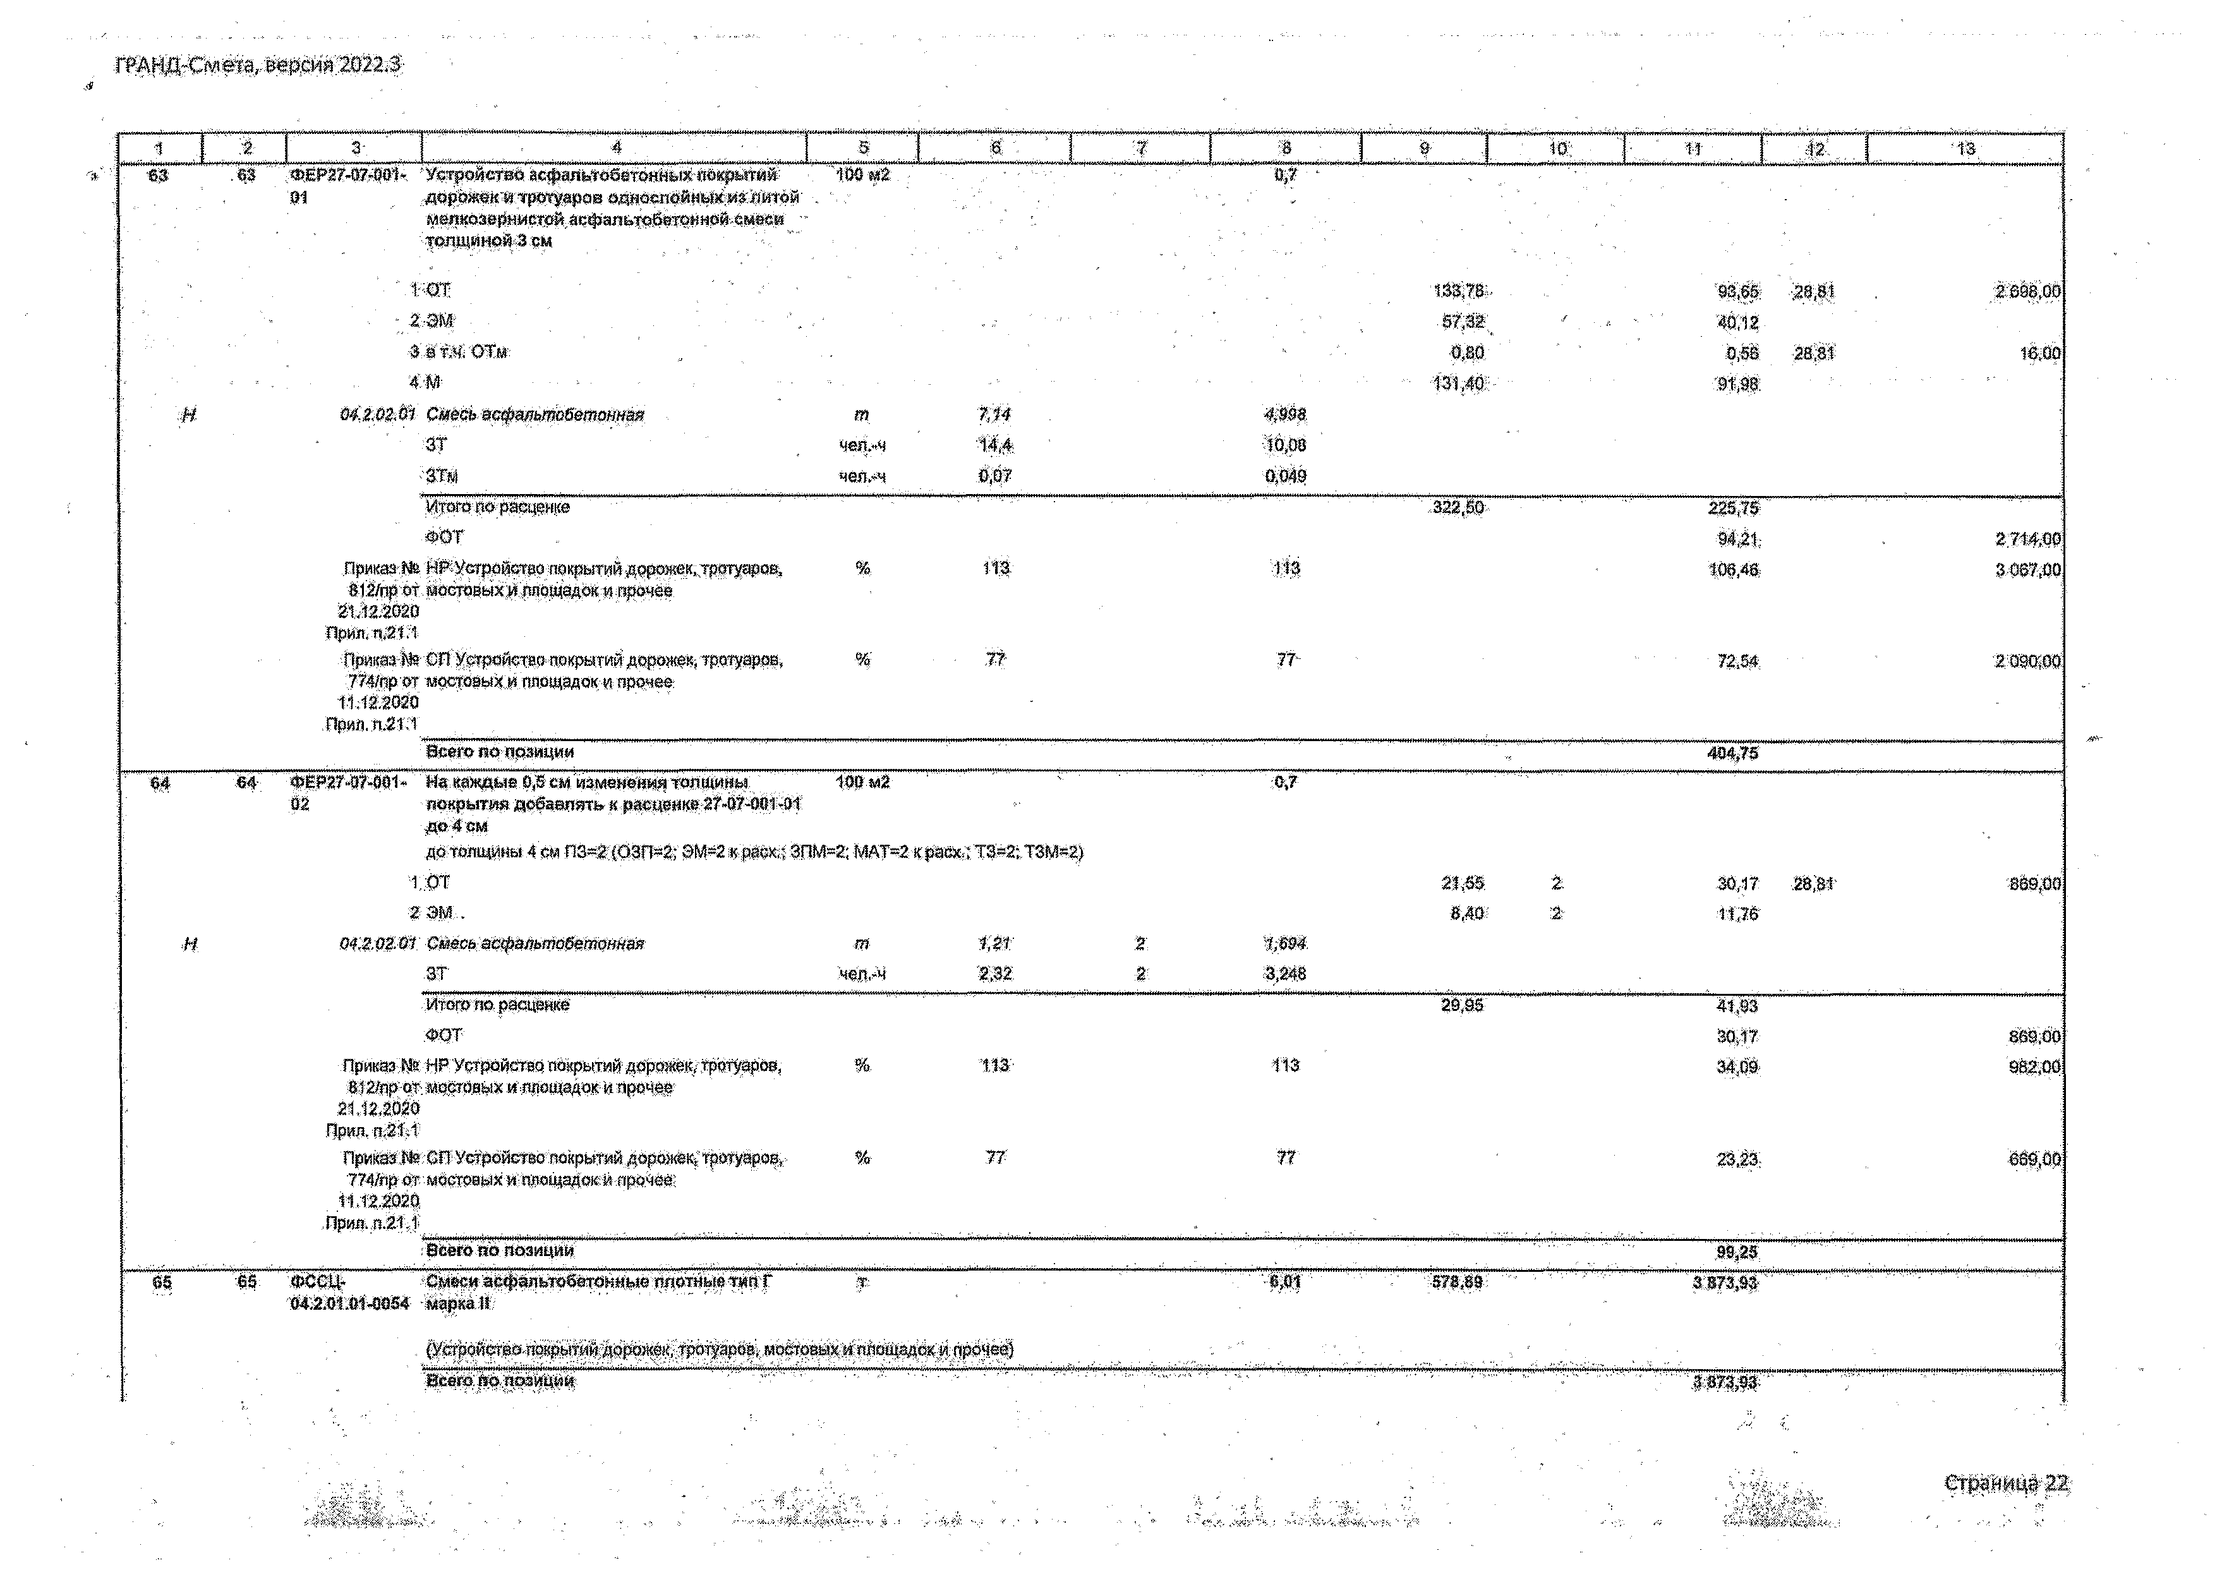
.Итого поршданкё 29,95 т т
ФОТ 30,17 8ёй;оо
Приказ № HP Устройства покрытийдорожек тротуаров, Го 1/№ 113 34,09 982,00 812/пр от шаговых и:Гшощадок я прочее
21.12,2020
Прил. п.21.1
Приказ № 6П' УСТРОЙСТВО покрытий ДОрОЯФК, фМуар<% % 77 7? 23,23; 680,00 774/прет мостовыхи площадок и {(рочое
11.12.2020
,ПрИЯ.,П.21.:1
Всего по позиции 99,25
- «5 « а д - Смеси асфаяьтобетоййые гшотиыетшТ :?• 6 01 - т т 3 873,93
:o4.2.oioi-oas4 марка)!:;

(Устройство покрытийдорожек, тротуаров, мостовых и площадок и прочее)
Всего,йвдшицш ‘ Г' ' -

ГЩНЙ-Chae^i версия 2022 3

1<S
1 { . * . | 3 |' 4 . | 8 ' 6 [ г . { , -а, ■ | та - jj ' ш 7 | 12
 | Итогидо раздеву 8 ‘ОтмбШа
- Итого прямые затрбш (клравечноj ■■ |  |  | 8 10СШ: •
•8лш числе: " •
 | Оплата труда-рай»®. |  | 300,15
 | йшнлуатация: машин |  | 1 087,88-

в ток чиспё оадта. труда машиниохов (Отм):  Материалы: | ,‘ | 49,16  0?16,«
бтроительные-работь) |  | 8756,92
Строительные работы |  | #347,18
в том;числе:
оплата труда |  | 300,15
эксплуатации. маши»^механизмов |  | дат,®
втем числе оплагадаудамашиниетоа (ОТ»} |  | 49,16-
материала |  | «716,98
накладныерасходы1 |  | 392,83
сметная прибыль |  | 258,39
Транспортные расходы.{перевозка), относимые на стоимостьстроитешнвх работ |  | 409,78
ИтогоФО.Т(справочно) |  | 349,31
Итого накладные расходы (справрчно) |  | 392,8Э
Итого.сметная прибыль (справочно) |  | ■■ЩЭ8.
Итого ш разделу 8 Шмостка |  | 8756,92-

№здёя7. Трйтуяр я» асфальтобетона
- 66 ФЕР6,1-01-014- Разработка грунта с погрузкой на
06 автомобмиламосаапы экскаваторами с ковшом вместимовтмо: 0,2№мЗ, группа
- грунтов 2

1060 м3 0,61575

1 ОТ |  |  | 2jtj:00. | 3,32' | 25,Щ | .96,00
■2ЭМ |  |  | 5265,41 | 82,77
3 вт.ч, ОТм |  |  | 897,84 | 14,# | 28;84: | 407:60
4 М |  |  | 4,34 | 0,07
Ж | Чел.~ч | 27 | 0,42525
ЗТм | «■leiVM | ш - | 1,21905
Итого-порасценке |  |  | •5:*адзй' | 86,16
:«От |  |  |  | 17,46 |  | 5O&0Q
Приш-NBМРаемпйные работы, вьяоякяймма: | % | 92 | ;62 | 16,00 |  | 403,00

812/пр от.механизированным способом
21,12:2020
й р т л , Ш
Приказ №:Ш: Земляные работы, аыпаяидамс 774/лрот.механизированнымспособом
М.-ДОЮТ
Прил.'Я,1.1 '

- 46 48 8-03:- 231,00

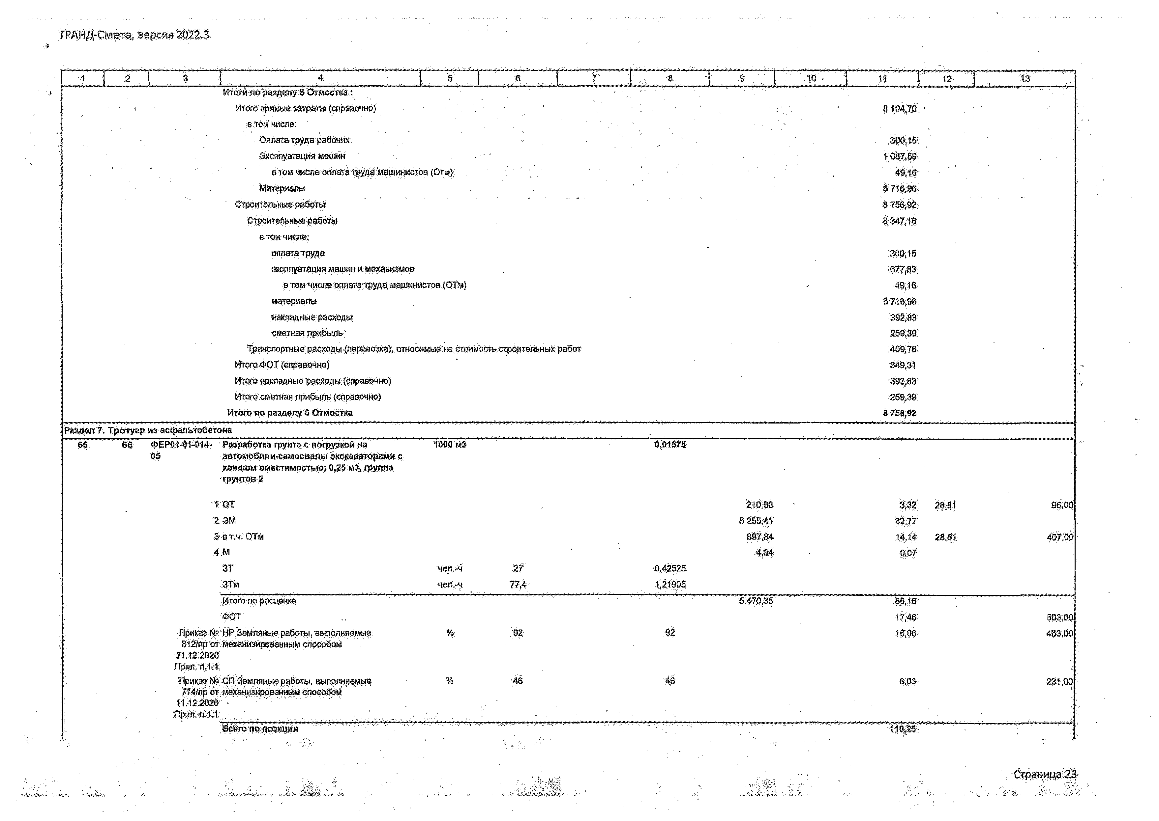
Всего по позиции ■419р1Г

, -Сщ щ щ ас#:

ГРАНД-Смета, версия 2022,3

' 1 l 2 ' -з- ■ ; ' ", 4 ' 5; ■ ' 6 ": 1 ’ ■;Я . 1 ю ... 11 й . - ;1.з '

т в? ФЁРО-ме-ОЯс разработка' грунта вручную в траншеях
.62 глубиной до 2м;бю креплений с,отпорами, группа грунтов: .2 -
« а мз адйт®-

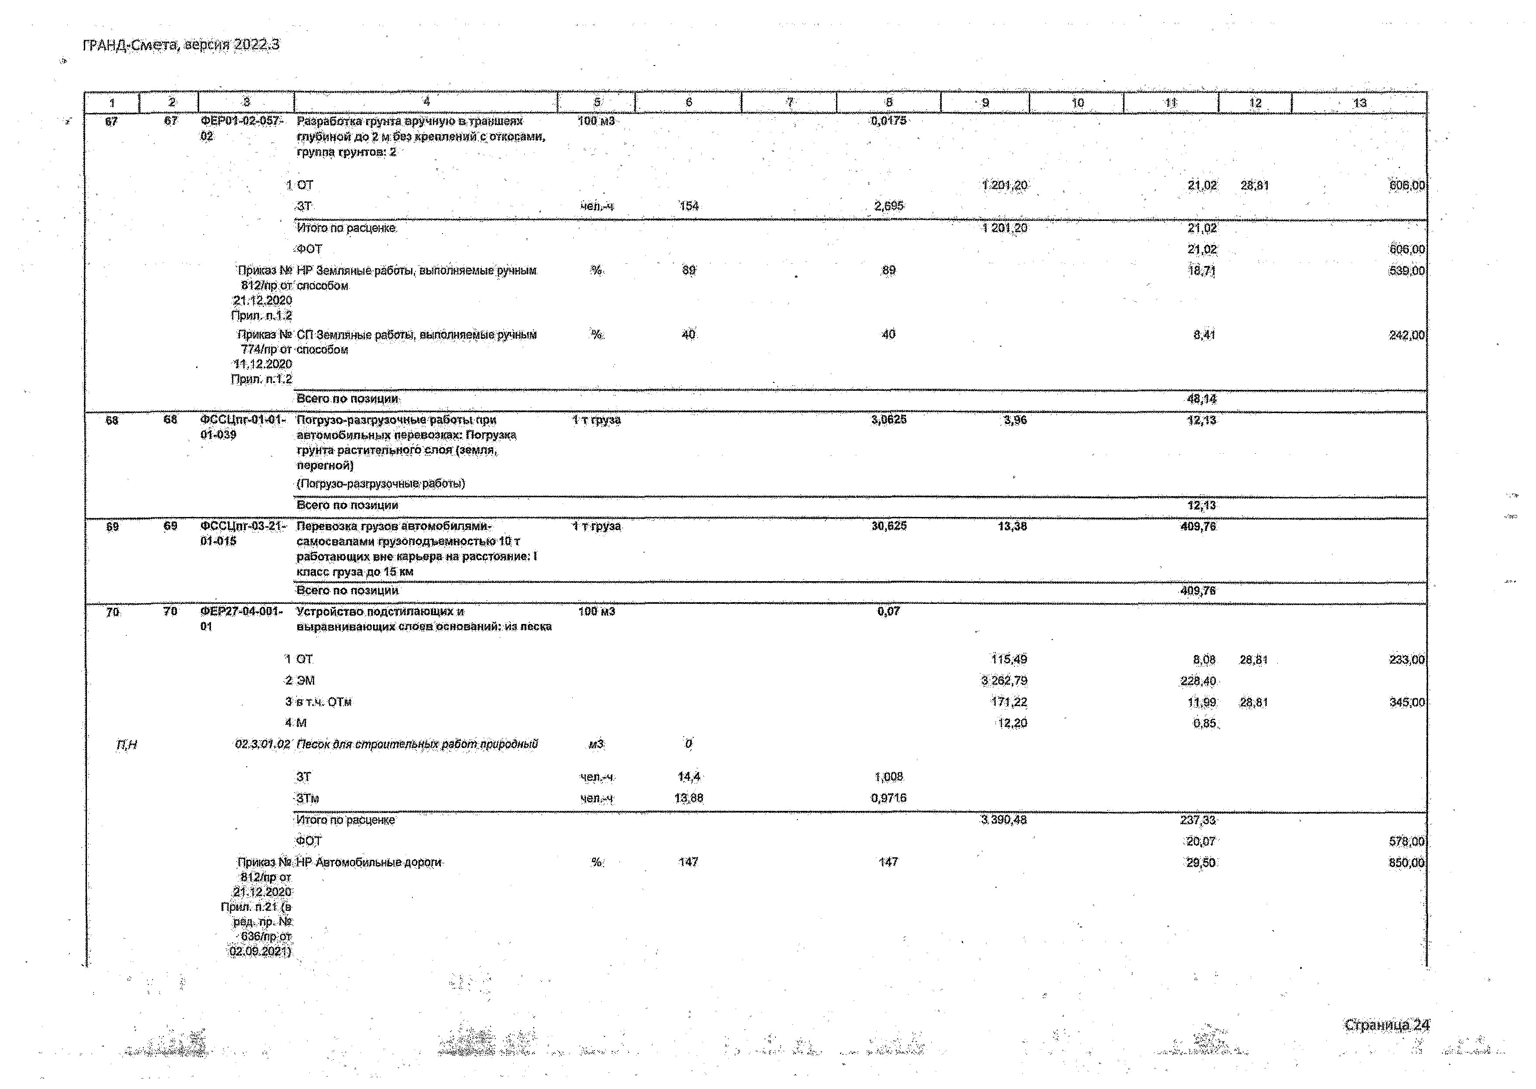
Ю Т |  |  |  |  |  |  | 21,02 | Ш т | IbSiOt}
д т | чеЬ.^ |  | 454 |  | 2,695
■Итогепо расценке. |  |  |  |  |  | 1201,20 | 21,02
-ФОТ |  |  |  |  |  |  | 21,02 |  | 808,00
’Прикаэ» HP а«тя^рд(№ (вьйя:йшшм:)^н№ м 812/пр от способом  21,12,2020  Прип.:П,:1.2 |  | ' | ' Щ | ' | № |  | 18,71 |  | 539 00
Приказ № ОПЗемпйньй работы, выполняемиеручным 774/пр от-способом |  |  | 4®. |  | 40 |  | 8,41 |  | 242,00
11.12.2020
Прил, п:1.2
 |  |  | Всего ПОПОЗИЦИИ- |  |  |  | т , ш
w " 88' ФССЦпг-01-01-  ei-039 |  |  | Погрузо-разгрузочнью-работыпри автомобильных перевозках: Погрузка  грунта растительного слоя {земля, | Тт«Щ>а | 3,3625 |  | т т
 |  |  | перегной^  {Логруда-раагрузочные-работы} |  |  |  | *
 |  |  | Всего по позиции |  |  |  |  | 1'2Г13
is | т | Ф.СрЦпг-03-21- 01-0'tS | Перевозка грузов автомобилямйт самосвалами адмпоямшостьиИД т работающих вне карьера на расстояние: 1 класс груза до 15 км | i f -« за. | 30,825 |  | 13,38 | 403 78
 |  |  | Всего во позиции. |  |  |  |  | 40,3,7®
70 | 70 | ®ЁР2ЗД4т6о|- 01 | Устройство подстилающих :и- выравнивающих слоев основанийтш песка | 100 М3 | 0,07
 | 1 ОТ |  |  |  |  | 115,49 |  | 8,08 | 28,81 | 233,00
 | 2 ЭМ |  |  |  |  | 1Ш,7Э |  | .228,40
 | 3--В'Т.М,ОТМ |  |  |  |  | 171,22 |  | 11,99 | ,28,81 | 34500
 | 4;м |  |  |  |  | '12,20 |  | 0,35
д а | 02.3.0?,0Z Песок Ш я строительных работ природный |  |  | «3;; | :Ц
ЗТ |  |  |  | чшуч- | 14,4' | * д а
-3Tn> |  |  |  | ч е м | 1188 | 0,9716
-Итога по'расценке' |  |  |  |  |  |  | - 1330,48 | 237 33
:®Т |  |  |  |  |  |  |  | 20,07 | 578,00
Нрй1йЗ:№-ЙР Автомобильныедорот 812/Ирог  21.12.2020 |  |  |  | %: | 147 | 447 |  | 29,50 | 850,00
Прил. П.-21 £в ред^'пр.А:
-83б/пр:от
02.09,2021}

/£Spa« ig:2S

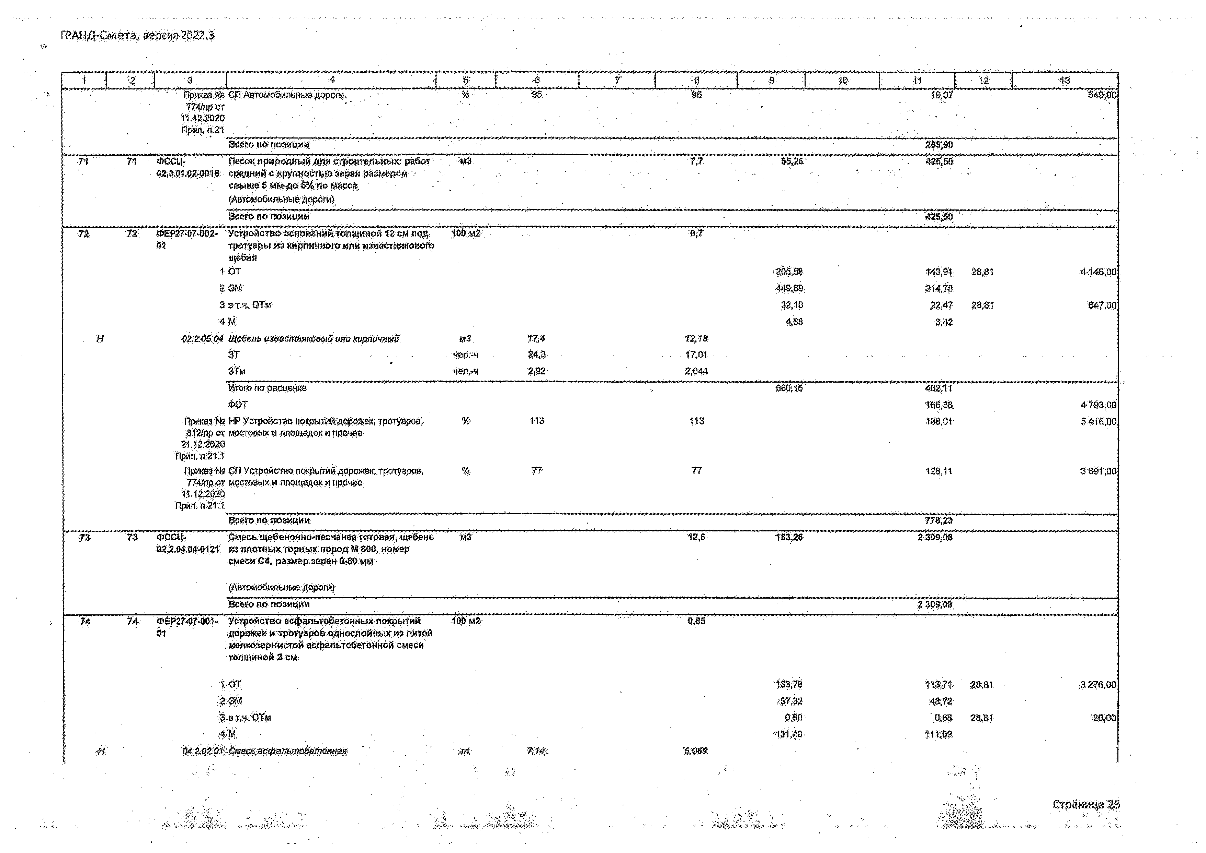
ГРАНД-Смета, версия 2022.1

1 •г . .....® . J 4 ..................
■S' | f ’ | 4 \ | " | ] / | t | " | , i . ' | f | Щ | 10 | |. | Й | ■ | 1$ | ■ | 43
 |  | 95. |  |  |  |  | 1ш |  |  |  |  |  | 19,07 |  |  |  | 549,00

Приказ..» СП Автомюбиявныедороги:
774/прот 11.12.2020
Прил.п.21 ' ,
 |  |  |  |  | всего по. позиции |  |  |  |  | ' | 285)90 '
71 |  |  | 71 | ФССЦ-  №3.01.02.0018 | Песок природный для строительных: работ ‘  средний с «фуикоеты» зерен размером’ свыше5 мм-до ®4,пй масс® | , :мз. | 7,7 |  | 58,26 |  | ш М
 |  |  |  |  | (Автомобильныедороги)
 |  |  |  | . | Всего по позиции |  |  |  |  |  | 425,58
■72. |  |  | - т | ШЙ7-&74182-- 01 | Устройство оснований,толщиной 12 см под, тротуары из кирпичного шда известнякового щебня | 18Ям2
 |  |  | 1бТ |  |  |  |  |  | 206,53 | 143,91 |  | 28,81 | 4-448)00
 |  |  | г т |  |  |  |  |  | 448,89 | 314,78
 |  |  | 3 9 ТА ОТм- |  |  |  |  |  | 32,10 | 22,47 |  | 28,81 | w ;o o
 |  |  | ч м |  |  |  |  |  | 4,88 | 3:4.2
- п |  |  | Ш&ОВМ Щебени ш Ш тмя/фвШ титрпичяьш |  |  | т | 17,4 | 12,Ш
 |  |  | зт |  |  | чбгк-ч | 24.3-: | 17,01.
 |  |  | З7м |  |  | чея.-ч | 2,92 | 2,044
 |  |  | Йтщо гюрасценке |  |  |  |  |  | :6Ш6 | 462Л1
 |  |  | ФОТ |  |  |  |  |  |  | 18В.ЗЙ, |  |  | 4793,00
 |  |  | Приказ» HP Устройство покрытий,дорожек, тротуаров,  :812/пр от мостовых и площадок ипрочее 21.12.2020  Прип,П:21,1 |  |  | % | 113 | 1.13 |  | 188,01- |  |  | 5418,00
 |  |  | Приказ № Ш Усгройояо: покрытийдорожей, тротуаров, 774/пр от мостозых.и площадок и прочее  11,122020  При»: П.2Т.1 |  |  | % | 77 | 77 |  | 126,11: |  |  | 3891,00
 |  |  |  |  | Всего по позиции |  |  |  |  | ■778,23
■73 |  |  | 73 | ФССЦ. О2;?.0|.а4Ч}121 | Смесь, щебеночмо-песмаивя: готовая, щебень. из плотных горных ИОрОД.М800, номер смеси С4,. размер,зерен <М»мм | W | 12,8 ■ |  | 183,2® | 2-а.99;Й6
 |  |  |  |  | (Автомобильныедороги):
 |  |  |  |  | Всего по позиции |  |  |  |  | 230?,#
- п |  |  | 74 | 01 | Устройство асфальтобетонных покрытий  ,дорожек и тротуаров,однослойных из питой мелкозернистой асфальтобетонной смеси толщиной 3,СМ: | 1Йм2 | - 0,85
 |  |  | 1 ОТ |  |  |  |  | 133,78 |  | 11Й7Т |  | 38,81. | - /3276,00
 |  |  | ;# # ! |  |  |  |  | 57,32 |  | ЩЩ
 |  |  | :;3.BT;H,.':QT|* |  |  |  |  | 0,60 |  | Д « |  | 26,81 | » 0 Q
 |  |  |  |  |  |  |  | 131,40 |  | М/Ш
 | ' | м | 04.гогт-те№ ж фщпьтйбеттищ |  |  | ■ж | пт-.
 |  |  |  |  |  |  |  |  |  |  |  |  | ЩрШмщ'Щ
■•:>S-

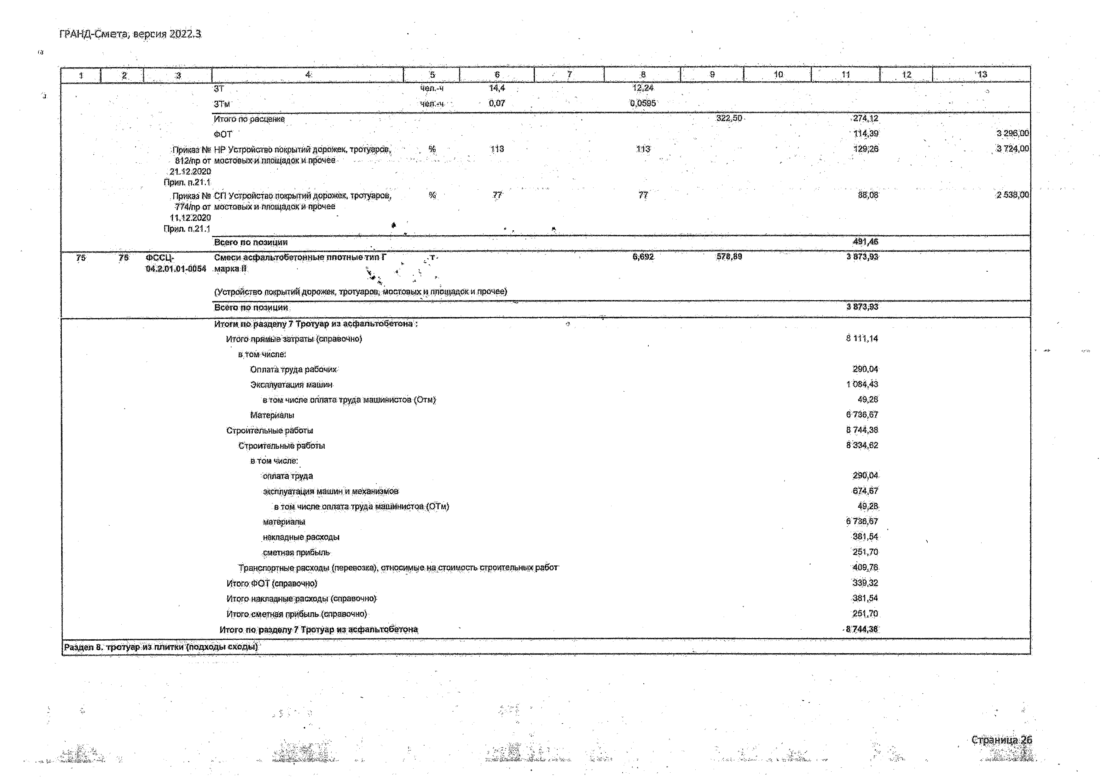
ГРАНД-Смета, версия Ш22,3;

1 | | | t . . | 1 . 3 | .. . ' . 4: | 5 | 6 | ■- | 7 | 8 | | | ц | . ]. | 10 | . 11 | .' | .1:2 | ’13
 |  |  |  | зт | чт.~ч | 14,4 | , |  | 52,24

ЗТГ |  |  |  | чея "Ч |  | - 0,07 | 0,0585
Итогояо.расценке - |  |  |  |  |  |  |  |  | Щ |  | м - | 274, (2 | -
ФОТ ' |  |  |  |  |  |  |  |  |  |  |  | 1.14,30 |  | 3 296,00
- Приказ № HP Устройство покрытийдаройеек, тротуаров, Ш /np от моетовыхи пяощадркИ:прочее  .21.12,2020  Прил. п.21.1 |  |  |  | - '4 | ' | 113 | 1:1? |  |  |  |  | Т2@;28 |  | <3724,00
.Приказ № СП Устройство покрытийдорожек, тротуаров, 774/пр от мостовых и площадок и прочее  11.12.2020 |  |  |  | * |  | 77 | 77 |  |  |  |  | т,Щ |  | 2-538,do
 |  | Е1рйЯ. п.21.1 | , | * » , |  |  | *
 |  |  | Всего во позиции |  |  |  |  |  |  |  |  | 491,46
75 | 75 | ФССЦ- М«3№Н4>$8* | Смеси асфальтобетонные плотныетип Г маргаИ ■ |  |  |  |  | 6,692. | ' | .578,89 |  | 3873,92 | '
,
(Уст^йста© падрьгшйдорожек, ярсяуаррв* мостоя^х й гшЬщадй^и-ЩХ&фЬ
.Все» яв позиции. 3 873;9б
Итоги, ио.раздепу 7 Тротуар из асфальтобетона:
Итога яряше затраты {справочно) 8 111,14
&том числе;
Опиата труда рабочих-' | 290,04
Эксплуатация машин | 1084,43
в томчися® слпато труда мшийистов (Отм) | 49,23
Материалы | ЙУЗб.'бУ
Строительные работы | 0 744,38
Строительные работы | 8334,62
в том числе:
■олшгз труда |  | 290,04
эксплуатация: машин и механизмов |  | 674,67
а том числеопята труда машйнистоа(ОТм) |  | 49,2В
материалы |  | 6 736,67
какпэдные.расхсщы |  | - 381,84
ететиая прибыль |  | 251,70
Транспортные расходьт(перевози), ртно,си.^е:ИЗ:СГРйЧРСТьстрритеяьнв.1хрзбот |  | 409,76-
Итого ФОТ(справочно) |  | 339,32
Итого накпадниерасходы (сяравочно) |  | 335,54
Итогосметная прибыль (справочно) |  | 251,70
Итого по. разделу 7 Тротуар из асфапшг&трн*: |  | -8 744,38
Раздев В. тротуар:из плитки (подходы сходы) | .

Страница р

№АНД'Смета, версия 2022.3

1 2 3 - 1 -4' 5- .} 6 9 1,0' 11 « ] 1 Ma

. п 76 ФЁР01*О1-О1* ' Разработка tpyma c погрузкой-на.
BS ■ вшомоблти^дмосвапы зкскаватораии е ■-
, _ ковшом вместимостью:0,26. м3, группа грунте»2
1008 М3 .

•

??4/лр от механизирован ымспособом. 11.12.2020
1ОТ |  |  |  | 210,80 | 0SI | 2 * 8 |-, | Ш М
2 ЭМ |  |  |  | 5255,41 | , * 4 7
3 вт.ч. GIw |  |  |  | 897,84 | . 3,33 | 28,М | 96.00
4 М |  |  |  | 434- | - о;02
ЗТ |  | 27 | 0,100008
- ЖГй | нш~ч | 77,4 | 0,2866898
- ,Итого педасцеще |  |  |  | 5470 35 | 20 27
ФОТ |  |  |  |  | 411 |  | 118,00
Прием № HP Земляные работы, выпорняемыр 812/лр от «едамШроеаннывопйсбеои 21.12,2020  Прил. »1,1 |  | № | -да |  | 370 |  | 100.00
Приказ.«гОП Земляные работы, выполняемые | -% | 4Й- | т |  | 1,89 |  | 54,00

Прил. п,1.1

Всего по позиции
- 17 ФЕРв14)2-057- Разработка фунта вручную в траншеях
02 глубиной до 2 м без креплений с откосами, группа грунтов: 2

10Qмз <У№4116

■1 ОТ |  |  |  | 1201,20 | 4,94 | 28,81 | 142,00
ЗТ | чт~ч- | 154 | ,0,633884
Итого по.расценке |  |  |  | 1201,20 | 4.94
ФОТ |  |  |  |  | 4.94 |  | 142,00
Приказ М) HP Земляные работы, выполняемые ручным 812/пр: от- способом  21.12.2020. При», п.1.2 | % | ЙЭ | 89 |  | 4,40 |  | *8,00
ПрикааШ СП Земляные работы: ВыпСдаяевые ручным 7?4/прот, способом  11.12.2020 | •% | 40 | 40 |  | Р 8 |  | ■57,00

Прил, П.1.2

.Всего по позиции *,32

- 78 ФЕРМ'02-080- Погрузкавручнуюивул отиеиногогрунта йз ЮОМЗ 0,007203
02 штабелей иотвалов в траиепорхные средства, группа грунтов: X
ч;ат 4Щ;Щ Ш :#;м ®ешэ
-:af чел>ч. Й# 04451454
, ;Итого по расценке ' 403,©Г 3j34
-«ВТ 3,34 ■ -дао

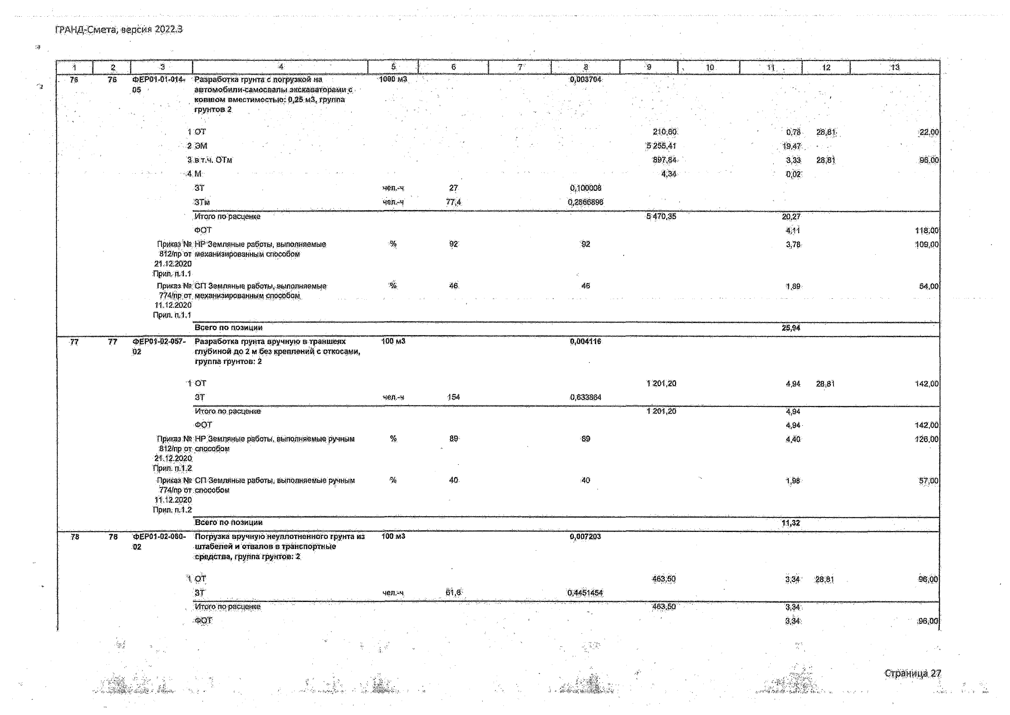
\ ''

,и:.
-Ч ; -4,?i'
- т р т т Щ :

',.1 ГРАНД-Смета, версия 2022Л

% Ж 3 ) * ). ж { :8 j '• .7 8 э j to; . I и ( Щ Via.

Прмиаа№ HP Земшмые работы, выполняемый ручнь#
- 812/np.Dfспособом • '
,21.12,2020
Яр№,л.1!.2
‘ Приказ Мв СП Земляные работы, аылодияййьй ручйы». " ?74/яр от способом • ".
1:1,42,2020 ' •
Лрил. п;1.2
еэ' 2,97 :85,00

,40. ,40. 4;34) .38,00

- Всего по позиции 7,85

т .79 cBCCMot-sIii- Перевозка грузоватеэиебияямв-.
81-41$ оамвсйаяами грузйподъеммтетью 10т работающих-вне карьера н» расстояние: J класс груза до 16 км.•
iTTpisJ 7,203 , '*$38 т Д

Всего по позиции 96,38;

  - ‘80 ФбРЯМИШИ» Устройство подетишкщик и
т выравнивающих слоев оснований: маяеека

Ю Т
Щ м З 0уй#т '

.115,48 1,70 28,81 « 0 0

'2,ЭМ -3 262,79 47)96
3 8 Т.Ч. ОТм , Ш Я 2,62; 28,81 78,00
■4: М ■12,20 0,18.
п,н 02,-3;О102 Пвсокбля етройпедай&хработ природный 03 0
■ЗТ Цей‘.4): 14,4 0,21168
- т* чел>-ч 13,№ 0,204036
Итогопо расценке S3»,48 4984
« Т 4 22 122,0(3

Приказ № HP Автомобильные дйрйги 8-12/пр от
21,122020
Прнл, п421(в. ред. пр, №■ бЗбЛтрот 02,09.202:1}
Приказ № СПАвтомобильные дфйп* 774/лрот
11,12:2020:
Прда.я;21
% 147 147 6 20 179,00

% 95' ■as 4;01 116,00

Всего по позици и 60 05

  - 81 ФССЦ- Песок природный для строительных: работ 02.3.9102-0040 среднийс крупностьюзеренразмером
свыше 5 ми-до5% шз-массе
ТМатвриады.дщ сгроигеяиых рабся)

всегопопозици
' 'Ш • т Ф£Р27-0?-0О2- Устройств©.основанийТ0ЛЩи«©й12шпод.,
01 тротуарыт т р т ч т хо т т т в & ^т т т г о

щебня
,«з 1,617 55 26 ' 88,3®

■foewf- ' ' 0.147

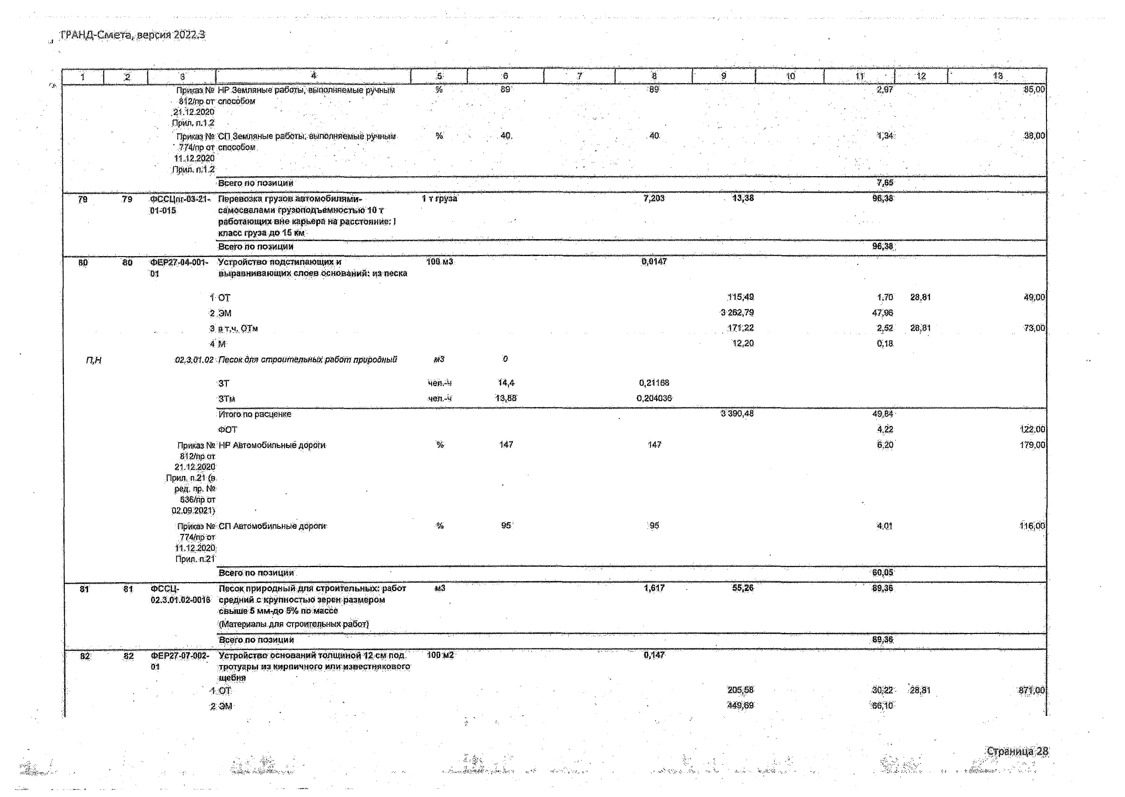1 ОТ 205,58 ШЯ- я т Щ9т
жт- 449,69 :«в;1№

Страница 28

ГРАНД-Смета, еерсия 2 0 2 2 3

1 | М : ' f " 4 ' ' I , & } в i .9 .) 10 ...1............ » ....... 1 12 1-3 ’
 | ЗчВТА ОТб* |  |  |  |  |  | , -32,10 | 4.72 | 28)81 | 138,00
 | :4 М |  |  |  |  |  | , ’4,88 | 0,72
н | в% т $М - Ще$ет изаестняШ | ый иШкиртштА | № | щ * |  | 2,567В
 | ЗТ | ' | - чт.щ- | ш - |  | 3,6721
 | зт« |  | - *тя#4. | 2,92 | ' | Д42924
 | Итого 1» расценке |  |  |  |  |  | 860.48 | 97,04
 | ФОТ |  |  |  |  |  |  | 34,94 |  | 1007,00
Приказ Ns HP Устройств покрытийдороЖек, тротуаров, |  |  | -* | Ф - | - 113 |  | 39,48 |  | 1438,00
ВШ прт мостовыхvt площадок ^прочее
. ,21,1:2,2020
Прия,П,21.1
Приказ № СП Устройство покрытий дорожек, тротуаров. |  |  | ц | ГГ | 77, |  | 28,90 |  | 776,00
7?4/пр,от .шстобых и площадок и прочее
11,12:2020
 | Прип. п.21,1

 |  |  | В сего» позиции |  |  |  |  |  |  |  | •Щ42
83 ' S3- ФССЦ-  02,2.04,04-0121 |  |  | -Смеси щебеночно-песчанаяготовая, щебени  «з гтотиых.тарных пород Ш800, номер смес*С4( W т | м3 | 2,3814 |  |  | ' - Ш М ’ | ’ | ' | ■436,42;
 |  |  | (Материалы для строитешммхработ)
 |  |  | Всего nt>позиции |  |  |  |  | 436,42
« ' | т | - ЩР>гМ4-О01- 01 | Устройство подетййайЛИХя 'еыИшниаащрщхспрев оснований: т ЦПС- | - зд«а | '  ■ | 0,00736:
 | 1 ОТ |  |  |  |  |  | «6;49 |  | 0,85 |  |  | 28,81 | :24,00
 | 2 ЭМ |  |  |  |  |  | .3262,70 |  | 23,08
 | 3 ■8Т,Ч, ОТМ |  |  |  |  |  | 171,22 |  | 1,Й8 |  |  | 20,84 | 36|00
 | 4 .м |  |  |  |  |  | 12)20 |  | о,б&
п .и | т ж т .ог Песок&т ■а(фш^яшЛв(^»в^шф1фа&ш0:-. |  |  | тз | б
ЗТ |  |  |  | чт.-ч | И,4 |  | 0,10684
ЗТм |  |  |  | чея>ч | 13;88 |  | 0,102018
Итого по расценке |  |  |  |  |  |  |  | ® Щ 4 Г | 24,92
ФОТ |  |  |  |  |  |  |  |  | 241 |  |  | 80.00
Приказ» HP Автомобдам^едороги 812/пр от |  |  |  | % | -147 |  | 147 |  | 3,Ш |  |  | 88,00
21.12.2020
Прия. п,21 Ш радпр,.» езе/прат 02.09,2021}
Приказ» СИАвтоиобил'ьвые1дороги. % т 05 ' 2,00., 37,00 774/пр от
11.12,2020
Прип.п.21
1сегойСяязиций: щ ам .

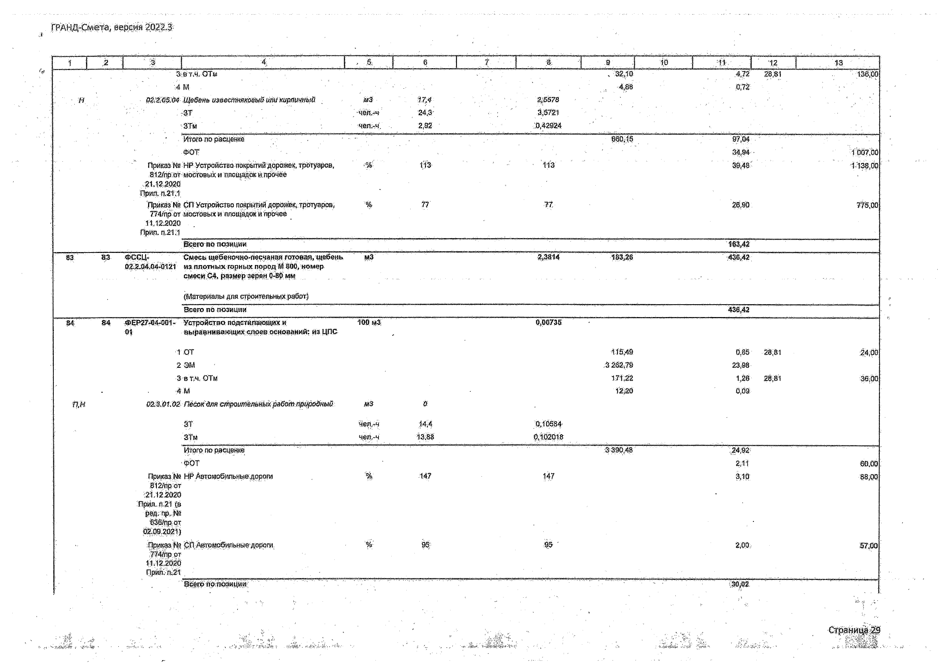
-i&: ‘■'Л,-
Страница^

ГРАНД-Смета, версия 2022.3

V | ":2 | - f ■-3 | A i < ■ | IS. | ;8 | ] | ? | J | «' | ■0 j | '11 | 12 . | 13 '
. US | 85 | ФССЦ- | Смеси иескоцемеитиыёс свдёржакйай. | м3 | ■ ■ |  |  | ' 0.8086 |  | :»5;ж) | .239,18
    - 04,3.02.1341004 «««ЖИЛО Ш-%

 |  | (Материалыдай строительныхравйг)
 |  | Всем t» тющции |  |  |  |  |  |  | . . .
 | 86 ' | *027.07-005- Устройство покрытий яг тротуарной плитеи,.  £$ «опичество ляитки при^ютадк© «а 1 ffirSS  - ШТ. | 1в*Й |  | - . | ’ | i,j47
 |  | 1 от |  | - г - |  |  |  | (15,17 |  | 169,30 | 28,81 | • | 4 878(00
 |  | 2 ЭМ |  |  |  |  |  | 13,19 |  | «,39
 |  | 3 в Т:М. ОТм |  |  |  |  |  | 1,00 |  | 1.47 | 28,81 |  | 42.00
 |  | 4>М |  |  |  |  |  | .3,49 |  | 5,IS
н |  | 05,2.02,2? Плитка тротуарная | м2 | 16,г |  |  | 14,994
 |  | ЗТ | *ЧвЯ.“» | 1:1,8 |  |  | 17,346
 |  | ЗТм | -чад:-ч | 0,09 |  |  | 0 1323
 |  | Мтат по рарцеик® |  |  |  |  |  | Ш 85 |  | 193,82
 |  | ФОТ' |  |  |  |  |  |  |  | 170,77 |  |  | 4920 00
 |  | Приказ Не HP Устройство покрытийдорожек, тротуаров, 812/лрот мостовых-й площадок и прочее | %: | 113. |  |  | - 113. |  |  | 192,97 |  |  | S 560,00

21,12.2020
Прт.п,21А
Приказ№ СП Устройство покрытийдорожек, тротуаров, 774/лр от Мостовых и площадок,и прочее.
11,12.2020
Прйп. п,21.1

% 77 77 131,49 3788,00

Всею по позиции- •518,28

87 87 фс с ц - |Ц яп ^вт« ш ) я 7 9 в ^
В5.2 02.21-ЙО2в (брусчатка), форма 69
ММ
{Материалы для строитепьныхработ)
м2 14,994 В8>1 ШЗ,12

Всего по позиции 1 333,12
Итоги «о.разделу 8 тротуар-ш адитхи (подходы сходи):

Итого прямые затраты (справочно) в.том числе;
Опиататруда.рабочих, | 211;13
.Эксплуатация машин | 273,28
вто^ч1$^^гцр^,щ^'1«ар|ии^т0п;|) | 13,3(5
Материалы | 2104,19
.Отроигепьные. работы | 3011,11
Строительныеработы | 2 @14,73;

2 588,60

в том числе*, оплататруда
эксплуатация машин и механизмов;
в том числе оплата труда шшинйвйа(ОВД, '

йВДЗ Ш Й

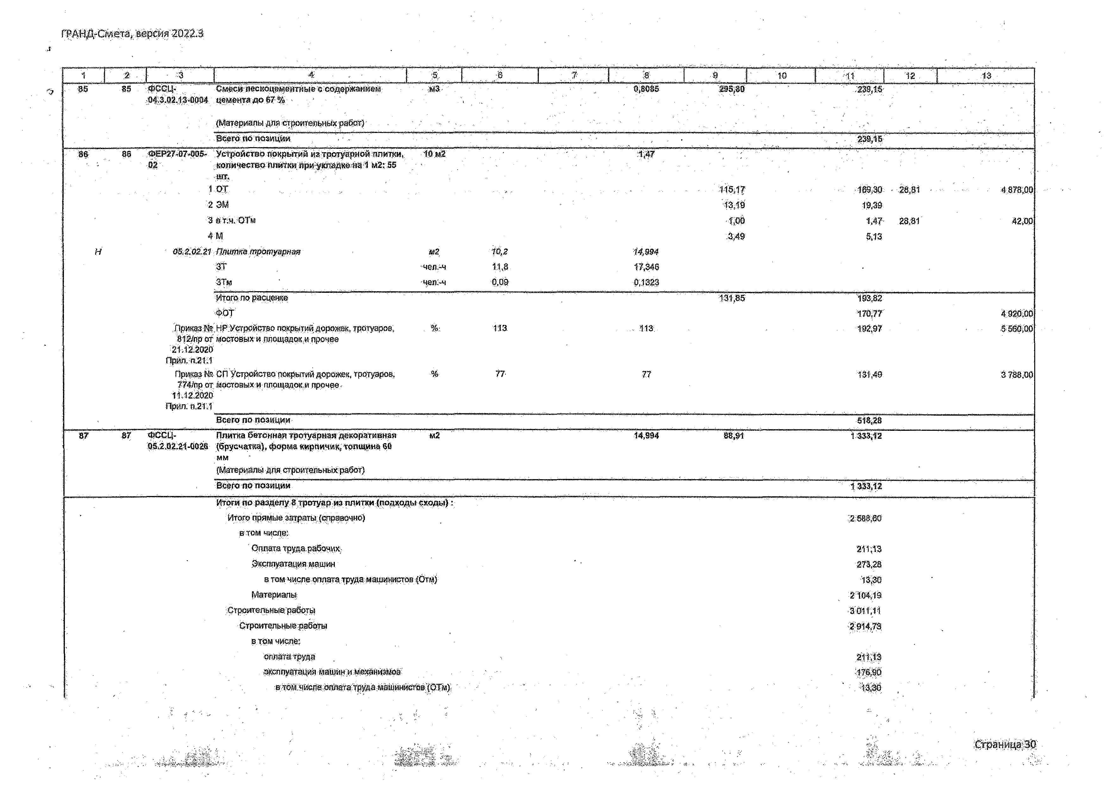
от , Ci",

ЙШ йийщ ЗЙ'

Ш Н Д ‘ Сметй, « р е м Ш ЗЛ

 | 1 | 1 | 2, | | '3 |  | 4- | 5- | ■« | 7 | 8 | -9 | 40. : |  | 1t | 12 | 13
,, |  |  | ' |  | материалы |  |  |  |  |  |  | . | . | 2104,19
иаетадныераеходы |  |  |  |  |  |  |  |  |  |  |  | 252,90
- сметная прибыль |  |  |  |  |  |  |  |  |  |  |  | т , т

Траншортшерасходы (перевозка); огнаеймыеэна «М|ШймШй1Пк«^№)ПМ^,' Итога ФОТ (справочно)
Итого иакяадмые расходы (етравонно)
Итого сметнойприбыль (спрааммо) • •
Итого по разделу 8 тротуар» гаяигкиГйрдаОяьГйХрдйГ Итоги по акту;
1 -96,38
Ш з
252,90
«9,81
3011,11

3 «9 2 0 2 2 (СМР),
Итого прямыезатраты (справочно) | 128.594,48 | 1'165 74500:
в том числа:
Оплататруда рабочих. | 5 Ш ,« | 152814,00
Эксплуатация машин | 20Ш;Ш5 | 227154,00
в том числе оплата труда йашимидаа'Ютм); | 442,39 | 12744,00
Материалы | 102 314,72 | 785 777,00
Страитепьные.рабош | 139841,34 | 1 489767,00
Строительные работы | 138 737,58 | 1457953,00
в том числе;
оплата труда | 5304,11 | 152814,00
эксплуатация машина механизмов | 17871,89 10,03 | 195340,00

Яиеыш. Минстроя России от. 18.05.2022 г.
N622232410109

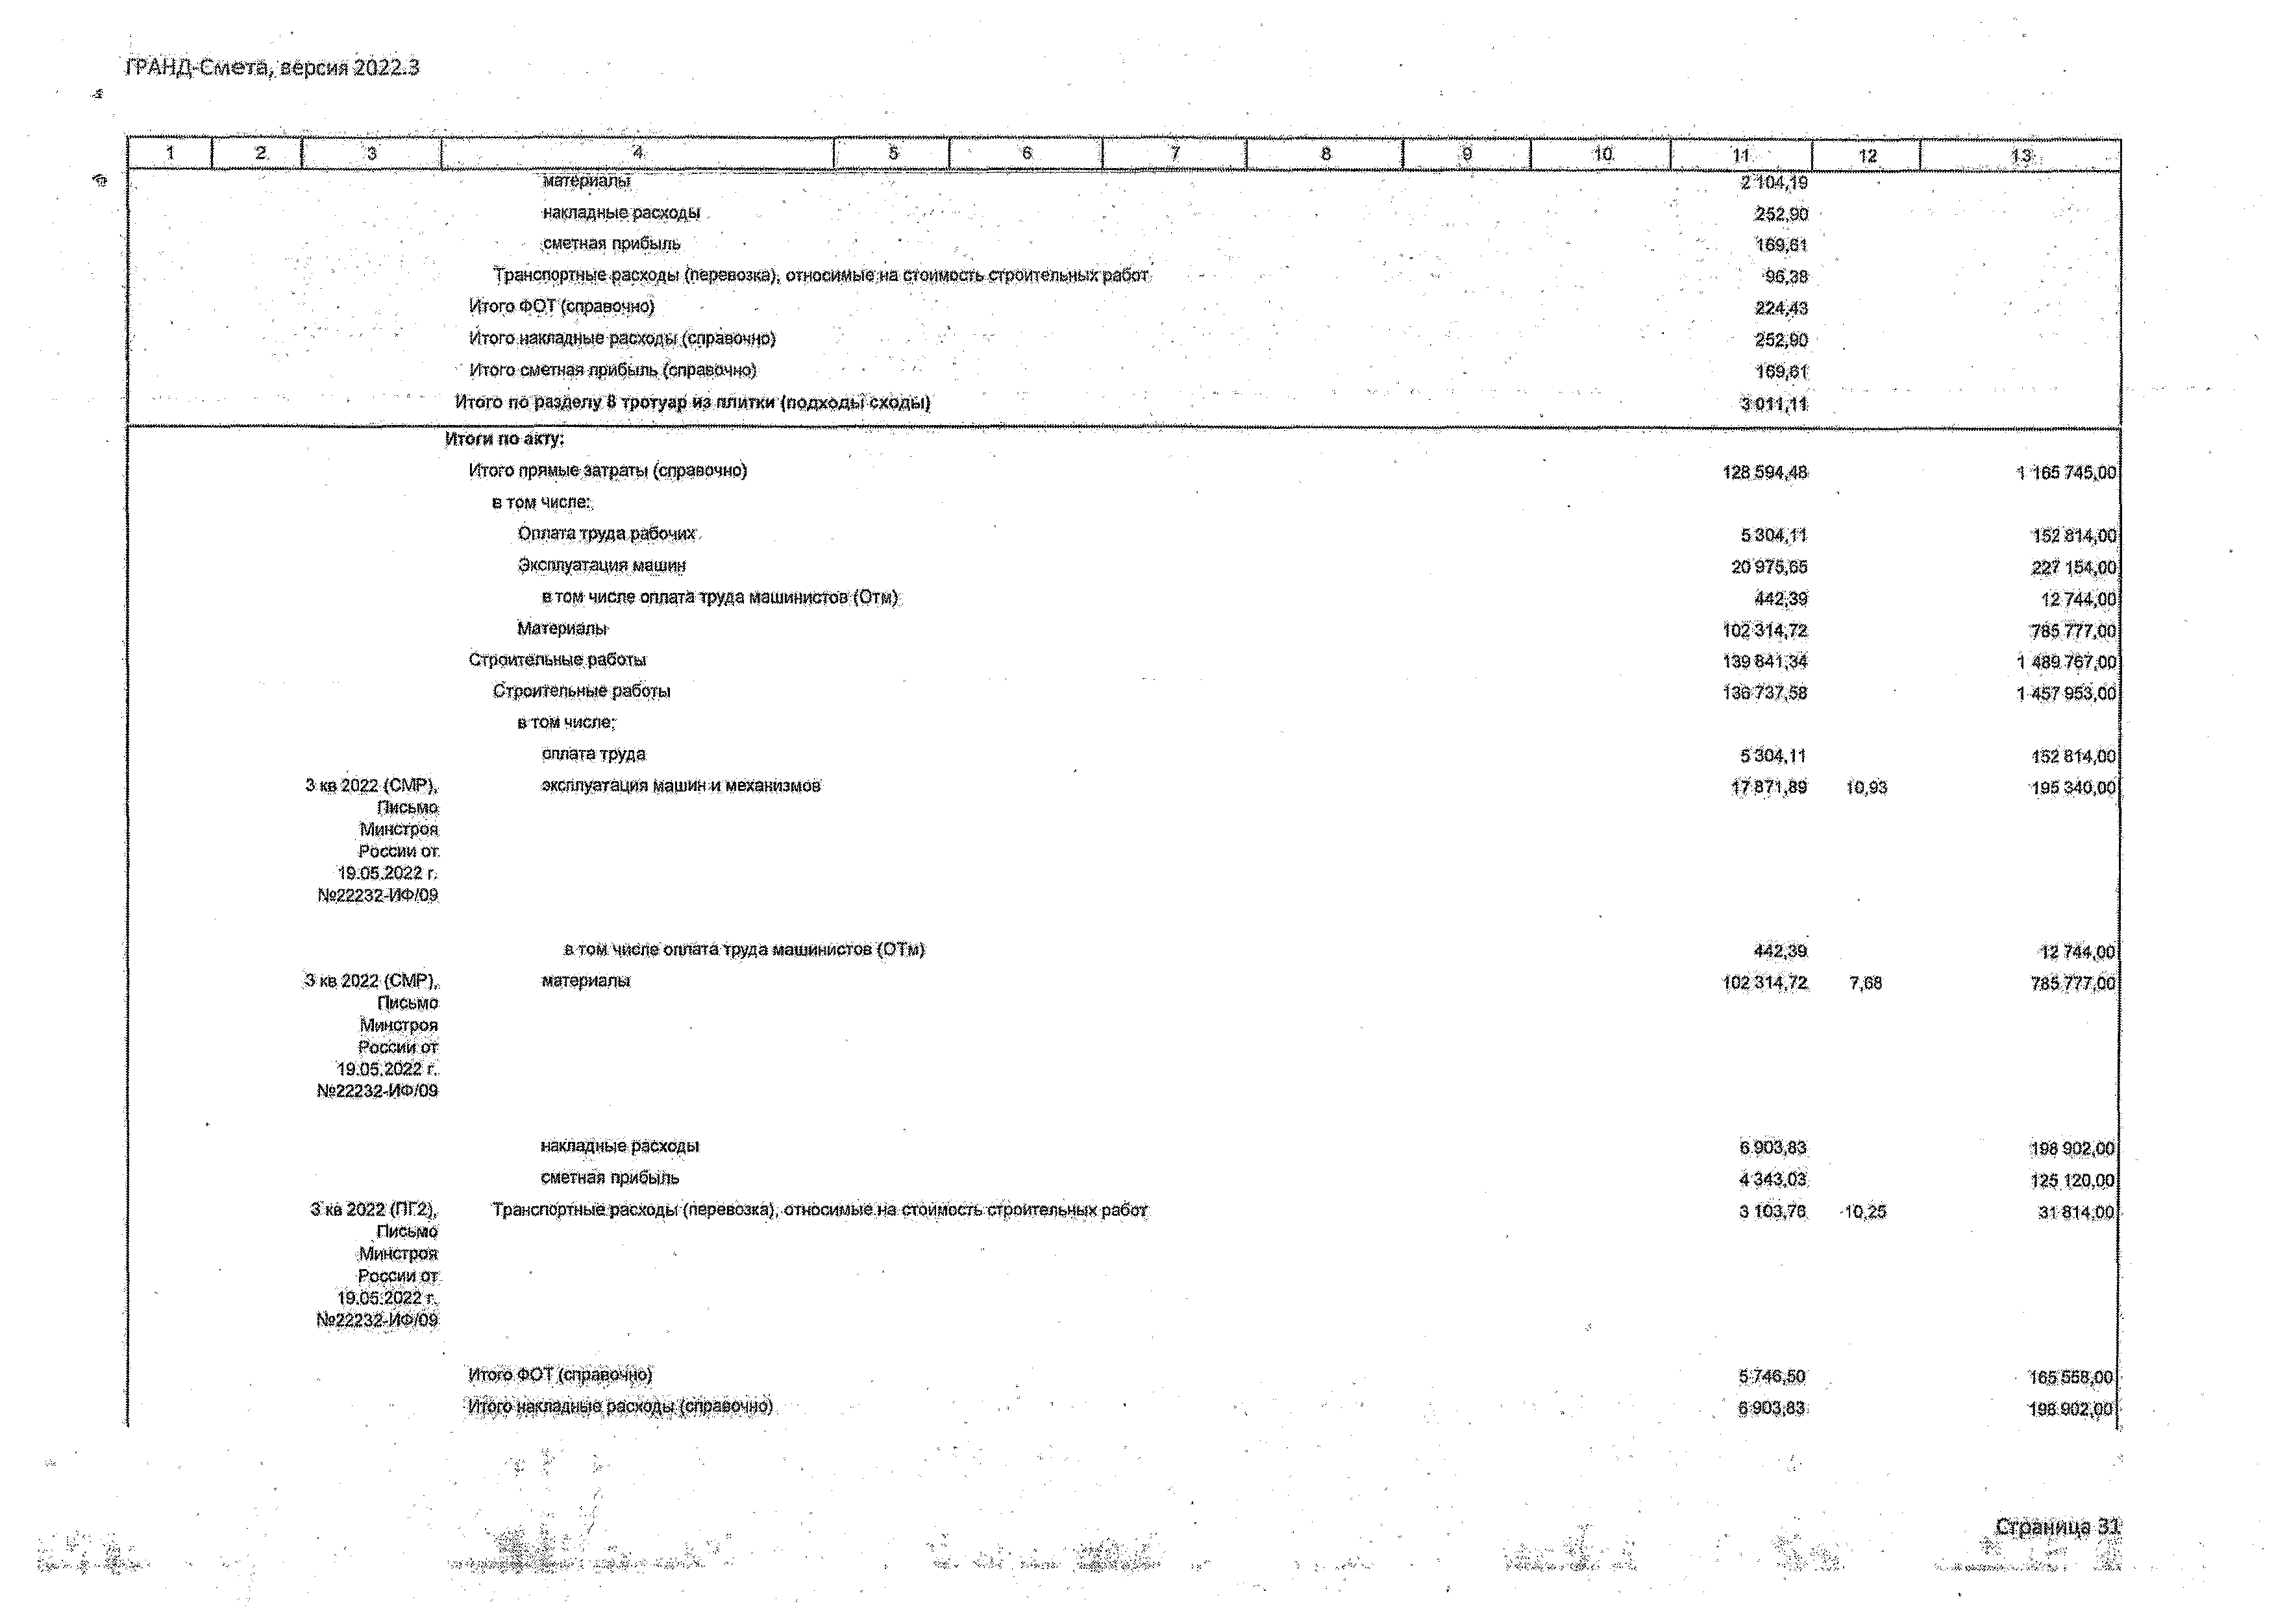
3 КВ2022 (СМР),
Письмо Минстроя России ОТ 19.05.2022 г. Ыб22232'ИФЯ>9

Зка202 (ПГ2),
Письмо Минстроя: России от 19.05.2022 г

№2 232-И<М09
.втом числе оплата труда машинистов :{ОТМ) материалы:

накладные расходы сметная прибыль
Транспортные раеходьг{перевозка),отова1Мые.;наеШ

ЙтоТО.ФО^
«2,39,
102314,72 7,1

8 903,83
4343,03
3103,78 -10,25

5546,Я>
12 744,00
785 777,00

188 902,00
125 120,00
31 814,00

'16555800
198 802,0

.Стетйюд 31’

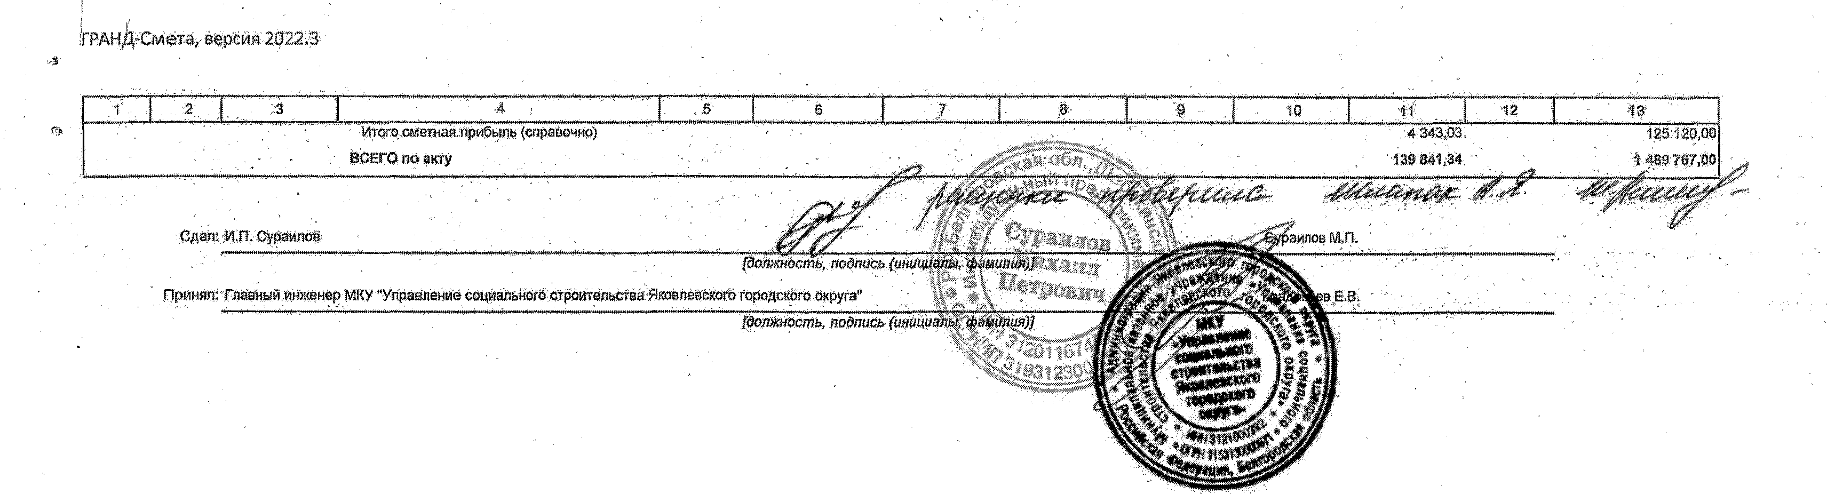

Страница 32

Jтандешета, версия ш , г

Унифицирован ая-фбвгл»№КС-S _У»ебрадеш
щ е т а ш и ш е й Гоа<о«итатаРоеа<иат:11;11:99№18В:
Код

/ЙмфрЩ.
:В1кйвуенподрядчйК|

(аратшация*вфзс. шлофон. ф*:с}
МКУ“Управление шкального строительстваШвттаююгородскогоокруга", Белгородскаяобласть, i. Строительуя.
Форма по ОКУД

, .по'ШПО
ХШ20О6

ЛенинаД,16 лаОКПО

(ораизацт. в реслшпефт,факсу
:ввдИйэд|.{еуб11одрядцй« ИПС1фай ов:НЙ®Ю:Яетровйч, 309277,Белгороаскаяоблай^Шебекенаётйрайон, село Графовй.уй. Нагорвая,д.р
22280141

(орётшащя*вбрев.тап&фон*фвкс}
Стройке :В|гатустройс^о деороеой территориям^ Ns32 и Ш 34 по уд. Промышленная, г. Строитель

ьадрес)
-шОИЛО
. £И9ШШ26-

.Объект
Влагбу&гройстйодворовой территории МКДШ 32 и ШМ по ул, Промышленная, t- Строитель
{нашеноваит} Вид деятельвойти по ОКЦП

СПРАВКА
О СТОИМОСТИ I

Ноиер Дата,
документа составления:
Йоговой.пддряда (контракт)

IЗАТРАТ
номер.

ЖХ&.
Вид операции
08-31-08
14,04.20,23г.

Отпетыйпериод
01.05.28221 .31.05.2022

IНомер J Т?/Л: -
Наименование пусковьк комрлёксрв, этапов:, объектов Код Стоимость выполеных работ иаатратурубт
начала проведения с начала года штотчисле за отчетный

j 1 2 з: 3 & 8сего'|*а6мг п затрат, включаемых в стоимость работ &
т&т.шелшс 1489767,00 М Ш Й Ш 1489Ш ,ав
Благоустройство дворовой территорий МВД Ш 32 ИN6'

[ 34 по ул. Промышленная, г. Строитель I .

а « § ж р о 14897ЩЮ 1489767,00
- '? йтат . . . . 1483767,00
/ Сумма НДС '

. Л , /Ж
Seer© ш :

  - з ШУ "Управления социального Ipyra”

Г р а д о б о е в Ь В .

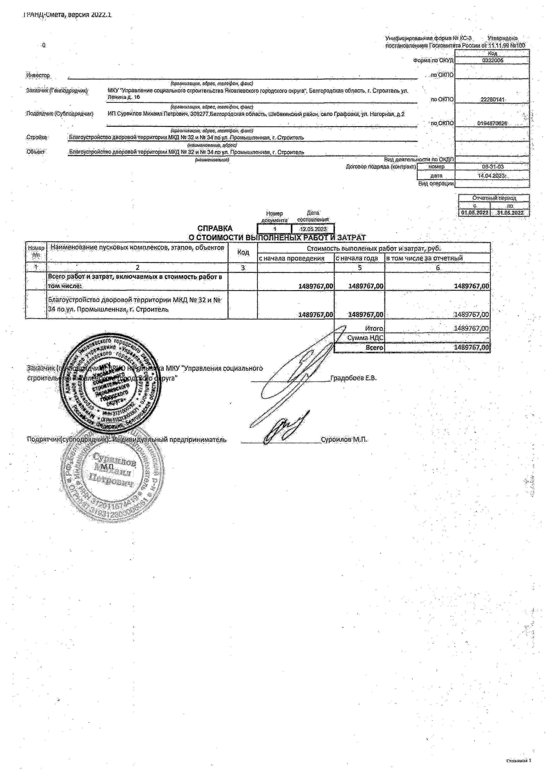

zmm

Подрятчш|су6шдаядчмк): Индивидуальный предприн^ма+ёрь. Суроилов МЛ.

( И ,

Гта»;4шМ$

29.05.2023 29.05.2023
0401060

Поступ. в банк плат.

ПЛАТЕЖНОЕ ПОРУЧЕНИЕ N
Списано со сч.плат.

29771 29.05.2023
□
Дата Вид платежа

Сумма прописью
Одна тысяча девятьсот семьдесят семь рублей 00 копеек

ИНН 3121000392 КПП 312101001
УФ И НП АДМИНИСТРАЦИИ ЯКОВЛЕВСКОГО ГОРОДСКОГО ОКРУГА (МКУ "УПРАВЛЕНИЕ СОЦИАЛЬНОГО СТРОИТЕЛЬСТВА ЯКОВЛЕВСКОГО ГОРОДСКОГО ОКРУГА")

Плательщик
ОТДЕЛЕНИЕ БЕЛГОРОД БАНКА РОССИИ//УФК по Белгородской области г Белгород
Банк плательщика
АО "АЛЬФА-БАНК" г Москва

Банк получателя
Сумма

Сч. N

БИК Сч. N

БИК Сч. N
1977-00

03231643147550002600-

011403102
40102810745370000018

044525593
30101810200000000593

ИНН 312011674419 КПП Сч. N
Сураилов Михаил Петрович
40802810602970002185

Получатель
Вид оп. 01
Ыаз.пл.
Код 0
Срок плат. Очер.плат. Рез.поле

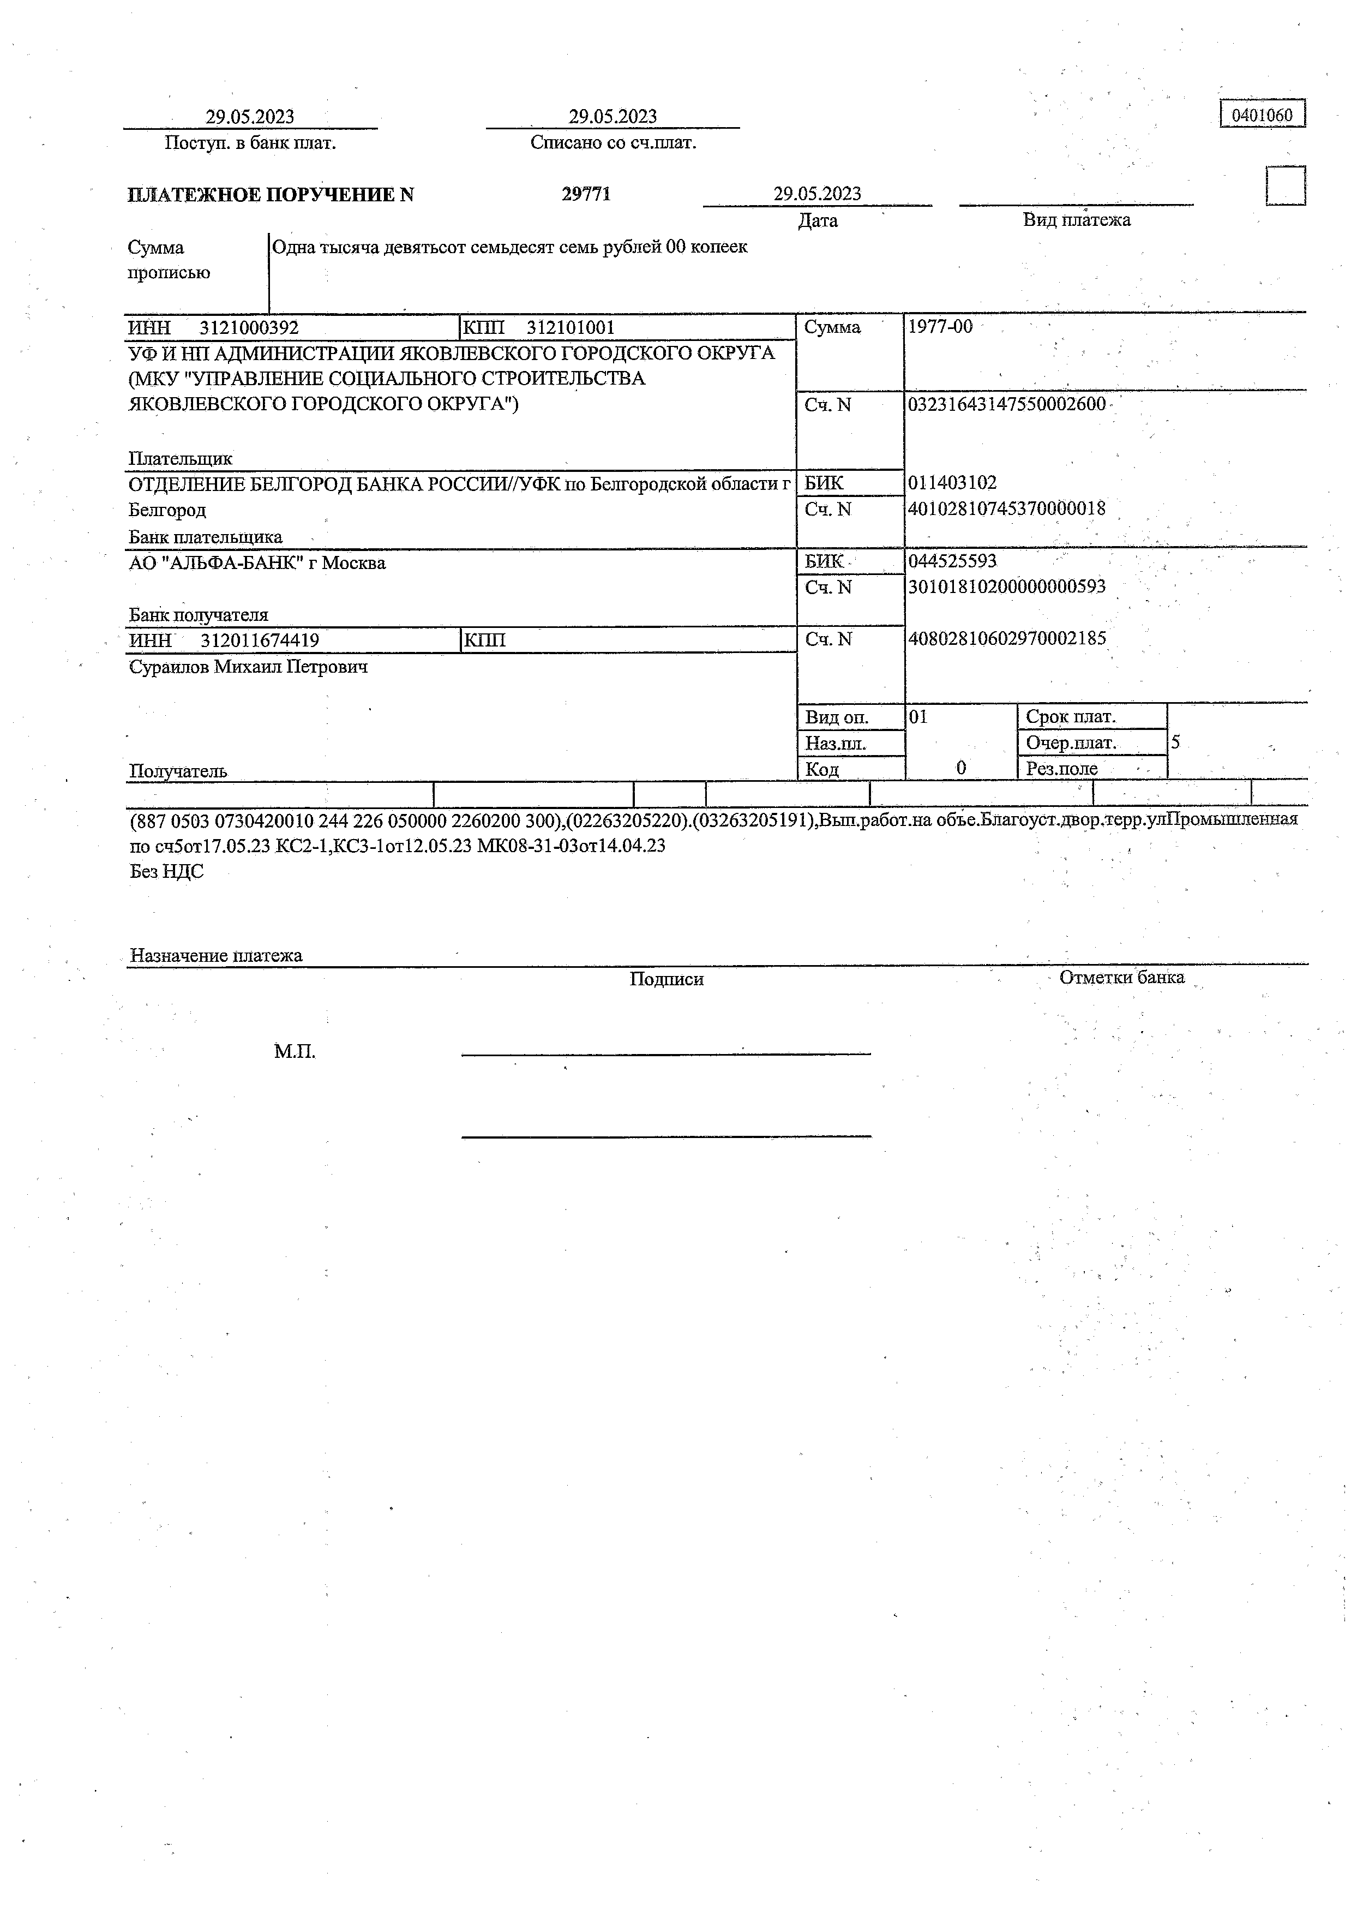
(887 0503 0730420010 244 226 050000 2260200 300),(02263205220).(03263205191),Вып.работ.на объе.Благоуст.двордерр.улПромышленяая по сч5от17.05.23 КС2-1ДСЗ-1от12.05.23 МК08-31-03от14.04.23
Без НДС ' :

Назначение платежа -
Подписи Отметки банка

М.П.

29.05.2023 29.05.2023 0401060

Постук, в банк плат.

ПЛАТЕЖНОЕ ПОРУЧЕНИЕ N
Списано со сч.плат.

29772 29.05.2023
□
Дата Вид платежа

Сумма прописью
Семьдесят четыре тысячи триста девяносто рублей 00 копеек

ИЕН 3121000392 КПП 312101001
УФ И НП АДМИНИСТРАЦИИ ЯКОВЛЕВСКОГО ГОРОДСКОГО ОКРУГА (МКУ "УПРАВЛЕНИЕ СОЦИАЛЬНОГО СТРОИТЕЛЬСТВА ЯКОВЛЕВСКОГО ГОРОДСКОГО ОКРУГА")

Плательщик
ОТДЕЛЕЕИЕ БЕЛГОРОД БАНКА РОССИШ/УФК по Белгородской области г Белгород
Банк плательщика
АО "АЛЬФА-БАНК" г Москва

Банк получателя
Сумма

Сч. N

БИК Сч. N

БИК Сч. N
74390-00

03231643147550002600

011403102
40102810745370000018

044525593
30101810200000000593

ИНН 312011674419 КПП Сч. N
Сураилов Михаил Петрович
40802810602970002185

Получатель
Вид оп. 01
Наз.пл.
Код 0
Срок плат. Очер.плат. Рез.поле

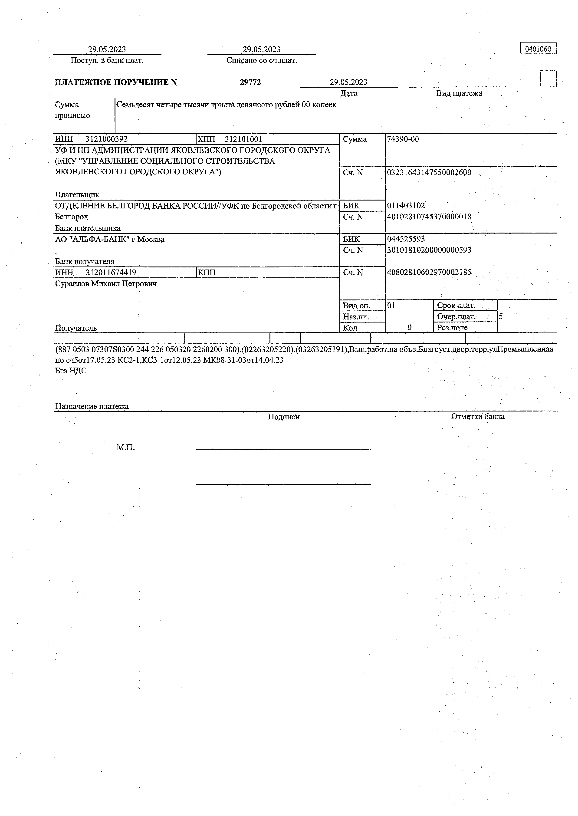
(887 0503 07307S0300 244 226 050320 2260200 300),(02263205220).(03263205191),Вып.работ.на объе.Благоуст.двор.терр.улПромышленная по сч5от17.05.23 КС2-1,КСЗ-1от12.05.23 МК08-31-03от14.04.23
Без НДС

Назначение платежа
Подписи Отметки банка

29.05.2023 29.05.2023 0401060

Поступ. в банк плат.

ПЛАТЁЖНОЕ ПОРУЧЕНИЕ N
Списано со сч.плат.

29782 29.05.2023
□
Дата Вид платежа

Сумма прописью
Один миллион четыреста тринадцать тысяч четыреста рублей 00 копеек

ИНН 3121000392 КПП 312101001
УФ И НП АДМИНИСТРАЦИИ ЯКОВЛЕВСКОГО ГОРОДСКОГО ОКРУГА (МКУ "УПРАВЛЕНИЕ СОЦИАЛЬНОГО СТРОИТЕЛЬСТВА ЯКОВЛЕВСКОГО ГОРОДСКОГО ОКРУГА")

Плательщик
ОТДЕЛЕНИЕ БЕЛГОРОД БАНКА РОССИИ//УФК по Белгородской области г Белгород
Банк плательщика
АО "АЛЬФА-БАНК" г Москва

Банк получателя
Сумма

Сч. N

БИК Сч. N

БИК Сч. N
1413400-00

03231643147550002600

011403102
40102810745370000018

044525593
30101810200000000593

ИНН 312011674419 КПП Сч. N
Сураилов Михаил Петрович
40802810602970002185

Получатель
Вид оп. 01
Наз.пл.
Код 0
Срок плат. Очер.плаг. Рез.поле

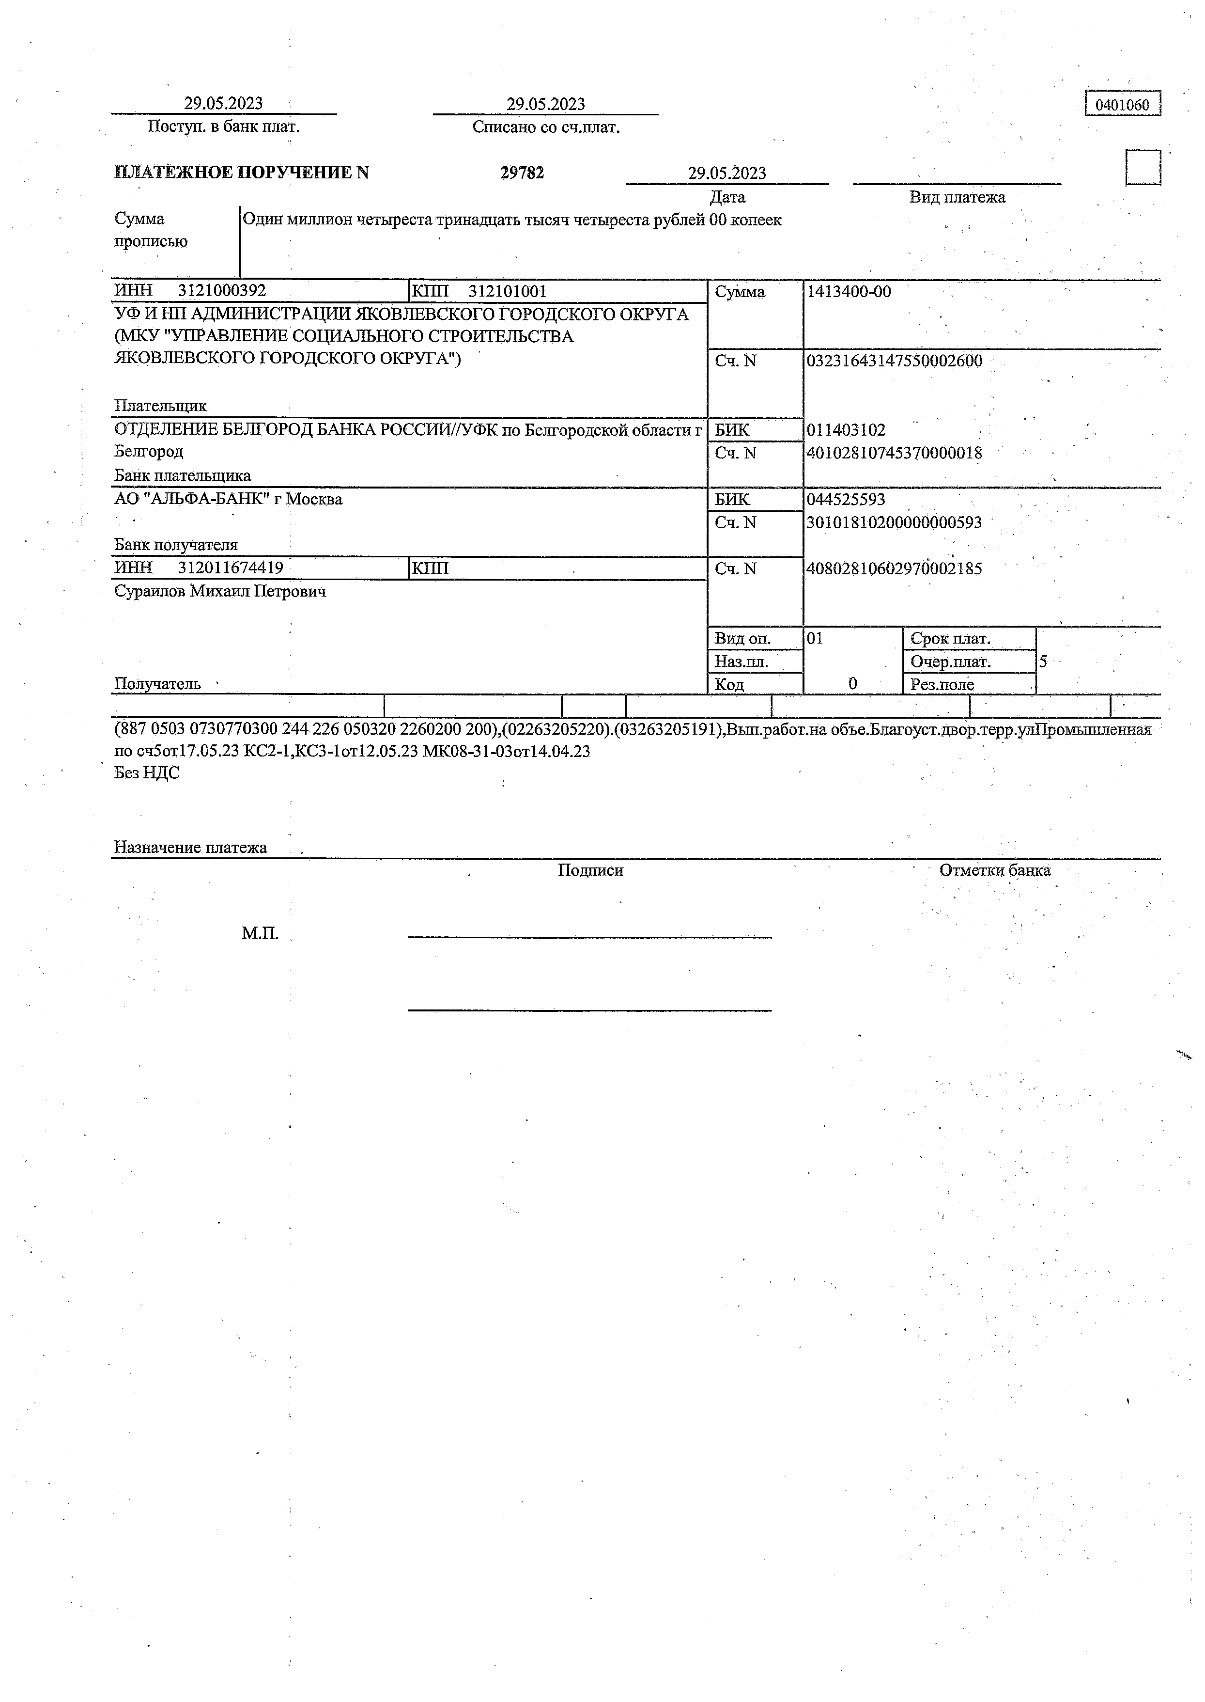
(887 0503 0730770300 244 226 050320 2260200 200),(02263205220).(03263205191),Вып.работ.на обье.Благоуст.двор.терр.улПромышленная по сч5от17.05.23 КС2-1,КСЗ-1от12.05.23 МК08-31-03от14.04.23
Без НДС

Назначение платежа . _ _ _ _ _
Подписи Отметки банка

НЕЗАВИСИМАЯ ГАРАНТИЯ,
предоставляемая в качестве обеспечения исполнения контракта

+Г |  | Дата выдачи | «11» апреля 2023 года
 |  | Номер независимой гарантии | ~ 10600767
 |  | Информация о гаранте, принципале, бенефициаре
 |  |  | Коды
 | Полное наименование гаранта | ИНН | 7736046991
 |  | КПП | 770201001
 |  | Акционерный коммерческий банк «Абсолют Банк»  (публичное акционерное общество) БИК | 044525976
 | Идентификационный код гаранта | 04Е10445259762 _
 | Место нахождения, телефон, | Адрес: 127051, г. Москва, Цветной бульвар, д. 18 Телефон: 8 (800) 200-70-40
 | адрес электронной почты гаранта | E-mail: trebovaniiya-bg@absolutbank.ru по QKTMO | 45379000
 | Полное наименование принципала | ИНН  Сураилов Михаил Петрович КПП | 312011674419
 | Место нахождения, телефон,  адрес электронной почты принципала | 309277, Белгородская обл, Шебекинский р-н, с Графовка, ул Нагорная, д 2, +7(930)859-31-66  msurailov@inbox.ru по ОКГМО | 14701000001
 |  | ИНН  МУНИЦИПАЛЬНОЕ КАЗЕННОЕ УЧРЕЖДЕНИЕ | 3121000392
 |  | "УПРАВЛЕНИЕ СОЦИАЛЬНОГО
 | Полное наименование бенефициара | СТРОИТЕЛЬСТВА ЯКОВЛЕВСКОГО  ГОРОДСКОГО ОКРУГА" КПП | 312101001
 | Место нахождения, телефон,  адрес электронной почты | 309070, Белгородская обл, г Строитель, ул Ленина,
 | бенефициара | д 16, +7 (47244) 6-93-48, oksstr31@yandex.ru по ОКГМО | 14755000001

Информация о закупке, для обеспечения контракта,
заключаемого при осуществлении которой, предоставляется независимая гарантия

Идентификационный код закупки Наименование объекта закупки

Сумма независимой гарантии, подлежащая уплате гарантом бенефициару
(далее — сумма независимой гарантии)

233312100039231210100100400014211244
Благоустройство дворовой территории МКД
№32 и №34 по ул. Промышленная г. Строитель ул. Промышленная, д.32, д. 34

Условия независимой гарантии

148 976,70 руб. (Сто сорок восемь тысяч девятьсот семьдесят шесть рублей 70 копеек)

Наименование валюты РУбль : Срок вступления независимой
по ОКВ RUB

гарантии в силу

Срок действия независимой гарантии
«11» апреля 2023 года

«08» июля 2023 года

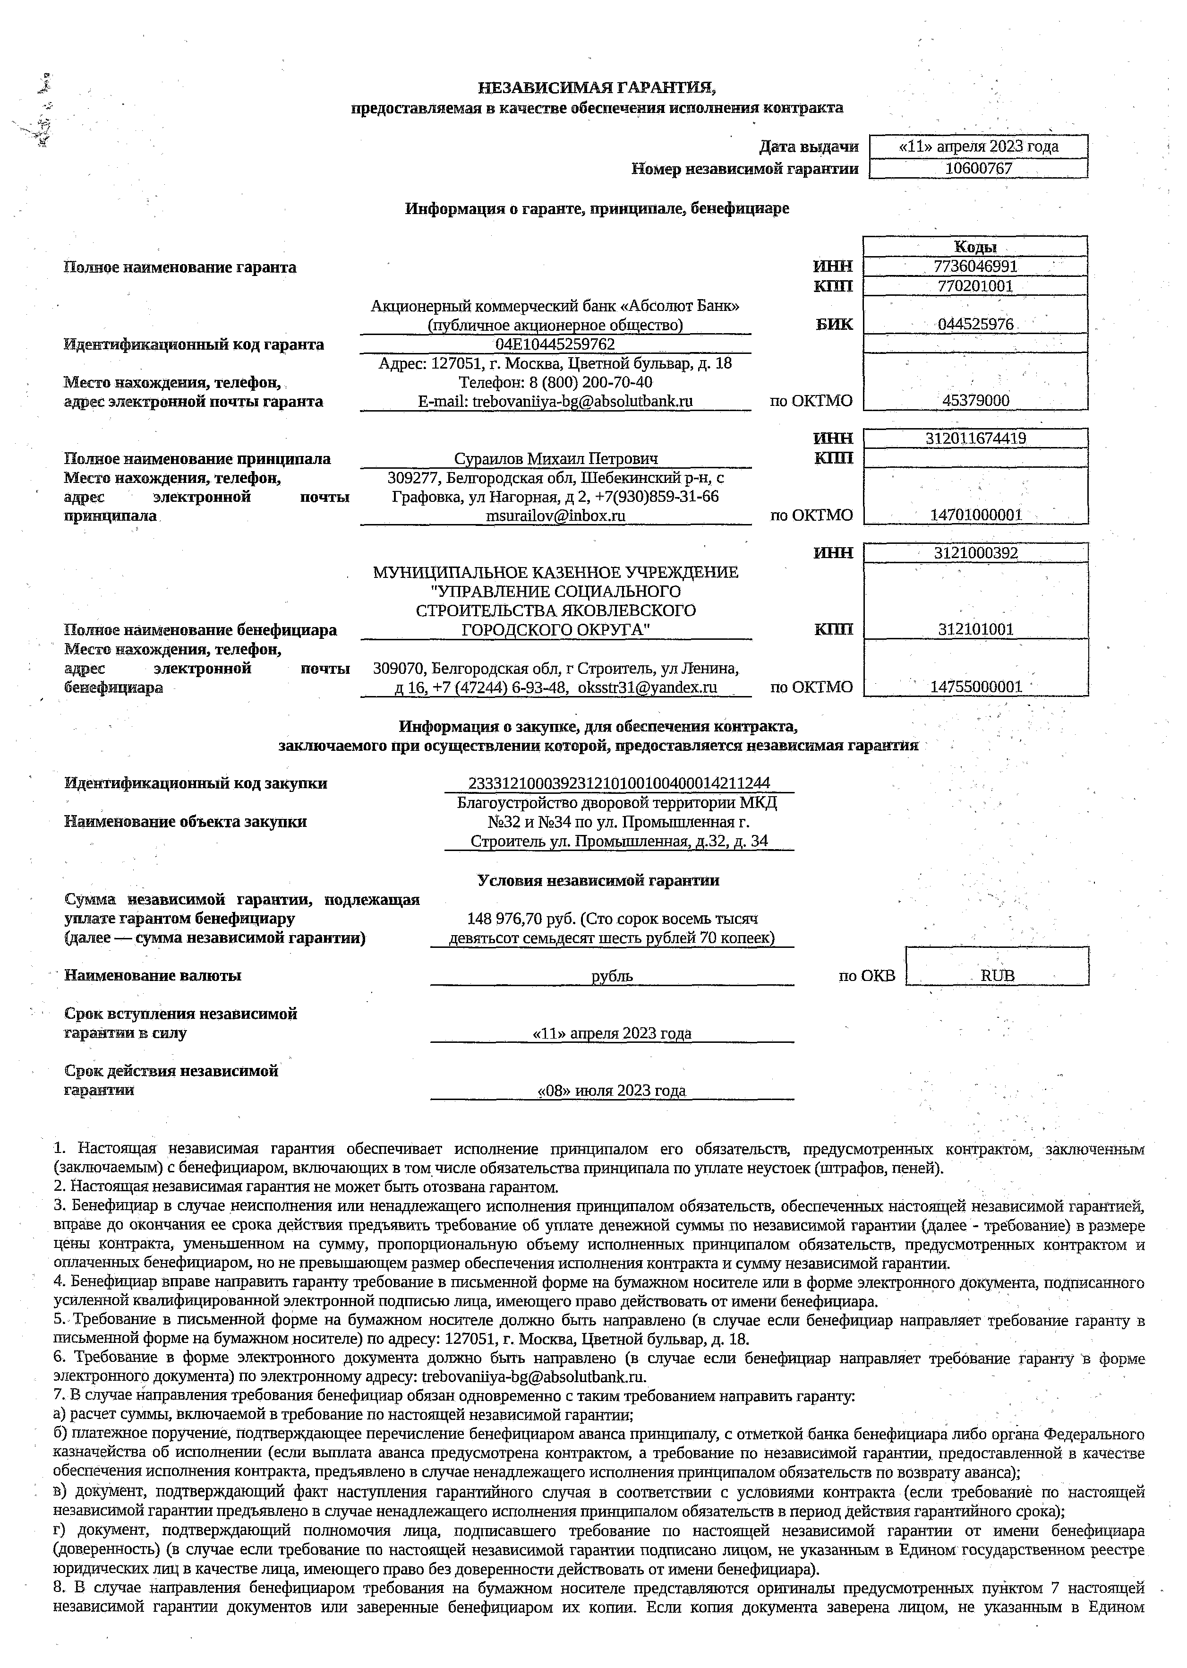
- Настоящая независимая гарантия обеспечивает исполнение принципалом его обязательств, предусмотренных контрактом, заключенным (заключаемым) с бенефициаром, включающих в том числе обязательства принципала по уплате неустоек (штрафов, пеней).
- Настоящая независимая гарантия не может быть отозвана гарантом.
- Бенефициар в случае неисполнения или ненадлежащего исполнения принципалом обязательств, обеспеченных настоящей независимой гарантией, вправе до окончания ее срока действия предъявить требование об уплате денежной суммы по независимой гарантии (далее - требование) в размере цены контракта, уменьшенном на сумму, пропорциональную объему исполненных принципалом обязательств, предусмотренных контрактом и оплаченных бенефициаром, но не превышающем размер обеспечения исполнения контракта и сумму независимой гарантии.
- Бенефициар вправе направить гаранту требование в письменной форме на бумажном носителе или в форме электронного документа, подписанного усиленной квалифицированной электронной подписью лица, имеющего право действовать от имени бенефициара.
- -Требование в письменной форме на бумажном носителе должно быть направлено (в случае если бенефициар направляет требование гаранту в письменной форме на бумажном носителе) по адресу: 127051, г. Москва, Цветной бульвар, д. 18.
- Требование в форме электронного документа должно быть направлено (в случае если бенефициар направляет требование гаранту в форме электронного документа) по электронному адресу: trebovaniiya-bg@absolutbank.ni.
- В случае направления требования бенефициар обязан одновременно с таким требованием направить гаранту: а) расчет суммы, включаемой в требование по настоящей независимой гарантии;
б) платежное поручение, Подтверждающее перечисление бенефициаром аванса принципалу, с отметкой банка бенефициара либо органа Федерального казначейства об исполнении (если выплата аванса предусмотрена контрактом, а требование по независимой гарантии, предоставленной в качестве обеспечения исполнения контракта, предъявлено в случае ненадлежащего исполнения принципалом обязательств по возврату аванса);
в) документ, подтверждающий факт наступления гарантийного случая в соответствии с условиями контракта (если требование по настоящей независимой гарантии предъявлено в случае ненадлежащего исполнения принципалом обязательств в период действия гарантийного срока);
г) документ, подтверждающий полномочия лица, подписавшего требование по настоящей независимой гарантии от имени бенефициара (доверенность) (в случае если требование по настоящей независимой гарантии подписано лицом, не указанным в Едином государственном реестре юридических лиц в качестве лица, имеющего право без доверенности действовать от имени бенефициара).
- В случае направления бенефициаром требования на бумажном носителе представляются оригиналы предусмотренных пунктом 7 настоящей независимой гарантии документов или заверенные бенефициаром их копии. Если копия документа заверена лицом, не указанным в Едином

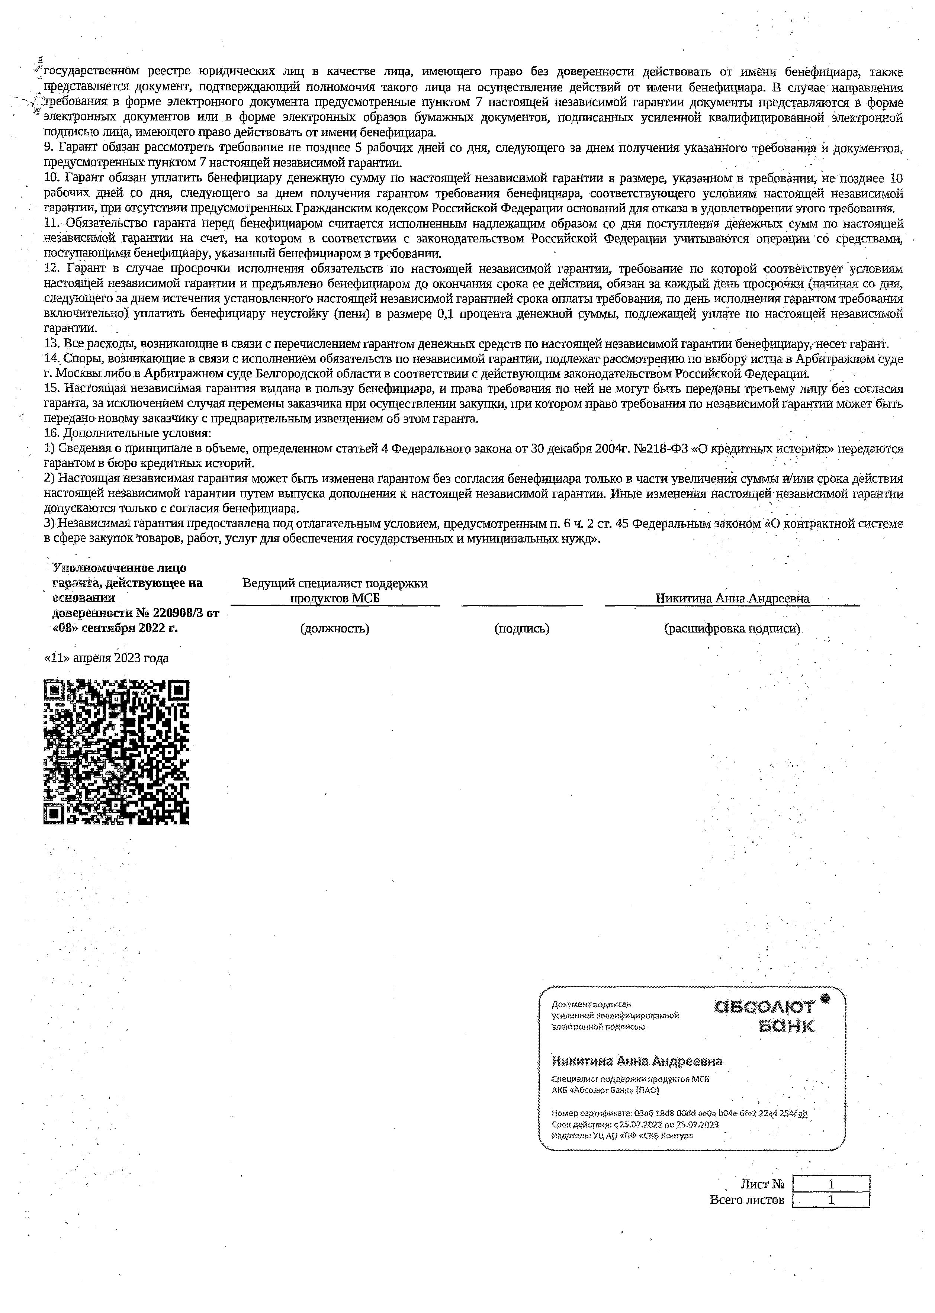^государственном реестре юридических лиц в качестве лица, имеющего право без доверенности действовать от имени бенефициара, также представляется документ, подтверждающий полномочия такого лица на осуществление действий от имени бенефициара. В случае направления
/требования в форме электронного документа предусмотренные пунктом 7 настоящей независимой гарантии документы представляются в форме
! электронных документов или в форме электронных образов бумажных документов, подписанных усиленной квалифицированной электронной подписью лица, имеющего право действовать от имени бенефициара.
- Гарант обязан рассмотреть требование не позднее 5 рабочих дней со дня, следующего за днем получения указанного требования и документов, предусмотренных пунктом 7 настоящей независимой гарантии.
- Гарант обязан уплатить бенефициару денежную сумму по настоящей независимой гарантии в размере, указанном в требовании, не позднее 10 рабочих дней со дня, следующего за днем получения гарантом требования бенефициара, соответствующего условиям настоящей независимой гарантии, при отсутствии предусмотренных Гражданским кодексом Российской Федерации оснований для отказа в удовлетворении этого требования.
- - Обязательство гаранта Перед бенефициаром считается исполненным надлежащим образом со дня поступления денежных сумм по, настоящей независимой гарантии на счет, на котором в соответствии с законодательством Российской Федерации учитываются операции со средствами, поступающими бенефициару, указанный бенефициаром в требовании.
- Гарант в случае просрочки исполнения обязательств по настоящей независимой гарантии, требование по которой соответствует условиям настоящей независимой гарантии и предъявлено бенефициаром до окончания срока ее действия, обязан за каждый день просрочки (начиная со дня, следующего за днем истечения установленного настоящей независимой гарантией срока оплаты требования, по день исполнения гарантом требования включительно) уплатить бенефициару неустойку (пени) в размере 0,1 процента денежной суммы, подлежащей уплате по настоящей независимой гарантии.
- Все расходы, возникающие в связи с перечислением гарантом денежных средств по настоящей независимой гарантии бенефициару,- несет гарант. ‘14. Споры, возникающие в связи с исполнением обязательств по независимой гарантии, подлежат рассмотрению по выбору истца в Арбитражном суде г. Москвы либо в Арбитражном суде Белгородской области в соответствии с действующим законодательством Российской Федерации.
- Настоящая независимая гарантия выдана в пользу бенефициара, и права требования по ней не могут быть переданы третьему лицу без согласия гаранта, за исключением случая перемены заказчика при осуществлении закупки, при котором право требования по независимой гарантии может быть передано новому заказчику с предварительным извещением об этом гаранта.
- Дополнительные условия:
- Сведения о принципале в объеме, определенном статьей 4 Федерального закона от 30 декабря 2004г. №218-ФЗ «О кредитных историях» передаются гарантом в бюро кредитных историй. . ;
- Настоящая независимая гарантия может быть изменена гарантом без согласия бенефициара только в части увеличения суммы й/или срока действия настоящей независимой гарантии путем выпуска дополнения к настоящей независимой гарантии. Иные изменения настоящей независимой гарантии допускаются только с согласия бенефициара. ■ '
- Независимая гарантия предоставлена под отлагательным условием, предусмотренным п. 6 ч. 2 ст. 45 Федеральным законом «О контрактной системе в сфере закупок товаров, работ, услуг для обеспечения государственных и муниципальных нужд».

Уполномоченное лицо гаранта, действующее на  основании | Ведущий специалист поддержки продуктов МСБ |  | Никитина Анна Андреевна
доверенности Na 220908/3 от  «08» сентября 2022 г. | (должность) | (подпись) | (расшифровка подписи)

«11» апреля 2023 года

ЗЛйКТронНОЙПОДПИСЬЮ

Никитина Анна Андреевна
Специалистпод ержкипродуктовМСВ АКБ«АбсолютБан »(ПАО}
Номерсертификате:03абiSdS0 d aeOa!?04е6fe2.2 «4254fab, Срокдействиям25.07.202 no2ЪЛ?.202?> Издатель:УЦАО«ПФ«СКБКонтур»
„У

Лист № Всего листов

- 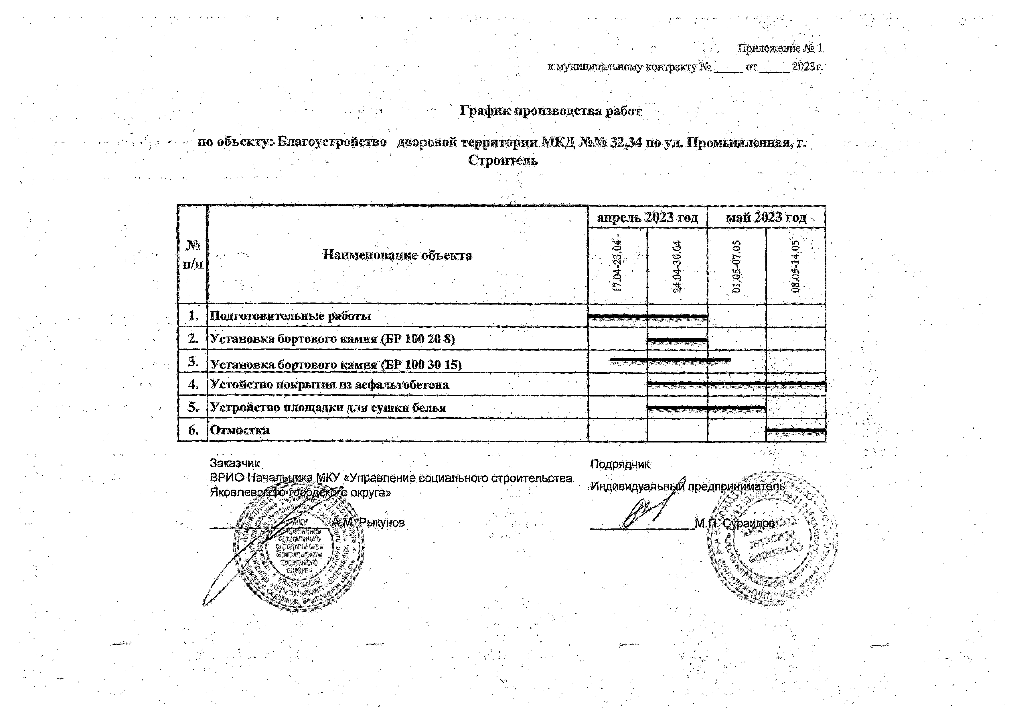; Приложение йв 1
  - , - - 1 * ■ ■ ■ ■ ■ к:^Щ йдщаяшому контракту № . от 2023г.

- 'Графике прошводстет работ ■"

- -по объекту;- Благоуетрвйешо дворовой территории ЗУЗШЩ№ |§ 321:$4 ш*. уд, Промв1Шленная*' г».

/• ■ Строитель

а п р ел ь 2 0 2 3 г о д |  |  |  | м а й 2 0 2 3 го д
№ н / и | "■ Н а и м е и о в а н и е о б ъ е к т а | ' Щ ■  ■' t г> ;V | 1 24.04-30,04 | 01 05-07.05 | 08,05-14.05
1 . | П одготов и тел ь н ы е работы ■
: 2 . | У стан ов к а бор тового кам ни .{БР 100 20 8 )
3 . | У ст а н о в к а бор тового кам ня '(БР 100 3 0 15)
4 . | У етой ств о покры тии из асф альтобетон а
5 .. | У стр ой ств о площ адки дл я суш к и бел ья
6 , | О тм остк а

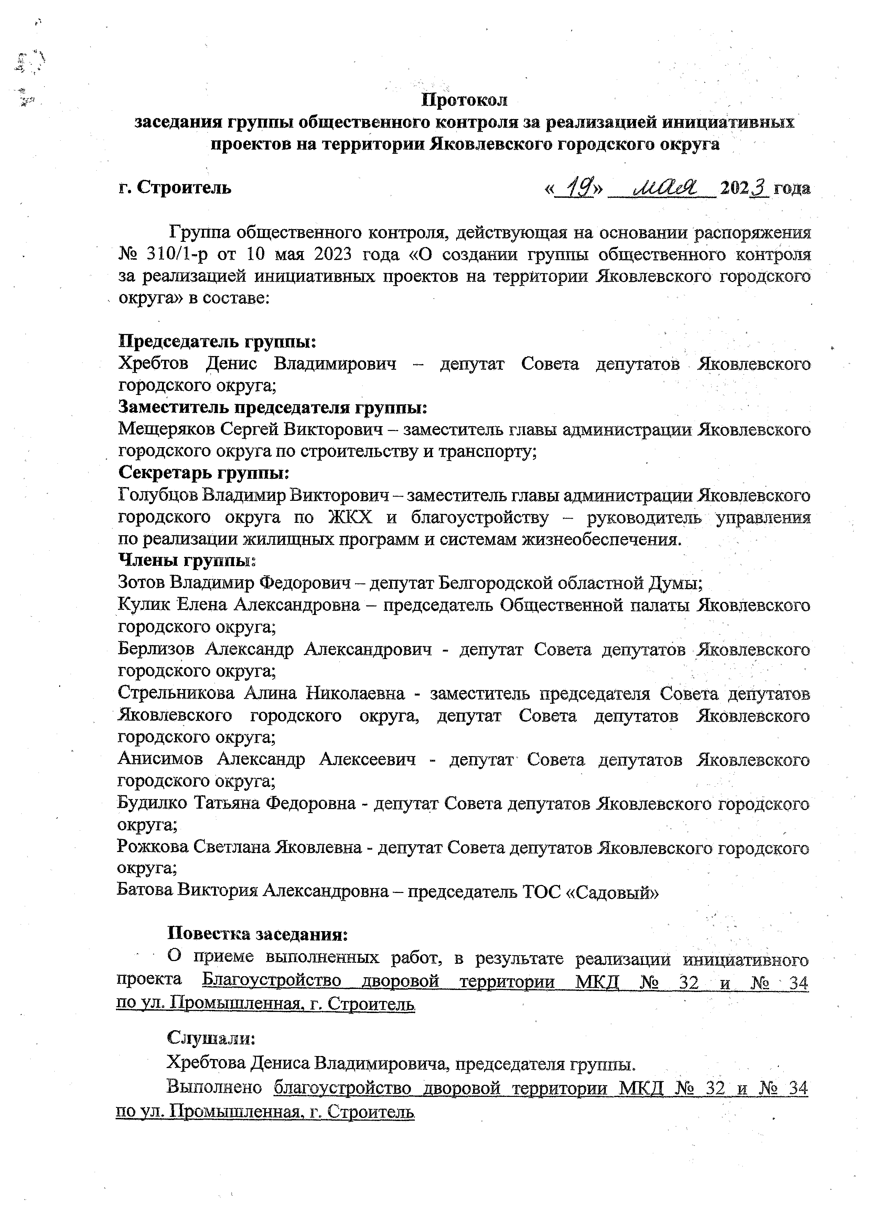
& .

Протокол
заседания группы общ ественного контроля за реализацией инициативных
проектов на территории Яковлевского городского округа

г. Строитель « У#» уСШ Ж, 2ШЗ_ года

Группа общественного контроля, действующая на основании распоряжения
№ 310/1-р от 10 мая 2023 года «О создании группы общественного контроля за реализацией инициативных проектов на территории Яковлевского городского округа» в составе:

Председатель группы:
Хребтов Денис Владимирович - депутат Совета депутатов Яковлевского городского округа;

Заместитель председателя группы:
Мещеряков Сергей Викторович - заместитель главы администрации Яковлевского городского округа по строительству и транспорту;

Секретарь группы:
Голубцов Владимир Викторович - заместитель главы администрации Яковлевского городского округа по ЖКХ и благоустройству - руководитель управления по реализации жилищных программ и системам жизнеобеспечения.
Члены группы:
Зотов Владимир Федорович - депутат Белгородской областной Думы;
Кулик Елена Александровна - председатель Общественной палаты Яковлевского городского округа;
Берлизов Александр Александрович - депутат Совета депутатов Яковлевского городского округа;
Стрельникова Алина Николаевна - заместитель председателя Совета депутатов Яковлевского городского округа, депутат Совета депутатов Яковлевского городского округа;
Анисимов Александр Алексеевич - депутат Совета депутатов Яковлевского городского округа;
Будилко Татьяна Федоровна - депутат Совета депутатов Яковлевского городского округа;
Рожкова Светлана Яковлевна - депутат Совета депутатов Яковлевского городского округа;
Батова Виктория Александровна - председатель ТОС «Садовый»

Повестка заседания:
О приеме выполненных работ, в результате реализаций инициативного проекта Благоустройство дворовой территории МКД № 32 и № 34 по ул. Промышленная, г. Строитель.

Слушали:
Хребтова Дениса Владимировича, председателя группы.  Выполнено благоустройство дворовой территории МКД | № | 32 | •  и № 34
по ул. Промышленная, г. Строитель |  |  | .

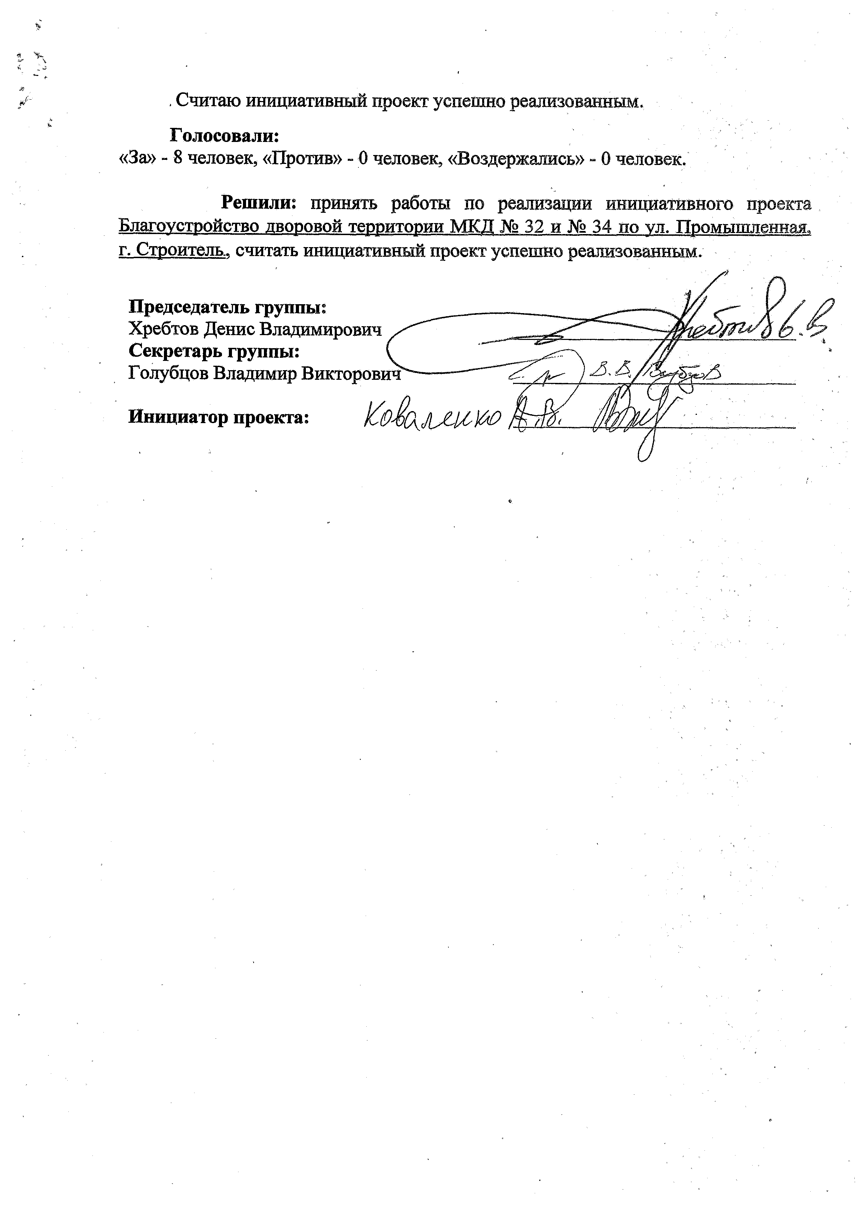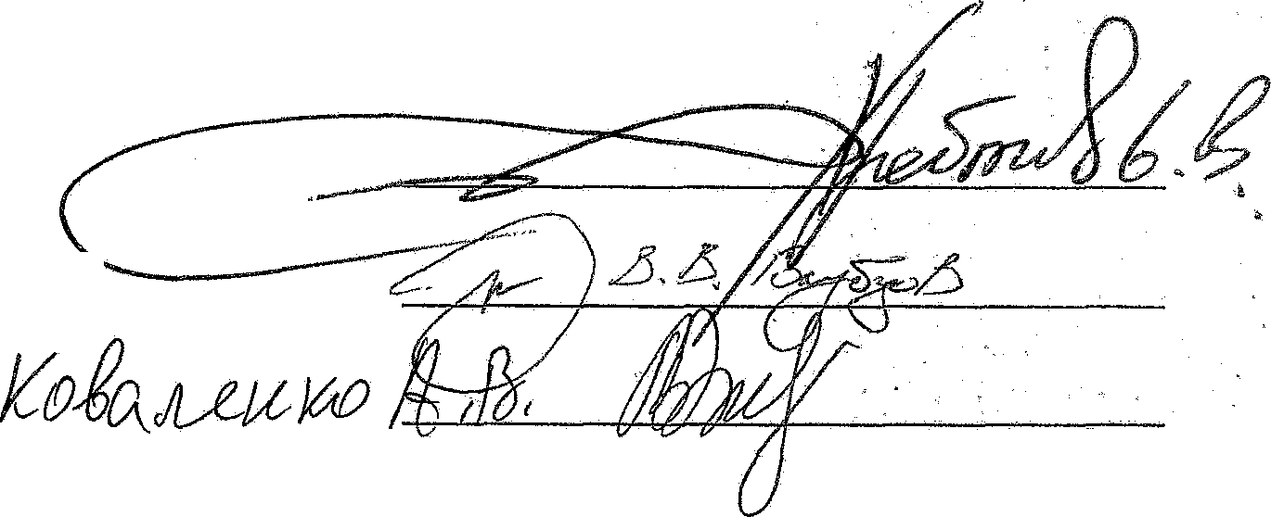. Считаю инициативный проект успешно реализованным.

Голосовали:
«За» - 8 человек, «Против» - 0 человек, «Воздержались» - 0 человек.

Решили: принять работы по реализации инициативного проекта Благоустройство дворовой территории МКД № 32 и № 34 по ул. Промышленная, г. Строитель., считать инициативный проект успешно реализованным.

Председатель группы: Хребтов Денис Владимирович Секретарь группы:
Голубцов Владимир Викторович

Инициатор проекта:

S , '

4f
'i Шер^8Йа:!ж^шщбян#мГжЕомя#1а|айя)а
■ormiO,9?^71:s

У Т В М Щ Ж Ш
ВРИО Начальника.
Ы % & «У правление

,!,'в%иаяьнош строительста,
^ ЗЙ^мн^жого городского.
'". ■ ЬЙруГв»

АКТ» J
й р и ем к и зв щ ш ч ен н о го ст р о и т ел ь ст в о м о б ъ ек т а п р и ем о ч н о й к о м и сси ей

Форма по Щ Щ |
МЖ Щ адёбмв'
Ш Ш рйД:

Код

МКУ «Управление социального строительства Яковлевского Организация; городского округа» ' Ш ОКПО

Дата
составления
Код. вида операции

Местонахождение объекта Яковлевекий городской округ Белгородская область, г« Строитель ПРИЕМОЧНАЯ КОМИССИЯ, назначенная
' . Кой  строительной [1■.у..ч.а..с.т..к.а оргдашанш . ! 7 | объекте
. 1...... .

МКУ «Управление социального строительства Яковлевского городского окру га»
(иазмеиовзьшеоргана,назначившегойошсйю )
решением (приказом, постановлением шдр.) Ьт > 2923 .года УСТАНОВИЛА:
1, Иеналиетедем работ предъявлен комиссии к приемке: . •
«Благоустройство дворовой .территории, М КДЙШ и ЖМ па ул,-Промышленная, г».СтредтшьР
(нашеноааше объедай йнд стронтйш^та) '
расположенный по адресу: Яковлевекий городской округ Белгородская область, г. Строитель
2. Строительство производилось в соответствии еразрешением1щ , строительство, выданным

3, В строительстве принимали участие
ШНти^'еИШ«*«Ь»1вегау»я«<т84

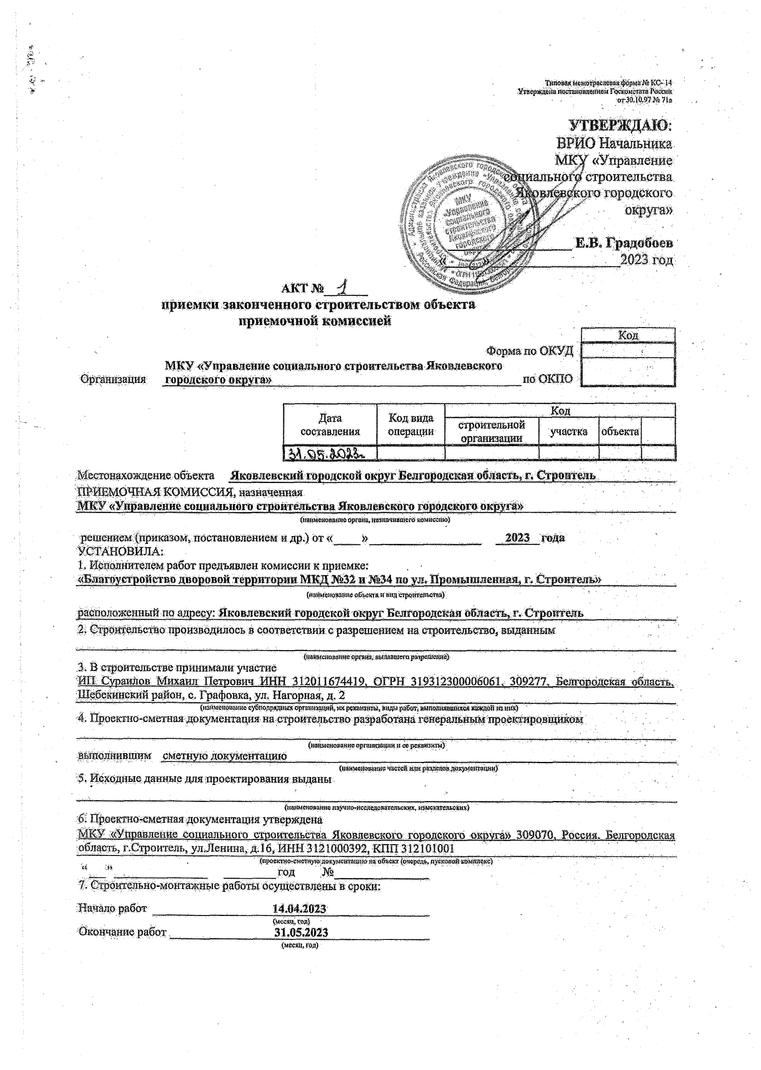ИП СураиЛов Михаил Петрович ИНН 312011674439. ОГРН 319312300006061. 309277. Веаговодская область.
Шебекияский район, с. Графовка, уд, Нагорная, д, 2
(нэнизиоиамиасубнодр^диш оргашгааияй. вида р^т*штттшюхя кзщюн Щ-snix)
4. Проектно-сметная документация- на-шроительство разработана генеральным-ираектировщикощ

(ва№«маяве opraiHja#® я « [вкяовди)
выполнившим сметнуш дожументацшо
5, Исходные даяцые для •дроектировшия выданы

{ПгргмекпнаЦн? ‘ ,
- Проектно-сметная документащ1м утверждена
МКУ .«Управление социального строительства Яковлевского городского округа» 3090Ж .Россия. Ведгюодская
область, г.Строитель, ул,Ленина, д.16, ИНН 3121000392, КПП 312101001 ~ '
{проектно^метаушдоку^етзшшяаобъею (очередь, я^ковойкамклекс)
“ год №
- Строительно-монтажные работы осуществлены в: сроки:

'Начало работ |  | 14.04.2023
Окончание работ |  | (месщ, сой }  31,05.2023
 |  | («СЯ1.П>я)

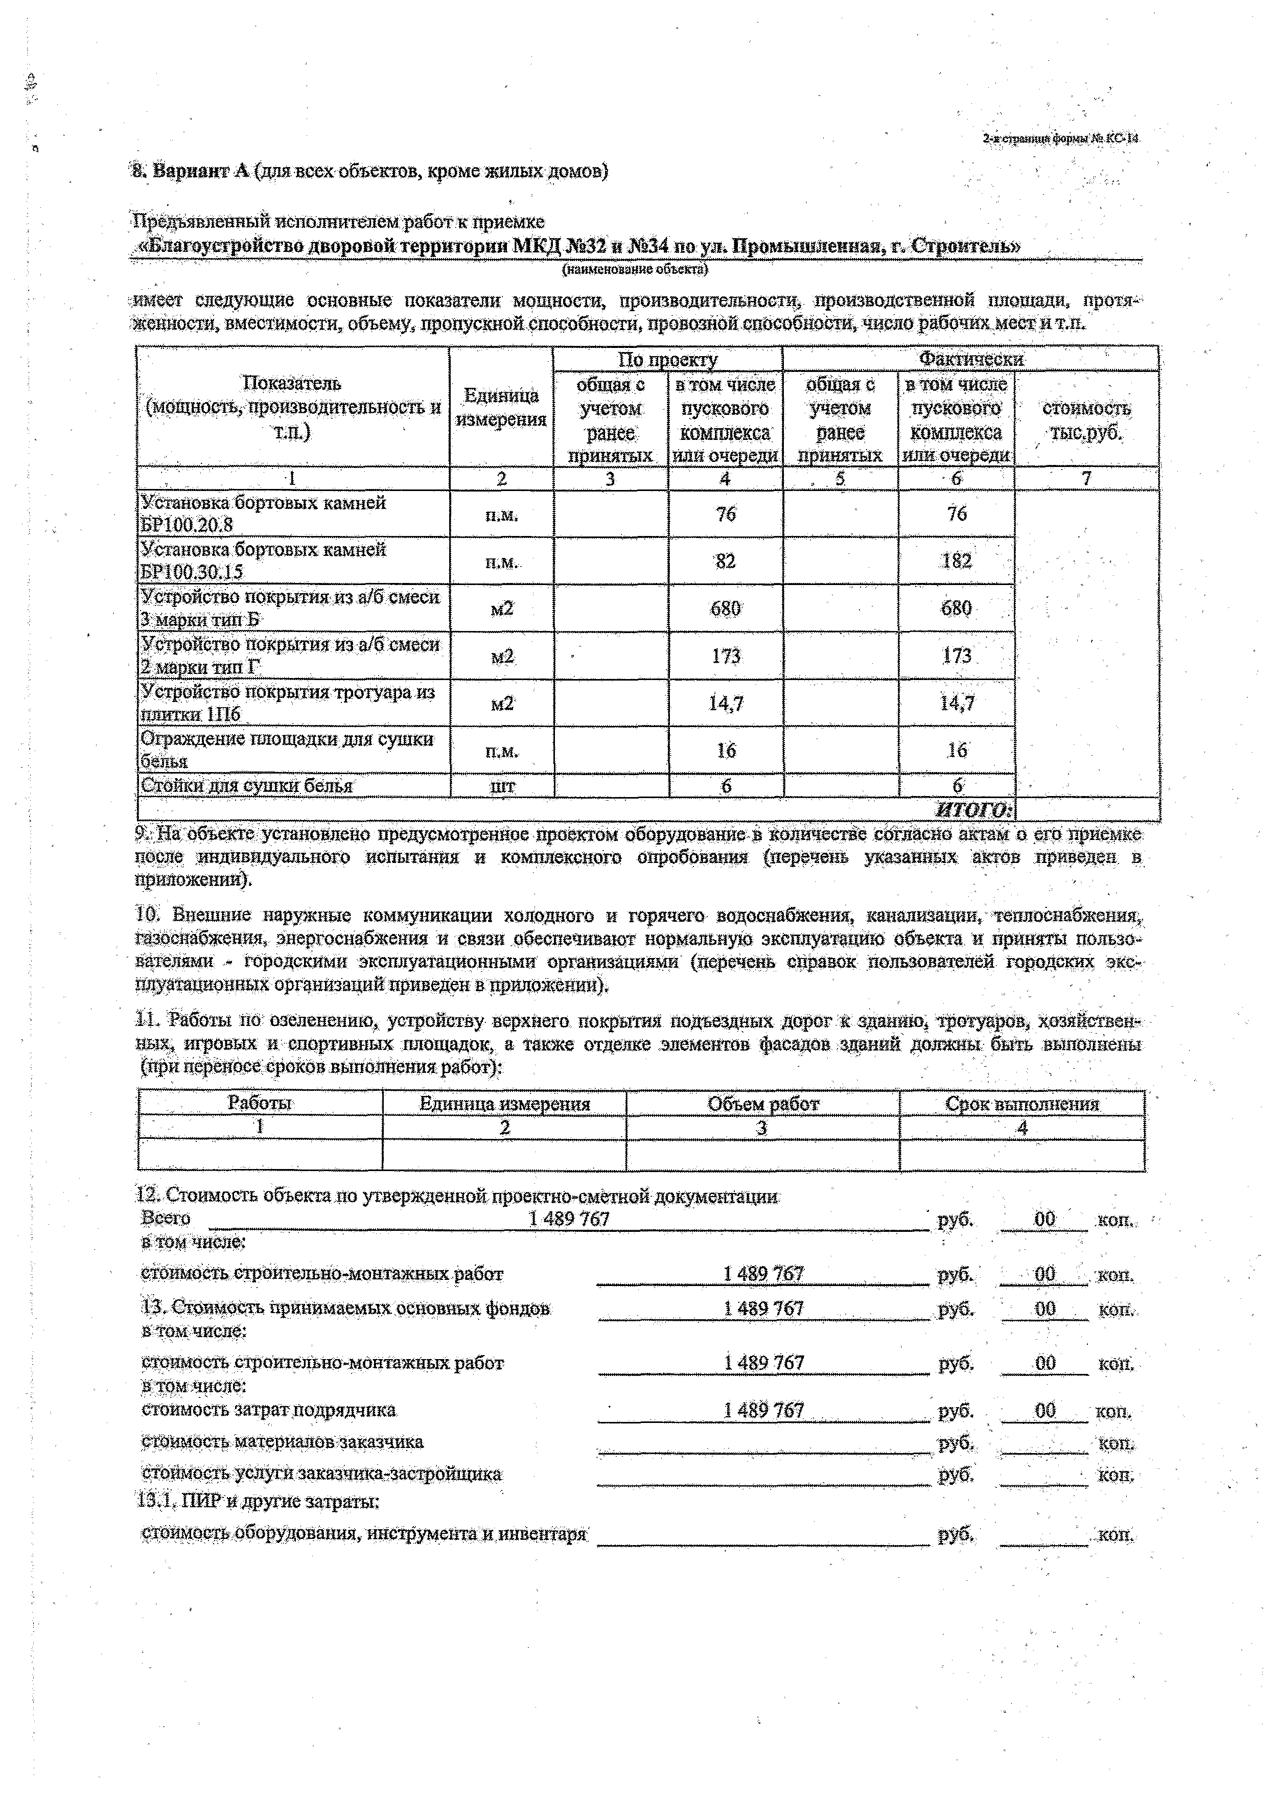
Ш Вариант А (дня всех объемов, кроме жидых домо»)

Предъявленный исполнителем работ к приемке ■
«Благоустройство дворовой территории МКД 3632 « 3634' не: уш И рош ш аш ш я, г, Стрнитшв»
(наименоааиие о5шя&)
имеет следующие основные показатели мощности, производительности, производственной площади, протя­ женности, вместимости, объему, пропускной способности, провозной способности, число рабочих местит.п.

 |  | По проект/ |  |  |  |  | Фактически-
: Показатель  ;%йщность, производитеяъйбсть ш  т.п.) | .Единица измерения | общая с учетом  ранее принятых | в том числе пускового  комплекса или очереди | общая е учетом  ранее принятых |  |  | в том числе пускового  комплекса или очереди |  | стоимость тыс.руб. |  | '
•I | г | 3 | .4 | . | 5 | ' | ■6 |  | - 7 | 7
Установка бортовых камней ЁР100.20.8 | и м . |  | 76 |  |  |  | %
Установка бортовых камней БР100.30.15 | КМ>- |  |  |  |  |  | 182
Устройство покрытия из а/б смесй S марки тип :В | ы 2 |  | б® ' |  |  |  | « б
Устройство покрытия из а/б смеси З-мартш тип F | W&: |  | Щ |  |  |  | 173
Устройство покрытия тротуара из плитки. Ш 6 _ | м2 |  | 14,7 |  |  |  | 14,7
Ограждение площадки для сушки белья | п.м. |  | 16 |  |  |  | ,16'
Стойки для сушки белья | :ШТ |  | 6 |  |  |  | ' | б
 |  |  |  |  |  |  | мтшш
- : На объекте установлено предусмотренное проектом оборудование в количестве согласно актам о его приемке после индивидуального испытания и кошшшсеного опробования, (перечень указанных актов приведен, в приложении).
- Внешние наружные коммуникации холодного и горячего водоснабжения, канализации, теплоснабжения, газоснабжения, энергоснабжения и связи обеспечивают нормальную эксплуатацию объекта и приняты пользо­ вателями - городскими эксплуатационными организациями (перечень справок пользователей, городских экс* пяуатациовных организаций приведен в приложении).
I I . Работы по озеленению, устройству верхнего покрытия подъездных Дорог :х зданйю, тротуаров, хозяйствен­ ных, игровых и спортивных площадок, а также отделке .элементов фасадов .здании должны быть выполнены (при переносе сроков выполнения работ): -

Работы | -Единицаизмерения | Объем работ | 1 СрОКВЪЩОШШйЯ. 1
1 | 2 | 3 | " 4

12. Стоимость объектад о утвержденной;. 1ф 0 ейгнй-см«тн0 Й-т Щ т Ш в т  Всего 1489767 |  | ' РУб. | ; № ' | .КОД,.-
атом числе:
стоимость строительно-монтажных работ | 1489 767 | руб./ | 00 | ’КОИ.
13, Стоимость принимаемых основных фондов: | 1489 767 | руб, ' | 00 | кон.
в той чисяе:
стоимость строителЬно-мднтажньш работ | 1489767 | руб. . | G0 | код;
в том числе:
стоимость затрат подрядчика | 148 # 7 б? .. | . -. руб. | 00 | коп.
стоимость, материалдаэаказчика |  | руб. |  | коп.
стоимость услуги заказчика-застройш ика |  | руб. | - коп.
13.1. ПИР и другие затраты:  стоимость оборудования, инструмента и инвентаря |  | ...РУ®» | ‘ /жря.

З.'Лоданияв-'ФФ'йЛКе-М
  - Неотъемлемой составной частью настоящего акха является документация, перечень которой приведён: в приложении (в соответствии с приложением 2 Временного положения): ,
графическая схема вылолненных работ на объекте и фотодокументы;
ведомость недоделок и дефектов, установленных при приёмке, объекта- в ахш дадтацию;» гарантийный паспорт; ' - ■ , ’
  - Дополнительные условия - экспертиза работ на соответствие условиям муниципального контракта проведена, фактическое количество, работ соответствует требовантм.....и ,.усжвиш .,._контош а. недостатки работ не выявлены пункт заполняется при совмещении приемки с вводом объекта в действие, приемке “под ключ1’, при частичном вводе в действие или приемке, в случае совмещения функций заказчика и исполнителя работ -

РЕШ ЕНИЕ ПРИЕМОЧНОЙ КОМИССИИ

Предъявленный к приёмке
«Благоустройство дворовой территории 'МКД № 32 и № 34 по ул. Промь|1яйённая, т ,’€тр рвтедъ»
(наименованиеобъекта)
выполнен в соответствии с проектом, отвечает санитарно-эпидемиологическим/^кологическим, и о ^ р ш щ строительным нормам и правилам и государственным стандартам и вводится^действие

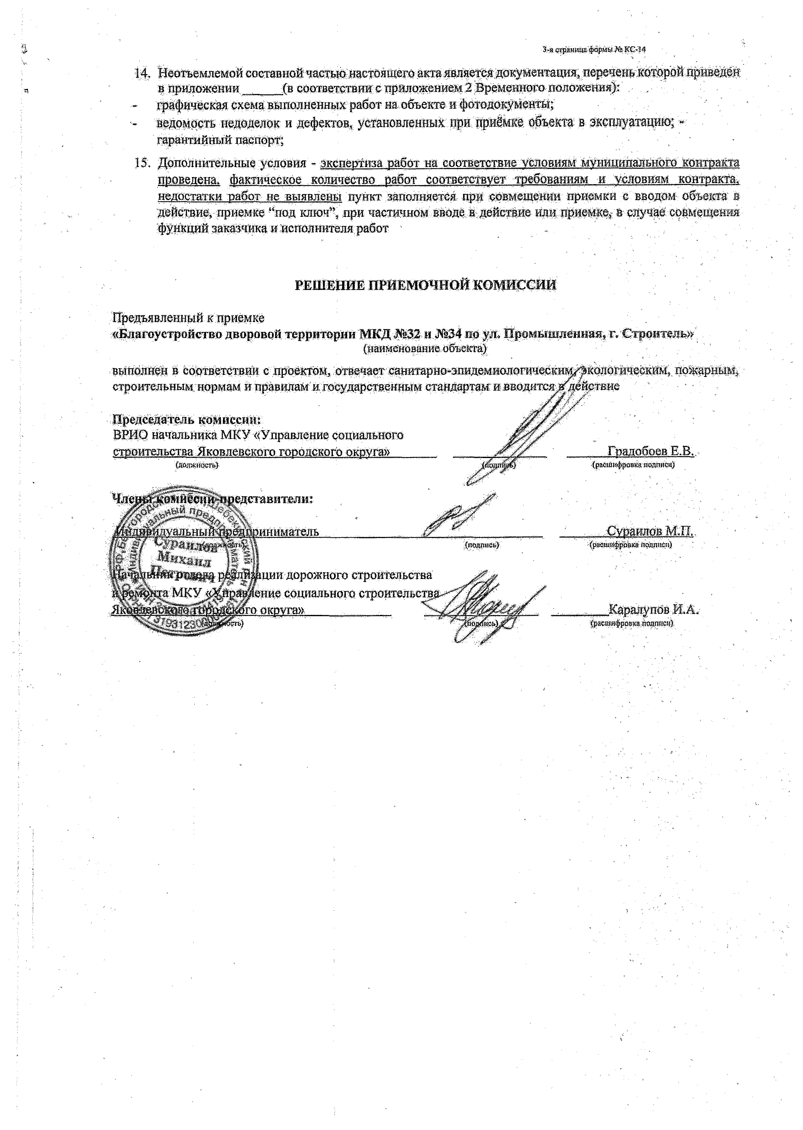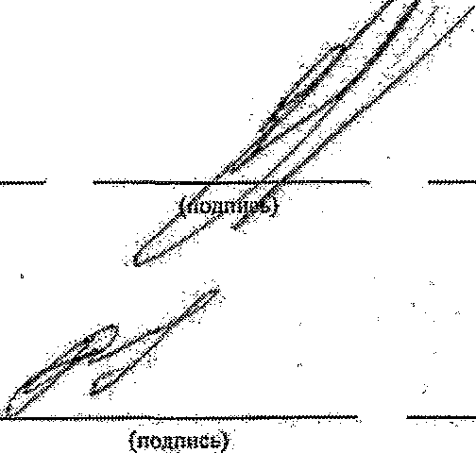Председатель комиссии:
ВРИО начальника МКУ «Управление содиалш от
строительства Яковлевского городского округа» Сдалядайса)

едетавитш и:

иниматель

дорожного строительства ение социального строит

, Щ др бр ев Е В ,,
(раеш!фр08а яодпявО

Оурзилов М.ГГ.
(рае.цгафровка подпасп)

Каралупов Й.А.
Висшифромалашт»),

